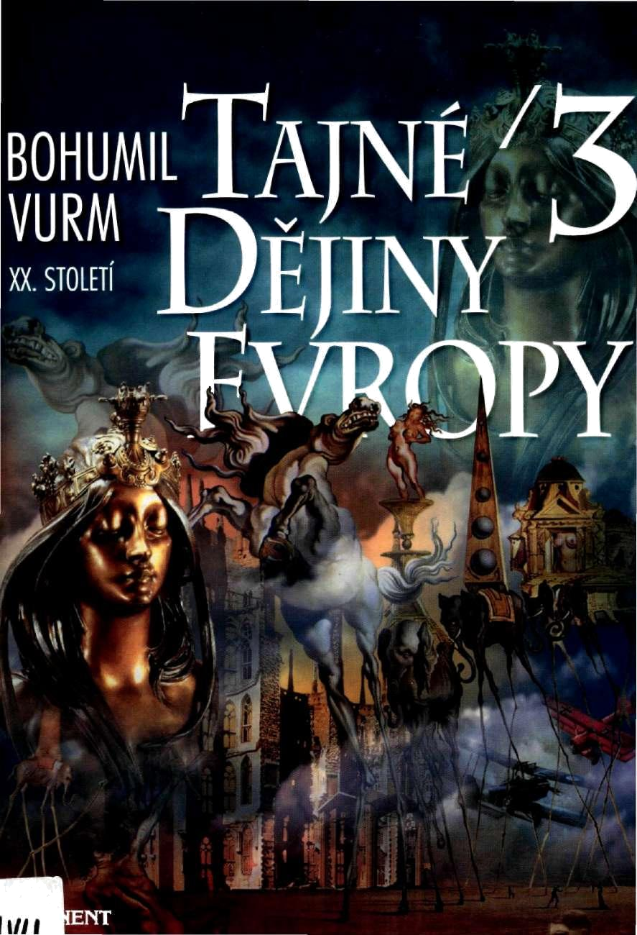
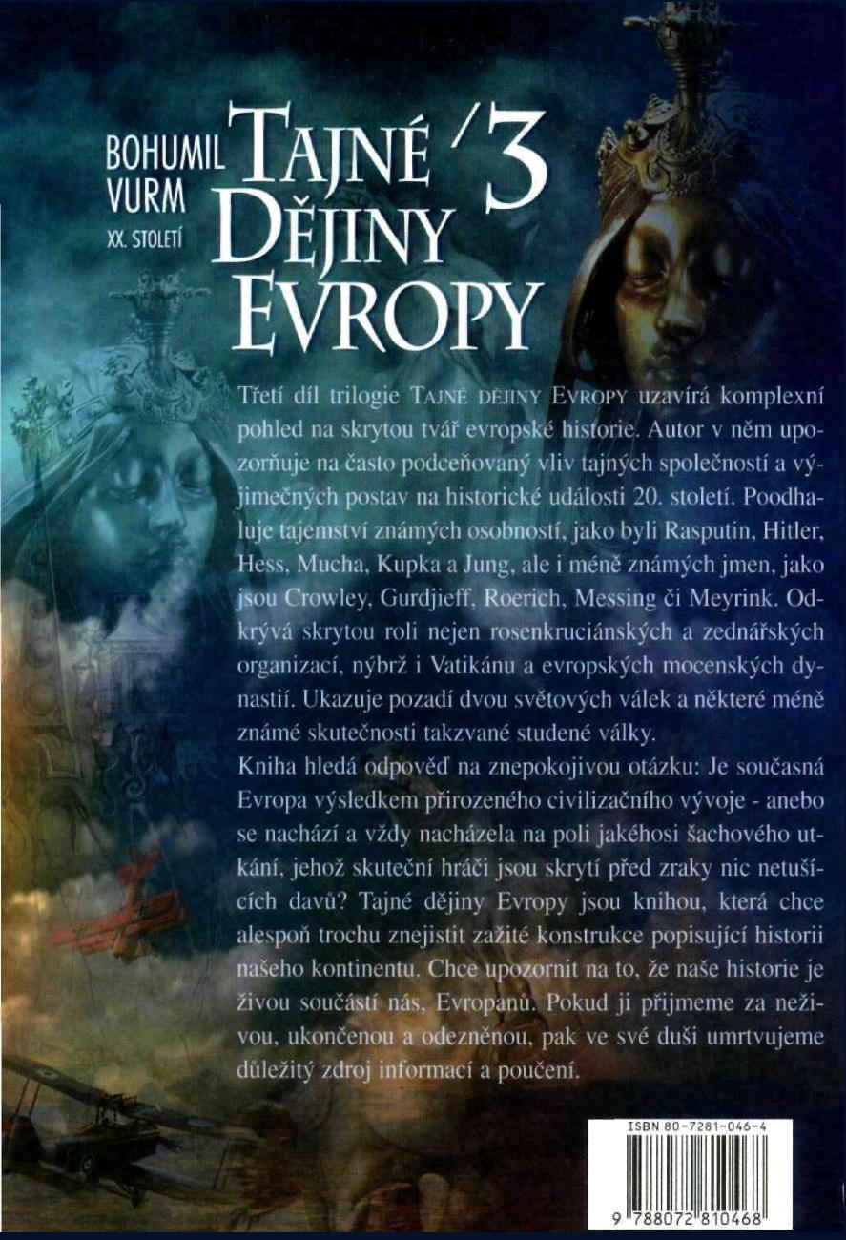

BOHUMIL VURM

TAJNÉ / 3 DĚJINY

EVROPY
OBSAH
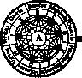

Předmluva | 8

ČÁST PÁTÁ - DVACÁTÉ STOLETÍ

I EVROPA POČÁTKU 20. STOLET

Proměna Evropy | 12
Rosenkruciánské dědictví | 13
Anglie a Francie | 14
Tři evropské dynastie | 15
Evropské střety | 17
II RAKOUSKÁ ROZBUŠKA
Rakousko-Uhersko | 20
Naděje reforem | 20
Neuskutečněná vize | 22
Tragédie v Mayerlingu | 23
Sarajevský atentát | 24
Spiklenci, Černá ruka | 25
Dědictví 1. světové války | 27
III MODERNÍ ROSENKRUCIÁNI
Tajná tradice | 30
Rosenkruciáni 20. století | 31
A. M. 0. R. C. & spol. | 34
Rudolf Steiner | 37
Rosenkruciánský odkaz | 37

IV G. I. GURDJIEFF
Rozporuplná osobnost | 42
Záhadný život | 43
Gurdjieffova škola | 44
Čtvrtá cesta | 45
Náhoda či osud? | 46
Vývojový žebřík | 48
Enneagram | 49
_{v} ALEISTER CROWLEY | 52
Příšera z Apokalypsy | 52
Okultní kariéra | 52
Thelema | 54
Zlatý úsvit, Crowley a tarot | 55
Umělecké ambice | 59
Nebezpečí magie | 61
VI NOVODOBÍ TEMPLÁŘI | 64
Zakladatelé řádu | 64
Slavní členové | 66
Řád nových templářů | 68

VII RASPUTIN | 72
Nepohodlný mystik | 72
Ruský adamita | 72
Francouzská spojka | 73
Charismatický mnich | 75
Rasputinův konec | 76
Muž, který odmítal zemřít | 78
Konec Ruska | 78
VIII RUSKÁ REVOLUCE | 82
Ruský paradox | 82
Papus | 83
Ruská okultní renesance | 83
Rudá, nebo zednářská | 85
revoluce? | 85
Bolševická revoluce | 86
IX NICHOLAS ROERICH | 90
Ruský mystik a vizionář | 90
Dolarová bankovka | 91
Pohanské rituály | 92
X UMĚLCI A OKULTISMUS
Zrod moderního umění | 96
Poslední velké umělecké směry | 98
Teozofie a moderní umění | 99
Mondrian | 100
Malevič | 101
Drtikol | 101
František Kupka | 103
XI GUSTAV MEYRINK | 108
Pražský mystik | 108
Cestující v čase a prostoru | 108
Neviditelná Praha | 109
Teozofie a antropozofie | 111
Mystikův konec | 112
XII ALFONS MUCHA | 116
Mucha styl | 116
Zasvěcenec | 116
Zednář | 117
Nejjasnější svrchovaný velitel | 118
Slovanská epopej | 119
Zakázaný umělec | 121

XIII HYPERBOREA A ÁRIJCI | 124
Atlantida ve 20. století | 124
Nakloněná planeta | 125
Lemurie a H. P. Blavatská | 126
Tula a René Guénon | 127
Árijci | 128
Julius Evola | 131
XIV SPOLEČNOST THULE
Temná tvář Evropy | 136
Třetí říše a okultismus | 136
Ultima Thule | 137
Založení společnosti | 139
Rasa a krev | 140
Árijci, zednářství a alchymie | 141
Zánik společnosti Thule | 144
XV SVASTIKA | 148
Germánská runa | 148
Negativní svastika | 149
Další runy | 150
XVI ČERNÝ ŘÁD SS | 154
Záhadná SS | 154
Pod symbolem lebky | 154
Himmlerův Rasputin | 156
Wewelsburg | 157
Neumírající řád | 159
XVII HITLER JAKO ČERNÝ MÁG
Několik let v absolutním jinde | 162
Hitler a umění | 163
Samozasvěcení | 164
Sexuální magie | 165
Okultní učitelé | 167
Wagnerův Parsifal | 168
Kopí sv. Longina | 169
Antikristův pád | 173
Temné síly dnes | 175
XVIII HIMMLER & SPOL.
Věrný Heinrich | 178
Démon zvrácenosti | 179
Velký svůdce | 181
Göring | 183
Architekt třetí říše | 184

XIX RUDOLF HESS |  | Zvláštní schopnosti | 216
Čarodějův učeň | 188 | Nástupce | 217
Výjimečná osobnost | 189 | XXIII KONSPIRAČNÍ TEORIE
Let do Anglie | 190 | XXIII KONSPIRAČNÍ TEORIE
Soud a vězení | 191 | Úkladné vraždy | 220
Okultisté a válka | 192 | Vatikánská tajemství | 220
 |  | Zednáři ve Vatikánu | 224
XX ZEDNÁŘI VE 20. STOLETÍ |  | 33 dní papežem | 226
Nejednotná organizace | 196 | UFO a supermani | 227
Dnešní velkolóže | 196 | Světová vláda | 229
Kdo jsou dnes |  | Altruismus, peníze,
skuteční zednáři? | 199 | či touha ovládat? | 231
Zednářství ve 3. tisíciletí | 200 | Spojené lidstvo | 233
XXI ZA ŽELEZNOU OPONOU |  | XXIV C. G. JUNG
Šedesátá léta | 204 | Gnostik 20. století | 238
Renesance psychotroniky | 205 | Život plný poznání | 238
Fotografie aury | 206 | Osamělá cesta | 239
ESP a PSI | 207 | Ženy a okultismus | 240
UFO | 208 | Vize a nevědomí | 241
Jasnovidci a léčitelé | 210 | Individuace | 243
 |  | Synchronicita | 245
XXII WOLF G. MESSING |  | Tajná řeč mysli | 246
Sovětský Nostradamus | 214 | Tajné organizace | 247
Jasnovidecká kariéra | 214 | Zasvěcení | 251
Estrádní umělec | 215 | Bůh a láska | 252
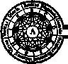

Použitá literatura | 254
Abecední rejstřík | 256

8 Tajné dějiny Evropy III.

PŘEDMLUVA

Tajné dějiny Evropy jsou knihou, která chce alespoň trochu narušit zažité výklady histo rie našeho kontinentu. Chce upozornit na to, že naše historie je živou součástí nás Evro panů. Pokud ji vnímáme jako mrtvou, strnulou a neschopnou života, pak ve své duši umrtvujeme nezbytný zdroj informací a poučení.

Za psanou historií našeho kontinentu se totiž skrývá pravda o nás, a je užitečné sna žit se ji hledat. Už sám proces hledání nás obohacuje a otázky, které jsme si nuceni na takové cestě do minulosti klást, považuji za nadmíru důležité.

Jak vzdálení jsou dnešní Evropané od těch prapůvodních? Nebo k nim mají blíže? Je dnešní Evropa ve své podstatě stejná jako ta před šesti stoletími nebo šesti tisíciletí mi? Je vývoj našeho kontinentu spontánní, nebo je manipulován? Je obraz současné Evropy přirozeným výsledkem civilizačního vývoje, nebo se Evropa nachází a vždy na cházela na poli jakéhosi šachového utkání, jehož skuteční hráči jsou skryti před zraky nic netušících davů?

Při hodnocení historie — a se vší úctou k její psané podobě v učebnicích dějepisu — nesmíme zapomínat na to, že vše, co čteme nebo co slyšíme, je pouze interpretací mi nulosti, názorem někoho jiného. Mnohá fakta sice zůstávají, ale názor na ně se mění. Myslím, že ani většina odpůrců socialismu by před časem nebyla schopna přijmout tezi o tom, že Lenin byl fakticky německým špionem, a přesto se to dnes můžete dočíst ve všeobecné encyklopedii. Příkladů je více a mnohé z nich najdete v následujících kapi tolách.

OBDOBÍ ZMATKŮ A NEJISTOT

Dvacáté století, kterému je tento díl věnován, můžeme nazvat obdobím zvratů a zmatků, obdobím světových válek. Je to epocha, ve které se vše neustále zrychluje. A ve zrychle né době je nesnadné se orientovat. Tok informací je toho dobrým příkladem. Kdo dnes stačí vstřebat veškeré informace, jež jsou mu nabízeny? A kdo je schopen rozlišit, které z nich jsou podstatné?

Proto je dobré zastavit a ohlédnout se, pokusit se rozlišit hodnoty trvalé a pomíjivé, oddělit podstatné od nepodstatného a nalézt pevný bod — stát se sám sebou —jak nás k tomu měl velký švýcarský psycholog C. G. Jung.

Určitou útěchou nám může být i vědomí toho, že zmatky a nejistoty doprovázejí ev ropskou civilizaci již delší dobu. Na obrazech Hieronyma Bosche nalezneme stejné lidi ve stejných situacích a se stejnými problémy, strachy a vášněmi, jaké nalézáme kolem sebe i dnes. Naše budoucnost je skryta v minulosti.

Většina našeho putování po záhadách evropské historie končí v polovině dvacátého století. Jen v několika kapitolách se dostaneme i do období studené války a naší součas nosti. To neznamená, že by současnost a nedávná minulost neměla své »tajné dějiny«. Mnoho archivů z nedávné doby však stále ještě není zpřístupněno, a možná ani nikdy nebude. Hlavní aktéři stále žijí, tajné organizace stále fungují a přirozeně není v jejich
Předmluva | 9

zájmu podobné informace zveřejňovat. Opravdové příčiny mnoha dějinných událostí jsou stále skryty. Nicméně doufám, že vnímavý čtenář nalezne další informace i mezi řádky a objeví své vlastní souvislosti.

VÝJIMEČNÉ OBDOBÍ

Podle křesťanského kalendáře je konec 20. století, kterému je tato kniha věnována, zá roveň změnou milénia a to je dobrou příležitostí k určitému hodnocení. Pokud se na 20. století podíváme jako na celek, nemůžeme přehlédnout skutečnost, že zvláště od dob 2. světové války je Evropa svědkem jakéhosi zrychlení historie. Nikdy předtím se tvář světa neměnila tak rychle. Dramatické události a změny, ke kterým docházelo v řádu stovek či dokonce tisíců let, se odehrávají v řádu let. Přidáme-li k tomu rychlost šíření informací a možnost vidět mnoho z lidského dění »v přímém přenosu«, pak se musíme považovat přinejmenším za privilegované svědky. My všichni současní obyvatelé této poněkud neobvyklé planety máme neuvěřitelnou příležitost sledovat klíčové období historie.

Během jednoho lidského života jsme svědky zvratů ještě nedávno nepředstavitelných. Kdo by před několika desetiletími tušil, že dva nesmiřitelné tábory se zcela rozdílnou ideologií, kvůli níž byli jejich představitelé ochotni nechat své občany umírat či zabíjet, se náhle stanou spoluhráči na hřišti tržního hospodářství? Existovali snad jedinci, kteří to věděli, či dokonce takovou změnu plánovitě připravili? Jaké jsou skutečné příčiny velkých historických zvratů? Jsou někým tajně připravovány? Na tyto otázky se pokusí me, byť někdy jen v náznaku, odpovědět.

Autor, říjen 2000
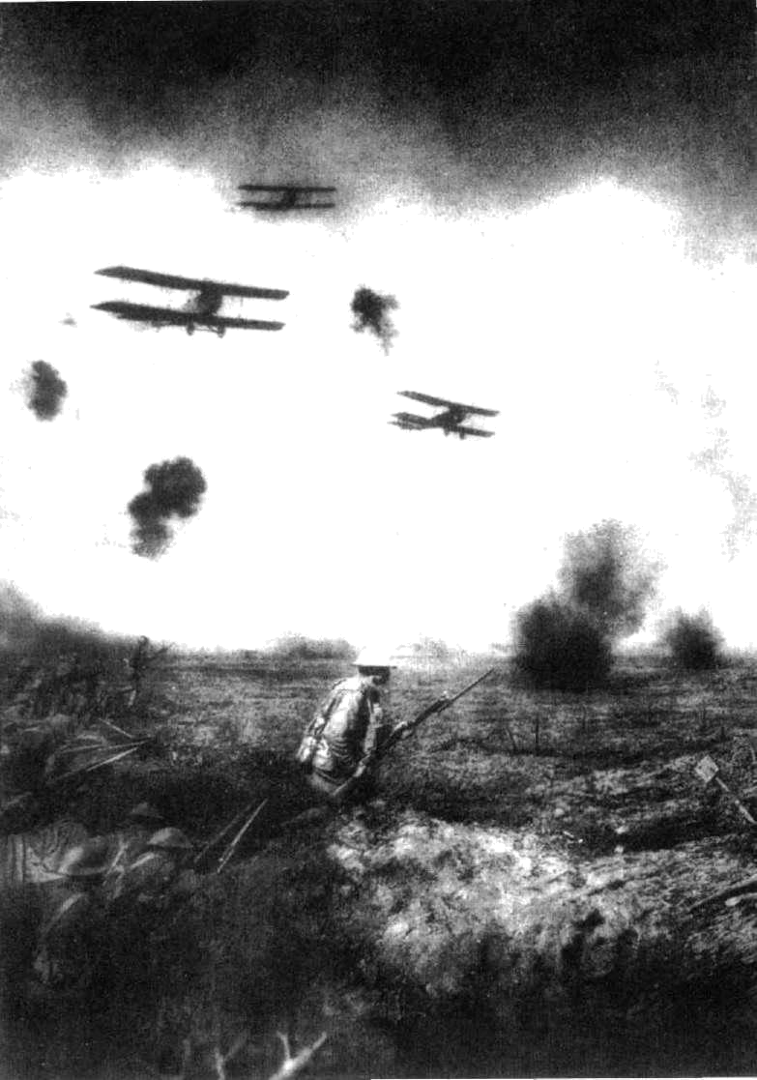

Fotomontáž z dobových snímků zachycuje atmosféru 1. světové války.
ČÁST PÁTÁ - DVACÁTÉ STOLETÍ

KAPITOLA I.
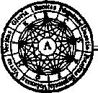

EVROPA POČÁTKU

20 . STOLETÍ

Vláda této země musí brát v úvahu nejen vlády, krále a ministry,

ale také tajné společnosti, které mohou na poslední chvíli znemožnit naše plány a které mají všude své agenty schopné organizovat úkladné vraždy a masakry.

Benjamin Disraeli, britský ministerský předseda, 1856

12 Tajné dějiny Evropy III.

Nový obraz světa

V sedmnáctém století vznikl nový obraz ves míru, v němž byla pří roda strojem, který se sám pohání. Ze zdvoři losti bylo v tomto systé mu ponecháno místo pro Boha, který stroj navrhl a uvedl jej do chodu, avšak ani on ani ďábel už nezasahovali do záležitostí světa, ať už v kladném či zápor ném slova smyslu. Tato mechanická koncepce vesmíru se pomalu šíři la od vzdělaných kruhů k méně vzdělaným li dem.

Richard Cavendish

Tanky, které měly za 1. světo vé války premiéru, byly vyvi nuty jako nový prostředek k prorážení obranných posta vení zákopové války.

PROMĚNA EVROPY

Dramatické změny, které v Evropě dvacátého století nasta ly, mají původ v předešlých dvou stoletích, kdy vzrůstá nejen zájem o okultní nauky, ale také vliv okultních orga nizací. Paradoxně jde tento vývoj ruku v ruce s nástupem racionalismu a materialismu, jenž je daleko viditelnější, neboť jeho doménou je povrchnost.

Na první pohled je dvacáté století doslova v zajetí přís ně racionální vědy a zjednodušených ekonomických a politických modelů světa; pod povrchem však bují moc né a často ničivé okultní proudy, které tu a tam vyvěrají na povrch.

Vědecká revoluce sedmnáctého století a Descartova filo zofie odstartovaly »věk rozumu a osvícení«. Nová vědecká koncepce světa odsunula teorii makrokosmu a mikrokos-mu stranou. Vesmír už nebyl odvozován od obrazu člově ka. Přestal být chápán jako živý organismus prostoupený proudy skryté energie a stal se neživým strojem, jehož ko lečka se točí podle neměnných přírodních zákonů. Novo dobí mágové-vědci se začali věnovat především zdokona lování technologií, jež pomáhají ovládat životní prostředí a přírodní síly. Svět se stal černobílou šachovnicí, na níž rozhoduje především obratnost hráče.

Přesto během 18. a 19. století došlo k velkému rozma chu tajných společností, které umožňovaly, především lidem z vyšší společnosti, bezprostřední přístup k ezoteric-kému, tedy nevědeckému a mimo oficiální vědu stojícímu vědění. Vůdčím hnutím proti přehnanému racionalismu a materialismu bylo bezesporu svobodné zednářství, které rychle dobylo evropský kontinent i Ameriku. Vatikán a ně-
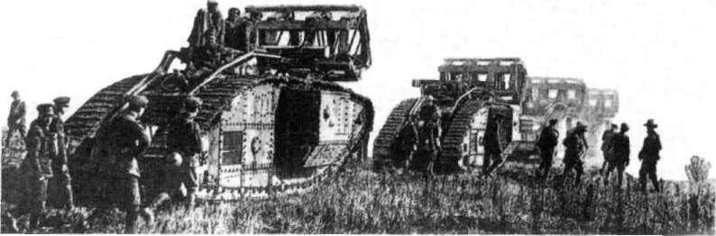

Evropa na počátku 20. století | 13

které další evropské absolutistické vlády zednářství od suzovaly — činnost zednářů považovaly za podvratnou a v zednářství spatřovaly snahu změnit přirozený stav svě ta a uplatnit nové mocenské ambice.

ROSENKRUCIÁNSKÉ DĚDICTVÍ

Z hlediska okultního byl evropský vývoj vrcholného stře dověku a renesance korunován snahou rosenkrucián-ských mágu a filozofů o všeobecnou reformaci. Tento vlivný duchovní proud jsme podrobně popsali ve druhém díle Tajných dějin Evropy. Veškeré naděje na všeobecné osvícení však pohřbila devastující třicetiletá válka. Násled ná doba temna, na povrchu charakterizovaná barokní pompézností, byla prosvětlena dvěma velkými revoluce mi. Evropští emigranti dovršili svůj boj za svobodu myš lení a konání v duchu rosenkruciánských ideálů v ame rické revoluci roku 1776 pod vedením svobodných zedná řů. Ve stejném duchu, pod stejným vlivem a jen o něco málo později vzplála revoluce francouzská, která svrhla nefunkční monarchii a pokusila se zcela změnit vžité způ soby a hodnoty.

Přestože první z revolucí uspěla, mohli bychom si po vzdechnout, jak často se ušlechtilé rosenkruciánské ideá ly ztrácejí pod povrchností požitkářského a materialistic kého životního stylu. Ale ať je jejich pragmatický přístup ke světu jakkoli rozporuplný, jsou Spojené státy stále šam piónem svobody lidského ducha a podnikání. Druhá z revolucí měla konec méně šťastný. Krvavý teror fran couzské revoluce pozřel většinu jejích vlastních vůdců a umožnil nástup nového diktátora — císaře Napoleona.

Během 19. století se pod vlivem politických hnutí, eko nomických tlaků a rozvoje vědy evropská společnost radi kálně proměnila. Volnomyšlenkářské vlády se stále častě-ji dostávaly do čela států a liberalismus byl stále více po kládán za projev i nezbytnou podmínku vývoje moderní civilizace. Situace monarchií, které existovaly souběžně s režimy republikánskými, byla rok od roku složitější.

Ačkoli se na první pohled souboj mezi demokraciemi a monarchiemi odehrával v rovině ekonomické a poli tické, šlo v podstatě o souboj protikladných duchovních proudů a filozofií.

Geniální německý myslitel konce 19. století Friedrich Nietzsche (1844-1900) byl horlivým zastáncem staro řeckého filozofického koncep tu věčného návratu a přícho du nadčlověka. Odmítal po znávací sílu rozumu, jenž straní falešné ctnosti a zjedno dušuje bohatou a živou skuteč nost. Za skutečný pramen po znání považoval intuici. Jako úkol filozofie stanovil přehod nocení všech, zejména křesían-ských hodnot.
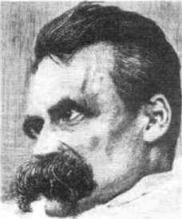
Po jeho smrti vytvořila Neitz-scheova sestra z filozofova ar chivu komerční podnik a poz ději místo nacistického kultu. Těsně před smrtí v roce 1935 předala Hitlerovi vycházko vou hůl svého bratra.

14 Tajné dějiny Evropy III.
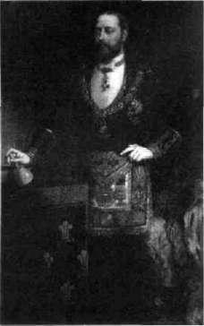

Královský patronát nad svo bodným zednářstvím má ve Velké Británii dlouhou tradici. Princ Edward, jenž je na mal bě oblečen do obřadního šatu zednářského velmistra, slou žil v nejvyšší anglické zednář-ské funkci v letech 1874-1901.

L. N. Tolstoj na svém koni Dě-mirovi v roce 1908. Aristokra tický spisovatel, filozof a mys tik se oblékal jako rolník.

V době, kdy napsal Vojnu a mír a Annu Kareninu, začal propagovat vlastní pojetí etiky, jež spočívalo v neodpo rování zlu násilím.

A N G L IE A FRANCIE

Jednou ze světlých výjimek soužití demokratické vlády a monarchie je dodnes Velká Británie, kolébka svobodné ho zednářství. Připomeňme si, že to bylo již v roce 1717, na den svatého Jana Křtitele (24. června), kdy zde byla vytvořena první zednářská velkolóže slučující několik lon dýnských lóží.

Jedním z významných britských politiků 19. století byl konzervativní ministerský předseda Benjamin Disraeli, který se zasloužil o mnohé významné sociální reformy a jehož vláda měla zásadní vliv na vývoj země. Je méně známým faktem, že Disraeli, který měl důvěrné kontakty v okultních kruzích, byl blízkým přítelem Bulwera-Lytto-na, autora rosenkruciánského románu Zanoni, a sám na psal několik novel týkajících se tajných společností a po litických konspirací.

Když ve své řeči k britskému parlamentu roku 1856, jejíž část citujeme v úvodu této kapitoly, varoval před čin ností tajných spolků a před podporou italských revoluč ních hnutí, měl k tomu zřejmě oprávněné důvody. Změ na starých poměrů však byla nezadržitelná. Již v závěru 19. století prosadila konkurenční liberální strana, předsta vující odlišnou filozofii, převahu britské dolní sněmovny nad sněmovnou lordů.
Obdobně ani organizační a ideový monopol britských zednářů netrval dlouho. Byla to soupeřivá Francie, která
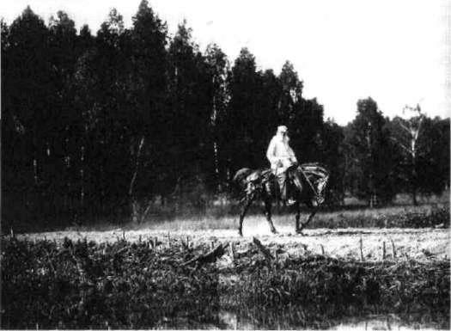

Evropa na počátku 20. století | 15

Detail hada z pomníku Jedno ty Německa, vztyčeného jako hold císaři Vilému I. roku 1897 ve městě Koblenz nad souto kem Rýna a Mosely, na místě starobylého shromaždiště kři žáckého řádu teutonských (ně meckých) rytířů, jejichž orga nizace zde vznikla na přelomu let 1190-91.
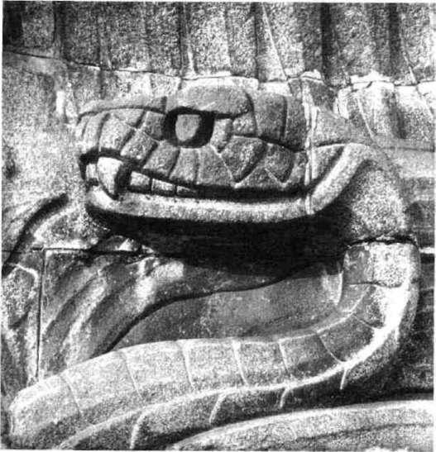
Pomník, ze kterého byla po 2. světové válce odstraněna jezdecká socha Viléma I., byl postaven jako symbol kosmic kého řádu pod teutonskou nadvládou.

se brzy stala rychle se rozvíjející zednářskou velmocí. Republikánské zřízení této země rozvoji zednářství přálo a zednářské symboly přešly i do státní heraldiky. Zde má svůj původ i slavné motto Volnost, rovnost, bratrství.

V roce 1875 vznikla ve Francii takzvaná Třetí republika, která trvala až do okupace Německem v roce 1940. Ve dru hé polovině 19. století se však musela francouzská repub lika tvrdě vypořádat s radikálními komunardy, kteří tou žili po něčem, co historikové nazývají »sociální utopií«. Nicméně již po třech desetiletích, které uplynuly od poráž ky Komuny, slavili ve volbách roku 1902 vítězství radiká lové, kteří v zednářském duchu uskutečnili odluku církve od státu.

TŘI EVROPSKÉ DYNASTIE

Další tři významné tradiční mocenské síly Evropy 19. sto letí byly zosobněny třemi velkými dynastiemi: ruskými Romanovci, Habsburky ovládajícími Rakousko-Uhersko a pruskými Hohenzollerny, kteří se stali německými císa-
16 Tajné dějiny Evropy III.

Starý hrad na východní stra ně Balduinbrucke v německém městě Koblenz je údajně mís tem, kde byl na konci 12. stole tí založen křižácký řád teuton-ských rytířů. V 19. a 20. století se řád stal symbolem německé nadřazenosti.
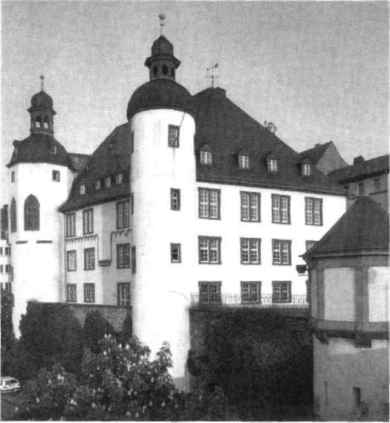

ři. Tyto tři monarchie se dokonce roku 1873 spojily ve Spol ku tří císařů a v případě útoku další mocnosti se zavázaly ke vzájemné pomoci. Smlouva zmírnila rakousko ruské napětí a izolovala Francii. Nestálá situace však změnila sdružení již v roce 1879 na Dvojspolek Rakousko-Uherska s Německem a po přistoupení Itálie na Trojspolek. Kromě Francie bylo tak v mocenských hrách izolováno i carské Rusko, které promptně uzavřelo Dvojdohodu s Francií. Ta však v roce 1904 navíc podepsala takzvanou srdečnou doho du s Velkou Británií. Tím byly připraveny podmínky pro celoevropský konflikt.

Pod povrchem tohoto dění pilně pracovaly tajné orga nizace. Kupříkladu v Rusku nastoupili Romanovci k moci na počátku 17. století po období anarchie a zmatku údaj ně za značné pomoci tehdejší britské tajné služby. A o dvě století později, v roce 1820, se ruský car Alexandr a hab sburský císař František spojili, aby zabránili revoluci v Itá lii, kterou řídila tajná společnost karbonářů.

O dva roky později zakázal Alexandr v Rusku svobodné zednářství, neboť se domníval, že spolu se svými anglický mi a polskými bratry chtějí ruští zednáři svrhnout carský režim. Tím však nevyhnutelný pád tuhého režimu jen od-
Evropa na počátku 20. století | 17

dálil. Také poněkud liberálnější Rakousko považovalo svo bodné zednáře za své nepřátele.

S přispěním politických intrik Otto von Bismarcka byl v lednu 1871 korunován císařem druhé německé říše prus ký král Vilém. Zrodilo se tak nejen nové Německo, ale i ně mecké nacionalistické hnutí, které svou sílu čerpalo z okul tismu a ideologii z nauk tajných společností. Nejen mocen ské choutky, ale i rasové doktríny daly ve dvacátých letech 20. století vzniknout národnímu socialismu zkráceně na zývanému nacismus. Připomeňme si, že jako první zave dl zdravotní a sociální pojištění právě Bismarck a že to byl on, kdo se snažil omezit moc katolické církve, kterou po važoval za spojence Rakušanů a Poláků.

Určitě není bez zajímavosti, že třem velkým monar chiím 19. století — Německu, Rakousko-Uhersku a Velké Británii — vládli mimořádně dlouhověcí vladaři. Němec ký císař Vilém I. (1797—1888) zemřel dva týdny před svý mi jedenadevadesátými narozeninami, rakouský císař František Josef I. (1830-1916) se dožil úctyhodných 86 let a britská královna Viktorie (1819—1901) opustila svět čtyři měsíce před svými osmdesátými druhými narozeninami.

Pomník německého císaře Vilé ma I. ve městě Koblenz. Místo císařovy jezdecké sochy zde dnes vlaje německá vlajka.
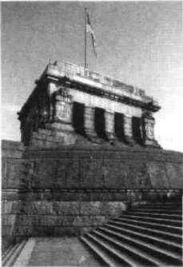

EVROPSKÉ STŘETY

Na evropské jeviště vstupovaly uvedené mocenské síly na úsvitu nového století. Jejich vzájemný střet za účasti dal ších světových velmocí vedl v prvních padesáti letech hned ke dvěma velkým světovým válkám, které našly své pokračování v takzvané studené válce. Konec studené války, způsobený především vnitřním rozkladem Sovět ského svazu a symbolizovaný pádem berlínské zdi, přinesl evropskému vývoji nové možnosti. Otázkou zůstává, zda se Evropané dokáží oprostit od starých problémů, a také to, kde se dnes vlastně nacházejí nová evropská mocenská centra a jaké síly určují další vývoj našeho kontinentu.

Zcela zvláštním prvkem konfliktů dvacátého století je vliv mystiky, okultismu a tajných společností na vůdčí osobnosti velkých evropských mocností. Osobní zaměře ní jednotlivých aktérů evropského dramatu mělo často zá sadní a přímý vliv na mocenskou politiku. Některé událos ti a tragédie naší doby se nakonec bez těchto skrytých motivací nedají ani zcela pochopit.

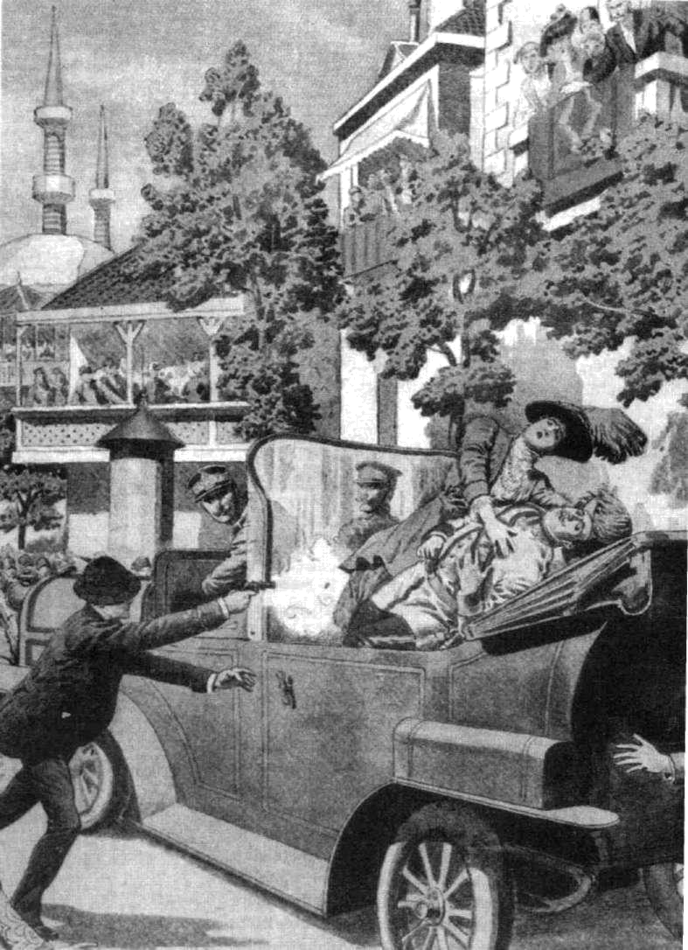

Kresba znázorňující sarajevský atentát, při kterém přišel o život rakousko-uherský následník trůnu František Ferdinand ďEste.

KAPITOLA II.
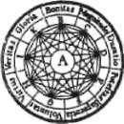

RAKOUSKÁ

ROZBUŠKA

Čekají na nás temné a ošklivé časy.

Dá se věřit, že stará Evropa se přežila a začíná se rozpadat. Musí přijít velká a pořádná reakce, sociální pozdvižení,
ze kterého po dlouhém čase vzejde a rozkvete celá nová Evropa. Rakouský korunní princ Rudolf, 1882

20

První světová válka, na zývaná také Velkou vál kou, začala 28. 7. 1914. Na jedné straně stála koalice Německa, Ra-kouska-Uherska a Tu recka, k níž se po roce připojilo Bulharsko. Na straně druhé se Troj-dohoda Francie, Spoje ného království a Rus ka rozšířila roku 1914 o Belgii, Srbsko, Čer nou Horu a Japonsko, roku 1915 o Itálii, o rok později o Rumunsko, v roce 1917 o USA, Por tugalsko, Čínu a něko lik amerických států a roku 1918 o Řecko. Války se celkem zúčast nilo 28 států, které do vojska povolaly přes 70 milionů osob.

Ztráty byly nesmírné: 10 milionů mrtvých a 22 milionů raněných.
Tajné dějiny Evropy III.

RAKOUSKO-UHERSKO

Na počátku 20. století tvořilo mnohonárodní Rakousko-Uhersko mocný územní útvar o rozloze téměř 700 tisíc čtverečních kilometrů sahající od Čech po Bosnu a Herce govinu a od Tyrolska po Sedmihradsko. Patřily k němu rakouské země, Uhry (dnešní Maďarsko), Morava, Sloven sko, Chorvatsko, Slovinsko a také části Polska, Rumunska, Ukrajiny a Itálie. Spolu s Německem představovalo ve středu Evropy sílu s ambicí ovládnout celý kontinent.

Příčiny velkých konfliktů bývají hledány v situaci eko nomické, politické a vojenské, zatímco vliv skrytých sil záhadného až mystického charakteru v potaz brán nebý vá, a tak je skutečný impuls nesvárů, které zásadně ovliv nily osud Evropy, často přehlížen. V této souvislosti není od věci připomenout, že ztratí-li silné velmoci, které jsou jinak na vysoké úrovni organizační, ekonomické a vojen ské, svůj ideový či ideologický náboj, svůj »smysl života«, snadno zanikají pod tlakem i mnohem méně rozvinutých společenství, jak tomu bylo například při stěhování náro dů ve 3. - 6 . století po Kristu, kdy mohutná a vyspělá Říše římská podlehla tlaku primitivnějších Hunů, Germánů a Slovanů.

Na přelomu 19. a 20. století se v Německu probrala k životu prastará germánská pohanská tradice a zhoubně se rozrůstala. Zde leží počátek ideologie třetí říše, založe né na čistotě a nadřazenosti árijské rasy a na touze po vy tvoření celogermánského státu ovládajícího svět, která se zřetelně projevila až o několik desetiletí později. V obskur ních okultních skupinách jako Thule či O. T. O. by před vy puknutím 1. světové války jen málokdo hledal nebezpečí pro svět.

NADĚJE REFOREM

Příslušníci evropských tajných organizací měli na přelo mu 19. a 20. století plné ruce práce. Jejich cílem bylo zni čit staré režimy a nastolit nový pořádek. To se o století dříve podařilo pouze zednářským vůdcům americké revo luce. Úspěchy jejich evropských kolegů — ať už se jednalo
Rakouská rozbuška | 21
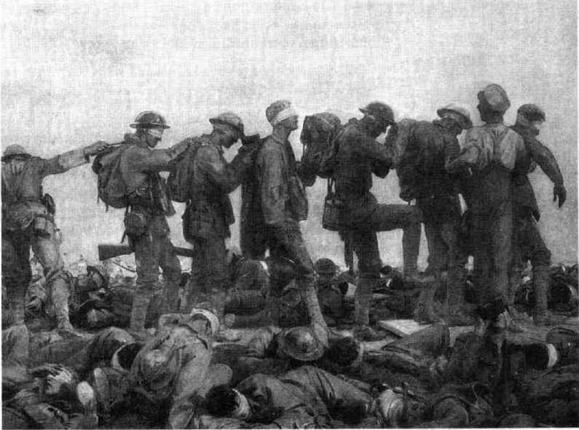

o francouzské zednáře či o italských karbonáře — byly pou ze dočasné.

Hlavním terčem revolucionářů byly tři velké monar chie: Německo, Rusko a Rakousko-Uhersko. Různé poku sy o zvrat dějinného vývoje vyvrcholily 1. světovou válkou. Teprve celosvětový konflikt způsobil pád všech tří.

V Rakousku-Uhersku vládli Habsburkové železnou ru kou. Vynucená abdikace starého císaře a nástup osmnác tiletého Františka Josefa I. na habsburský trůn v roce 1848 nepřinesly očekávanou změnu.

Zjevnou naději na zvrat poměrů symbolizoval o několik desetiletí později jeho syn, korunní princ Rudolf. Ten byl sice znám jako lehkovážný svůdce žen a člověk, který se nevyhýbá alkoholu ani drogám, na straně druhé však pil ně studoval Descartesovo rosenkruciánské dílo a knihy zednáře Voltaira. Na formování Rudolfových názorů měla vliv i jeho matka, svobodomyslná císařovna Alžběta, která jako učitele najala synovi Josepha Latoura von Thurnburg, muže se silnými liberálními a humanistickými názory. Rudolf též studoval historii, botaniku, fyziku a sociologii, cestoval po Dálném východě a napsal čtyřiadvacetisvaz-

John Singer Sargent zobrazil hrůzné následky války na ob raze Zasaženi plynem, kde ukazuje oslepené oběti bojové ho plynu yperitu.

22 Tajné dějiny Evropy III.

Korunní princ Rudolf ve slav nostní uniformě.
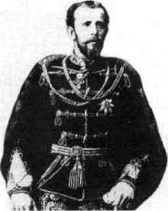

kové dílo o habsburské dynastii. O tom, že podporoval revoluční myšlenku jednotné světové vlády, jeden z hlav ních zednářských ideálů, svědčí i jeho výrok:

Války budou trvat tak dlouho, dokud národy nedokončí svůj vývoj, dokud se nakonec nespojí a lidstvo se nestane jednou rodinou.

Byl zastáncem sjednocené Evropy a tajně podporoval uherské vlastence. Podle jeho představ si měla rakouská monarchie naklonit své slovanské poddané sblížením s Ruskem. Měl také v úmyslu přetrhat dávné a silné vzta hy Habsburků s Vatikánem. Císař se synovými názory ostře nesouhlasil, a dokonce prý prohlásil, že Rudolf není hoden být jeho nástupcem.

N E U S K U T E Č N Ě N Á VIZE

Říše se stala jednou ohromnou zříceninou. Sice ještě stojí, ale je odsouzena ke konečné mu zhroucení. Monar chie se udržela po sta letí. Svět se však změ nil. Lid už slepě nepo slouchá rozkazy. Všich ni lidé jsou svobodní a při první bouři se tato zřícenina sesype.

Patnáctiletý korunní princ Rudolf ve slohové práci

Přes veškeré neshody se svým absolutistickým otcem měl korunní princ Rudolf o vládnutí v Rakousku a o situaci v Evropě velký zájem. V článcích, kterými přispíval do radikálních vídeňských novin založených jeho přítelem, stavěl autoritářskou habsburskou monarchii do protikla du k sílícím tužbám po svobodnějším a sociálně spraved livějším politickém zřízení. Jeho články v Neues Wiener Tag-blatt sice nebyly podepsány, nicméně záhy bylo jasné, kdo je jejich autorem. Rudolfovy názory vzbudily nelibost ně meckého kancléře Bismarcka, který ho nechal sledovat svými agenty.

Rudolf doufal v novou Evropu sjednocenou duchem tolerance a spolupráce. Ačkoli byly Rudolfovy názory trnem v oku zastáncům starých pořádků, zdálo se na konci devatenáctého století, že přichází doba, která je jeho vizi nakloněna. Spolu s Rudolfem čekali na následnictví ještě další dva nadějní pretendenti: v Německu princ Bedřich a v Británii princ Edward.

Skutečnou šanci však dostal jen posledně jmenovaný, byť na trůn dosedl až mnohem později — v roce 1901, po smrti své matky královny Viktorie — a setrval na něm pou hých devět let. Další dva čekal tragický osud: liberálně za ložený Bedřich z rodu Hohenzollernů podlehl necelý rok po své korunovaci, v roce 1888, rakovině a konec Rudol fův byl ještě dramatičtější.

Rakouská rozbuška

TRAGÉDIE V MAYERLINGU

Dodnes panují dohady o tom, co se 30. ledna 1889 oprav du stalo; jisté však je, že o den později ohlásily palcové ti tulky rakouských novin, že korunní princ Rudolf skonal. Postupně spatřilo světlo světa několik verzí jeho smrti, od mozkové mrtvice přes selhání srdce až po náhodný výstřel z pistole. Že se jedná o sebevraždu zastřelením, a to dokon ce dvojnásobnou, se veřejnost dozvěděla teprve se znač ným zpožděním.

Třicátého dne roku 1889 zastřelil korunní princ v lovec kém zámečku Mayerling nejprve svou mladičkou milen ku, baronku Mary Vetserovou, a pak sám sebe. Tak znělo oficiální prohlášení; podle další verze však byl k sebevraž dě dohnán, a podle jiné byl dokonce zavražděn odpůrci liberálních myšlenek.

Pravdou je, že byl Rudolfův život silně nevyrovnaný — nešťastné a bezdětné manželství s belgickou princeznou Stephanií, zásadní neshody s otcem, problémy s alkoho lem a drogami a nevyrovnaný milostný život, to vše zajis té mohlo být důvodem k sebevraždě. Korunní princ zane chal i několik dopisů na rozloučenou. A Mary Vetserová, kterou Rudolfovi představil britský korunní princ Edward, napsala své bývalé guvernantce:

Kdyby má smrt učinila Rudolfa šťastným, ráda bych ji pod stoupila, neboť si života necením.
23

Vize Evropy sjednoce né duchem tolerance a spolupráce se mohla uskutečnit díky vládě tří liberálně založe ných korunních prin ců: rakouského Rudol fa, německého Bedři cha a britského Edwar da. Rudolf spáchal se bevraždu, dříve než dosedl na trůn. Bed řich podlehl rakovině ani ne rok po své koru novaci a Edward se do stal na britský trůn až v roce 1901, kdy ze mřela jeho matka, krá lovna Viktorie.
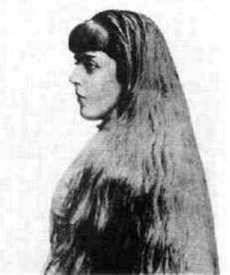

ANARCHISTÉ

Neuběhlo ani deset let a ve Švýcarsku zemřela násilnou smrtí i Rudolfova matka, císařovna Alžběta, která byla i přes svou svobodomyslnost a očividný nesouhlas s habs burskými zvyklostmi symbolem starého režimu. Byla za vražděna v roce 1898 při procházce nedaleko svého hotelu v Ženevě. Vrahem byl Ital Lucheni, nepřítel monarchie a stoupenec ruského anarchisty a zednáře Michaila Baku-nina (1814-1873).

Bakunin věřil, že Evropa je degenerovaná a lze ji očistit pouze prostřednictvím ateismu a anarchie. K tomu, že byl

Sedmnáctiletou baronku Mary Vetserovou, jejímiž předky byli Řekové, Češi i Rakušani, před stavil Rudolfovi následník brit ského trůnu princ Edward.

24

Kromě sebevraždy jediného syna Rudolfa postihla Františ ka Josefa I. (1830-1916) rada bolestných rodinných ztrát. V době, kdy ve Spojených stá tech zuřila občanská válka, dosadila Francie na mexický trůn jako svoji loutku císařova bratra Maximiliana. Když však Francouzi o Mexiko ztra tili zájem, skončil Maximilian před popravčí četou.

Jeho milovaná žena Alžběta zahynula rukou italského anarchisty a císařův synovec František Ferdinand byl za vražděn v Sarajevě. Poslední jmenovaná událost byla roz-buškou 1. světové války, kte rou nepřežil ani císař, ani jeho říše.
Tajné dějiny Evropy III.
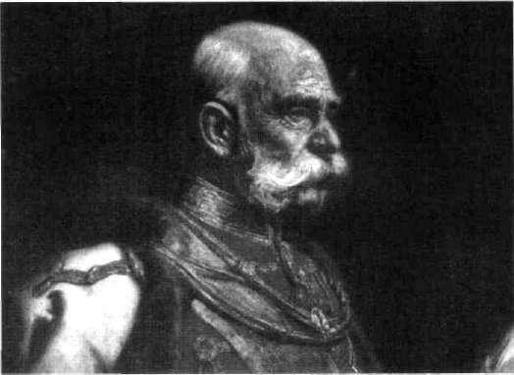

nakonec odsouzen jako satanista, zajisté přispěly i jeho výroky, ze kterých se ozývá ozvěna starých gnostických nauk, například:

Satan byl prvním volnomyšlenkářem a spasitelem světa. Osvobodil Adama a vtiskl pečeť lidskosti a svobody na jeho čelo tím, že ho přiměl k neposlušnosti.

Za zmínku určitě stojí, že Bakunin byl generálním ta jemníkem I. internacionály, koalice nihilistů, anarchistů a komunistů, a také politickým spojencem Karla Marxe.

SARAJEVSKÝ ATENTÁT

Tragédie spojené s nástupci rakouského trůnu však ne skončily smrtí korunního prince Rudolfa v Mayerlingu. Ta, která následovala o čtvrt století později, měla následky dalekosáhlejší.

Dne 28. června 1914 padly na ulici bosenského Saraje va dva osudné výstřely, které symbolicky zahájily 1. světo vou válku. Jeden z nich zasáhl krk arcivévody Františka Ferdinanda, nástupce a synovce rakouského císaře Fran tiška Josefa I., druhý břišní krajinu jeho české manželky Žofie, hraběnky Chotkové a vévodkyně z Hohenbergu. Během několika minut oba postřelení zemřeli. Krátce předtím hodil jiný atentátník, Nedeljko Čabrinovič, na je jich jedoucí auto bombu; ta však ublížila jen okolostojícím

Rakouská rozbuška | 25

lidem. Teprve osudné střely z pistole Gavrila Principa ukončily život budoucího císařského páru.
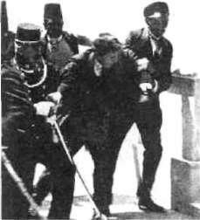
Paradoxem je, že právě František Ferdinand připravo val rozsáhlou modernizaci monarchie. Odmítal expanziv ní politiku na Balkáně a nesouhlasil s válkou proti Srbsku. V letech 1912—1913 se zasadil o udržení míru a dával před nost opětovnému sblížení s Ruskem. Tím se velice podo bal svému bratranci, korunnímu princi Rudolfovi. Dobo vý tisk však Ferdinanda představoval jako hlavu válečné strany, která chce rozpoutat válku se Srbskem.

Zatčení Gavrila Principa.

SPIKLENCI

Atentátníci Princip a Čabrinovič byli členy protimonar-chistické revoluční skupiny Mladá Bosna a plánovali aten tát již dlouho. Spolu s Trifkem Grabežem, třetím spiklen-cem, byli prostřednictvím učitele a spisovatele Danila Iliče propojeni s tajnou teroristickou organizací s názvem Jed nota či smrt, známé také jako Černá ruka.

Všichni tři spiklenci byli spolu s dalšími dvěma desítka mi podezřelých zatčeni a odsouzeni. Před trestem smrti je zachránil jen jejich věk. Žádný z nich v té době nedovršil dvacátý rok života. Nicméně všichni tři zemřeli ve vězení ještě před koncem 1. světové války, kterou uvedl jejich čin do pohybu. Princip a Čabrilovič zemřeli na tuberkulózu, Grabež na chronickou podvýživu. Jejich duchovní vůdce Ilič byl popraven v únoru 1915.
Později se k zodpovědnosti za atentát přihlásil sám vůd ce Černé ruky plukovník Dragutin Dimitrijevič, šéf rozvěd-ky srbského generálního štábu, známý pod přezdívkou Apis. Je zřejmé, že skuteční viníci se nacházeli v Srbsku a chtěli Bosnu a Hercegovinu přičlenit ke své zemi.

ČERNÁ RUKA

Srbská nacionalistická tajná organizace, někdy též zvaná řád Černé ruky, byla založena kolem roku 1911. Znakem řádu byla pěst, lebka se zkříženými hnáty a také nůž, bom ba a láhev s jedem. Mezi členy se nacházeli důstojníci, stát-

„Nejsem zločinec, jen jsem od stranil zlo. Chtěl jsem udělat dobrý skutek, " prohlásil Gav-rilo Princip při soudním přelí čení.
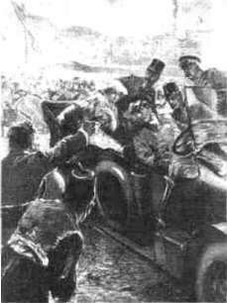

26
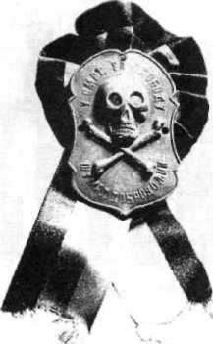

Lebka se zkříženými hnáty, znak Černé ruky.
Tajné dějiny Evropy III.

ní úředníci, právníci i univerzitní profesoři. Při přijetí každý z nich přísahal „na Slunce, které ho hřeje, na Zemi, která ho živí, na krev svých předků, na Boha, na svou čest a na svůj život", že bude bojovat za srbskou věc.

V duchu tradice starších tajných organizací museli být členové připraveni hájit tajemství řádu i za cenu vlastní ho života. Nakonec i oba sarajevští atentátníci, Princip a Čabrilovič, u sebe měli kapsle s kyanidem a po činu chtě li spáchat sebevraždu. V tom jim však zabránil okolní dav.

Černá ruka byla finančně podporována i carským Rus kem, které v srbských nacionalistech vidělo spojence. V té době kolovaly fámy o setkání zástupců Černé ruky se členy francouzské zednářské lóže Velký Orient v toulouském hotelu St. Jerome v lednu 1914, při němž se údajně projed návaly vraždy císaře Františka Josefa a arcivévody Františ ka Ferdinanda.

Pokud tomu tak bylo, mohlo by to znamenat, že určité kruhy kolem ruského cara spojily ve společné válce síly s částí francouzských zednářů. Tajní spojenci vyprovoko vali rakouskou invazi do Srbska proto, aby vznikl konflikt, který by vedl k pádu rakouské monarchie, nebo dokonce k pádu obou dynastií. Pak by nešlo jen o územní nároky či o boj za samostatnost, ale především o přerušení mys tické krevní linie, po staletí reprezentované rody Roma-novců a Habsburků.

Po skončení 1. světové války nechtěly přirozeně vítězné velmoci připustit znovuzrození silného středoevropského
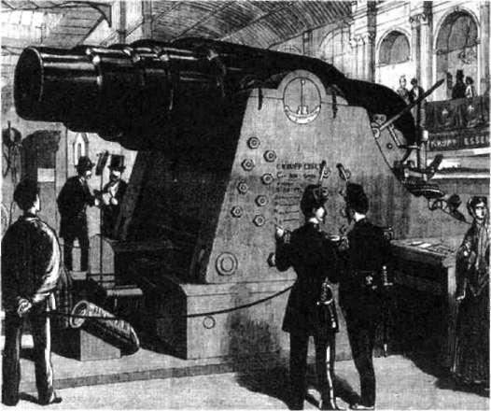

1. světová válka přinesla vý razné zdokonalení zbraní ma sového ničení. Již v roce 1867 se Německo mohlo na výstavě v Paříži pochlubit padesátitu-novým dělem značky Krupp.

Rakouská rozbuška | 27

státu, jakým bylo Rakousko-Uhersko. Zvláště z pohledu amerických vizionářů mohl být takový stát potenciálním rivalem na budoucím světovém kolbišti. Rozdělení monar chie dalo ve střední Evropě vzniknout mnoha samostat ným, nikoli však silným státům. Existují i hlasy, které tvrdí, že americké tajné spolky, především zednářské, aktivně na rozčlenění Rakouska-Uherska pracovaly a že do sféry jejich vlivu spadal i náš první prezident.
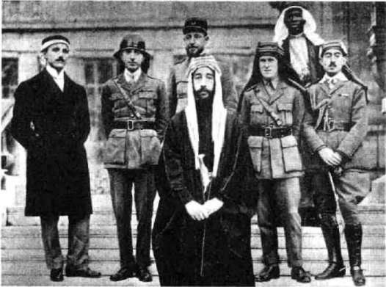
T. E. Lawrence (1888-1935), britský plukovník, bojoval v 1. světové válce v řadách Arabů proti turecké Osman-

ské říši a svým. osobním hrdin stvím výrazně ovlivnil průběh války na Středním východě.

Jeho představy o arabské sa mostatnosti byly zmařeny taj nou dohodou Británie s Fran cií v roce 1916. Ani poté se však Lawrence nepřestal sna žit o ovlivnění poválečného uspořádání arabských zemí. Jeho náhlá smrt v březnu 1935 při havárii motocyklu je do dnes obestřena různými teo riemi, včetně možné sebevraž dy či vraždy. Na snímkuje tře tí zprava za emírem Fajsalem.

DĚDICTVÍ 1. SVĚTOVÉ VÁLKY

Čtyři roky světové války, která začala v roce 1914 a skon čila v roce 1918, jsou jedním z nejvýznamnějších období moderní historie. Evropa byla v té době svědkem pádu tří velkých imperiálních mocností, jež dominovaly předešlé mu století. Dynastie Habsburků, Romanovců a Honenzol-lernů byly během velice krátké doby zničeny a další moc nosti, v čele s britským impériem, silně oslabeny. Spoje né státy a sovětské Rusko se z války vynořily jako nové velmoci — ty budou rozhodovat o budoucím uspořádání světa.

První světová válka byla též jedním z vrcholů německé ho nacionalismu, jehož hrůzné pokračování rozpoutal o dvacet let později falešný spasitel, Rakušan Adolf Hitler. Toto pokračování zrodilo »atomový věk« a s ním i velice re álnou hrozbu naprostého zničení naší planety.

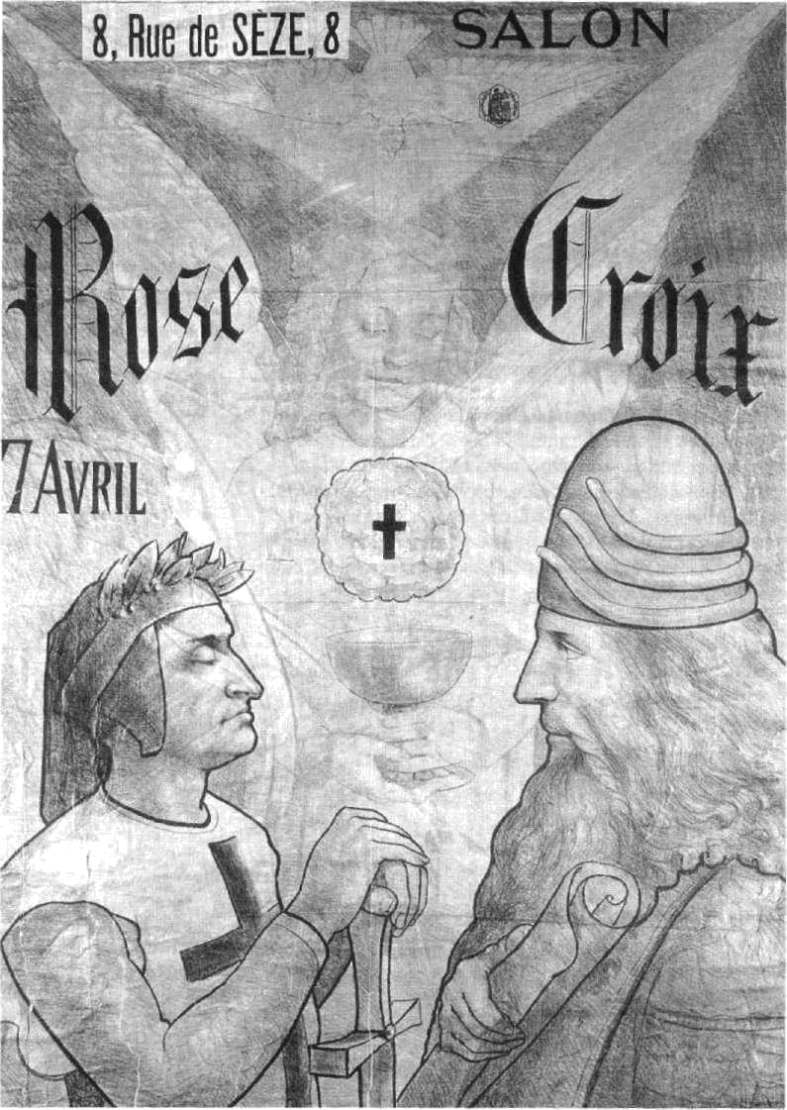

Plakát na Salon Růžového kříže (Salon Rose-Croix), Albinet, 1894.

KAPITOLA III.
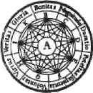

MODERNÍ

ROSENKRUCIÁNI

Závazkem prastarého bratrstva Růže bylo plnění povinností přátelství, srdečnosti, charity, míru, štědrosti, střídmosti a cudnosti.
Přísně se naopak chtělo vyvarovat neřesti, nadutosti, nenávisti, hněvu a všech dalších druhů nectností.

Svou filozofii čerpali rosenkruciáni ze starého egyptského náboženství tak, jak to dělali Mojžíš i Šalamoun, a své znaky a šifry si vypůjčili od Hebrejců.

Jejich hlavními zásadami bylo dobročinně a bez poplatků vykonávat lékařskou profesi, zvyšovat význam ctnosti, zdokonalit vědu a přimět lidi,

aby žili jako v prvotních časech světa.

Albert Pike, 1906

30

Původ slova rosenkru-cián není jasný. Může být odvozeno od jmé na údajného zakladate le bratrstva Christiana Rosenkreutze. Rovněž může být složeno z la tinských slov ros (rosa) a crux (kříž); rosa repre zentuje alchymickou rosu filozofů, nejsilněj ší rozpouštědlo světa, a kříž symbolizuje svět lo.
Tajné dějiny Evropy III.

TAJNÁ TRADICE

Bratrstvo rosenkruciánů, kterému jsme věnovali hodně prostoru ve druhém dílu knihy, od 17. století zásadně ovlivňovalo vývoj okultních organizací. Bratrstvo navazo valo na pradávnou tradici tajných společenství. Tajné spo lečnosti starověku měly pro utajování své existence vážné důvody. Vědomosti, které střežily, byly údajně tak radikál ní a významné, že bylo nutno je skrývat, a to jak pro mož nost úmyslného zneužití, tak pro jejich sílu, která by ne připravenému mohla škodit. Rituály a učení tajných spo lečností vedly k postupnému zasvěcování do univerzál ních mystérií života, které bylo založeno na vnitřní přemě ně zasvěcovaného a na znalosti a ovládání tělesné, citové, duševní a duchovní síly.

Zformování rosenkruciánského hnutí počátkem 17. sto letí můžeme bez rozpaků nazvat duchovní revolucí. Původ »růžových křižáků«, jak jsou někdy bratři růže a kříže na-
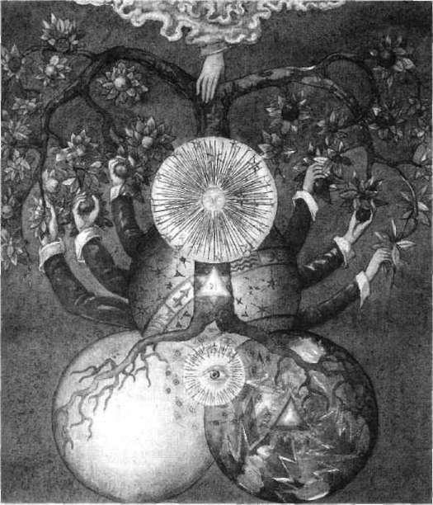

Ilustrace z anonymního ilumi novaného rukopisu z r. 1943, inspirovaného tajnými sym boly rosenkruciánů z 18. stole tí. Je zde zobrazen boj mezi dobrem a zlem, reprezentova ný rajským stromem poznání.

Moderní rosenkruciáni | 31

zýváni, je dodnes záhadný. Někteří badatelé v nich vidí organizovanou tajnou společnost, jejíž kořeny sahají až do nejvzdálenější minulosti lidstva, jiní je považují za trans formovaný templářský řád, který musel po svém zrušení na počátku 14. století přejít do ilegality a přežil dvě stole tí. Existují také názory, že celé rosenkruciánské hnutí bylo jen volným sdružením myslitelů, kteří zveřejňovali své myšlenky v literární podobě. Frances Yatesová, členka Britské akademie a Královské společnosti pro literaturu, pohlíží na rosenkruciánské hnutí jako na protipól snah Katolické ligy brzdit společenské, školské a náboženské re formy.

Rosenkruciánští filozofové, v čele s Janem Amosem Komenským, jsou často považováni i za přímé předchůd ce svobodných zednářů. Světlo do nejasné situace nevná-ší ani fakt, že i dnes existuje několik organizací, které se k rosenkruciánskému odkazu hlásí, aniž by bylo jasné, do jaké míry jejich nynější činnost s původním posláním zá hadného bratrstva souvisí.

O původní rosenkruciánské filozofii můžeme říci, že nepatří žádné ideologii ani náboženskému směru. Rosen-kruciánství sedmnáctého století bychom mohli definovat jako touhu po lepším životě. Závoje, jimiž rosenkrucián ští filozofové halili svá tajemství, ať už to jsou symboly nebo alegorie, nesloužily k zamaskování nevědomosti, nýbrž k ochraně moudrosti. Rosenkruciánské učení smě řovalo k »morální obnově a dokonalosti« lidstva.

Roku 1875 byla v New Yorku založena Teozofická společ nost. Ve stejném roce - byl to jakýsi »annus mirabilis« okult ního oživení - zemřel Elifas Leví a narodili se Carl Gustav Jung a Aleister Crowley. Teozo-fické společnosti vévodila osob ností i schopnostmi ruská emi-grantka Helena Petrovna Bla-vatská (1831-1891), která bý vala spiritistickým médiem.
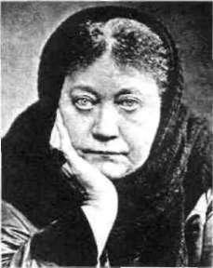

ROSENKRUCIÁNI 20. STOLETÍ

Nejvlivnější rosenkruciánskou organizací se na přelomu 19. a 20. století stal evropský Hermetický řád zlatého úsvi tu, jemuž jsme věnovali samostatnou kapitolu ve druhém díle Tajných dějin Evropy. V té době našlo bratrstvo růžo vého kříže a další rosenkruciánské skupiny živnou půdu pro svou činnost v Americe. Právě tam se hnutí začalo vět vit a vytvářet nejrůznější odnože. A odtud zpětně ovlivňo valo vývoj evropských organizací, které se také hlásily k rosenkruciánskému odkazu.

Těžko říci, kdy se vlastně rosenkruciánská tradice dosta la do Spojených států. Nejspíše koncem 17. století, kdy se v Pensylvánii objevily usedlosti německých mystiků, ovliv-

32

Asi v polovině minulé ho století, tak boha tého na pozoruhodné lidi okultně vyvinuté, žil v jižních americ kých státech muž jmé nem P. B. Randolph, v mládí svém holič, po zději vykonávající vše možná menší povolá ní, který se zvláštní pý chou o sobě tvrdil, že zosobňuje v sobě sedm lidských ras: Indy, čer nochy, bělochy, egypt ské fellahy, Turkmeny, kreoly a Armény.

Gustav Meyrink v předmluvě k Randolphovu románu Dhoula Bel

„Jedné noci - snad v dalekém Jeruzalémě či Betlémě, skuteč ně si nepamatuji kde -jsem se miloval a byl jsem milován snědou dívkou arabského pů vodu. Skrze ni a onu zkuše nost, jsem poznal - ne přímo, nýbrž v náznacích - základní princip bílé magie lásky, " píše P. B. Randolph v knize Eulis! Magie lásky byla známa i řec kému bohu Diovi.

Guilio Romano, Jupiter svádí Olympii, kolem roku 1520.
Tajné dějiny Evropy III.

něných nejrůznějšími skupinami tajných a polotajných hnutí. Patřily sem skupiny vedené Johanesem Kelpiem a Konradem Beisselem.

První veřejný propagátor myšlenek rosenkruciánů na americké půdě se jmenoval Paschal Beverly Randolph; mimochodem, patřil ke skupině osobních přátel americ kého prezidenta Abrahama Lincolna a během americké Občanské války velel jednotce černých vojínů. Okultní činnost začal rozvíjet kolem roku 1858. Pustil se do budo vání rosenkruciánské organizace. K poměrně rychlému vzestupu mu pomohl řečnický a organizační talent.

Znal se i se zakladatelkou Teozofické společnosti mada me Blavatskou, se kterou si údajně posílal telepatické vzka zy. Známost se však brzy změnila v nepřátelství. Tradují se zvěsti o tom, že ji chtěl Randolph mentálně ovládat a do konce se pokusil o telepatickou vraždu, která se nakonec obrátila proti němu samému. Tuto příhodu zaznamenal německý okultista a spisovatel Gustav Meyrink v předmlu vě k Randolphovu románu Dhoula Bel.

Puritánská Amerika 19. století však nebyla ještě schop na volnomyšlenkářského filozofa přijmout a pochopit. V roce 1872 byl Randolph v Bostonu zatčen a postaven před soud za to, že ve svých knihách údajně propagoval volnou lásku. Žalobce ho popsal jako »nejnebezpečnějšího muže a spisovatele v Americe, pokud ne dokonce na celém světě«. Spor soudil asi rozumný soudce, filozof byl zproš těn žaloby a mohl se dál věnovat svému hnutí a jeho zají-
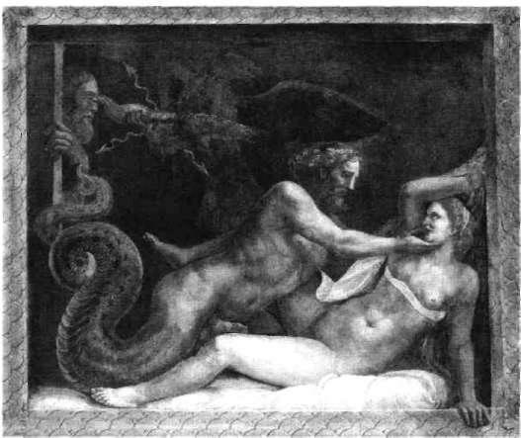
Moderní rosenkruciáni | 33
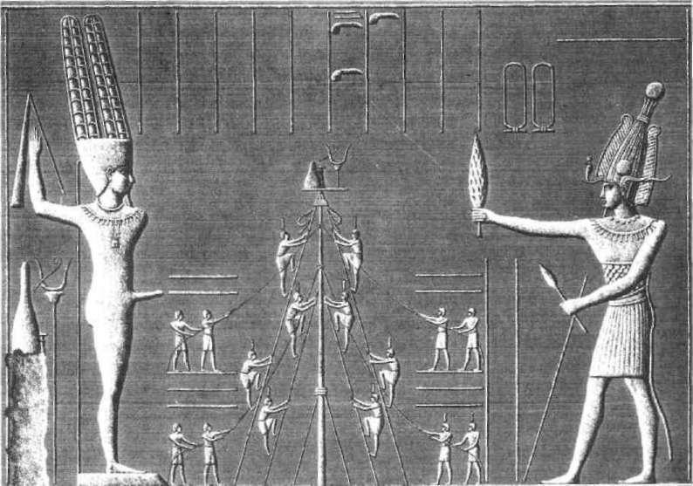

mavé specializaci propojování rosenkruciánské filozofie se sexuální magií. Není divu, že mnoho lidí ho mělo za šarla tána, a možná nebyli daleko od pravdy, zvláště, když Mis tr sám sobě udělil trochu záhadný titul Velmistr jediné svatyně rosenkruciánského řádu na této planetě. Učení, které nastínil v knize Eulis!, se převážně zabývá sexuálními praktikami a používáním moci sexu. Nicméně byl alespoň natolik poctivý, že přiznal hlavní zdroj svých rosenkruci-ánských pravidel — zrodily se v jeho vlastní fantazii:

Zabýval jsem se studiem rosenkruciánství, shledal jsem je nad jiné sugestivním a zamiloval si jeho mysticismus. Sám jsem se proto začal nazývat rosenkruciánem a předložil své myšlen ky světu jako myšlenky bratra rosenkruciána. A hle! S jakým potleskem svět uvítal to, o čem se domníval, že pochází z exo tičtějších krajů, nežli je duše páně Randolpha!

V roce 1879 obdržela skupina amerických svobodných zednářů zakládající chartu od skotské Societas Rosicrucia-na pro svou první lóži ve Filadelfii. Vzniklo tak další bra trstvo na americkém kontinentě. Lóže se brzy usadila v dalších místech Spojených států. Působí dodnes a stejně jako její sesterské organizace ve Skotsku a Anglii přijímá

Obět egyptskému bohu Minovi překreslená okolo roku 1799 ze stěny chrámu v Dendeře jed ním z umělců účastnících se Napoleonova válečného tažení do Egypta. Bůh Min byl starý mi Řeky ztotožňován s jejich bohem Panem.

34

Po mnoha letech sou stavného vědeckého a psychologického bá dání jsem se poprvé se tkal s dílem rosenkruci-ánů — prostřednictvím kopií tajných rukopisů prvních amerických ro-senkruciánů, kteří se roku 1694 usídlili v ob lasti Filadelfie. Členka anglické větve, jež hnu tí v Americe sponzoro vala, paní May Banks-Stacey, mezi jejíž před ky patřili třeba Oliver Cromwell a francouz ský rod D'Arcy, mi osobně vložila do ruky-materiály, které oficiál ně přijala od poslední ho z prvních americ kých rosenkruciánů, spolu s Klenotem a Klí čem pověření, který jí předal sám Velmistr řádu v Indii, když tam pracovala jako úředni ce.

  - Spencer-Lewis

- rosenkruciánském bulletinu A. M. O. R. C.
Tajné dějiny Evropy III.

za své členy pouze svobodné zednáře, a to jen v hodnosti mistra. Stala se z ní jakási zednářská literární společnost, která dokonce vydává vlastní časopis The Rosicrucian Fama.

A. M. O. R. C. & SPOL.

Zajímavou postavou rosenkruciánského hnutí 20. století je Američan dánského původu Max Heindel, vlastním jménem Max Grashof. Tento student okultismu tvrdil, že byl během své cesty po Evropě zasvěcen v roce 1907 do tajemství bratrstva růžového kříže. Mělo se tak stát přímo v tajném chrámu bratrstva, situovaném kdesi na hranicích Čech a Německa. Podle vzoru mnoha svých předchůdců a následovníků našel v Americe příznivce, založil rosen-kruciánské hnutí a pojmenoval ho. Spolek úspěšně odolá val zubu času, a dokonce ještě dnes můžete nalézt v kali fornském Oceanside mezi Los Angeles a San Diegem skromný kostelík s nápisem »Rosicrucian Fellowship«, jenž je stále v provozu. Tato svatyně ve tvaru dvanáctistě nu dominuje širokému okolí.

Max Heindel sepsal své učení v knize The Rosicrucian Cosmo-Conception, která se stala biblí jeho následovníků. Podle Heindla existuje tajné třináctičlenné bratrstvo, jehož sedm členů putuje kolem světa a koná dobré skutky a zby lých šest nikdy neopustí tajnou svatyni. Okolo těchto bra trů prý existuje mnoho laických bratří, kteří jsou schopni opouštět svá těla a duchovně se účastnit nočních bohoslu žeb ve svatyni.
Američané jsou proslulí mánií zakládat nejrůznější spolky, organizace a hnutí. K jejich chvále budiž řečeno, že to, co založí, většinou funguje a má se k životu. Podob ně tomu bylo i s rosenkruciánskými společnostmi. Některé zanikly, většina jich funguje a z některých se staly mocné a vlivné organizace. K těm posledním se řadí The Ancient and Mystical Order Rosae Crucis (starobylý a mystický řád růžového kříže), známý pod zkratkou A. M. O. R. C. Jeho zakladatel Spencer Lewis (1883—1939) si odjel pro chartu společnosti do Evropy, za německým okultistou, zedná řem a dobrodruhem Theodorem Reussem (1855—1924), který kolem roku 1900 založil organizaci O. T. O., (Ordo Templi Orientis). Jak velela okultní tradice, Lewis očividně potřeboval »posvěcení« svých aktivit nějakou již existující

Moderní rosenkruciáni

okultní organizací. Toho se mu v roce 1921 skutečně od Reusse dostalo. Reuss udělil podobnou chartu i nechvalně známému anglickému představiteli černé magie Aleisteru Crowleymu, který se odtrhl od hermetického řádu Zlatého úsvitu. Protože chartu získal od stejného okultisty a zed náře Reusse, musel se Lewis od spojení s Crowleyem distancovat. Lewis měl i další kontakty s různými evrop skými rosenkruciánskými skupinami, od kterých obdržel další potvrzení svého statutu.

Dnes je A. M. O. R. C, i přes nedávný skandál s jedním z jeho velmistrů, velkou a vlivnou organizací se členskou základnou po celém světě, včetně České republiky. Řád pů vodně vznikl na Floridě, ale později přesídlil do San José v Kalifornii. Tam se nachází jeho rosenkruciánský park, který zabírá celý blok a skládá se z několika budov posta vených v pseudoegyptském stylu.
Z dnešních evropských rosenkruciánských skupin má nezanedbatelný vliv Lectorium Rosenkrucianum. Sídlí v nizozemském Harlemu a pobočky má v mnoha evrop-
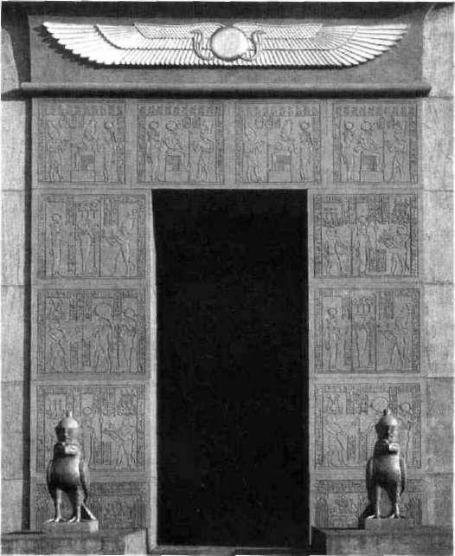
35

Pro rosenkruciánské společnosti všeho dru hu byla přímo typická urputná snaha neustá le dokazovat vlastní kompetenci a zamezo vat rivalům, aby jakým koli způsobem haněli oprávněnost jejich ro senkruciánské korouh ve.

Christopher Mclntosh Rosenkruciáni

Portál administrativní budo vy A. M. O. R. C. v kaliforn ském San José, kam se řád v roce 1927 přestěhoval.

36

Jen v naší době se zno vu objevila možnost odkrýt prameny rosen-kruciánské moudrosti a nechat je volně vply nout do obecné kultu ry. Pokud naši kulturu pozorně prozkoumá me, zjistíme, že v mi nulosti tomu tak nemu selo být.

Rudolf Steiner
Tajné dějiny Evropy III.

ských zemích, včetně České republiky, ve Spojených stá tech, Brazílii, Austrálii a na Novém Zélandu. Řečeno slo vy vlastní deklarace organizace:

Náboženská společnost Lectorium Rosenkrucianum má za cíl obnovení a oživení původního trojitého božího chrámu, kte rý existoval v prehistorii lidstva a který se vyjevil veškerému lidstvu, aby mu sloužil; tento trojitý chrám přinesl lidstvu původní královské a kněžské náboženství, původní vědu a původní umění konstrukce.

Lectorium Rosenkrucianum má svou vlastní naklada telskou sekci, která vydává knihy s rosenkruciánskou te matikou ve vlámštině a angličtině. Vydává také čtvrtletník

The Topstone.
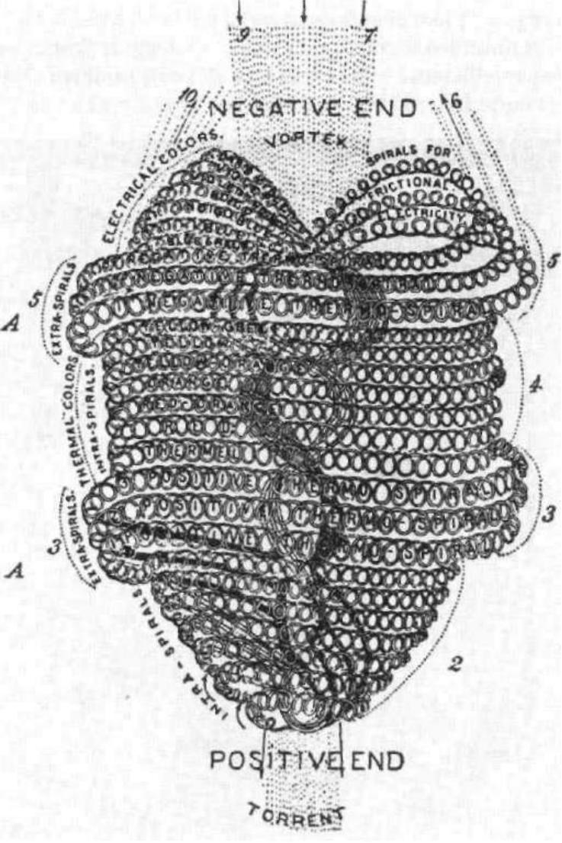

Struktura atomu podle okultní vize byla publikována již v roce 1878 v knize Principy světla a barvy, jejímž autorem byl Edwin Babbitt.

Moderní rosenkruciáni | 37
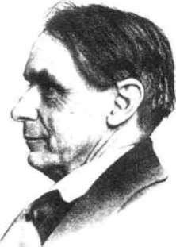

RUDOLF STEINER

Na světě nyní existuje nepřeberné množství organizací
a spolků, které se buď za rosenkruciánské označují, nebo
tvrdí, že na původní rosenkruciánské bratrstvo navazují.
V této oblasti však působí i mnoho jednotlivců ovlivně
ných rosenkruciánskou mytologií a inspirovaných rosen-
kruciánským ideálem tajného dobročinného spolku.
Příkladem je Rudolf Steiner (1861-1925), zakladatel
celosvětové Antropozohcké společnosti. Nelze ji v žádném
případě charakterizovat jako rosenkruciánskou. Steiner | Rudolf Steiner.
upřesnil, že jeho hnutí zahrnuje daleko širší oblast, přes | Rudolf Steiner.
tože je rosenkruciánskými ideály silně poznamenáno:
Skrze náš proud je možné vniknout do skutečného rosenkra-
ciánství, avšak naše cesta nechť se nenazývá »rosenkrucián-
skou«, neboť náš směr sleduje širší cíle, než rosenkraciánství,
jmenovitě anthroposofii v celé její šíři.
Steinerovy spisy a přednášky obsahují četné odkazy na
Christiana Rosenkreutze, v němž viděl skutečnou osobu,
zasvěcence objevujícího se v historii lidstva v mnoha pře
vtěleních. Považoval ho za „pokročilé duchovní individu
um vtělené do lidského tvora, jež vneslo do světa 15. století
zcela nový duchovní proud". V jedné přednášce například
prohlásil, že v jednom ze svých převtělení navštívil Rosen-
kreutz jako hrabě de Saint Germain Marii Antoinetru, aby
ji varoval před budoucí francouzskou revolucí.
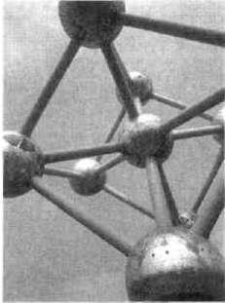

ROSENKRUCIÁNSKÝ ODKAZ

Jak je z našeho přehledu patrno, nenacházíme dnes na světě jedinou »pravou a spravedlivou armádu růžových křižáků«, ale mnoho různých skupin a jednotlivců, jejichž skutečné propojení s původními rosenkruciány zůstává otázkou a kteří přes různost svých názorů, každý svým způsobem, nesou dále prapor Christiana Rosenkreutze, na němž září růže a kříž. Přes veškerou rozdílnost, rozporu plnost a občasnou řevnivost existujících bratrstev zůstává původní ideál rosenkruciánského bratrstva, sepsaný před čtyřmi sty lety ve dvou manifestech, nezměněný a čistý.

Slavné bruselské Atomium není jen pomníkem moderní vědy, ale také okultním sym bolem připomínajícím kabalis-tický Strom života.

38

Mezi jednotlivými prvky vněj ší sochařské výzdoby pařížské ho chrámu Notre-Dame lze na jít i pelikána. Tento alchymic-ký symbol patří k rosenkru-ciánským figurám znázorňují cím Ježíše Krista.
Tajné dějiny Evropy III.
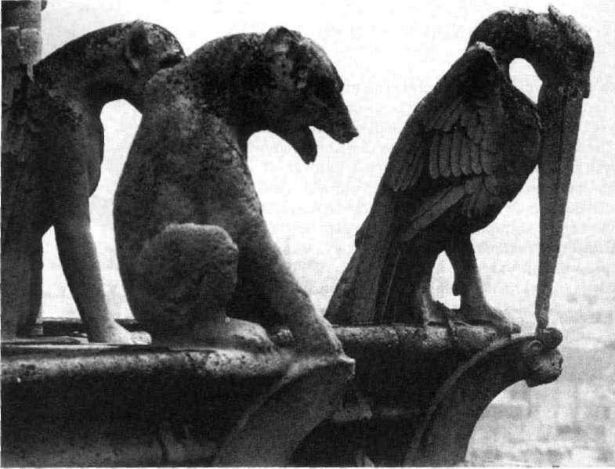

Je pravdou, že se k rosenkruciánské tradici hlásili a stále hlásí mnozí falešní adepti a šarlatáni a často není snadné rozlišit, kdo je podvodník a kdo skutečný zasvěcenec. Na víc je docela možné, aby jeden člověk byl současně obojím. Tento paradox popsal německý spisovatel žijící v Praze, Gustav Meyrink (1868—1932), ve své novele Mistr Leon-hard. Meyrink píše o šarlatánském doktorovi Schrepfero-vi, který

... šidí lidi a zároveň jim tím pomáhá, lže a v jeho řeči se skrý vá nejvyšší pravda.

Okultní vědomosti jsou často rozšiřovány nevěrohodný mi zdroji. Tento paradox se velice silně projevuje i v his torii rosenkruciánských organizací, a značně tak kompli kuje jejich objektivní hodnocení.

Rosenkruciánská vize nového věku má smysl i dnes. Začínáme si uvědomovat nezbytnost těsnějšího sepjetí vědy s vírou a jsme svědky obnovené snahy o propojení vědy s duchovnem. Tato vize zahrnuje i další oblasti: umění, architekturu, technologii, politiku a ekologii. Vede nejen k osobnímu osvícení, ale především k zodpovědnos-
Moderní rosenkruciáni | 39

ti za rodinu, za národ a nakonec za celý svět. A tak jsme se nakonec dostali až k jedné z dalších možných definicí rosenkruciánských ideálů: je to sen o lepším světě.

Dodnes přesně nevíme, zda skutečně v 17. století, kdy vyšly tři základní rosenkruciánské spisy (Fama, Confessio a Chymická svatba), existovala nějaká organizovaná skupi na rosenkruciánského bratrstva. Někteří badatelé se do mnívají, že se mohlo jednat pouze o literární aktivity růz ných reformátorů či filozofů. Nakonec i Jan Amos Komen ský, který často bývá za rosenkruciána a někdy i za zedná ře považován, si ve třinácté kapitole Labyrintu světa po vzdechl nad iluzí, kterou rosenkruciáni vytvářejí.

V obecnějším slova smyslu jsou za rosenkruciány pova žováni osvícení lidé, kteří svou existencí a svým působe ním pozitivně ovlivňují chod světa. Rád říkávám, že sku tečný rosenkrucián se pozná podle toho, že se nepozná. Jinými slovy: neprohlašuje se za rosenkruciána a nepřed-vádí veřejně své schopnosti. V základních pravidlech ro-senkruciánů ze 17. století stojí, že členové bratrstva žijí v různých zemích, přijímají šat a zvyky země, v níž žijí, a jsou tudíž »neviditelní«. Další jejich důležitou zásadou je bezplatné provozování činnosti (»uzdravování«). A tak lze dnešním rosenkruciánům, kteří vybírají členské příspěv ky, věřit jen těžko.

Podle mého názoru nepotřebují skuteční rosenkruciá ni ani tajná hesla, ani znamení či stisky rukou. Navzájem se poznají snadno, neboť se svou vnitřní kvalitou značně odlišují od ostatních lidí. Jejich vnitřní světlo je viditelné těm, kteří mají schopnost vidět je.

Hlavní rozdíl mezi rosenkruciány 17. století a ostatní mi tajnými organizacemi tkví nejspíše vtom, že rosenkru ciáni chtěli »zasvěcení pro všechny« neboli všeobecnou du chovní reformu světa, která by nebyla pouze pro vyvole né, ale byla by veřejně dostupná. Pravděpodobně si mys leli, že doba dozrála k tomu, aby se s ostatními podělili o svůj sen o lepším světě. Třicetiletá válka jim však neda la za pravdu.

Motiv růže a kříže můžeme nalézt i na barcelonské kated rále Sagrada Familia, kterou začal stavět slavný architekt Gaudi v roce 1884.
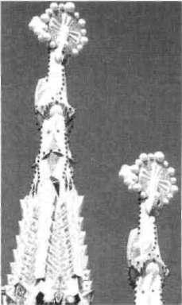

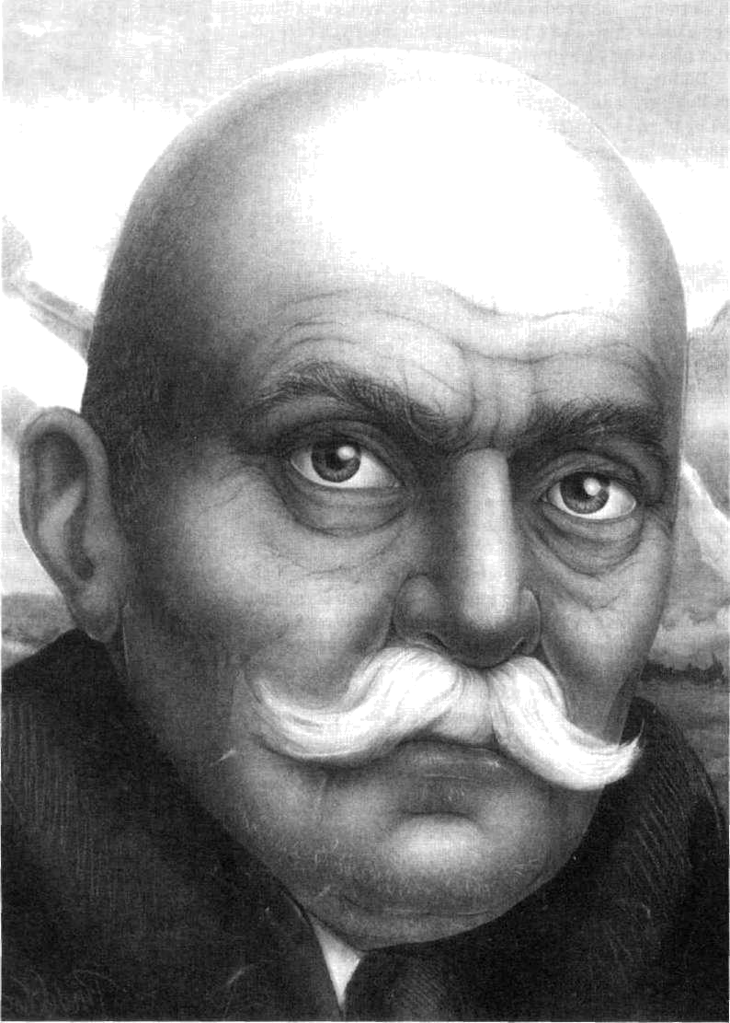

Georges Ivanovič Gurdjieff, Phoebe Gloeckner, 1991.

KAPITOLA IV.
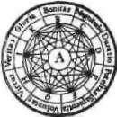

G. I. GURDJIEFF

Přijeli jsme do malé kavárny na hlučné ulici. Viděl jsem muže orientálního typu, již žádného mladíka,
s černým knírem a pronikavýma očima, který mě nejprve uvedl v úžas, protože vypadal jako v převleku a zcela v nesouladu s místem

a jeho atmosférou...

Byl to muž s tváří indického rádži či arabského šejka, kterého jsem náhle viděl jakoby v bílém beduínském plášti nebo se zlatým turbanem na hlavě, jak sedí v této malé kavárně.

P. D. Ouspenský o svém setkání s Gurdjieffem
42 Tajné dějiny Evropy III.
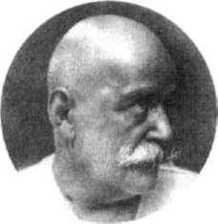

„Navenek buď vždy ke všem vlídný bez rozdílu, ale uvnitř zůstaň svobodný a nikdy niko mu a ničemu příliš nevěř, " zněla prý jedna z rad, jež dal Gurdjieffův otec synovi.

R O Z P O R U P L N Á O S O B N O S T

Georges Ivanovic Gurdjieff (1877—1949) byl bezpochyby jedním z nejpozoruhodnějších, nejrozporuplnějších a nej záhadnějších duchovních učitelů naší doby. Autor jeho ži votopisu ho nazval »podvodníkem, lhářem a ničemou«, a hned poté se zmínil o jeho »sympatičnosti, soucitu, dob ročinnosti« a »výstředních pravidlech cti«. Gurdjieff je nejznámější svým výjimečným, komplikovaným a obtíž ně pochopitelným okultním systémem, jemuž dal název Čtvrtá cesta.

Rozporuplný kavkazský mystik pro nás dodnes zůstává záhadou, přestože o něm bylo napsáno několik set knih. Jeho život se geograficky dělí na »východní« a »západní« po lovinu. V první polovině svého života cestoval, studoval a vstřebával zkušenosti z Blízkého i Dálného východu. V té druhé své poznatky a zkušenosti vtělil do svého učení, které předával žákům v Evropě a Spojených státech.
Gurdjieffovi předcházela pověst svůdce i osvíceného muže. Důležitou součástí jeho nauky byla i praktická fy zická práce a cvičení. Se svými žáky zacházel přísně, až bezohledně, jeho nároky byly tvrdé, téměř surové. Tyto skutečnosti lze však vykládat jako součást výuky, jinak velmi bohaté na vzrušující poznatky. O tom nakonec svěd čí i neustále rostoucí počet jeho žáků.

Patřili mezi ně většinou intelektuálové unavení teo retickými činnostmi — P. D. Ouspenský, skladatel Thomas
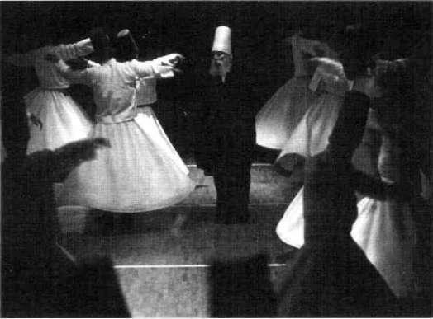

Gurdjieff stdoval tanec dervi-šů v tajném bratrstvu.

G. I. Gurdjieff | 43

de Hartmann, slavný architekt Frank Lloyd Wright spiso vatelka Katherine Mansfieldová, divadelní a filmový reži sér Peter Brook či Einsteinův žák John G. Bennet.

ZÁHADNÝ ŽIVOT

O Gurdjieffově mládí víme jen velmi málo. Není vylouče no, že se původně jmenoval Gurdjian, nebo dokonce Geor-giades. Ani datum jeho narození není známo. Jeho cestov ní pas uváděl rok 1877, je však možné, že Gurdjieff spat řil světlo světa již roku 1873 či 1866, nebo dokonce až v roce 1886. Narodil se pravděpodobně v malém městě Alexandropolu na rusko-tureckých hranicích. Jeho otec byl Řek a matka Arménka. To jsou jediná víceméně spolehli vá fakta z prvních třiceti sedmi let jeho života. Zbylé infor mace o tomto období máme pouze z Gurdjieffových knih, především z autobiografie Setkání s pozoruhodnými lidmi, podle níž byl v sedmdesátých letech natočen celovečerní film.

Gurdjieff tvrdil, že procestoval Řecko, Turecko, Egypt, Súdán a Etiopii. Jeho další cesty ho měly přivést do Ará bie, Sýrie, Mezopotámie, Persie, Afghánistánu a Indie a dále přes Bucharu, Samarkand a Taškent až do Tibetu, do pouště Gobi a na Sibiř. Nejzajímavější část jeho cest se týká pobytu v súfijském a dervišském klášteře kdesi ve Střední Asii. Tam, v nedostupném klášteře ukrytém před světem, údajně sídlilo bratrstvo, o jehož existenci vědělo jen pár zasvěcenců. Gurdjieff se tam seznámil s tajnou na ukou a později se o své poznatky dělil s mnoha svými žáky.

Gurdjieff údajně prostudoval »dvě stovky náboženství«, hledal pradávné vědění u pyramid v Gize, v troskách Baby lonu, navštívil islámská posvátná místa Mekku a Medinu, zúčastnil se expedic, pátrajících po stopách zmizelých měst a zapomenutých civilizací. Cesty mnicha, jogína a fa-kíra, dervišské praktiky i rituály Zaratuštrových přívržen ců znal stejně důvěrně jako všechny druhy psychologic kých, meditativních, tělesných i okultních technik, čtení myšlenek, výklad snů, hypnózu, rozšiřování paměti či účinky drog.

Historický Gurdjieff se objevil někdy kolem roku 1912 v Moskvě a Petrohradě. Tehdy už své učení zformuloval a předával je svým studentům, byť zpočátku pouze ústně.

Matematik a okultista Petr Děmjanovič Ouspenský byl Gurdjieffovým nejznámějším stoupencem.
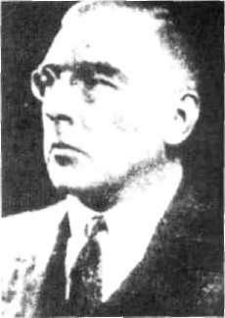

44 Tajné dějiny Evropy III.

Dragan Maksimovič (vlevo) si ve filmu Petera Brooka Setká ní s pozoruhodnými lidmi za hrál Gurdjieffa. Roli jeho pří tele, prince Juriho Lubovedské-ho, ztvárnil Terence Stamp.

Mystické cesty jsou vždy otevřené pro mus lima, křesťana či vyzna vače hinduismu, který si přeje zdokonalit své náboženství... A pak je zde Čtvrtá cesta, kterou vystopoval Gurdjieff...
a po které vede ty ne šťastníky, monstra bez náboženství... Základní Gurdjieffův trik spočí vá v tom, že v jeho uče ní je náboženství skryté a psychologie zjevná.

Robert Amadou

Gurdjieff a súfismus

V roce 1915 potkal svého nejslavnějšího žáka, vědce a ma tematika Petra Děmjanoviče Ouspenského (1878—1947). Ten se právě vrátil z cesty po Indii, kde se marně snažil najít pradávnou tajnou moudrost. Ouspenský byl po se tkání s Gurdjieffem přesvědčen, že našel člověka, jenž ta kovou moudrost zná. Věřil ve věčné vracení (převtělová ní duší, které není vylepšováním, ale věčným opaková ním), v Nietzscheho teorii nadčlověka a Gurdjieffův sys tém považoval za způsob, jak prolomit bludný kruh pře vtělování a dosáhnout dokonalosti.
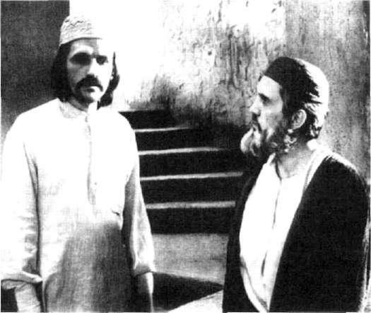

GURDJIEFFOVA ŠKOLA

Aby unikl před bolševickou revolucí, přesunul v roce 1917 Gurdjieff svou školu na Kavkaz. Tam jeho žáci, většinou intelektuálové a příslušníci vyšších společenských vrstev, namáhavě fyzicky pracovali a věnovali se komplikovaným tanečním cvičením. Mistr jim přednášel o vědě, jazycích, hypnotismu a hudbě. Učili se i súfijským technikám dý chání a tance. V komuně žili velmi skromně, i když je Gurdjieff čas od času přizval k hostinám a pitkám.

Gurdjieff opustil Rusko v roce 1922 a usadil se poblíž Paříže u Fontainebleau na starém zámku Prieuré. Tam založil Institut pro harmonický vývoj člověka, který fungo-

G. I. Gurdjieff

val dva roky jako komunální škola. Jeho nejslavnější stou penec a nejbližší spolupracovník Petr Děmjanovič Ouspen-ský se od Gurdjieffova životního stylu distancoval, a for málně se s ním v roce 1923 dokonce rozešel. O osm let poz ději zavrhl i Gurdjieffovo učení.

Od roku 1924 Gurdjieff již nevyučoval a věnoval se se pisování svých teorií. Vydal několik knih (Vše a úplně všech no, Belzebubovy příběhy, Herold přicházejícího dobra a Setká ní s pozoruhodnými lidmi), jejichž rukopisy vážily podle Gurdjieffa deset tisíc tun. Na sklonku života, který již po strádal lesk a slávu, se živil hypnotickým léčením a zčásti byl odkázán na podporu bohatých vdov.

Dnes najdeme Gurdjieffovy skupiny téměř po celém západním světě, v Japonsku i v Jižní Americe. Gurdjieffovy spisy byly přeloženy do mnoha jazyků a počet knih o něm překročil pět set.

ČTVRTÁ CESTA

Gurdjieff prohlásil, že existují tři celkem běžné způsoby dosažení duchovního osvícení. První je cesta fakíra, tedy jedince, který zvládne své tělo natolik, že je schopen zůstat stát „bez pohnutí ve stejné pozici hodiny, dny, měsíce nebo roky". Druhou cestu ukazuje mnich, který zvládne své city prostřednictvím modliteb a obřadů. Třetí je cesta jogínova — ten dokáže ovládnout svou mysl.
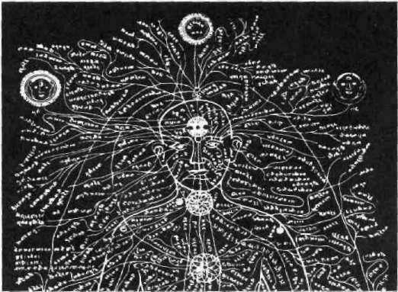
45

Podle Gurdjieffa je nut né odpírat si vše nadby tečné. Potrava a řeč, dvě z nejdůležitějších stálic lidské existence, se pozvedají do vědomí a jejich rytmika, nauče ná již v nejranějším dětství, je nově reflekto vána půstem a mlče ním. Nejdůležitější roli zde hraje nepozorova né, nenápadné, vnitř ním okem neustále sle dované odpírání si vše ho, co je nadbytečné. Toto »navíc«, toto »pře-bytečné«, »více než nut-né« je pro toho, kdo usi luje o vývoj, hříchem.

Jogín ovládá svou mysl, jeho cesta je však podle Gurdjieffa neúplná.

46 Tajné dějiny Evropy III.

Gurdjieff učil, že nej ostřeji řeže břitva prak tické psychologie tam, kde žák musí riskovat naučenou identitu — šlechtic má žebrat, zba bělec projevovat odva hu, lakomec rozhazo vat, váhavec rozhodo vat.

Gurdjieff nicméně pokládal tyto cesty za neúplné. Podle něj může být člověk pánem své mysli, ale to vůbec nezna mená, že by byl schopen přetvořit své myšlenky v konkrét ní činnost. Stejně i jeho city mohou být zušlechtěné a do konalé, ale jeho intelekt se stále může nacházet v primi tivním stadiu. Všechny tři cesty vedoucí k dosažení du chovního osvícení (fakír, mnich, jogín) vyžadují stažení se ze světa, z každodenního života, izolaci a askezi.

Existuje však ještě čtvrtá cesta, »cesta mazaného muže«. Nevyžaduje opuštění světa a může být sloučena s normál ním každodenním životem. Místo práce pouze s tělem, city nebo myslí pracuje systém se všemi komponentami současně, což podle Gurdjieffa vede k duchovnímu osví cení rychleji a účinněji než použití ostatních tří cest. Říká val:

Chytrák zná tajemství a s jeho pomoci překoná fakíra, mni cha a jogína.

 | NÁHODA ČI OSUD?
 | Gurdjieff věřil, že je člověk ve svém nevyvinutém stadiu
 | podřízen zákonu náhod, a tvrdil, že každý musí vzít vlastní
 | život do svých rukou s plným vědomím a za použití vůle,
 | jinak s ním život třese jako s drobnými mincemi v kapse.
 | Čtvrtá cesta má člověka vymanit ze zákona náhod a učinit
 | ho pánem svého osudu.
 | V souvislosti s tímto přesvědčením se událost z 5. čer
 | vence 1924 jeví jako velmi podivná. Gurdjieff toho dne při
 | jížděl z Paříže do Fontainebleau. Jeho auto narazilo do
 | stromu a on upadl do bezvědomí, které trvalo několik mě
 | síců. Velký mistr se tak stal sám obětí zákona náhod.
 | A nebo to bylo něco jiného?
 | Boris Mouravieff zaznamenal, jak na tuto událost reago
 | val jeho dosavadní žák Ouspenský:
 | Ouspenský přijel z Londýna do Paříže; spolu jsme se byli po
 | dívat na místě nehody. Zoufalý, zdrcený mi po dlouhém tichu
 | řekl: Obávám se... Je to hrozné... Institut Georga Ivanoviče byl
 | vytvořen proto, aby se dalo uniknout vlivu zákona náhod,
 | který vládne našim životům. A zde on sám se stal obětí toho
Gurdjieff ke konci života. | to zákona...
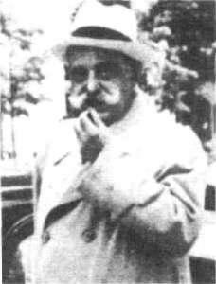

G. I. Gurdjieff | 47

Gurdjieffův Institut harmo nického vývoje člověka, plakát z roku 1923.
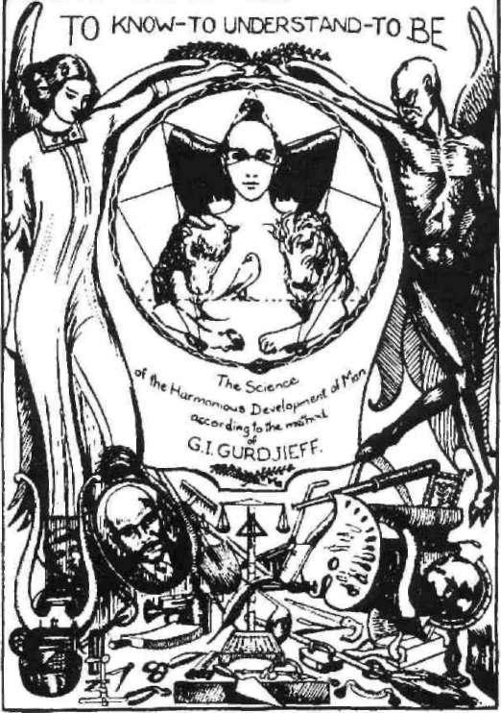

Zajímalo by mne, zda je to opravdu pouhá náhoda. Gurdjieff vždy zlehčoval poctivost, stejně jako lidskou osobnost. Neza šel příliš daleko? Řeknu vám, hrozně se bojím!

Krutě zasáhl zákon náhod do Gurdjieffova života ještě jednou. V roce 1948 byl sražen opilým řidičem a utrpěl těžká vnitřní zranění. Přestože se uzdravil, nebyl již stej ný jako dříve. Zemřel 29. října 1949, pravděpodobně jako dvaasedmdesátiletý. Jeho poslední slova určená žákům měla údajně znít:

Tak to jste v pěkné bryndě.

Když se jeden z Gurdjieffových životopisců ptal očitého svědka, zda to opravdu řekl, dostal odpověď:

Ne, neřekl, ale byla to pravda.
48 Tajné dějiny Evropy III.
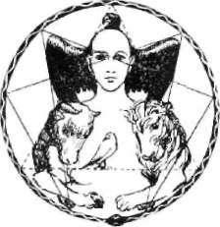

Podle Gurdjieffa je člověk v du ševním spánku a probudit ho může jen práce, diskuse, hud ba, tanec a objevení vlastního základního, neměnného »já«. V Gurdjieffově systému »pro-bouzení« pomocí hudby a tan ce dnes pokračuje mnoho růz ných skupin.

VÝVOJOVÝ ŽEBŘÍK

Gurdjieff učil, že člověka ovládají tři centra — emotivní, intelektuální a fyzické. Většina lidí podle něj trpí nerovno váhou těchto center a jeho systém ji měl odstranit. U svých žáků se snažil změnit postoj k životu, nikoli životní styl.

Tvrdil, že každý člověk se nachází na jednom ze sedmi stupňů vývoje. Na prvním stupni je člověk poháněn svý mi instinkty. Tam se nachází většina lidí. Těm nevadí, že jimi celý život cloumají vášně, zvířecí touhy a pudy. Na druhém stupni stojí takzvaný emotivní člověk, který do káže tyto zvířecí touhy ovládat.

Na třetím stupni stojí intelektuální člověk. Gurdjieff touto kategorií silně opovrhoval, protože si prý tito lidé myslí, že všechno vědí a znají. Na čtvrtém stupni si je člo věk vědom toho, že se chce změnit.

Na pátém stupni stojí uvědomělý člověk, který je neoby čejně silný duševně i fyzicky. Celý člověk se pak ocitá na stupni šestém a posléze sedmém. V tomto posledním sta diu je dosaženo nesmrtelnosti.
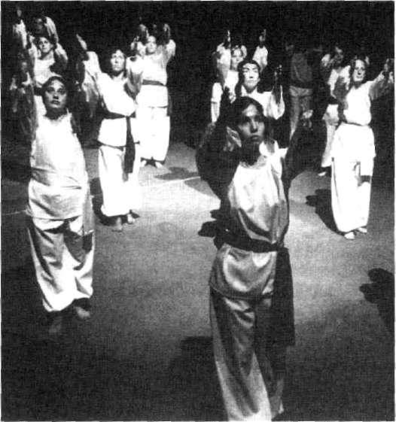

Současná skupina americ kého institutu SAT předvádí Gurdjieffovy tance.

G. I. Gurdjieff | 49
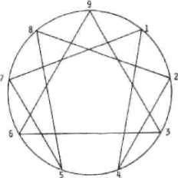

E N N E A G R A M

Enneagram je v Gurdjieffově systému nejdůležitějším symbolem či diagramem. Gurdjieff o něm tvrdil:

Člověk, který dokáže použít enneagram, nepotřebuje knihy a knihovny.

Běžnou lidskou řeč považoval Gurdjieff za naprosto nedostatečný prostředek ke sdělování obsahů vyššího vě domí. Vypěstování objektivního vědomí, cíl jeho snah, vede k vytvoření tří různých forem sdělování: mýtů, sym bolů a verbálních formulací.

Jestliže mýty představují komunikační formu pro vyšší citové centrum, pak symboly jsou řečí vyššího intelektuál ního centra. Mezi symboly, které Gurdjieff používal k ob jasnění svého systému, měl výsostné místo právě ennea gram. Tento geometrický obrazec považoval zároveň za perpetuum mobile, alchymický kámen mudrců a za »zá-kladní hieroglyf univerzálního jazyka«.

Podle některých badatelů vznikl tento symbol ve 14. sto letí, avšak Gurdjieff jej považoval za mnohem starší a jeho původ přisuzoval tajnému sarmanskému bratrstvu, v je hož klášteře údajně strávil několik let a od něhož získal svůj okultní systém.

V devítiúhelníku je kruh rozdělen na devět stejných dílů. Jestliže jeho vrcholy označíme čísly 1 až 9, přičemž nejvyšší cifra bude stát na vrcholu obrazce, spatříme upro střed kruhu mezi čísly 9, 3 a 6 vepsaný trojúhelník. Tento trojúhelník, tato základní trojnost, reprezentuje zákon troj-nosti, tedy teorii, v níž je veškerý svět — od molekulární ho až po hvězdný — proniknut aktivní, pasivní a neutrali zující silou. Tyto síly však lze plně pochopit jen ve vzájem né souhře, v jednotě.

Enneagram neboli devítiúhel-ník byl pro Gurdjieffa symbo lem perpetua mobile, kamene mudrců a univerzálního jazy ka. V devítiúhelníku je kruh rozdělen na devět stejných dilů. Mezi čísly 9-3-6 vepsaný trojúhelník představuje tak zvaný zákon trojky.

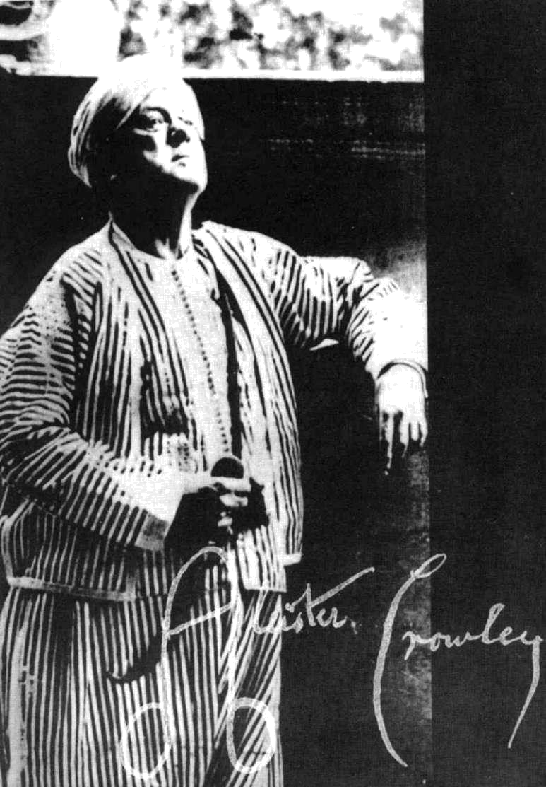

Sedmačtyřicetiletý Aleister Crowley pózuje při rituálu vzývajícím egyptského boha Ra.

KAPITOLA V.
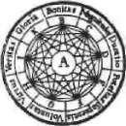

ALEISTER

CROWLEY

Ve své vzpouře proti Bohu se Crowley postavil na jeho místo. Nebyl to jenom dočasný postoj, ale přesvědčení,

které mu vydrželo a které ovlivnilo celý jeho život.

John Symonds
52 Tajné dějiny Evropy III.
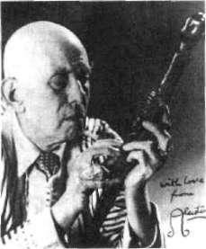

Aleister Crowley, který mimo jiné psal i básně, se stejně jako William Shakespeare narodil ve Warwichshire. Se skrom ností sobě vlastní k tomuto faktu poznamenal: „Je zvlášt ní, že tento malý kousek země dal Anglii dva největší básní ky. Pro toho většího z nich by se na Shakespeara nemělo za pomínat. "

P Ř Í Š E R A Z APOKALYPSY

Jedním z nejznámějších okultistů 20. století je bezesporu nechvalně proslulý Aleister Crowley (1875—1947), který sám o sobě prohlašoval, že je Antikristem, příšerou z po slední knihy bible Apokalypsy. Pomocí jógy údajně zjistil, v jakých převtěleních žil své předcházející životy. Tvrdil, že v minulosti byl papežem Alexandrem Borgiou, alchy mistou Edwardem Kelleym, hrabětem Cagliostrem a Eli-fasem Levim, který, jen tak mimochodem, zemřel v den Crowleyho narození. Zlé jazyky však tvrdí, že Crowley přizpůsobil pravé datum svého narození dnu smrti slav ného teoretika magie.

Byl členem jedné z nejvlivnějších okultních organizací naší doby, řádu Zlatého úsvitu, a také hlavou anglické větve řádu O. T. O. Crowley byl a dodnes je vlivnou osob ností, která inspirovala i zničila bezpočet následovníků.

Poslední léta Crowleyho života byla poznamenána špat ným zdravím, drogovou závislostí a nedostatkem peněz. Na svou chudou existenci si vydělával publikováním spi sů. Většina z nich je dnes považována za klasiku okultní literatury a některé patří k nejlepším, jaké kdy byly v tom to oboru publikovány. Přes všestranný talent a určitou ge nialitu, nebo právě pro ni, si Crowley oprávněně vyslou žil slavnou přezdívku »nejhříšnější muž světa«.

OKULTNÍ KARIÉRA

Crowley se narodil 12. října 1875 v anglickém městě Lea-minton Spa, Warwickshire. Jeho rodiče byli členy funda mentalistické protestantské sekty Plymouth Brethren. Je jich přehnaná zbožnost, která se promítala do výchovy, měla naprosto opačný efekt. Crowley se vzbouřil proti svým rodičům a dokonce se začal považovat za »velkou příšeru apokalypsy«, Antikrista, jehož číslem je 666. Vzpo mínky na své dětství shrnul v knize s vše říkajícím názvem The Worlďs Tragedy (Světová tragédie).

Crowley studoval filozofii, psychologii, ekonomii a kla sickou filologii. Místo vědy se však začal věnovat okultis mu. The Hermetic Order oft he Golden Dawn (Hermetický řád

Aleister Crowley | 53

V díle Gargantua a Panta-gruel je popisováno ideální společenství, které renesanční spisovatel Francois Rabelais nazývá Thelemským opat-stvím. Ve společném klášteře pro obojí pohlaví bylo hlavním heslem Fay Ce Que Vouldras (dělej, co chceš), jenž převzal o několik století později jako Do what thou wilt slavný ang lický mág Aleister Crowley, který založil svou vlastní ne chvalně známou verzi Thelem-ského opatství. Na rozdíl od Crowleyho stoupenců byli Ra-belaisovi obyvatelé opatství osobami s přírodním instink tem, vedoucím k ušlechtilému chování, a vyhýbali se hříchu. Řecký výraz thelema znamená vůli a Crowley povýšil vůli na zákon, neboí Rabelaisovské heslo rozšířil: Dělej co chceš, je veškerý Zákon (Do what thou wilt, is the whole of the Law).
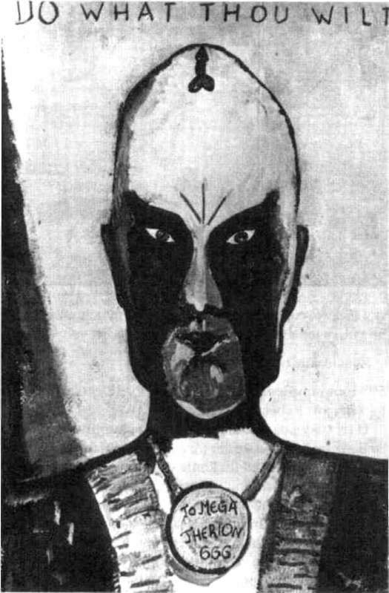
Aleister Crowley, autoportrét.

Zlatého úsvitu), založený v roce 1888, patřil v jeho době k nejvýznamnějším okultním společnostem. Crowley do něj vstoupil deset let po jeho založení a přijal řádové jmé no Frater Perdurabo (bratr vytrvám-až-do-konce). Jeho kariéra v řádu byla závratná, a to až do roku 1900, kdy mu byla v Paříži jedním ze zakladatelů Zlatého úsvitu Samue lem Mathersem udělena vysoká hodnost Adeptus Minor. Proti tomu se však postavila londýnská část řádu, a tím vlastně začal i postupný rozpad Zlatého úsvitu.

V roce 1904 sepsal Crowley dokument, o kterém tvrdil, že mu jej nadiktovala nevtělená inteligence zvaná Aiwass. Tento spis, známý jako Kniha zákona, se stal základem jeho magického systému. Aleister Crowley nazval své náhožen
₅₄ Tajné dějiny Evropy III.

Obraz Ostrov mágů namalo val Crowley v roce 1921 při svém pobytu v Cefalu. Obraz prozrazuje jeho nejistou tech niku. Slunce v pravém horním rohu - v originále modré—má tvůrcovu podobu.
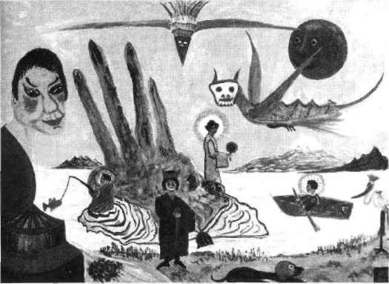

ství thelema (slovo odvozené z řeckého výrazu označující ho vůli) a jeho základní teze se dala vyjádřit velmi prostě:

Konání vůle tvé je veškerý zákon.

S touto myšlenkou si pohrával již v 16. století spisova tel Francois Rabelais.

O tři roky později založil Crowley skupinu, kterou na zval Argentinum Astrum (AA) neboli Stříbrná hvězda. V roce 1911 se dostal do kontaktu s další významnou ev ropskou okultní organizací zvanou Ordo Templi Orientis, známou pod zkratkou O. T. O. Tuto organizaci založili kolem roku 1900 němečtí okultisté dr. Karl Kellner a Theodor Reuss. Řád se zabýval především sexuální ma gií. Členové řádu věřili, že sex je klíčem k lidské přiroze nosti a orgasmus spojený s příslušným magickým rituá lem se stává nadpřirozeným zážitkem. V rejstříku obřadů nechybělo ani obětování zvířat. V roce 1912 se Crowley stal hlavou anglické větve této skupiny.

THELEMA

Crowleyho zaujetí pro sexuální magii se však začalo pro jevovat již před tím, než se setkal s O. T. O. V roce 1909 si při putování s mladým básníkem Viktorem Neubergem, se kterým ho údajně pojil homosexuální vztah, uvědomil, že sex by mohl být využit jako součást magických rituálů.
Aleister Crowley | 55

Po krátkém pobytu ve Spojených státech se v roce 1920 i se skupinou následovníků přestěhoval na Sicílii. Tam, v bývalém statku na kopci nad Cefalu, založil The Sacred Abbey of ťhe Thelemic Mysteries (Posvátné opatství thelem-ských mysterií).

Do komunity přivedl i své dvě milenky se třemi dětmi (jedno z dětí byla vlastní Crowleyova dcera). Na první pohled působilo »opatství« skutečně klášterním dojmem. Ale jeho pravá činnost byla naplněna sexuálními rituály, požíváním drog a rituálními vraždami zvířat. Několik Crowleyových následovníků, včetně jeho první manželky, skončilo v útulcích pro choromyslné a jeden z nich, Raul Loveday, dokonce na sicilském statku zemřel. Lovedayo-va smrt i další zprávy o dění v thelemském opatství přimě ly italskou vládu k akci. Fašistický vůdce Benito Mussolini, pro něhož byl Crowley zednářem, ho v květnu 1923 vyká zal z Itálie.

ZLATÝ ÚSVIT, CROWLEY A TAROT

Hermetický řád Zlatý úsvit, jehož byl Crowley členem, zásadně ovlivnil vývoj tarotu. Členové této skupiny vytvo řili nejvlivnější interpretace tarotu a dvě z nejpopulárněj ších a nejpoužívanějších tarotových her dneška. Crowley Tarot a Rider-Waite Tarot vděčí za svůj vznik právě Zlaté mu úsvitu.

Byl to právě tarot, který přivedl MacGregor Matherse mezi zakladatele Zlatého úsvitu. V roce 1888 vydal pam flet, ve kterém shrnuje dosavadní teorie o tarotu. Pouka zuje v něm na souvislosti tarotu s hebrejskou abecedou, spekuluje nad lingvistickým původem výrazu taro, vysvět luje symbolismus Malých a Velkých arkán, uvádí tři způ soby výkladu, a dokonce vysvětluje pravidla lidové karet ní hry, kterou je možno s kartami tarotu hrát. Další ze za kladatelů Zlatého úsvitu, Westcott, byl do tarotu zasvěcen nejspíše Kenethem Mac Kenziem, zakládajícím členem Societas Rosicruciana, který získal znalost tarotu přímo od Elifase Leviho při návštěvách Anglie.

V systému Zlatého úsvitu obohatil Mathers tarot řadou souvztažností, jež načerpal z nejrůznějších okultních tra dic, a dal tak tarotu komplexní ezoterický kontext; ten byl pak tvůrčím způsobem členy řádu používán jako základ-

Karta tarotu číslo 11 (Síla) byla Crowleyem přejmenová na na Chtíč. Karta v tomto pojetí ukazuje tvůrčí energii nezávislou na rozumu a ma gickou formuli k dosažení Vel kého díla. Crowley zde ukazu je Šarlatovou ženu či Velkou děvku s jejím »pohárem plným ohavností Apohalypsy« v po někud jiném světle než Bible. Kartu namalovala Frieda Harrisová podle Crowleyova návrhu.
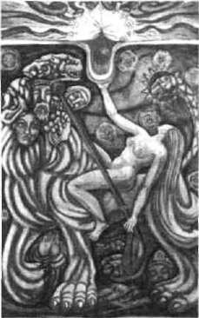

56

Crowley byl také známý svým úspěchem u žen. Ten měl údaj ně zaručen díky »parfému ne smrtelnosti« přípravku, jehož vůně ženy neodolatelně vzru šovala. Stinnou stránkou toho to parfému lásky bylo to, že také dokázal plašit koně drož-kařům.

A. Crowley: Strážce pustiny, perokresba.
Tajné dějiny Evropy III.
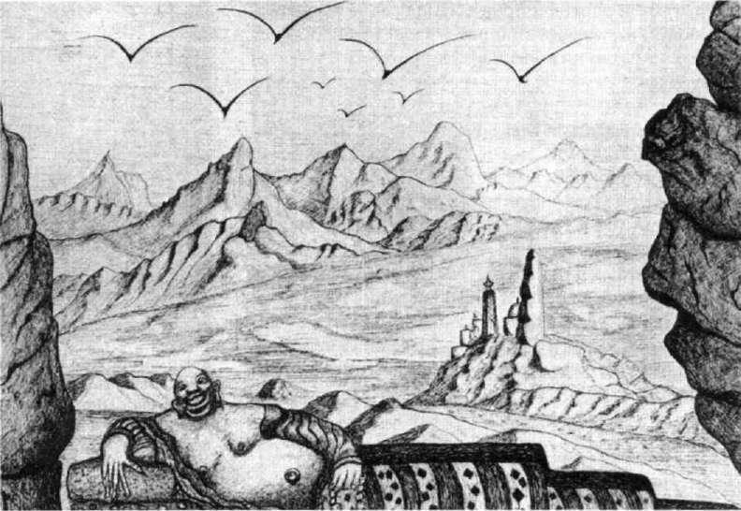

ní pomůcka pro jejich činnost. Členové Zlatého úsvitu byli povzbuzováni, aby podle Mathersových karet a jeho díla vytvořili svůj osobní tarot. Výsledkem byla široká škála karet poznamenaných individualitou dotyčného člena nebo členky. Jelikož se původní Mathersův tarot nedocho val, dnešní pokračovatelé tradice Zlatého úsvitu přidáva jí vlastní úpravy a interpretace do svých verzí toho, jak asi původní tarot řádu mohl vypadat.

Trumfy, také nazývané klíče, byly v systému Zlatého úsvitu používány jako brány, kterými se procházelo za pomoci představivosti do nehmotných oblastí bytí. Členo vé řádu se takto snažili obnovit spojení mezi hmotným a nehmotným světem. Nešlo jim však o abstraktní znalosti, ale o konkrétní, praktický zážitek.

Různé karty odpovídaly různým úrovním nebo stup ňům řádu a byly používány v rituálech a zasvěcovacích obřadech. Například čtvrtou úroveň symbolizovaly prvek voda a karta Luna. Zasvěcovací rituál obsahoval zamasko vané postavy, které měly vztah k Měsíci, jako třeba bohy ně Isis, a které pronášely zaříkadla vztahující se k význa mu karty.

Ať už byl Crowley jakýkoli, stal se nejaktivnějším a nej dynamičtějším představitelem Zlatého úsvitu. Technicky

Aleister Crowley

byl pouze členem Vnějšího řádu, neboť jeho zasvěcení do Vnitřního řádu nebylo uznáno londýnskou skupinou. To ovšem Crowleymu nezabránilo v jeho vzestupu.

Rozkol uvnitř Zlatého úsvitu ironicky započal období značné produktivity týkající se tarotu. Z trosek řádu vznik lo několik nových ezoterických společností, z nichž každá vytvořila svůj vlastní »opravený« a »vylepšený« tarot dopl něný vlastní interpretací.

Nejvlivnější a dnes možná nejpoužívanější tarot byl vy tvořen Arthurem Edwardem Waitem (1857—1942). Waite přeložil do angličtiny díla Papuse a Leviho a byl také auto rem několika knih zabývajících se alchymií a rosenkruci-ánstvím. V roce 1903 se stal hlavou londýnské skupiny, změnil jméno řádu z hermetického na svatý a jeho orienta ci z magie na mysticismus. Yeats a většina členů Zlatého úsvitu však zůstala věrná magické cestě a založili vlastní řád nazvaný Stella Matutina.

V roce 1910 vydal Waite dodnes vlivnou knihu Obrazo vý klíč k tarotu, ve které odmítl teorie o egyptském půvo du tarotu stejně jako další pseudohistorické varianty včet ně těch, které obhajovali Etteila a Levi. Spolu s knihou vydal vlastní »opravený« tarot, který byl pod jeho vedením zpracován výtvarnicí Pamelou Colman Smithovou.
Karty vydané nakladatelstvím Rider & Co. — podle vy davatele a autora nazývané Rider-Waite Tarot — obsahova-
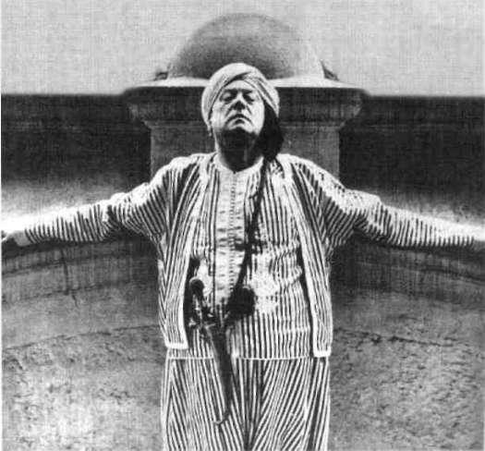
57
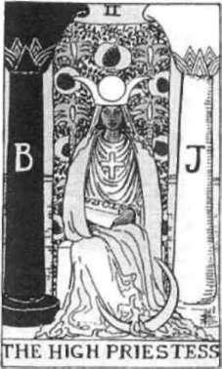

Velekněžka, Rider-Waite Tarot, karta č. 2.

„Je možné, že jsem černým má gem, každopádně jsem však mágem zatraceně dobrým, " prohlásil Aleister Crowley.

₅₈ Tajné dějiny Evropy III.

ly oproti tradičnímu tarotu výraznou změnu: individuál ní ilustrace pro jednotlivé karty Malých arkán vysvětlují cí jejich divinační význam.
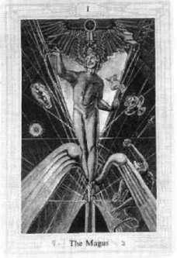
Rider-Waitův tarot také obsahuje významnou změnu týkající se číslování dvou karet Velké arkány — Spravedl nosti a Síly. V tradičním číslování má karta Spravedlnost číslo 8 a karta Síla číslo 11. Waite toto pořadí přehodil, a tím dodnes studenty tarotu mate.
Druhý nejznámější tarot, který vzešel z řad členů Zlaté ho úsvitu, je Aleister Crowley Thoth Tarot. Výtvarné řešení těchto karet bylo také svěřeno ženě, malířce Lady Friedě Harrisové, která je namalovala pod vedením Crowleyho.
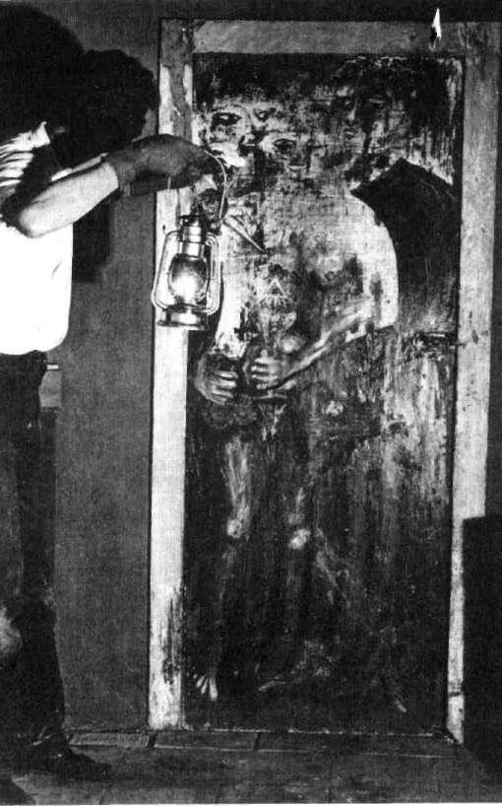
Karta č. 1 Kejklíř (Mág), Crowley Tarot.

Americký filmař Kenneth Anger si prohlíží Crowleyovy malby v Thelemském opatství v sicilském Cefalu.

Aleister Crowley

V souladu s jeho magickými praktikami jsou ilustrace plné erotického symbolismu. Interpretace karet je obsažena v The Book of Thoth (Kniha Thovtova), kterou Crowley vydal v roce 1944. Navzdory titulu nepředpokládal Crowley his torický vztah mezi Egyptem a tarotem; o původu tarotu totiž tvrdil:

Původ tarotu je bezvýznamný, neboť tarot je grafickým zná zorněním sil přírody a vědomou snahou o přeložení kabaly do vizuální formy.

Kniha Thovtova — syntéza kabaly, orientální mystiky a evropské mytologie — není jednoznačně spolehlivým zdrojem informací, nicméně je provokativní a inspirující.

Pokračování tradice Zlatého úsvitu ve Spojených stá tech je spojeno především se dvěma jmény: Paul Foster Case (1884-1954) a Francis Israel Regardie (1907). Case byl přijat za člena řádu v New Yorku roku 1910. Později však založil vlastní organizaci, kterou nazval The Builders of the Aditum, obecně známou jako B. O. T. A. V roce 1947 vydal knihu The Tarot: A Key to the Wisdom of the Ages (Tarot: Klíč k moudrosti věků), ve které rozebírá symboliku karet Vel ké arkány a jejich spojení s kabalou. Case také vytvořil další »opravený« tarot, který pro něj namaloval Jesies Burns Parke. Tyto karty jsou vytvořeny podle Rider-Wai-tova tarotu s malými odchylkami.

V Anglii narozený Regardie, člen Zlatého úsvitu a žák Aleistera Crowleyho, se přestěhoval do Spojených států, kde v letech 1937—1940 vydal ve čtyřech svazcích interní dokumenty řádu včetně lekcí o tarotu. Veřejnost tak měla možnost nahlédnout do kompletního magického systému Zlatého úsvitu. V roce 1978 namaloval na základě Regar-dieho instrukcí Robert Wang Golden Dawn Tarot Deck (Ta rot Zlatého úsvitu). V předmluvě k těmto kartám Wang uvádí:

Jde o jediný opravdu ezoterický tarot namalovaný na zákla dě vnitřní tradice formulované S. L. MacGregor Mathersem.

UMĚLECKÉ AMBICE

59
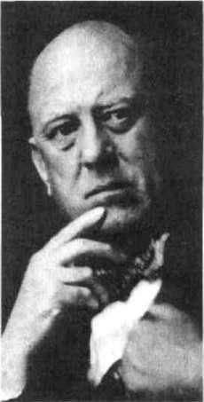

Aleister Crowley.

Je zřejmé, že Crowley nikdy netrpěl komplexem méněcen-nosti. Považoval se nejen za génia v oblasti magie, ale i za

60 Tajné dějiny Evropy III.

Augustin Spare, Je mým přá ním získat sílu tygra.
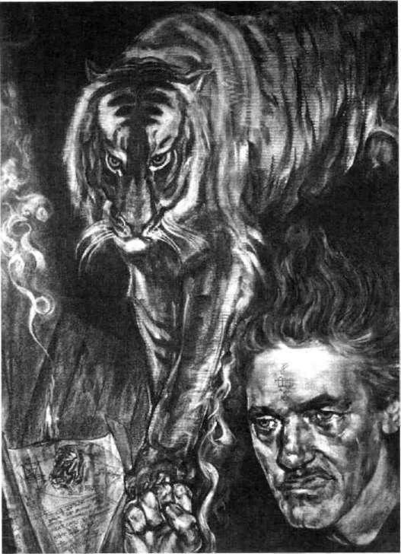

skvělého umělce. Jako malíř se často srovnával s Paulem Gauguinem a jako básník s Williamem Shakespearem.

Crowleyova poezie bývá nicméně považována za druho řadou — co se mu nedostávalo v kvalitě, doháněl kvanti tou. Sepsal stohy poezie věnované magii, sexu a ďáblovi a také několik tvrdě pornografických děl (např. Bílé skvrny a Sněhové vločky z vikářovy zahrádky). V roce 1922 vydal čás tečně autobiografickou novelu The Diary of a Drug Fiend (Deník drogového zloducha).

V pozdějších letech se věnoval malování. Stěny statku v sicilském Cefalu pokryl démonickými a pornografic kými obrazy. S oblibou také maloval sám sebe. Jeho obra zy byly poněkud neprofesionální. Sám přiznával, že mu schází „mechanická dokonalost". Jeho výtvory měly přes to určitou primitivní sílu a vykazovaly i jakýsi smysl pro barvy.
Aleister Crowley | 61

Po shlédnutí výstavy obrazů Aleistera Crowleyho v Ber líně roku 1930 jeden kritik prohlásil:
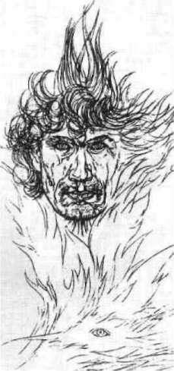
Jeho obrazy jsou zajímavé výlučně pro svou schopnost vyje vit komplexní duši, pronásledovanou mnohostí fantastických vizí.

N E B E Z P E Č Í MAGIE
Málokdo dnes uslyší o talentovaném a originálním anglic
kém malíři jménem Augustin Osman Spare, který byl úzce
spjat s řádem Zlatého úsvitu a Crowleym. Jeho osud, po
dobně jako osud Crowleyho, dobře ukazuje, kam až lze
zajít po temných stezkách magie.
Spare své magické rituály dokonce zachytil na svých
plátnech. Jeden obraz, nazvaný Je mým přáním získat sílu
tygra, je přímým záznamem takového rituálu. Spare zde | Augustin Spare, autoportrét.
potřeboval nadlidskou sílu, aby mohl nadzvednout něco | Augustin Spare, autoportrét.
opravdu těžkého. Na obraze vidíme tygra, jehož sílu vyvo
lal pomocí magického rituálu ze svého podvědomí. Může
me spatřit i popis magického rituálu na hořícím papíru
s namalovanou tygří hlavou a ochranná znamení proti
negativnímu vlivu astrálních bytostí na umělcově čele.
Podle vlastního svědectví skutečně Spare po provedení
rituálu na krátkou dobu požadovanou sílu získal.
O nebezpečnosti magických rituálů se osobně přesvěd
čili dva zájemci o magii, kteří vyprovokovali umělce k vy
volání takzvaných elementálů, jakýchsi duchů či energií
spojovaných s »elementy« — čtyřmi živly.
Spare varoval zvědavce, že takový rituál může být ne
bezpečný. To ovšem jen zvýšilo jejich zájem. Údajně se
malířskému mágovi podařilo zhmotnit zelenou mlhu, a ta
se zformovala do jakéhosi silně páchnoucího zvířecího
tvaru s náznakem tváře, v níž žhnuly dvě ohnivé oči.
Vystrašení okultisté se dožadovali zahnání děsivého
ducha, což Spare učinil. Seance však měla tragickou do
hru: během několika týdnů jeden z dvojice zvědavců ze
mřel, aniž šlo určit příčinu smrti, a druhý jako pomatenec
skončil v blázinci.

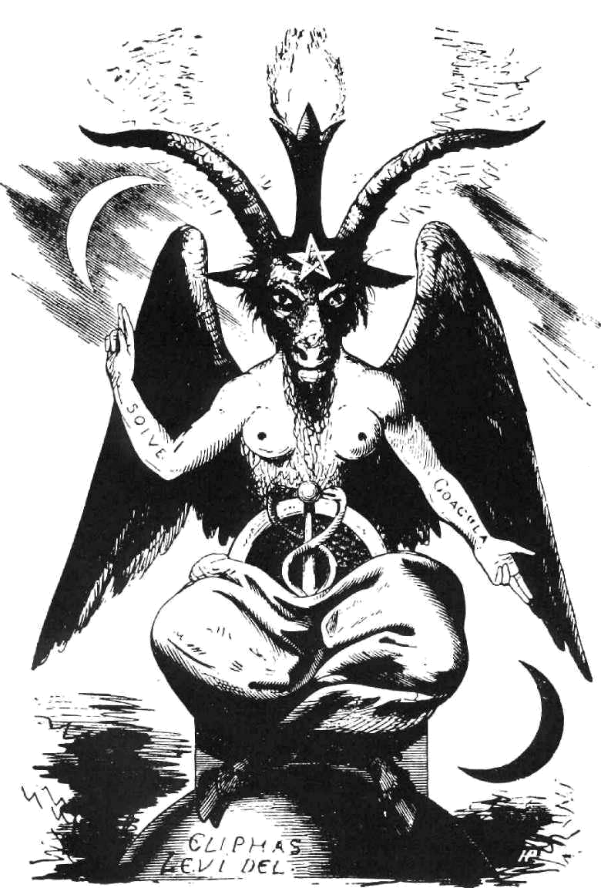

Templářský symbol Bafomet, Transcendentální magie, Elifas Levi, 1896.

KAPITOLA VI.
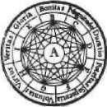

NOVODOBÍ

TEMPLÁŘI

Členové O. T. O. tvrdili, že objevili „velké tajemství" templářů čili magii sexu, která byla podle nich nejenom klíčem
k pochopení starověkého Egypta a hermetické tradice, ale vysvětlovala „všechna tajemství Přírody,

všechnu symboliku zednářů a všechny náboženské systémy".

Richard Cavendish, Dějiny Magie
64 Tajné dějiny Evropy III.
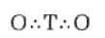
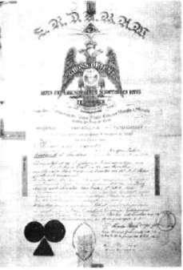

Diplom členství v Ordo Temp-li Orientis vydaný Theodorem Reussem 18. srpna 1912.

Okultní spolek Ordo Templi Orientis (Řád východního chrá mu) se stal při svém vzniku na přelomu 19. a 20. století křižovatkou hned několika ezoterních organizací a vý znamných osobností okultního světa. Některé prameny uvádějí, že povstal z řádu Iluminátů, který byl po zrušení v Bavorsku obnoven roku 1880 v Drážďanech Leopoldem Engelem. O patnáct let později měl být spolek přejmeno ván jeho novým vůdcem dr. Karlem Kellnerem na Ordo Templi Orientis; známější je však pod zkratkou O. T. O.

Na konci 19. století znovu ožila sláva středověkého kři žáckého řádu templářů, který se stal v okultních kruzích uznávaným zdrojem tajných nauk. Do jaké míry však měly zednářské a jiné tajné společnosti přístup k původnímu učení řádu a do jaké míry se jednalo o syntézu dosavadní okultní tradice a vlastních představ jejich zakladatelů, zůstává otázkou. Obecně se má za to, že rituály O. T. O. byly odvozeny od obskurních zednářských lóží Memfis a Misraim, inspirovaných Cagliostrovým Egyptským řá dem a založených Angličanem Johnem Yarkerem. Jisté je, že Kellner obohatil okultní tradici Iluminátů o prvky tan-trické jógy a magie. Tantrické sexuální rituály se nakonec staly nejvýraznějším okultním prvkem, který je s O. T. O. spojován.

ZAKLADATELÉ ŘÁDU

S již zmíněným Kellnerem byli v letech 1895—1906 spolu zakladateli O. T. O. Theodor Reuss (1855-1924) a Franz Hartmann (1838—1912). I tato organizace obsahovala sil ný prvek rosenkruciánství, používala symbolu růžového kříže a její hierarchie zahrnovala hodnost »ezoterického rosenkruciánství«. A jak jsme již uvedli, Reuss udělil v roce 1921 oprávnění provozovat rosenkruciánskou organizaci A. M. O. R. C.
Příležitostný zednář a dobrodruh Theodor Reuss, který se po Kellnerově smrti v roce 1905 stal druhým vůdcem O. T. O., byl nadmíru zajímavou osobností. Podle všeho byl špionem pruské tajné služby a za svého pobytu v Londý-

Novodobí templáři

ně sledoval německé socialisty, včetně Karla Marxe. Stal se dokonce i členem Socialistické ligy, v jejíchž řadách se nacházel také Bedřich Engels. V roce 1912 obvinil pozděj šího vůdce anglické odnože O. T. O. Aleistera Crowleyho z toho, že v Knize lží zveřejnil řádové rituály. Crowley se bránil tím, že rituály jsou starší a pocházejí od Adama Weishaupta, zakladatele Iluminátů; to Reusse uspokojilo.

Významnou a vlivnou okultní osobností byl i třetí spo luzakladatel O. T. O., novodobý rosenkrucián a okultista Franz Hartmann, významný člen Teozofické společnosti,
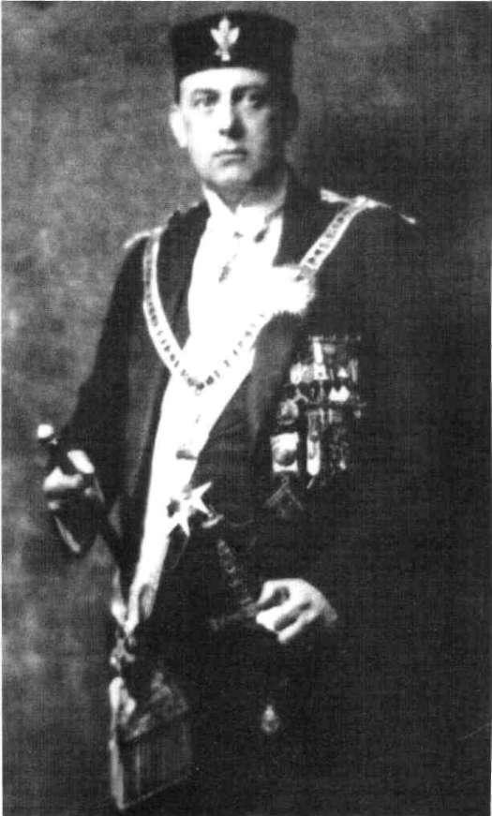
65

Zakladatel zednářské-ho řádu Memfis a Mis-raim John Yarker je zmateným člověkem se spoustou nepřesných informací a množstvím nejasných hypotéz, jež si odnesl z hromady knih, které nepochopil.

Arthur Waite, významný člen řádu Zlatého úsvitu

V roce 1916 přijal Aleister Crowley nové jméno Bafomet a oblékl zednářskou uniformu O. T. O.

66 Tajné dějiny Evropy III.

„Magie je božské umění čili uplatňování duševní síly, je jímž prostřednictvím ovládá duch probuzený v člověku ne viditelné živé prvky v duši - v substanci vesmíru; nade vše však ty prvky v jeho duši, kte ré jsou mu nejbližší, " uvádí ve svém díle Magie bílá a černá Franz Hartmann.
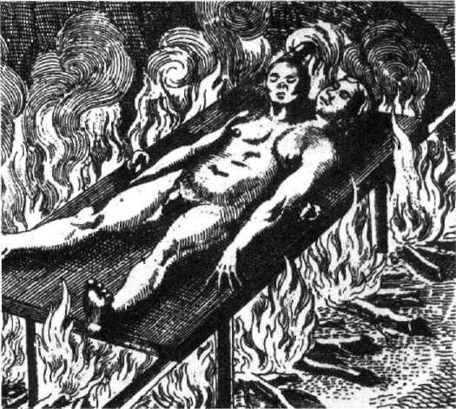

kterého H. P. Blavatská poněkud hanlivě přezdívala „špat ný los". Hartmann tvrdil, že se mu dostalo zasvěcení od utajených pokračovatelů původního rosenkruciánského bratrstva.

V krátké době se O. T. O. rozšířil za hranice Německa do Francie, Británie a Skandinávie. V roce 1922 se stal před sedou O. T. O. kontroverzní okultista Aleister Crowley, což způsobilo rozštěpení organizace na dvě frakce. Obě byly v Německu potlačeny nacistickou vládou v roce 1937. V Německu, Švýcarsku, Spojených státech a Velké Británii dodnes existují skupiny, které o sobě tvrdí, že jsou přímý mi pokračovateli O. T. O.

SLAVNÍ Č L E N O V É

V řadách O. T. O. se objevila široká škála významných čle nů. Na jedné straně spektra stál dříve zmíněný a neslav ně proslulý mág Aleister Crowley, který dovedl do extré mu tantrické sexuální rituály při svém pobytu v sicilském Cefalu. Na straně druhé to byl Rudolf Steiner (1861-1925), člen Teozofické společnosti a zakladatel Antropozofické společnosti. Ten přijal od mateřské O. T. O. chartu pro vlastní lóži nazvanou Mysteria Mystica Aeterna.
Novodobí templáři | 67

Steiner se od sexuálních rituálů O. T. O. striktně distan coval. Ve své autobiografii popisuje spolek jako „zednář-skou instituci takzvaných vyšších stupňů". A dodává, že „neměl žádné úmysly pracovat v duchu takové společnos ti" a že od O. T. O. „nepřevzal absolutně nic, kromě pou hého formálního práva pokračovat v historickém násled nictví symbolicko-rituální činnosti". I přes Steinerovo vy světlení si, díky jeho spojení s touto organizací, vysloužila Antropozofická společnost mnoho kritiky.
S exponenty O. T. O. byl spojen i stoupenec krajní pra vice Guido von List (1848—1919), který snil o novodobé germánské říši založené na duchovních principech pohan ského náboženství. O něm bychom mohli říci něco podob ného jako o Hitlerovi: ač rodem Rakušan, duší Germán. Von List obdivoval německou mytologii a folklór, uctíval boha Wotana a praktikoval takzvanou runovou magii. Byl také zakladatelem okultní společnosti zvané Armanen-schafft, jejíž ústřední tezí byla rasová nadřazenost Indo-evropanů čili Árijců. Rakouský okultista věřil, že když katolická církev potlačila pohanské náboženství, pohan ská zasvětitelská tajemství byla tajně předávána prostřed nictvím alchymistů, templářů, rosenkruciánů a zednářů.
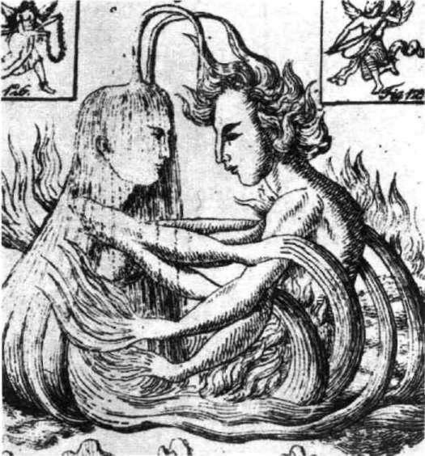

Pečeť Ordo Templi Orientis.
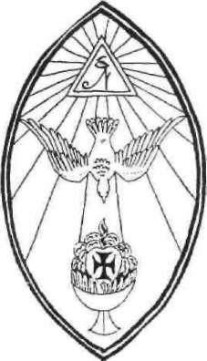

Podle některých badatelů po chází sexuální magie O. T. O. z Indie, stejně jako tato němec ká kresba z 19. století, která zobrazuje spojení protikladů.

68 Tajné dějiny Evropy III.
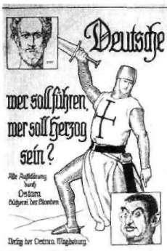

Ilustrace z časopisu Ostara v roce 1922.

Zatímco templáři a rosenkruciáni byli nositelé duchovní ho a aristokratického aspektu těchto tajemství, politicky radikální zednáři zdědili demokratickou část.

Von List je úzce spjat se dvěma organizacemi, které měly přímý vliv na okultně ideologický základ nacismu, s Řádem nových templářů a se společností Thule.

ŘÁD NOVÝCH TEMPLÁŘŮ

Kolem roku 1907 založil rakouský antisemita Jörg Lanz von Liebenfels, vlastním jménem Adolf Lanz (1874—1954), silně rasistickou okultní organizaci zvanou Řád nových templářů (Ordo Novi Templi — ONT). Noví templáři, ke kte rým patřil i dramatik August Strindberg, vykonávali rituá ly spojené se svatým grálem v romantických ruinách zám ku u Dunaje. Lanzovy teorie ovlivnily nacistické postoje. Velkým čtenářem Lanzova časopisu Ostara byl také Adolf Hitler. O tomto vlivném extrémně pravicovém časopisu Lanz tvrdil, že měl v roce 1907 náklad neuvěřitelných 100 000 výtisků.
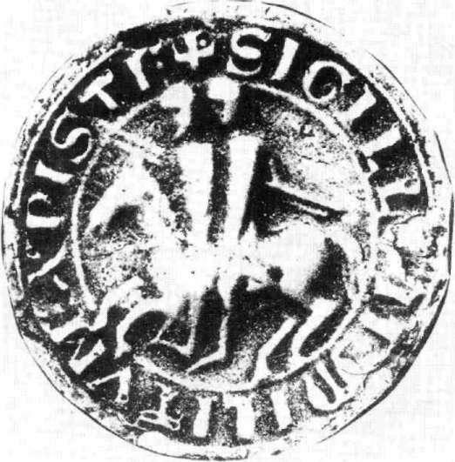

Původní pečeť templářského řádu.

Novodobí templáři | 69

Těžko hodnotit skutečný vliv Řádu nových templářů, neboť mnohé je zahaleno v mlze polopravd a skutečných konspirací. Lanz kupříkladu tvrdil, že britský vojevůdce lord Kitchener, který zemřel za podivných okolností při potopení lodi v Severním ledovém oceánu, byl tajným stoupencem řádu. Totéž údajně prohlásil i o Leninovi. Řád měl prý také těsné kontakty s krajně pravicovými skupina mi okultního zaměření a podporoval maďarský a zvláště srbský nacionalismus, který, jak jsme ukázali v druhé ka pitole, hrál zásadní roli v rozpoutání 1. světové války.

Ve svých rasových teoriích si Lanz neváhal vypůjčit myšlenky i od madame Blavatské, která tvrdila, že antro-poidní opice nejsou předky dnešních lidí, nýbrž degene rovanými potomky takzvané třetí rasy neboli Lemuřanů, respektive těch z nich, kteří se začali pářit se zvířaty. Lanz přetvořil tuto teorii vskutku tvůrčím způsobem. Podle něj byly všechny neárijské rasy důsledkem páření některých Árijců se zvířaty poté, co opustili dávný ráj, který se nachá zel kdesi na severu. Neárijci pro něj byli pololidé. Navrhl několik způsobů, jak s nimi nejlépe zacházet: nucená ste rilizace a kastrace, deportace na Madagaskar, zotročení nebo použití těchto lidí jako zápalných obětí Bohu. Ačko li nám to může připadat jako perverzní neuskutečnitelná fantazie, historie nám říká něco jiného.

Lanz a Guido von List byli též vyznavači teorie o původ ním ráji, domovině Árijců. Podle nich se jednalo o zmizelý polární kontinent zvaný Artogäa (z řeckého severní země). Pro zmírnění negativního dojmu z těchto dvou nebezpeč ných podivínů dodejme, že byli také vyznavači přírodní ho způsobu života, vegetariánství, stavěli se proti industri alizaci, uctívali dávné megalitické monumenty a oceňovali genialitu jejich stavitelů, inklinovali k astrologii a věřili v energie Země a přírodní cykly.

V hodnocení Řádu nových templářů se můžeme připo jit k badateli Nicholasu Goodrich-Clarkovi:

Význam řádu tkví spíše v tom, co hlásal, než v tom, čeho do sáhl. Stal se mluvčím skrytých temných sil a podvědomých obav Německa a Rakouska. Jeho cílem nebylo nic menšího než spása světa, a to prostřednictvím výběru geneticky vhodných jedinců a vyhlazením jedinců rasově podřadných.

Templářský symbol na zdi ka tedrály v Chartres.
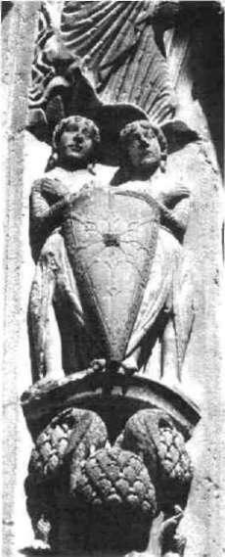

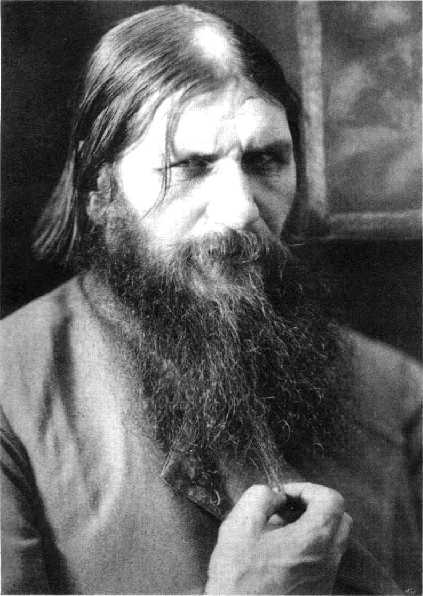

Grigorij Jefimovič Rasputin na fotografii z roku 1916.

KAPITOLA VII.
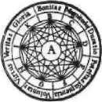

RASPUTIN

Je to láska, má holubičko.

Rasputinova odpověď na otázku princezny Lucien Murat, co je tajemstvím jeho síly.

72 Tajné dějiny Evropy III.
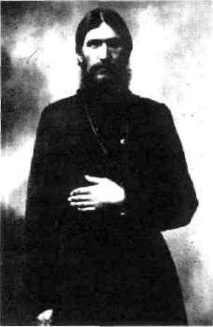

Podle očitých svědků byly na Rasputinovi okamžitě patrné dvě věci: jeho pronikavé oči a poživačná smyslnost.

NEPOHODLNÝ MYSTIK

Grigorij Jefimovič Rasputin (1872?—1916) byl slavným ruským mystikem, léčitelem a prorokem, který předpově děl smrt cara Mikuláše II. a jeho rodiny a následný pád Ruska, jehož osud sám do jisté míry ovlivnil. Mnozí ho měli za svatého muže, který dokáže léčit dotykem, v očích jiných byl především pijanem a rváčem, který žije nezří zeným sexuálním životem. Pro některé byl natolik nepo hodlný, že musel být zavražděn.

I Rasputinovi protivníci nicméně uznávali jeho neob vyklé schopnosti. Každý, kdo se s ním setkal, si zapamato val pronikavý pohled. Jeden z úkladných vrahů, kníže Jusupov, označil jeho oči za „třpytivé, fosforeskující paprs ky světla". Mladá žena, kterou se Rasputin pokusil svést, vzpomínala, jaká hrůza se jí zmocnila při pohledu na „ta jemného úskočného a vypočítavého" muže, na výraz v jeho očích zářících zprvu jen dobrotou a vlídností. Popis Rasputinova pohledu francouzským velvyslancem na car ském dvoře se hodí i na celou mnichovu osobnost:

Byl pronikavý i laskavý, naivní i prohnaný, nepřítomný i sou středěný.

RUSKY ADAMITA

O Rasputinově životě toho do roku 1903, kdy se objevil v Petrohradě, víme velice málo. Sibiřský venkovan známý pod přezdívkou Rasputin (zpustlík) se narodil pravděpo dobně ve vesnici Pokrovskoje jako třetí dítě mongolské dívky Anny. Rodiče byli chudí sedláci. Jedna z mnoha ne podložených zvěstí zmiňuje Danilovnu Kubasovu, ženu ruského generála, která měla za pomoci svých šesti služek připravit Rasputina o panictví. Byl prý i ženat s místní dívkou Fedorovnou Praskovjou. Poněkud pravděpodob nější informací pak může být jeho členství ve staré ruské sektě nazývané Klišti či Chlysty nebo někdy Flagelanté (mrskači). Podle francouzského autora Arkona Daraula se o této sektě vyjádřil Rasputinův vrah Jusupov následují cím způsobem:

Rasputin | 73

Tvrdí, že jsou inspirovaní Božím Slovem a že jsou vtělením Krista... příšerná kombinace křesťanství, pohanských rituálů a primitivních pověr... Účelem jejich rituálů je vyvolat nábo ženskou extázi a erotické šílenství. Po vzývání a zpěvech utvo ří kruh a začnou se rytmicky pohybovat, krouží ve vířivých pohybech dokola stále rychleji a rychleji... ceremoniář šlehá bičem každého, kdo by zpomalil. Rituál končí příšernou orgií, kdy se všichni válejí po zemi v extázi nebo v křečích.

Tento popis zní jako kombinace rituálů gnostických Adamitů a tanců Gurdjieffových vířivých dervišů. Ať je tomu jakkoli, sám Rasputin prohlásil, že cesta ke spáse vede přes hřích a následné pokání. Zdá se, že touto cestou procházel opakovaně. Některá svědectví o Rasputinovi uvádějí, že se mu zjevila Panna Marie, následkem čehož se vydal na dvouletou poutní cestu na posvátnou horu Athos v Řecku. Z poutě se měl vrátil již jako svatý muž vládnoucí léčitelskými a prorockými schopnostmi.

Rasputinův portrét od prin cezny Lucien Muratové.
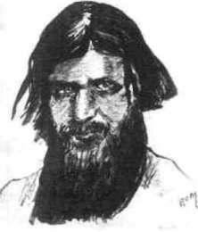

FRANCOUZSKA SPOJKA

Zájem o okultní vědy se na přelomu století stal módou nejen mezi ruskými šlechtici, ale také v samotné carské ro dině. Francouzský okultista a zednář dr. Gerard Encaus-se (1865—1916) zvaný Papus navštívil Rusko, aby zde pořá-
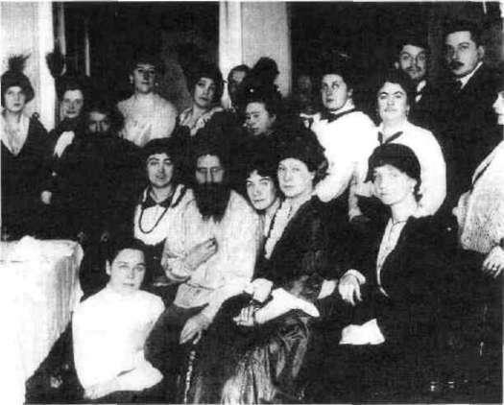

Grigorij Rasputin ve společ nosti svých obdivovatelek a ob divovatelů kolem roku 1915. Ženy z dobrých rodin fascino val Rasputin hrubými způso by a ještě hrubším jazykem.

74 Tajné dějiny Evropy III.

Carská rodina na dobovém snímku: car Mikuláš, carevna Alexandra (uprostřed), velko-kněžny Olga, Marie, Anastá-zie, Tatána a carevič Alexej.
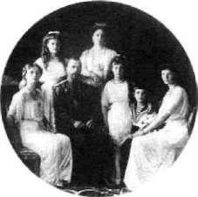

dal okultní seance pro cara Mikuláše. Během těchto sean cí měl Papus údajně vyvolat ducha carova otce Alexand ra III. V roce 1905 bylo Rusko na pokraji revoluce. Poulič ní demonstrace a stávky cloumaly režimem a přicházely i zvěsti o vzpouře v armádě. Mikuláš se ptal mrtvého otce, jak se má zachovat. Odpověď zněla — odolávat změnám. Papus zůstal s carem v kontaktu prostřednictvím dopisů i po svém návratu do Paříže. Zdá se však, že carova pověr-čivost byla přílišná i pro francouzského mága, neboť se nechal slyšet, že se car příliš spoléhá na okultní zdroje a nevšímá si rad své vlastní vlády. Papus byl údajně vel mi rozrušen, když se dozvěděl, jaký vliv má na cara a ca-revnu mnich Rasputin. Měl snad dokonce cara před tem ným vlivem Rasputina varovat:

Kabalisticky vzato je Rasputin nádoba jako Pandořina skříň ka. Obsahuje v sobě všechny hříchy, zločiny a špínu ruského lidu. Pokud by byla tato nádoba rozbita, její obsah by se roz lil po celé Rusi.
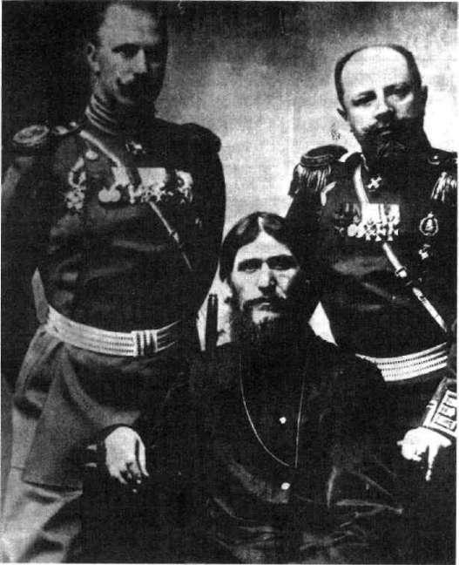

G. J. Rasputin s kapitánem von Lochmanem a princem Pontiatinem.

Rasputin
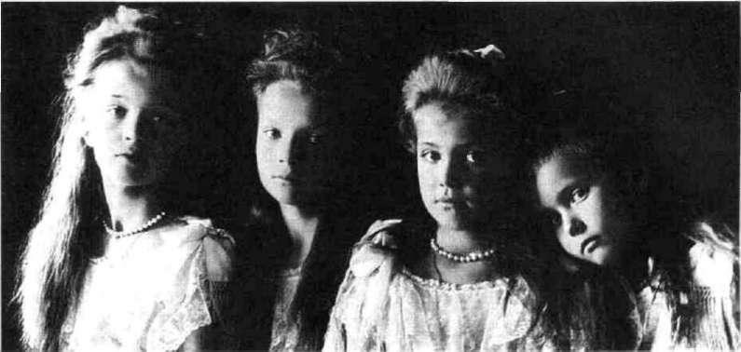

CHARISMATICKY MNICH

Rasputinův vstup do carského života byl dobře načasován. Na počátku dvacátého století prožívalo Rusko období plné nejistot. Zvedl se zájem o okultní vědy a procházel prak ticky všemi vrstvami společnosti. Nicméně náboženské sekty, potulní svatí mužové, okultisté a spiritualisté přita hovali především vyšší společnost. Zvláště carevna Alexan dra byla Rasputinem a jeho schopností zlepšovat zdravotní stav jejího syna okouzlena. Pronikavý pohled a určitý se xuální magnetismus zajistily Rasputinovi přízeň mnoha vlivných žen. Jedna žena z vysoce postavené rodiny dokon ce tvrdila, že Rasputin byl schopen při milování s ní tak dlouho oddalovat vlastní vrchol, až omdlela slastí. Charis matický mnich měl být údajně zasvěcovatelem do sexuál ních mystérií přinášejících duchovní osvícení. V tom ovšem nebyl ojedinělý. Ve stejné době se o totéž snažil v Anglii Aleister Crowley. Někteří z Rasputinových nepřá tel o něm tvrdili, že patří mezi členy tajné organizace je jíž cílem je oslabení carské moci. Podle nich měl být Ras putin nástrojem spiknutí zosnovaného v roce 1905 v Bru selu na zednářské konferenci, kde se zástupci různých ev ropských tajných společností dohodli na svržení Roma-novců. Přesto, že byl Rasputin spojován se zednářskými snahami, které o století dříve zbavily Ameriku a Francii monarchistické vlády, radil carovi v roce 1914, kdy vypuk la 1. světová válka, aby se jí Rusko neúčastnilo. Grigorij
75

Čtyři mladé romanovshé prin cezny (zleva Olga, Taťána, Marie a Anastázie) byly v roce 1906 nejvýhodnějšími partie mi v Evropě. Po roce 1917 bylo však všechno jinak - bolševici zavraždili každého Romanov-ce, který se jim dostal do ru kou, děti nevyjímaje.
76 Tajné dějiny Evropy III.

Felix Jusupov se svou ženou, carovou neteří Irinou na snímku z roku 1910. Jusupov byl floutek a jako chlapec ex perimentoval s transvestis-mem. Sám o tom později pro hlásil: „Ve dne jsem byl školák a v noci elegantní dáma. "
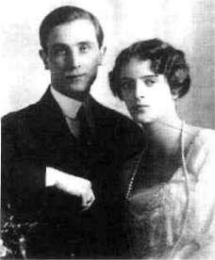

Carevna v oděvu zdravotní sestry s nemocným carevičem Alexejem. Rasputinův vliv, založený na jeho léčebných schopnostech, vzrostl, když se Mikuláš stal vrchním velitelem a odjel do hlavního stanu ar mády v Mogilevu.

Rasputin předpověděl, že pokud car do války vstoupí, bude to konec všeho. Tvrdil, že se Rusko musí vyhnout vál ce, protože přinese jen „pohromu, hoře... celý oceán slz a příliš mnoho krve". Car Mikuláš proroctví ignoroval a Rusko se vydalo na cestu zkázy, která dovedla zemi až k bolševické revoluci.

Jinak jasnovidný mnich pravděpodobně nevěděl, že car tajně podporuje srbskou nacionalistickou organizaci Čer ná ruka. Ta zorganizovala zavraždění nástupce habsbur ského trůnu Františka Ferdinanda ďEste a jeho ženy Sofie. Car podpořil organizaci finančně a zavázal se, že se v pří padě války přidá na jejich stranu. Černá ruka měla být údajně podporována i některými disidentskými zednář-skými organizacemi.

RASPUTINUV K O N E C

V roce 1916 se pravicově smýšlející skupina ruských šlech ticů rozhodla Rasputina zbavit. Motivem jim měla být obava z vojenské vzpoury proti carovi v případě, že bude
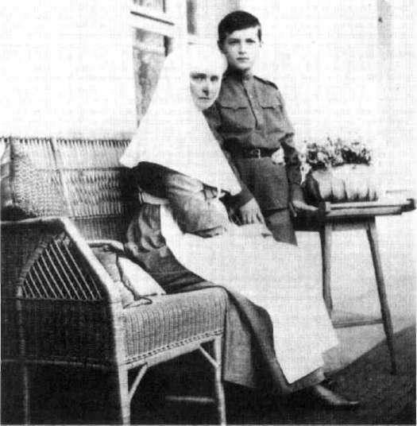

Rasputin | 77

Carevič Alexej s námořníkem Děrevenkem, který ho veze na zvlášť upraveném kole, aby se carevič neunavil. Alexej trpěl hemofilií a vnitřní krvácení mu působilo silné bolesti. Carevna věřila, že Rasputin má na jeho zdraví blahodárný vliv.
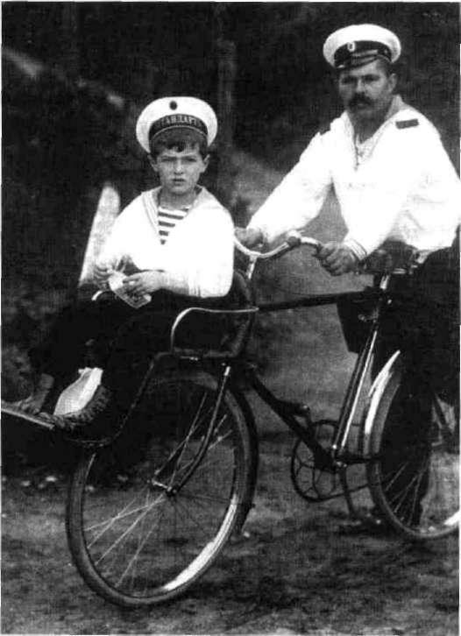

Rasputin nadále ovlivňovat carskou politiku. Rasputin měl nepřátele také ve svobodných zednářích. Ti proti němu často veřejně vystupovali a mohli tak přímo moti vovat skupinu spiklenců. Zednářství mělo v Rusku hlubo ké kořeny. V minulosti byli v jejich řadách například ge nerál Suvorov, maršál Kutuzov, proticarští děkabristé a v neposlední řadě i Puškin. Rasputin předpověděl vlast ní smrt v dopise, ve kterém píše, že bude mrtev před 1. led nem 1917. Předpověděl, že pokud jej zabijí sedláci, monar chie bude vzkvétat, ale pokud jej zabijí šlechticové, carská rodina zemře během dvou let a aristokraté se dostanou do velkých nesnází, které potrvají po dobu příštích dvaceti pěti let, a posléze budou zcela zlikvidováni. Netřeba připo mínat, že tato slova se naplnila. Za rok a půl byli Mikuláš, jeho žena, syn a čtyři dcery zavražděni bolševiky, kteří se mezitím v Rusku chopili moci.
78 Tajné dějiny Evropy III.
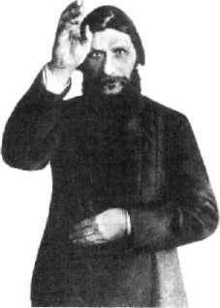

Někteří Rasputinovi nepřátelé dokonce tvrdili, že svérázný mnich byl agentem tajné spo lečnosti, která ho pověřila úko lem oslabit carovu vládu.

A dokonce dodávali pikantní detail, že v roce 1905 se v Bruselu údajně sešla konfe rence různých tajných společ ností, která naplánovala svr žení Romanovců za pomoci Rasputina. At už tomu bylo jakkoli, v červnu 1914 se ode hrály dva atentáty a údajně

oba ve stejný den. Jeden se stal osudným rakouskému násled níku trůnu, zatímco druhý, který měl ukončit Rasputinův život, byl neúspěšný. Prostitut ka Gusijeva v černomořské Jaltě sice zdařile bodla nožem mnicha do břicha, ale ten pře žil a atentátnice skončila

v útulku pro choromyslné.

M U Ž , KTERÝ ODMÍTAL Z E M Ř Í T

Okolnosti Rasputinovy vraždy jsou pravdivé, přesto zcela neuvěřitelné. V noci z 29. na 30. prosince 1916 byl Raspu-tin pozván dekadentním aristokratem, se kterým sdílel ná klonnost ke stejnému pohlaví a který obdivoval Oskara Wilda, na pozdní večeři. Obvykle zanedbaný mnich se pro tuto příležitost vymydlil laciným mýdlem a oblékl si vy šívanou hedvábnou košili a sametové kalhoty.
Devětadvacetiletý princ Felix Jusupov, dědic ohromné ho jmění a manžel carovy neteře, krmil Rasputina celý večer otrávenými koláči a napájel ho otráveným vínem. K jeho ohromnému překvapení však mnich nejevil vůbec žádné známky otravy, přestože podávané dávky jedu by stačily usmrtit několik osob.

Když zjistil, že na mnicha obvykle spolehlivý kyanid nezabral, kníže se omluvil a po poradě s dalšími spiklen-ci se vrátil s ukrytou pistolí. Požádal Rasputina, aby se pomodlil ke kříži na stěně. Když tak mnich učinil a odvrá til se od něj, střelil ho pistolí z bezprostřední blízkosti do zad. Jakmile se Rasputin zhroutil na bílou medvědí kůži na podlaze, vtrhli do místnosti ostatní spiklenci. Jeden z nich, lékař, prohlásil oběť za mrtvou. Zatímco si všichni navzájem blahopřáli, Rasputin otevřel oči. Chtěl uniknout na dvůr, ale než se dostal k bráně, střelili jej několikrát do zad a do hlavy. Jusupov pak bušil do ležícího těla holí, aby se ujistil, že tentokrát je mnich opravdu mrtev. Tělo bylo nakonec zabaleno do plachty a vhozeno do díry v zamrz lé řece Něvě. Když byla mrtvola objevena, našli v Rasputi-nových plicích vodu. To znamená, že když byl vhozen do řeky, ještě dýchal.

K O N E C RUSKA

Umírněný revolucionář a zednář Alexandr Fjodorovič Kerenský prohlásil:

Kdyby nebylo Rasputina, nebyl by ani žádný Lenin.

Možná tím chtěl vyjádřit nutnost rovnováhy oponují cích sil. Jaké síly ale oba zmínění muži reprezentovali? Byl

Rasputin | 79

Po neúspěšném pokusu o re voluci si v létě roku 1917 Lenin z konspiračních důvodů oholil bradku a nasadil paruku.
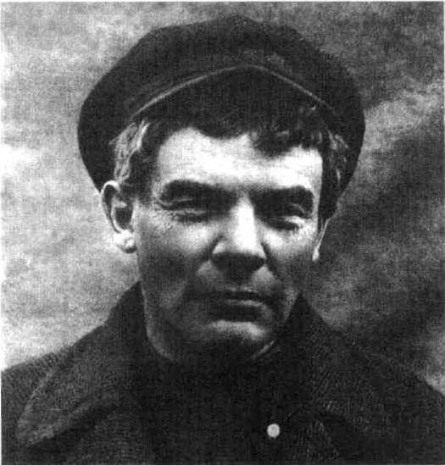

Rasputin prodlouženou rukou tajných organizací, anebo byl silným jedincem, který jednal na vlastní pěst?

O Leninovi bezpečně víme, že na vlastní pěst nejednal. Žil dlouhá léta ve švýcarském exilu, kde zosnoval nejed no spiknutí. A víme, že to byla německá tajná služba, kte rá umožnila Leninovi návrat do Ruska, aby tak ovlivnila další vývoj znepřátelené země. To se Němcům rozhodně podařilo, ale zda výsledek splnil očekávání, je otázkou. Víme však, že po prohrané válce hodnotil německý císař Vilém její výsledek jako spiknutí ruského cara, anglické ho krále a tajných organizací. V březnu 1917 došlo v Petro hradě v souvislosti se špatnou situací v zemi k lidovým bouřím. Vojáci, kteří měli bouře potlačit, se přidali k ne spokojenému davu. Car Mikuláš abdikoval ve prospěch svého mladšího bratra Michala. Ten zakrátko předal moc do rukou prozatímní vlády. Celá událost byla v Evropě při jata s nadšením. Další pád monarchie měl znamenat no vou demokratickou společnost. Nestálá demokracie v Rus ku však trvala pouze do 7. listopadu 1917, kdy bolševici zorganizovali přepadení Zimního paláce v Petrohradě a zatkli členy demokratické prozatímní vlády. Krvavé boje o Rusko trvaly ještě několik let, ale nakonec se přeci jen naplnilo Rasputinovo proroctví o konci všech věcí.
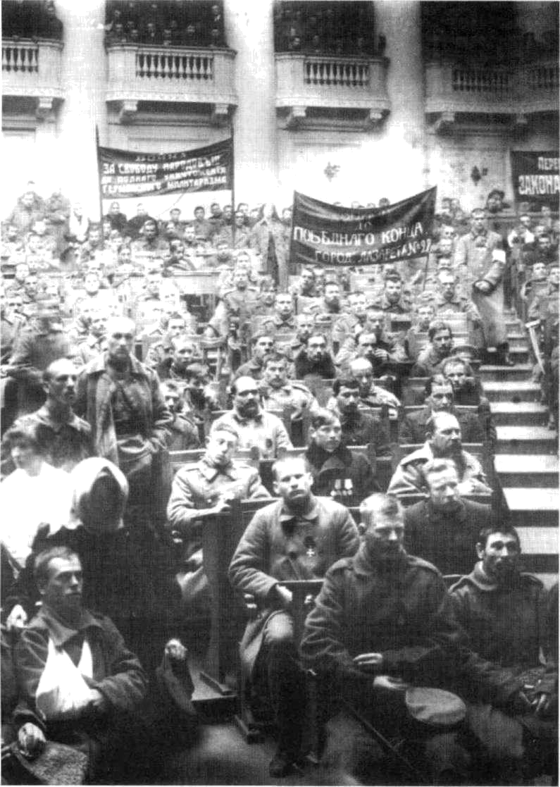

Zasedání vojenské sekce Petrohradského sovětu ve Státní dumě.

KAPITOLA VIII.
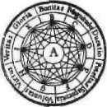

RUSKÁ REVOLUCE

Z rodičů člověk povstává a k rodičům se vrací,

do útrob Matky Země. Během jeho pozemského života je jeho celá existence určována rodiči, vůlí živých
a tradicí již zemřelých. Pro svobodu a vůli jednotlivce zbývá jen málo místa. Vědomí osobnosti, vlastní osobitosti, potřeb a práv se vyvíjelo liknavě a pomalu na ruské půdě, a to jak za pohanských, tak i za křesťanských dob.

To je nejhlubší náboženský kořen ruského kolektivismu.

George Fjodorov, Ruská náboženská mysl, 1946

82

Název »bolševici« (větši na) si dali členové nej větší frakce v ruské so ciální demokracii. Je jich radikální politika je však postupně pro klamované většiny zba vila a v roce 1917 para doxně byli jednou z nej menších ruských poli tických stran, přičemž většina jejích vůdců, včetně Lenina, žila ve švýcarském exilu.

Tajné dějiny Evropy III.

RUSKY PARADOX

Zdá se, že některé historické události se mohly odehrát pouze v Rusku. Bolševická revoluce v roce 1917 byla pou ze jedním z mnoha unikátních paradoxů historie této vý jimečné země, která je geograficky i duchovně spojnicí mezi Asií a Evropou. Kde jinde by se mohl neomezený vládce stát z vlastní vůle holičem a vlastní rukou stříhat vlasy a vousy dvorním šlechticům, jak to učinil Petr Veli ký? Který národ by přijal nové náboženství nikoli pro jeho vnitřní pravdu či morálku, ale kvůli nádheře jeho rituálů? A ze kterého národa by vzešla taková kombinace osobností jako byli excentričtí mudrci Tolstoj a Solověv, zasvěcenci s tendencí šálit a obluzovat jako Blavatská a Gurdjieff či svatý intrikán a poživačník Rasputin?

Potomci původních Slovanů smíšených s různými ná rody odolávali ve své často bolestivé historii statečně a s různou mírou úspěchu nájezdům mongolských Tata rů, Napoleonových Francouzů a Hitlerových Němců. Ru sové jsou považováni za národ velkých emocí a citů, pev ně spjatý se svou zemí. I přes zjevné imperiální ambice je jejich válečnictví založeno spíše na obraně a výdrži. Jejich sociální chování inklinuje ke kmenovému a kolektivnímu principu. Jsou považováni za snadno ovladatelné svými vůdci. Jejich duchovnost je zřetelně spjatá s rodnou hrou dou, je pozemská, ale má hluboké mystické kořeny.
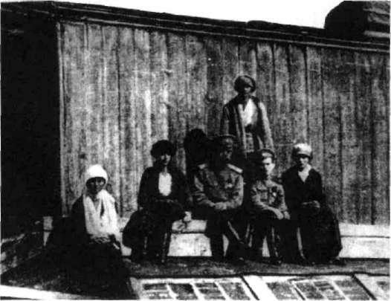

Car Mikuláš se svou ženou a dětmi v bolševickém zajetí. Jedné červencové noci roku 1918 je na příkaz vedení stráž ci postříleli.

Ruská revoluce | 83
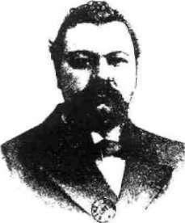

PAPUS

Na přelomu 19. a 20. století se okultní nauky staly důleži tou součástí kulturního života Ruska. Vedle teozofie ma dame Blavatské a antropozofie Rudolfa Steinera jej ovliv nilo i francouzské okultní obrození popsané v druhém díle Tajných dějin Evropy. Úzké diplomatické vztahy obou zemí měly svou paralelu i v ezoterické oblasti.

Vliv dr. Gérarda Encausse, více známého pod přezdív kou Papus, na ruský carský dvůr jsme zmínili již v přede šlé kapitole. Francouzský okultista navštěvoval Petrohrad opakovaně v letech 1901—1905, tedy v době revolučních nepokojů a stávek. Jeho spojení s carskou rodinou trvalo až do jeho smrti.

Ať už Papus vyvolával pro cara a carevnu duchy zemře lých předků či nikoli, rozhodně měl na jejich život velký vliv. Papus byl obnovitelem Martinistického řádu, jehož členem se stal i sám car Mikuláš II., stejně jako jeho dva strýcové a další příbuzní. Mnoho příslušníků carského dvora litovalo, že vliv Papuse na cara byl později zastíněn vlivem Rasputinovým.

Podle pověstí předpověděl Papus, že dynastie Romanov-ců zůstane ochráněna tak dlouho, jak dlouho bude on sám žít. Když se v roce 1916 carevna dozvěděla o jeho smrti, obratem zaslala svému manželovi, v té době velícímu rus ké frontě, telegram:

Papus zemřel, náš osud je zpečetěn!

Gérard Encausse, více známý pod pseudonymem Papus.

RUSKÁ OKULTNÍ RENESANCE

Významným krokem k rozvoji okultních nauk v Rusku bylo státní povolení činnosti Teozofické společnosti v roce 1908. Společnost madame Blavatské, která působila v ezoterních kruzích Petrohradu již dříve, spolu s pozděj ším působením Steinerovy Antropozofické společnosti se stala hlavní hybnou silou svého druhu.

Byli to především umělci, kteří přijímali okultní nauky jako důležitý impuls duchovního života. Teozofie a antro pozofie nabízely propracovaný systém a světový názor,

84

Nahoře: Britský tajný agent

o Leninovi řekl, že spíše připo míná venkovského obchodníka než politického vůdce, zatímco pro francouzského velvyslance byl Ješitným bláznem".

Dole: Josif Džugašvili, alias Rjaboj (Podobaný), alias Koba, alias Zachar Melikjanc, alias Nišardze - lépe známý pod jménem Josef Vissarjonovič Stalin.
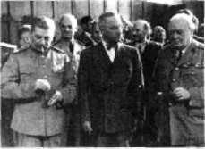

Neomezený vládce Sovětského svazu Stalin, syn gruzínského nevolníka, s prezidentem USA Trumanem, který pocházel

z venkovské obce v Missouri, a s britským ministerským předsedu Churchillem, synem vévody z Marlborough. Na snímku pořízeném v Postu-pimi v červenci 1945 je patrná Stalinova zakrnělá ruka.
Tajné dějiny Evropy III.
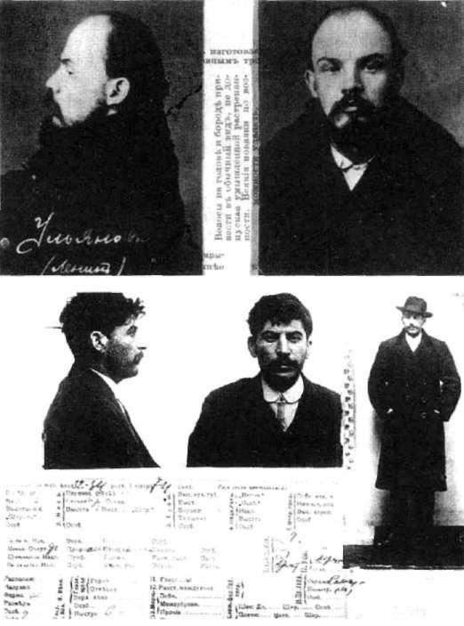

který zahrnoval prakticky veškeré formy mystiky. V nich byla všechna náboženství chápána jako vyrůstající z jed noho společného kořene, tudíž nebyly namířeny proti křesťanství, které bylo pro carský systém tak důležité.

Nicméně s příchodem bolševické revoluce v roce 1917 byl rozvoji okultních nauk učiněn konec. V materialistic ké filozofii vyznávané Leninem nebylo pro ezoterická uče ní místa. Otázkou zůstává, zda to byl zatvrzelý materialis tický názor odsuzující okultismus jako iracionální a zcest-ný, který byl hlavním důvodem nepřátelského postoje. Nebo zda se, obdobně jako v případě nacistického Němec ka, nejednalo spíše o obavu z konspirační činnosti okult ních organizací, jejichž cílem bylo bojovat proti omezová ní lidské svobody a vytváření nadnárodních struktur. Okultní organizace nakonec mohly být Leninem chápany, ať už oprávněně či nikoliv, i jako konkurence v boji o svě tovou nadvládu.

Ruská revoluce

RUDA, NEBO ZEDNARSKA REVOLUCE?

Atentát v Sarajevu a jeho mezinárodní dopad způsobil pád všech velkých vládnoucích dynastií: Habsburků, Hohen-zollernů a Romanovců. Romanovci se stali první dynastic kou obětí světové války v tom pravém smyslu slova. Celá rodina posledního cara Mikuláše II., včetně dětí, podstou pila roku 1918 mučednickou smrt z rukou ruských bolše viků na příkaz Lenina. Byla to přirozená etapa ve vývoji lidstva, kde již nebylo místo pro monarchii? Anebo se jed nalo o pečlivě naplánované spiknutí, které rozpoutalo nesmírné síly schopné změnit dosavadní evropský řád?

Vraťme se ale o pár let zpátky. Ačkoli byly zednářské lóže od dob děkabristického povstání v romanovské říši za kázány, počátkem 20. století se zde začaly opět objevovat. K nejaktivnějším ruským zednářům působícím ve Francii patřil historik a sociolog Maxim Kovalevskij, mezi jehož korespondenty patřili i Marx a Engels. Kovalevskij otevřel v Paříži roku 1887 lóži Kosmos, která se stala významným centrem ruské emigrantské opozice. Po revoluci roku 1905 se vrátil domů a za podpory francouzské zednářské velko-lóže Velký Orient otevřel v Petrohradě vlastní lóži. Dopo sud tvrdě pronásledované ruské zednářství začalo sílit.

Po rozpoutání první světové války vznikla v Petrohradě na zednářských základech tajná opoziční organizace s ná zvem Výbor národní spásy. V jeho čele stála řada budou cích protagonistů prozatímní vlády, včetně jejího pozděj-
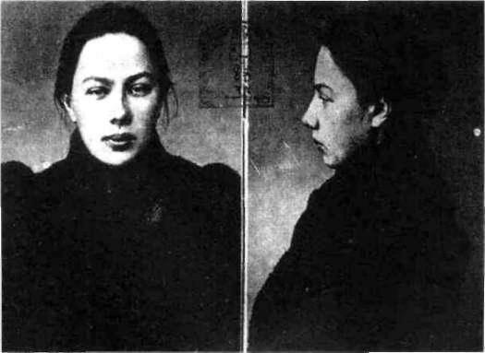
85

Na jaře 1918 zůstaly je dinou organizovanou jednotkou v ruském chaosu československé legie, které se v rámci dohody s bolševiky pře sunovaly sibiřskou ma gistrálou do Vladivosto ku, aby odtud odpluly do Francie. V květnu té hož roku však došlo k jejich přepadení bol ševiky. Českoslovenští legionáři tento útok ne jen odrazili, ale na své cestě likvidovali bez větších problémů bol ševickou vládu na větši ně území Sibiře.

Leninova žena Naděžda Kon-stantinovna Krupská trpěla poruchou štítné žlázy; pro vy poulené oči sejí říkávalo Ryba.

86
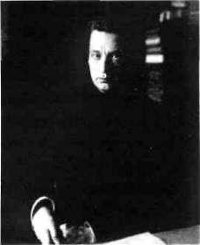

Právník a zednář Alexandr Fjodorovič Kerenský byl nej prve ministrem války, pak mi nisterským předsedou proza tímní vlády a nakonec exulan tem ve Spojených státech.
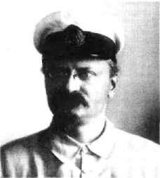

»Pověstný vůdce banditů a vý-tržníků«, profesionální revolu cionář Lev Trocký byl popsán jedním britským tajným agen tem jako „ztělesnění měšťácké karikatury revolucionáře".
Tajné dějiny Evropy III.

šího předsedy A. F. Kerenského (1881—1970), který byl zed nářem od roku 1912 a hlavním tajemníkem nejvyšší rady ruských zednářských lóží od roku 1916.

Rok poté, co vypukla 1. světová válka, byla největší opo ra carského režimu, ruská armáda, fakticky zdecimována. Carská vláda se postupně hroutila a v roce 1917 byl car Mikuláš II. donucen vzdát se trůnu. V březnu byla vyhlá šena republika a nově ustavená prozatímní vláda měla připravit demokratické volby. K těm však nedošlo, neboť prozatímní vláda nedokázala zvládnout chaotickou situaci v Rusku. Ještě téhož roku toho využila strana rudých revo lucionářů. Říkali si bolševici.

BOLŠEVICKÁ REVOLUCE

Rok před koncem 1. světové války, dne 7. listopadu 1917, se bolševikům podařilo učinit první krok k převratné změně Ruska. Listopadovou, takzvanou Velkou říjnovou revolucí (podle ortodoxního kalendáře se odehrála v říjnu, a proto »říjnová«) započal běh událostí, které vedly až k vytvoření Sovětského svazu. V osudový listopadový den petrohradští vojáci za pomoci námořníků a dělnických Rudých gard obsadili Zimní palác a zatkli prozatímní vlá du. Její předseda, zednář Kerenský, emigroval v následu jícím roce do Francie a od roku 1946 žil v USA.

Spontánnost říjnové bolševické revoluce byla, při nejmenším zčásti, dílem německé tajné služby, která již od roku 1916 podporovala ruské radikální sociální demokra ty. Cíl byl jednoduchý. Pokud by bolševici zvítězili, stáhli by ruskou armádu z východní fronty, a to by umožnilo Německu přesunout své vojáky na frontu západní. A i kdyby nezvítězili, mohli uvnitř Ruska alespoň způso bit zmatek.

Vladimír Iljič Lenin (1870-1924, vlast. jm. Uljanov), byl od 90. let devatenáctého století profesionálním revolucio nářem. Po březnové revoluci 1917 se vrátil ze švýcarské ho exilu do Ruska fakticky jako agent německé tajné služ by. Spolu s dalšími třiceti dvěma revolucionáři byl ve spe ciálně vypraveném vlaku a s revoluční pokladnou, obsa hující údajně okolo pěti milionů dolarů, dopraven do Rus ka, kde spolu s dalším revolucionářem Trockým organizo val a řídil listopadové povstání v Petrohradě.

Ruská revoluce

Role Spojených států byla v ruských revolucích poně kud rozporuplná. Výše zmíněný vůdce bolševické revolu ce Lev Davidovič Trocký (1879—1940), vlastním jménem Lev Bronštejn, který žil jako exulant v New Yorku, se vra cel na jaře 1917 spolu s velkou skupinou revolucionářů do Ruska údajně s finanční podporou dvaceti milionů dola rů od amerického bankéře Jacoba Schiffa a morální pod porou alespoň některých členů americké vlády. Avšak v občanské válce mezi bolševiky a bělogvardějci se USA po stavily na stranu druhých, těch, kteří podporovali obnovu monarchie. Spojené státy od října 1919 do ledna 1920 blo kovaly spolu s Francií, Británií a Itálií východní ruské pobřeží, odkud zásobovaly odpůrce bolševiků zbraněmi a vojenskou technikou. Bílá armáda však podlehla a bol ševici vytvořili jimi centrálně ovládaný Sovětský svaz.
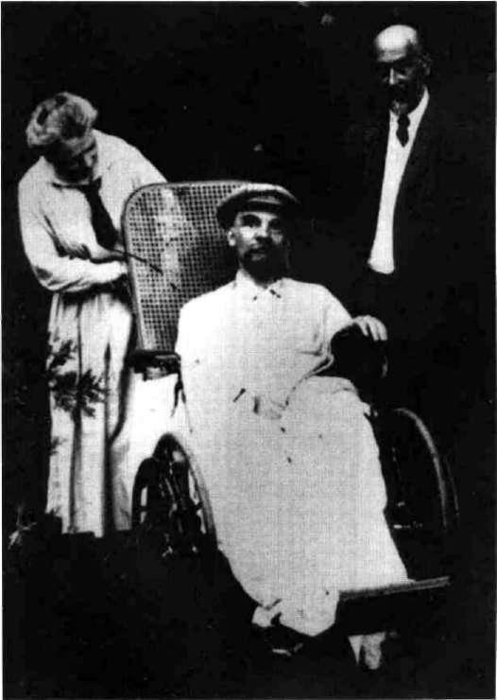
87

Konec kariéry profesio nálního revolucionáře, který usiloval o světo vou komunistickou re voluci, tvůrce Rudé ar mády a jednoho z ar chitektů Velké říjnové revoluce Lva Trockého započal již za Leninova života. Jeho boj proti Stalinovi skončil vylou čením z bolševické stra ny v roce 1927. O dva roky později byl vyhoš těn ze Sovětského sva zu. Žil v exilu a publi koval stati zaměřené proti Stalinovi, který ho nechal roku 1940 v Mexiku zavraždit.

Ke konci života Lenin utrpěl několik záchvatů mrtvice a byl upoután na kolečkové křeslo. Na snímku z roku 1923 je zjev né, že v té době již nemohl pra covat.

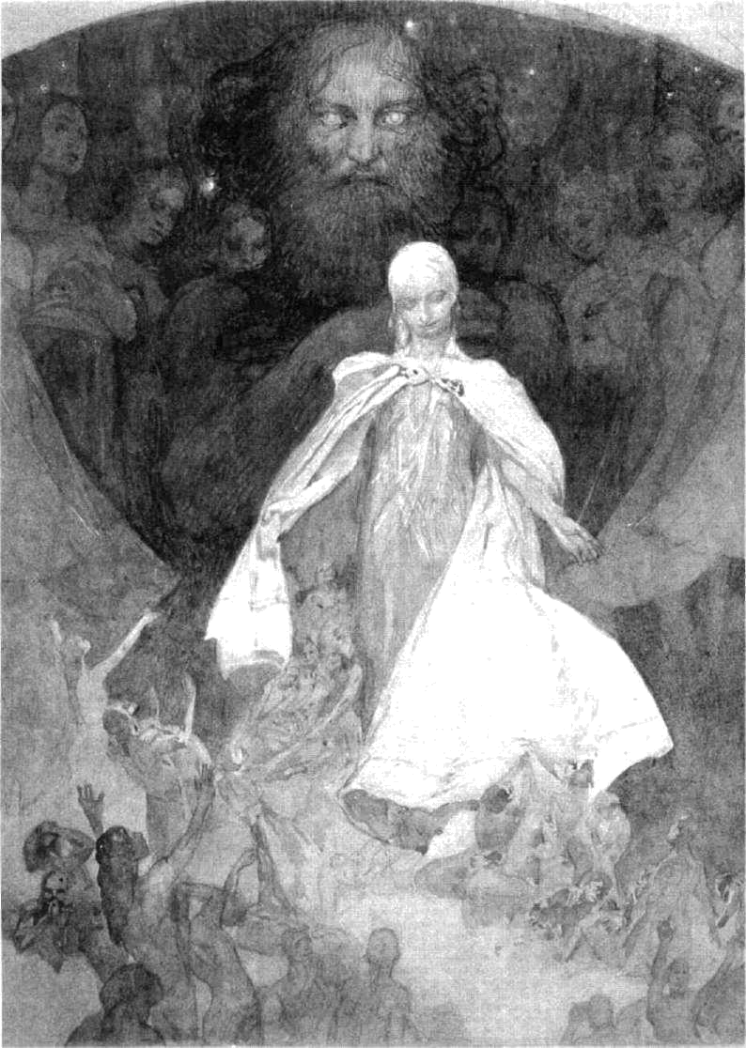

Věk rozumu, kresba tužkou, Alfons Mucha, 1936-38.

KAPITOLA IX.
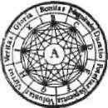

NICHOLAS ROERICH

Hledání — ať už se jedná o Ztracené zednářské slovo, Svatý pohár nebo o možnosti budoucího věku —je nejvyšším cílem.
Vše ostatní je karmickou povinností.

Není snad každý z nás potenciálním Galahadem? Nechť tedy usilujeme o ten Pohár a plamen nad ním.

Henry Agard Wallace, americký viceprezident
90 Tajné dějiny Evropy III.
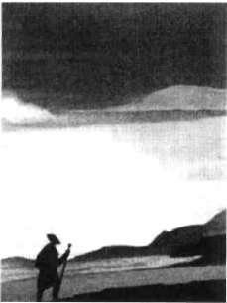

Detail s motivem poutníka na obraze N. Roericha.

RUSKY MYSTIK A VIZIONÁŘ

Nicholas Roerich se narodil v Petrohradě roku 1874. Stu doval právo, historii, filozofii, umění a archeologii. Posled ní dvě jmenované oblasti se staly náplní jeho života. Stu dium nejstarší ruské historie se stalo Roerichovi trvalou inspirací. Stejně jako přesvědčení, že skutečné umění vy jadřuje vývoj lidstva směřující k vyššímu duchovnímu vě domí. Celý život pevně věřil, že budoucností lidstva je dosažení vyššího duchovního vědomí.

Byl autorem několika tisíců obrazů a kreseb, vytvářel návrhy kostýmů a scén, napsal třicet knih a bezpočet no vinových článků. Za „snahu o pozvednutí kulturní úrov ně národů a neustálé propagování všelidského bratrství" byl v roce 1929 nominován na Nobelovu cenu za mír. Ve stejném roce vznikl takzvaný Roerichův mírový pakt, smlouva mezi národy, která zajišťovala zachování kultur ních institucí a neničení kulturního dědictví v dobách
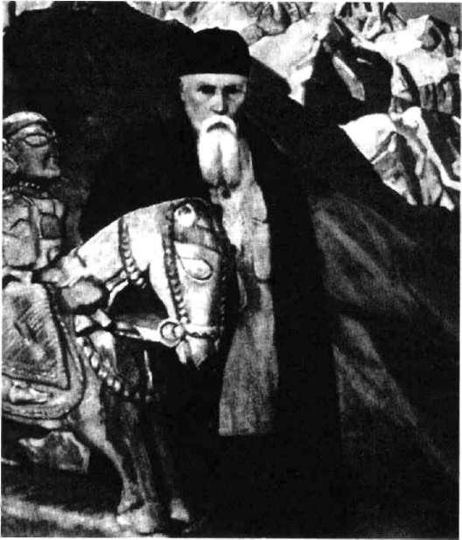

Portrét Nicholase Roericha od Světoslava Roericha (1937).

Nicholas Roerich
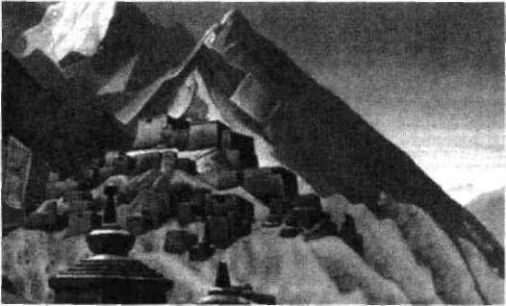

válek. Roerich našel ve svých snahách nadšené spojence v osobnostech, jakými byli Rabíndranáth Thákur, Albert Einstein, H. G. Wells a G. B. Shaw.

Spolu se svou manželkou Helenou vytvořil duchovní učení založené na myšlence věku Šambaly — nového věku míru, krásy a pravdy. Svou duchovní cestu nazvali Agni jóga neboli jóga ohně. Jednalo se o syntézu buddhismu, hinduismu, ruského ortodoxního náboženství, panteiz-mu, teozofie a Einsteinovy teorie relativity. Helena Roeri-chová dokonce přeložila Tajné učení Blavatské do ruštiny.
Konec svého života dožil Roerich v údolí Kulu v západ ním předhůří Himaláje, kde v roce 1947 zemřel. Legendy praví, že toto místo bylo navštíveno takovými osobnostmi, jakými byli Buddha a Alexandr Veliký, a že zde bylo sepsá no velké indické dílo Mahábharáta.

91

Roerichovy obrazy připomína jí díky svým jasným a výraz ným barvám německý expre sionismus, nicméně jsou jem né a neagresivní.

Nicholas Roerich, Tibet, 1933.
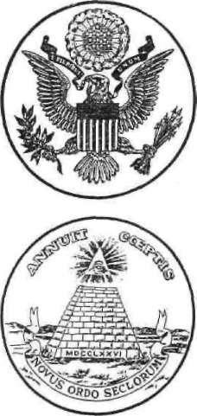

DOLAROVÁ BANKOVKA

Na dolarové bankovce se nachází vyobrazení rubové stra ny státní pečetě USA. Jedná se o symbol egyptské pyrami dy, jejímž vrcholem je zářící Boží oko. Pod pyramidou čte me latinský nápis Novus Ordo Seclorum, který můžeme pře ložit jako nový světový řád. Umístění starého zednářské-ho symbolu na světově nejrozšířenější a nejznámější ban kovku prosadil Henry Wallace, v letech 1933—1941 ministr zemědělství a v letech 1941—1945 viceprezident Spojených států, se souhlasem prezidenta Roosevelta. Kromě úřadu pojilo tyto dva politiky i členství v organizaci svobodných zednářů.

Líc a rub velké pečeti Spoje ných států.

92 Tajné dějiny Evropy III.

Nicholas Roerich se zú častnil archeologických expedicí na Sibiř, do Mongolska, Tibetu, In die, Střední Asie a růz ných míst Evropy.

V cestopisu Altaj-Himá-laje popsal jedno z prv ních pozorování UFO ve 20. století: Událost se odehrála v roce 1926, kdy celá expedice vidě la zářící disk, který se velkou rychlostí pohy boval po obloze.

Wallace byl Roerichovým přítelem a patrně i žákem. Oba dva se angažovali ve světovém federalismu a oba cí tili, že příchod nového věku je blízko. Jejich spolupráce se ale nakonec obrátila proti americkému politikovi. Přátel ství s ruským mystikem jej částečně diskreditovalo v kam pani na úřad amerického prezidenta, neboť Wallaceovi nepřátelé vykreslili Roericha jako konspirátora tajné svě tové vlády a komunistického sympatizanta.

Důvodem pro umístění zednářské pyramidy na dolaro vou bankovku bylo Wallaceho přesvědčení, že Spojené státy sehrají klíčovou úlohu v duchovní proměně světa. Jednalo se o motivaci podobnou té, jakou měli rosenkru-ciáni před třemi sty lety. Wallace věřil, že dvacátá a třicátá léta 20. století přinášejí světu duchovní probuzení, které povede k založení celosvětového státu.

Arnold Newman: Portrét Igora

Stravinského, 1946.

P O H A N S K É RITUÁLY

Roerich figuroval ve velkém uměleckém skandálu, kterým byla pařížská premiéra baletu La Sacre du Printemps (Svě cení jara) v roce 1913. Dokonce ani avantgardní pařížské obecenstvo nebylo připraveno na to, co ho při premiéře čekalo. Kontroverzní balet Igora Stravinského (1882—1971)
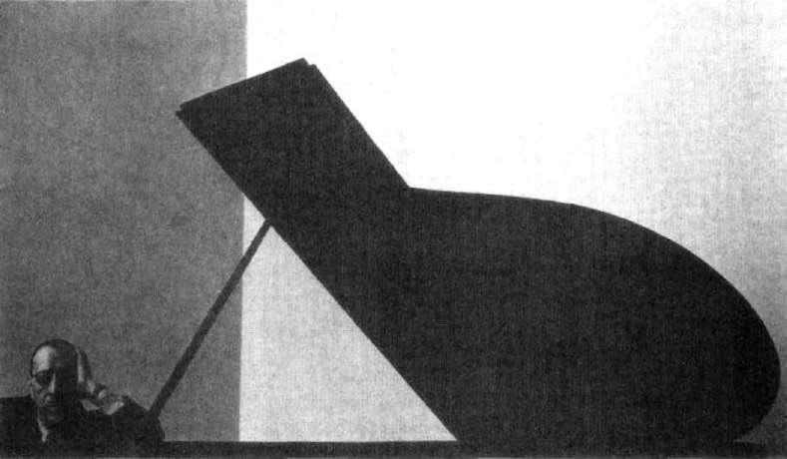

Nicholas Roerich | 93

s podtitulem Obrazy z pohanského Ruska byl oslavou kultu plodnosti a měl v podtextu sexuální magii. Všechny sou části revoluční premiéry byly prezentací skrytých vášní a přírodních sil v člověku. Tvůrci se inspirovali pohanský mi magickými rituály a přenesli na jeviště tu část podvě domí, která čerpá přímo z animálních instinktů. Stravin-ského hudba, tanec a choreografie Václava Nižinského a Roerichovo scénické řešení se spojily v pohanský svátek "zahrnující tance, atletické hry, tajná učení dávných mudr ců a dokonce i inscenovanou lidskou obět.

Jinak otevřené pařížské obecenstvo bylo baletem Svěce ní jara doslova šokováno. Kombinace moderního umění s magickými rituály byla příliš velkým soustem. Premié ra baletu se zvrhla ve vášnivou demonstraci proti tomuto druhu umění a dílo bylo dokonce komentováno jedním spisovatelem jako „válka o umění". Součástí legend o před stavení je i tvrzení, že skutečným autorem myšlenky pro jektu nebyl Stravinský, ale Roerich. Skladatel prý použil původní Roerichovu synopsi popisující ruskou mystiku.

Celá slavná událost byla ve skutečnosti i poodhalením již déletrvajícího trendu. V období po francouzské revolu ci, které můžeme nazvat okultní renesancí, se umělci za čali opět obracet k ezoterním naukám a nechali se jimi inspirovat.

V oblasti umění a okul tismu měl na Roericha velký vliv organizátor slavného Ruského bale tu a vůdčí osobnost rus ké umělecké avantgar dy Sergej Ďagilev.

Baletní guru byl do taj ných okultních nauk za svěcen svou tetou, jed nou z prvních promi nentních členek Teozo-fické společnosti.

Roerich pro Ďagilevův balet navrhoval scénu a kostýmy, které prosla vily výkony tanečníka Václava Nižinského.

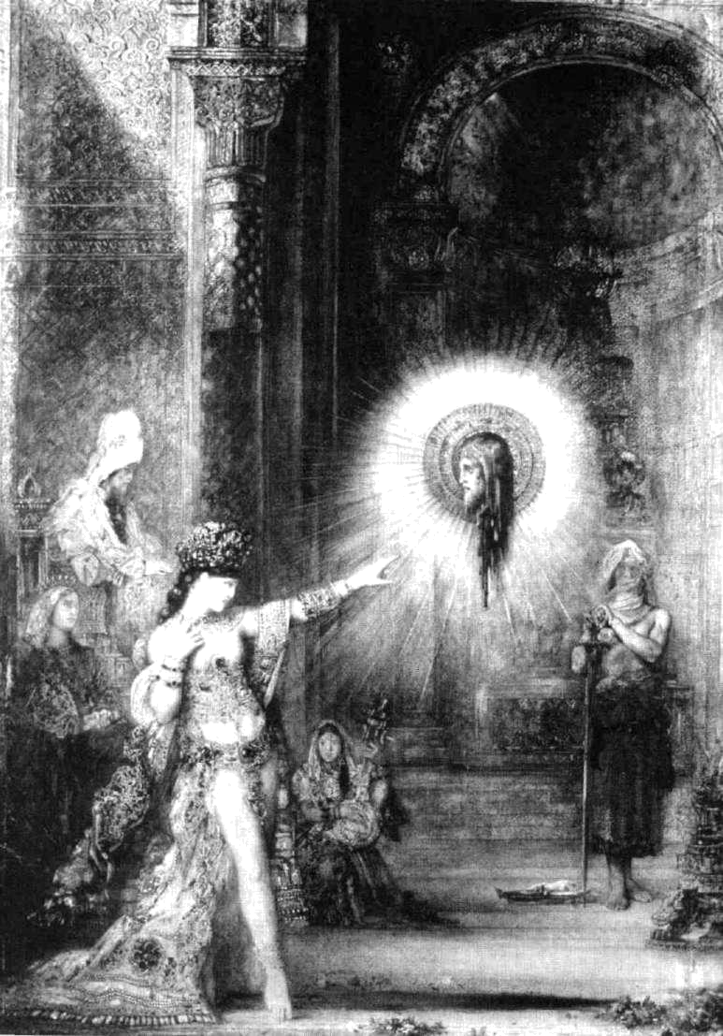

Zjevení, Gustave Moreau, 1875.

KAPITOLA X.
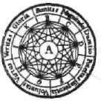

UMĚLCI

A OKULTISMUS

Jak strašný je pohled na lidskou samolibost dohnanou až na hranice šílenství.
Někdo by měl panu Pissarovi důrazně říci, že stromy nejsou nikdy fialové,

že nebe nemá nikdy barvu čerstvého másla,

že nikdo na světě nikdy nevidí takové věci, jaké on maluje.

Umělecký kritik novin Le Figaro k výstavě impresionistů v roce 1876

96

Vynález tuby jako oba lu na malířskou barvu v roce 1841 znamenal revoluci ve způsobu malování.

Praktická a lehce pře nosná tuba umožnila míchání barev přímo v přírodě a umělcům dala možnost zachytit i prchavý vjem.

Francouzského malíře Maneta bychom mohli nazvat »otcem moderního umění«. Přestože bývá řazen mezi impresionis-ty, jeho umění je většinou rea listické a s impresionismem ho spojuje spíše vliv na mladší umělce. Manet byl vzdělaným a vysoce kulturním mužem

a inspiraci nacházel v rene sančních malířích. Jeho slavná Snídaně v trávě byla inspiro vána Rafaelem. Jako by zde prosakovala do všedního živo ta realita jiného světa. Nahá žena je zároveň nadčasovou bohyní i někým, koho můžete potkat na ulici. Její pohled jako by říkal: V každodenním živo tě se skrývají posvátná tajem ství.
Tajné dějiny Evropy III.

Z R O D M O D E R N Í H O U M Ě N Í

Britský satirik Samuel Butler napsal okolo roku 1880, že »dějiny umění jsou dějinami znovuoživování«. Tato cyklic ká obnova v sobě nese opětovné objevování skrytých ta jemství lidstva. Po pěti staletích, na přelomu 19. a 20. sto letí, došlo v umění k jevu, který můžeme nazvat další rene sancí. Obdobně, jako obraceli svůj zrak umělci patnácté ho století k antickým vzorům a původním tajným nau kám, tak i umělci přelomu století znovu objevovali učení renesančních mágů. Na konci 19. století vstoupili na scé nu velikáni evropského moderního umění, jejichž dílo ovlivnilo celé další století.

V roce 1863 namaloval francouzský malíř Edouard Manet dnes slavný obraz Snídaně v trávě. Ve své době však vyvolal skandál. Ztvárněné téma nahé ženy snídající na trávníku se dvěma oblečenými muži bylo oficiálními umě leckými kruhy zavrženo a Manetovi nezbývalo, než vysta vit obraz v takzvaném Salonu odmítnutých.

O rok později byla vydána dvě literární díla, která spo juje ponor do hlubokého nitra, jenž je ozvěnou tajných nauk a zasvěcovacích rituálů. V prvním z nich hrdinové odkrývají »paralélní svět« ve skrytých dutinách země, ve druhém prochází hrdina labyrintem vlastní duše. Jules Verne se svou Cestou do středu země a Fjodor Michajlovič Dostojevský s povídkou Zápisky z podzemí otevřeli novou etapu literární tvorby.
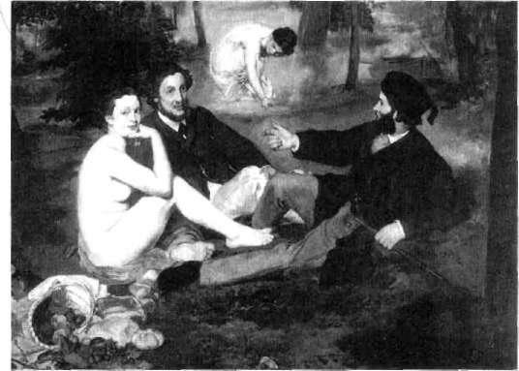

Edouard Manet, Le Déjeuner

sur l'Herbe, 1863.

Umělci a okultismus | 97

Výraz »impresionismus« se začal používat po první kolek tivní výstavě v roce 1874, kde byl mimo jiné vystaven i obraz Clauda Moneta Imprese, vý chod slunce (1872). Obraz byl podroben drtivé kritice oficiál ních estétů, a skupině kolem Moneta se dostalo hanlivého názvu impresionisté.
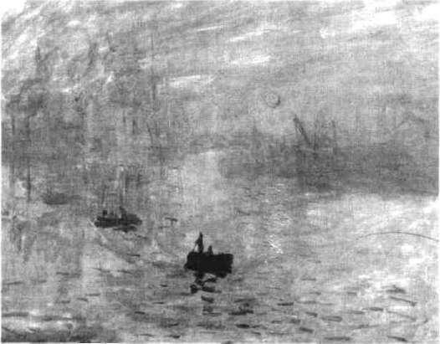

V té době píší básně též Baudelaire, Verlaine a Rimbaud a používají symboly ve stejném duchu jako antičtí zasvě-titelé v mysterijních školách. Nejinak tomu bylo i v hudbě, ať už se jedná o Richarda Wagnera, Clauda Debussyho či v předchozí kapitole vzpomenutého Igora Stravinského. Umělci konce 19. století znovu oživovali pradávnou tradi ci, která odhaluje podstatu lidského života skrytou za hmotným světem. Pro materialisticky smýšlející osoby byl nástup moderního umění velkým šokem, což dokládá i citát z francouzských novin na počátku kapitoly. Pro ta kové lidi je fialový strom šílenstvím a myšlenka nehmot ného světa skrývajícího se za hmotou nesmyslem. Myste-rijní školy antiky však učily vnímat svět i vnitřním zrakem a učily také tento »neviditelný svět« odhalovat. A pokud vnímáme stromy a květiny vnitřním zrakem, má jejich aura často právě fialovou barvu.

Dnes můžeme jen spekulovat o tom, jakou roli hrála schopnost nahlížet do světa duchovních energií při zrodu malířského směru zvaného impresionismus. Jeho předsta vitelé ukazovali svět v jiných barvách, než na jaké jsme ze všední reality zvyklí. Na svá plátna nanášeli čistou barvu proto, aby více svítila. Tahy štětcem byly velmi zřetelné. Různé světelné vjemy zachycovali jediným chvatným ta hem štětce. Jejich obrazy jsou jakoby poseté pestrými ba revnými vločkami a dělají dojem nedokončenosti. Byli snad impresionisté schopni vidět náš svět jako soubor barevných energií a jako neustále dokončované a nikdy nedokončené dílo?

František Kupka: Kosmické jaro, 1911/23.
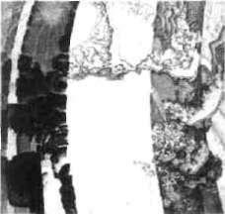

98

Je to koruna a květ kouzla 19. století, krys-talizace eonů a tápa-vých okouzlení. V jejích užitečných, slunných a pochopitelných záko nech se skrývají mož nosti, o nichž se nesni lo okultním naukám východu.

Američtí filmaři W. K. L. Dichson a Antonia Dicksonová

o první filmové kameře rohu 1891
Tajné dějiny Evropy III.

POSLEDNÍ VELKÉ UMĚLECKÉ SMĚRY

Po impresionismu a symbolismu přišel umělecký směr u nás známý jako secese. Art nouveau se objevilo po roce 1890 a dnes je chápáno jako dekorativní styl vyznačující se rozvlněnými vzory, často s rostlinnými nebo květinový mi náměty.

Secesi je možno vidět jako poslední velký umělecký směr, který postihl veškeré druhy umění od malířství přes architekturu, sochařství, nábytkářství, šperkařství až po hudbu. Ve své podstatě je to směr hluboce mystický, čer
pající nejen z | dávné | tradice našeho kontinentu, ale
i z východních vzorů.
V roce 1907 | došlo | k dalšímu dramatickému vývoji
v historii umění. V Paříži se konala první kubistická výsta va. Kubismus se projevoval jako umělecké hnutí, v jehož čele stáli španělský malíř Pablo Picasso a jeho francouzský kolega Georges Braque. Pro kubismus jsou typické geome trické, často »krychlovité«, tvary.

Určitou paralelu s kubismem má abstraktní umění, kte ré se rozvíjelo v různých uměleckých proudech od počát ku 20. století. Abstraktní umělci se snažili hledat jinou realitu za takzvaným reálným světem. Chtěli porozumět skrytému obsahu barev, linií či forem. Zatímco některé z abstraktních děl jsou jakousi improvizací a více či méně zdařilým hledáním, jiné jsou skutečným pronikáním do okultního světa.
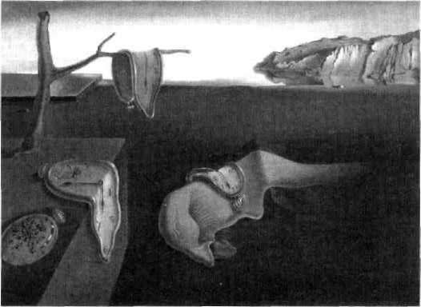

Salvador Dali, Trvalost vzpo mínek.

Umělci a okultismus | 99

Ve dvaceti šesti letech namalo val Picasso obraz považovaný za základ umění 20. století.
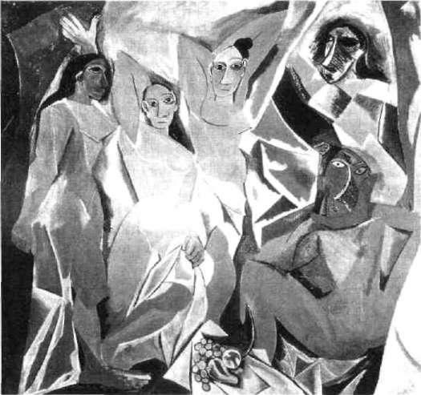
Skupina pěti nehezkých, geo metricky pojatých žen ovlivni la výrazný proud evropského umění známý jako kubismus.

Před kubismem si Picasso pro šel sebelitujícím »modrým«

a »růžovým« obdobím. Někteří mají za to, že velký vliv na jeho tvorbu měly zkušenosti s vní máním světa ve stavu rozšíře ného vědomí, kterého dosaho val kouřením opia. To by moh la dokládat i vize pěti prostitu tek na obraze, který nese jmé no po nevěstinci.

Pablo Picasso, Les Demoiselles d'Avignon, 1907

Skutečnou exkurzí do světa jiné — snové — reality byl směr zvaný surrealismus. Jeho objevení, stejně jako to, že vyšel ze symbolistického umění, šlo ruku v ruce s prud kým rozvojem vědy o duševním životě — psychologie. Sur realismus se stal propagátorem iracionální složky lidské podstaty. Sny, skryté impulsy, intuice, kolektivní paměť lidstva byly zdrojem inspirace, stejně jako Boschovy a Goyovy obrazy.

T E O Z O F I E A M O D E R N Í U M Ě N Í

Během deseti let od založení v New Yorku v roce 1875 se stalo učení Teozofické společnosti, o které jsme psali ve druhém díle Tajných dějin Evropy, globální silou ovlivňu jící duchovní proudy celého světa. Okultistka ruského původu Helena P. Blavatská použila pro jméno své filozo fie řecký výraz pro »božskou moudrost«. Společnost se také přirozeně stala hybnou silou v oblasti umění.

Členové Teozofické společnosti chtěli dosáhnout »bož-ské moudrosti« prostřednictvím zkoumání zákonů světa a vesmíru, a to jak ve světě hmotném, tak duchovním. Teozofové nacházeli ve svých výzkumech společný základ
100 Tajné dějiny Evropy III.
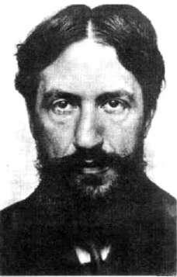

všech náboženství a objevovali symboly, pramenící z dáv né historie lidstva. K pochopení moderního světa jim slou žily hluboké duchovní nauky hinduismu a buddhismu. K základní teozofické literatuře patřily Tajné učení Blavat-ské a Myšlenkové formy britských pokračovatelů společnos ti Besantové a Leadbeatera. Knihy inspirovaly další obdob ně smýšlející Evropany, například Rudolfa Steinera, který založil vlastní Antropozofickou společnost.
Mnozí umělci byli přitahováni teozofickým mystickým symbolismem a vírou ve vyšší duchovní svět. Ať už praco vali v Amsterodamu, Mnichově, Paříži, Moskvě, Londýně nebo v Praze vzhlíželi ke stejnému cíli: prožít a poznat skrytou podstatu světa. To je skutečné tajemství moderní ho umění.

Piet Mondrian v roce 1910.

MONDRIAN

Mondrianův triptych Evoluce je teozofickou vizí vývoje od pozemského těla přes tělo ast rální až po božské poznání. Střední část triptychu zobra zuje vrcholné poznání.
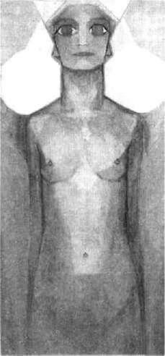

Nizozemský malíř Piet Mondrian (1872—1944) byl s Teozo fickou společností spjat více než kterýkoli jiný představi tel moderního umění. V roce 1909 se totiž stal přímo jejím členem. Pilně studoval knihy Heleny Blavatské a později i dílo Rudolfa Steinera.

Když se v roce 1910 přestěhoval do Paříže, bylo z jeho díla zřejmé, že hledá pomocí abstraktních geometrických tvarů vyšší duchovní pravdu, jakousi skutečnou esenci života. I jeho život byl věčným hledáním. V roce 1914 se vrátil do Amsterodamu, kde spolu s T. van Doesburgem a dalšími přáteli založil De Stijl, skupinu ideově propoje ných umělců a architektů. Společně pak, prostřednictvím své tvorby, hledali univerzální harmonii podle teozofic-kých teorií. Jejich touha po harmonické rovnováze před mětných, funkčních prvků s abstrahovanými formami a barvami je zřejmá především v architektuře, kterou vy tvořili.

Mondrianovo hledání duchovního osvícení pokračova lo i v dalších velkoměstech světa. Nejprve se znovu obje vil v Paříži, pak v Londýně a nakonec se usadil v New Yor ku, kde také v roce 1944 zemřel. Dnes je Mondrian znám především svými geometrickými abstraktními obrazy, které nezasvěcenému divákovi mnoho neřeknou. Těžko by hledal za změtí čar a čtverců duchovní touhu po odha lení záhad vesmíru, snahu o překonání protikladů mezi

Umělci a okultismus | 101

mužským a ženským principem, mezi statickou a dyna mickou silou, mezi duchem a hmotou. K tomu je zapotře bí znát celé Mondrianovo dílo a nakonec i teozofickou filo zofii. Stále platí, že egyptská bohyně Isis odhalí svou tvář jen tomu, kdo je toho hoden.
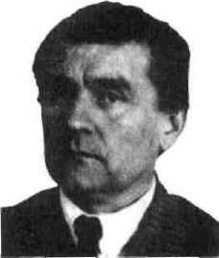

MALEVIČ

Dalším příkladem abstraktního malíře, jehož obrazy se jeví jako pouhý experiment s barvami a formami, je ruský umělec Kazimír Malevič. Jako většina umělců žijících v Moskvě ve dvacátých letech 20. století, byl i on fascino ván východními filozofiemi a především jógou. Ve svém abstraktním umění hledal především univerzální řeč umožňující pochopení podstaty života. Snažil se převádět trojrozměrné předměty do čtvrtého, duchovního rozmě ru. Velkou inspirací v této snaze mu bylo dílo ruského teozofa P. D. Ouspenského.

Malevič dokonce vymyslel pro svůj abstraktní styl nové jméno — suprematismus. Označovalo schopnost člověka povznést se z úrovně individuálního vědomí na úroveň vědomí kosmického, univerzálního a se vším propojené ho. Vývoj v ruské společnosti však Malevičovým myšlen kám nepřál. Malevič zemřel v roce 1935, v době, kdy v so větském Rusku nastupoval umělecký směr založený na zcela jiné filozofii — socialistický realismus.

Příklad umění, kterému Kazi mír Malevič říkal suprematis mus. Umělec chtěl s jeho pomo cí negovat racionální svět, aby pronikl za něj a zahlédl skuteč nou realitu.
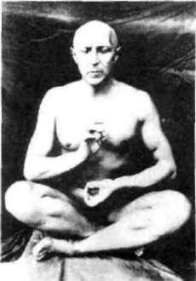
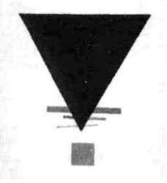

DRTIKOL

Příkladem mystického umělce je i František Drtikol. Dnes je považován za jednoho z nejvýznamnějších českých i světových fotografů počátku 20. století. Veřejnosti jsou známy především jeho secesní akty, méně pak jeho hlubo ká duchovní filozofie.

Narodil se v roce 1883 v Příbrami. Skutečný zlom v jeho životě představovalo studium fotografie v Mnichově, kte ré započal ve věku osmnácti let. Zde se setkal s tehdy nastupující secesí; v Německu byl tento umělecký směr nazýván Jugendstil podle uměleckého týdeníku Jugend.

František Drtihol, autoportrét, 1937.

102 Tajné dějiny Evropy III.

O svých dílech Drtikol říhal: „Mým obrázkům pňjde se na chvi během, doby, a podle stup ně inteligence trvá to někomu krátce, někomu déle. Někdo ne pochopí moji práci za celý ži vot. Má práce není pro dav. " František Drtikol, Svět duše I., 1934.
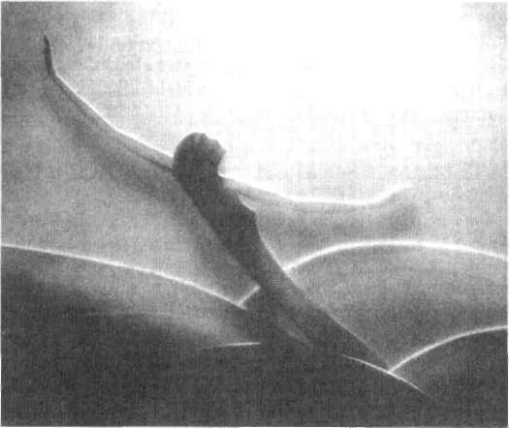

František Drtikol, Kompozice,
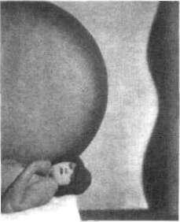
1925.

V tomto prostředí se seznámil s teozofickými myšlenkami. Jeho zájem o teozofii vyústil v osobní kontakt s Rudolfem Steinerem, kterého posléze také fotografoval a který se stal jeho přítelem. Mezi mnoha portrétovanými se objevil i velký indický básník, skladatel a malíř Rabíndranáth Thákur, T. G. Masaryk, E. Beneš, M. Gorkij, A. Mucha a mnohé další slavné osobnosti.

Na vrcholu své slávy se Drtikol obrátil ke studiu východ ní filozofie. Přeložil několik děl o józe, zabýval se kontro lou myšlenek, meditoval, cvičil jógu, otužoval se a vytvá řel kolem sebe okruh podobně orientovaných lidí. Drtikol nepatřil k převratným reformátorům a šiřitelům okult ních nauk. Nevytvořil ani žádná vlastní nová učení. Byl spíše trpělivým adeptem, který se o své poznatky dělil se svými nejbližšími.

V roce 1935 zanechal definitivně fotografování, prodal svůj ateliér ve Vodičkově ulici a vrátil se ke své lásce — k malování. Přestože namaloval několik tisíc obrazů, jsou podstatně méně známy než jeho fotografie. Na Drtikolo-vy obrazy se můžeme dívat jako na deník jeho mystické cesty nebo jako na zasvěcovací pomůcku.

V květnu roku 1945 se František Drtikol aktivně zúčast nil Pražského povstání a o měsíc později vstoupil do Komunistické strany Československa. Ani v padesátých le tech neztratil zájem o jógu a východní filozofie, nicméně jeho zdravotní stav se zhoršoval. Zemřel upoután na lůž ko ve své spořilovské vile v roce 1961.

Umělci a okultismus | 103
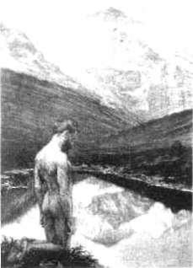

FRANTIŠEK KUPKA

František Kupka se narodil v roce 1871 v Rakousko-Uher-ském mocnářství. Dnes ho známe jako jednoho ze světově proslulých Čechů. Všeobecně je považován za průkopní ka moderního umění. Symbolické obrazy, které vytvořil, se postupem času staly v abstrakci mezinárodně uznáva nými. Právě u Kupky je patrné, jak významnou roli hrály ve vývoji jeho umění okultní vědy.
Již jako velmi mladý v sobě objevil schopnosti spiritistic-kého média. Toho si povšiml i jeho sedlářský mistr Josef Šiška a představil ho skupině spiritistů, kteří se u něj schá zeli na seancích. Mladý Kupka pro ně začal fungovat jako výtečné médium.

Svá pozdější studia v Praze a ve Vídni nakonec částeč ně financoval z peněz, které dostával za seance, v nichž se stával prostředníkem s říší mrtvých. S teozofií se jedena-dvacetiletý Kupka seznámil právě ve Vídni. Kosmopolitní velkoměsto přelomu století nabízelo zájemcům o okultní síly velmi mnoho. Od svého přítele, umělce Karla Diefen-bacha, získal patřičné instrukce týkající se vegetariánské stravy a jejího vlivu na rozvoj výjimečných schopností. Zasvětil ho také do meditačních technik a naučil jogínské cviky, prováděné bez oděvu v přírodě. Nahá cvičení způ sobila Kupkovi určité problémy během pobytu v Mnicho-
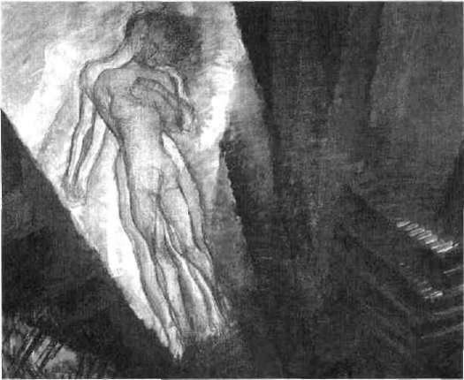

„Poznal jsem sám na sobě po city skvělé citlivosti k barvě, vyvolané výlučně hygienickou péčí. Ráno se sprchuji a po tom, v létě v zimě, cvičím úplně nahý na zahradě. Je to otužo-vání těla a zároveň modlitba, v níž se obracím k vycházejí címu slunci, když je za krásné ho počasí jako velký ohňostroj doprovázeno zpěvem ptáků

a do celého mého těla pronikají vůně a paprsky světla. Proží vám tak překrásné chvíle, kte ré tryskají z obrovské klávesni ce barev. "

František Kupka, Meditace, 1899

„Sbohem, ubozí malíři, již se musíte uchylovat ke kostý mům ze šaten, abyste mohli pokrýt plátna skvrnami smě lých barev! Sbohem, umělci-malíři, kteří urovnáváte látky a barevné předměty v harmo nické celky - čalounici a mo-distky činí tak rovněž - zapo mněli jste, že smysl barev je ve vás samých! Tam jej musíte hledat. "

František Kupka, Sen, 1906/9.

104
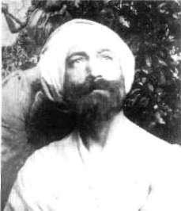

„... a u mne - Pán Bůh se mnou - chladný rozum ustu puje, jsem dočista to, co cí tím... " (František Kupka)
Tajné dějiny Evropy III.

vě, kde kvůli nim dokonce krátce pobyl ve vězení, neboť je soud označil za nemravná. Kupku to ale od cvičení ne odradilo a pokračoval v něm až do smrti v roce 1957.

Za svého pobytu v Paříži se naučil částečně hebrejsky, řecky a latinsky. Odsud jezdil studovat Schliemanovy ná lezy do Berlína. Zajímal se o chaldejské a fénické vykopáv-ky, četl knihy o starověku a samozřejmě i Bibli. Na Sorbo-ně navštěvoval přednášky fyziky a biologie.
Z Paříže měl možnost jezdit i do mystických míst jaký mi jsou například Chartres se svou katedrálou či Bretaň, kde se dodnes nachází neuvěřitelné množství megalitic kých staveb z rané prehistorie lidstva. Navštívil i jeskyně na jihu Francie, aby mohl shlédnout nejstarší známé evropské kresby.

Již Kupkovy rané symbolistické obrazy prozrazovaly spojení s teozofickou filozofií. Sfingy stojící v řadách, zná mé z obrazu Cesta ticha, který namaloval okolo roku 1900, skrývají teozofický názor, že člověk, stejně jako kamenná sfinga, patří do nižšího hmotného světa, ale pokud otevře oči a upře svůj zrak k vyšším duchovním rovinám, může odhalovat záhady vesmíru.

Upírání zraku k nebesům však nebylo pro Kupku jen meditování. Stejně jako teozofům a ostatním okultistům té doby, šlo umělci o konkrétní zážitek. Některé jeho obra zy prozrazují osobní zkušenost podobnou té, kterou jsme popsali v prvním díle Tajných dějin Evropy. Šlo o astrální
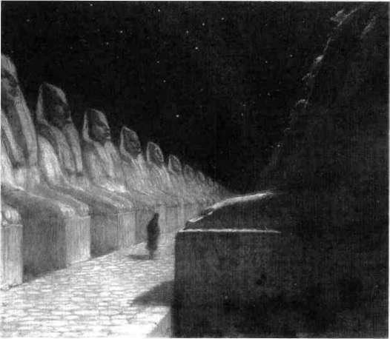

František Kupka, Cesta ticha, 1903.

Umělci a okultismus | 105

František Kupka, Černá modla, 1900/3.
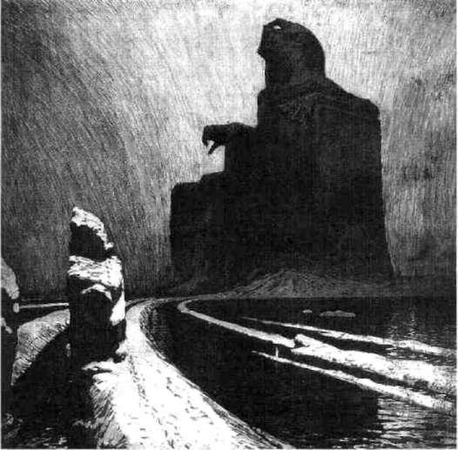

bitvy svatého Antonína Egyptského s démony. Kupka zřej mě praktikoval něco, čemu se říká »astrální cestování«. Z lidského těla se při tom vyčlení jeho duchovní podstata a ta je schopna během zdánlivého spánku cestovat ve hmotném světě na nejrůznější vzdálenosti. Cestovatel nehybně leží na původním místě a je pasivním svědkem toho, co prožívá jeho »astrální dvojník«.

Kupkova mysl byla díky tělesným i duchovním cviče ním disciplinovaná a vyrovnaná. Proto je většina jeho obrazů harmonická a přijatelnější než abstraktní díla auto rů, kteří mají nesoustředěnou mysl a žijí ve vnitřním zmatku.

Mnohé Kupkovy obrazy se mohou nezasvěcenému divákovi jevit jako fantazie nebo vykonstruované abstrak ce. Přesto však Kupka ve své podstatě maloval jen to, co do opravdy viděl, ať už při pozorování nehmotného světa jemných energií, či ve svých vizích nebo při astrálním pu tování. V tomto smyslu byl Kupka nikoliv abstraktním ma lířem, ale realistou, který maluje realitu skrytou za běž ným hmotným světem.
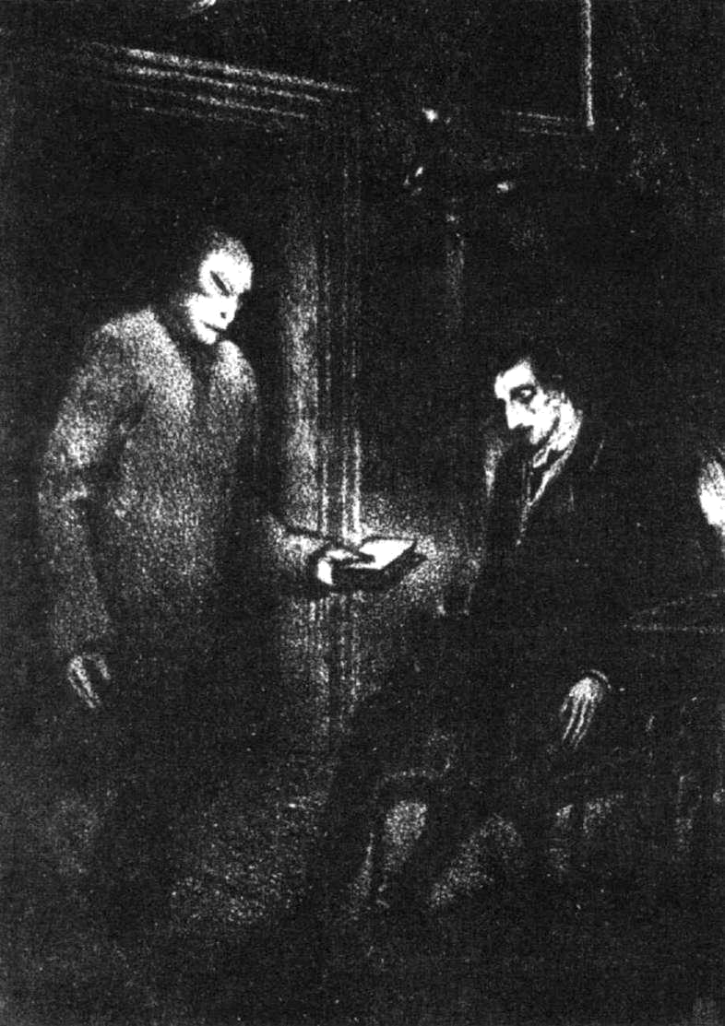

Ilustrace Hugo Steinera z roku 1916 k Meyrinhovu románu Golem.

KAPITOLA XI.
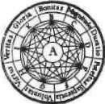

GUSTAV MEYRINK

Se mnou to bylo tak: jednoho rána — když mi bylo jedenadvacet let — jsem se probudil úplně změněný.

Co jsem měl dosud rád, to mi bylo najednou lhostejné:

Život mi připadal hloupý jako knížka o indiánech a ztratil svou reálnost; sny se staly jistotou — apodiktickou, průkaznou jistotou.
Rozumějte mi dobře: průkaznou, reálnou jistotou, a denní život se stal snem.

Gustav Meyrink, Golem
108 Tajné dějiny Evropy III.
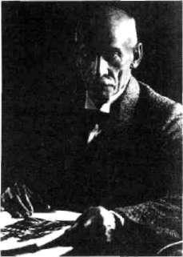

V roce 1891, kdy se konala Ju bilejní zemská výstava, přijeli do Prahy zástupci vídeňské teozofické lóže. Setkání byl pří tomen i bankéř Gustav Meyer, který proslul pod jménem Gustav Meyrink, a hrabě Jan Harrach. Z jejich podnětu vznikla později pražská lóže

U modré hvězdy.
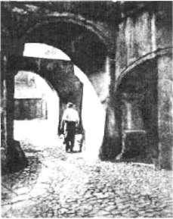

PRAŽSKÝ MYSTIK

Gustav Meyrink, vlastním jménem Gustav Meyer, se na rodil 19. ledna 1868 ve Vídni jako nemanželský syn wür-temberského ministra a bavorské herečky. Část svého ži vota prožil v Praze, ve městě, ze kterého čerpal nejvíce in spirace. Praha pro něj ovšem byla i místem nejtěžšího ži votního období. Začal si zde budovat kariéru bankéře. Díky křivému nařčení z bankovního podvodu však záhy nespravedlivě skončila. Jeho dílo, které bylo nacisty zaká záno, zahrnuje romány Golem, Zelená tvář, Valpuržina noc, Bílý dominikán a nesčetné množství povídek.

V Meyrinkových fantastických románech a povídkách se silně projevuje autorův zájem o okultismus a inspirace magickým kouzlem prastaré Prahy, přetvořeným do ro mantických vizí. Tak bývá hodnoceno kritiky Meyrinkovo dílo. A někdy dodávají, že jde o útěk z reality, způsobený neúspěchem v praktickém životě, do vnitřního světa stí nů. Zdá se však, že skutečnost je jiná a poněkud více zne pokojující. Meyrink byl mystik v plném slova smyslu. Nešlo mu o snová dobrodružství, hledal skutečné a hma tatelné spojení se skrytými silami našeho světa.

Meyrink čerpal látku pro své romány z bohaté studni ce mytologie lidstva, tajných učení zasvětitelských organi zací a nakonec i z vlastních praktických okultních zkuše ností. Byl obeznámen s kabalou, buddhismem i hinduis-tickými magickými rituály. Jeho nejúspěšnějším romá nem je bezesporu Golem, jehož děj se odehrává v Praze na přelomu devatenáctého a dvacátého století.

František Drtikol: Z dvorů a dvorečků staré Prahy, 1911.

CESTUJÍCÍ V ČASE A PROSTORU

V Meyrinkových románech se prolíná skutečnost se snem, přítomnost s minulostí a jednotlivé postavy jsou často pře vtělením postav jiných. Na Meyrinkovy příběhy se může me dívat jako na rozpomínání jednotlivých hrdinů na minulé životy. Znovu se vracejí, aby naplnili svůj osud, uzavřeli spirálu opakujících se událostí, kruh života.

Meyrink často nechává své hrdiny procházet z hmotné ho a viditelného světa do míst, kde nevládne hmota a kam

Gustav Meyrink | 109

lze dohlédnout jen vnitřním zrakem mystika. Jedním z takových míst je i »zeď u poslední svítilny« objevující se v románu Golem. Praha, ve které se román odehrává, je považována okultisty za jeden z pupků světa, za místo, kde lze vstoupit do »jiného světa«, za »práh«. Konkrétní místo, které Meyrinka inspirovalo, lze spatřit i dnes. Nachází se skutečně ve Zlaté uličce Pražského hradu, jak Meyrink píše v Golemovi. Je to místo, kde je možné „spadnout do Jelení ho příkopu a zlomit si vaz", místo, odkud je možné oknem vidět „mramorový dům podobný chrámku". Na konci Zla té uličky můžeme i dnes nalézt malou komůrku s číslem 13. Je to bývalá veřejná latrína pro místní obyvatele, kte rou používal i Franc Kafka. Její odpadní otvor míří hlubo ko do Jeleního příkopu a z okénka můžeme vidět skvost renesančního stavitelství, Letohrádek královny Anny.

V něm se Rudolf II., císař a velký zasvěcenec, setkával s takovými osobnostmi, jako byli astrologové Tycho Brahe či Hájek nebo alchymista Edward Kelley.

V románu Anděl západního okna dochází k propojení autorovy současnosti s ještě starší evropskou historií saha jící až do počátků křesťanství. Jedna z postav románu, kněžna Assja Chotokaunginová, chce získat „drahocenně vykládané kopí", které má mít vypravěč ve své sbírce. V Praze skutečně takové kopí bylo, a to v době císaře Kar la IV. Dnes je součástí rakouského státního pokladu a je uloženo ve Vídni. Jedná se o kopí svatého Longina.

N E V I D I T E L N A PRAHA

Meyrinkova povídka Neviditelná Praha popisuje založení Prahy asijskými zasvěcenci. V této legendě navázal Mey rink na tradici vnímání Prahy jako brány mezi dvěma svě ty a propojil ji s pronikáním pradávných asijských vlivů.

Záhadnou, v historických pramenech neuváděnou sku pinu mnichů tvoří příslušníci prastarého asijského bratr stva Sat-Bayů zakládající v západním světě města se jmé nem »práh«. Meyrink dále uvádí, že bratrstvo či řád exis tuje ještě v jeho době pod jmény Sat Bhai a Sikha a že jed ním z jeho dřívějších členů byl italský básník a humanista Petrarca, který v Praze navštívil císaře Karla IV. Zmiňuje i lóži založenou roku 1760, kterou vedl hrabě Špork a která se nacházela v místech dnešní hlavní pošty. Tam je zednář-

Sat-Bayové však mají jisté zajímavé historic ké tradice, které jsou ve spojení s naší zemí, vlastně s Prahou. A to je právě nejzajímavější. V této tradici se praví, že Sat-Bayové byli ve střední Evropě a v Če chách v dobách šerého dávnověku a že založili Prahu. Tvrdí také, že jméno Praha je odvoze no od »prahu«, ale ve smyslu okultním. Pra hem je míněn vstup do nebes či do ráje nebo také do říše neviditel né...

Tento mystický práh je velmi důležitou etapou ve vnitřním životě kaž dého člověka, neboť »překročením prahu« se lidská duše dostane do jiné oblasti vědomí a do jiného světa.

Karel Weinfurter Tajné společnosti

110 Tajné dějiny Evropy III.

Praha nemá své jméno nadarmo —je ve skuteč nosti prahem mnohem užším než na jiných místech země... pak kráčíme jakoby pod ja kýmsi vlivem, nevidí me a neslyšíme nic, co bychom už dávno nevě děli, ale odnášíme si pocit, na který nelze zapomenout do pozd ního stáří — podivný pocit, jako bychom ně jakým způsobem pře kročili práh.

Gustav Meyrink

Neviditelná Praha

skými historiky situována první česká lóže svobodných zednářů.

V této souvislosti není bez zajímavosti, že Praha se na chází na 50. rovnoběžce, jež protíná planetu Zemi v mís tě, kde je nejvíce zemského povrchu. Mystická tradice hovoří o tom, že v dávných dobách vyšla skupina zasvě cenců z Bagdádu a zamířila na sever. Když dosáhli zasvě cenci 50. rovnoběžky, vydali se podél ní směrem na západ, aby založili své svatyně na významných místech.
Zajímavou spojitost povídky s existující okultní organi zací uvádí pražský okultista Karel Weinfurter ve své kni ze Tajné společnosti okultní, mystické a náboženské. Píše v ní
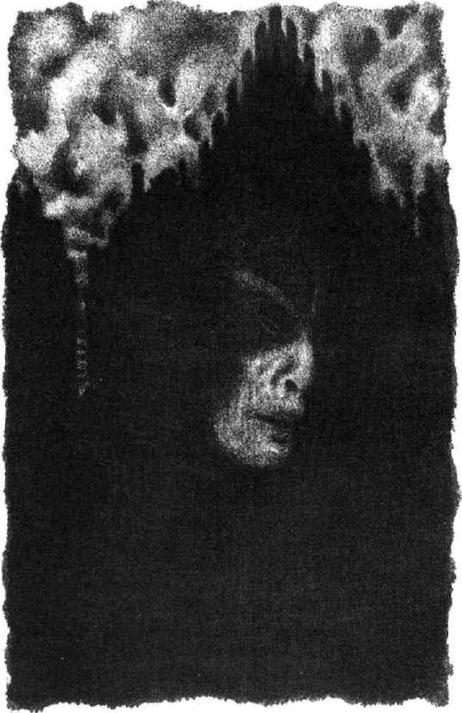

Steinerova ilustrace k románu Golem (1916).

Gustav Meyrink | 111

mimo jiné i o »sektě Sat-Bayů«, o níž získal informace pří mo od Gustava Meyrinka.

Podle Weinfurtera byl Meyrink jediným evropským čle nem jmenované tajné asijské organizace se sídlem v Indii a přináležel mu titul »censor«, který označuje hierarchic ký stupeň platící pro celou Evropu. Dále píše:

Skutečností jest, že Meyrink byl přijat do řádu a že obdržel »charter«, to jest jakýsi diplom, který nám jednou zběžně uká zal. Na diplomu bylo zobrazeno mnoho zvláštních symbolů, kterým jsme tehdy vůbec nerozuměli... Pamatuji si, že mezi symboly na diplomu byl také papoušek a sedm letících ptáků. Papoušek, jak dnes vím, znamená mluvící duši (poněvadž vůbec pták je symbolem duše), a značí tudíž také vnitřní Slo vo. To je výraz, užívaný všemi mystiky k označení vnitřní, božské intuice a ve vyšším smyslu je to slovo prorocké.

TEOZOFIE A ANTROPOZOFIE

Meyrink roku 1891 spoluzaložil a předsedal okultní lóži U Modré hvězdy, první pražské odnoži Teozofické společ nosti. Jejími členy postupně byli i básník Julius Zeyer, spi sovatel Emanuel z Lešehradu a mystik Karel Weinfurter. Poslední ze jmenovaných o tom píše:

Také my v našem pražském okultním kroužku, který byl za ložen nedávno zemřelým německým spisovatelem Gustavem Meyrinkem a mnou roku 1890, jsme přistoupili k Theosofic-ké společnosti, což se stalo hlavně přičiněním barona Adolfa Leonardiho, který byl již dávno předtím vyškoleným okultis tou a rovněž theosofem.

Na naši žádost přijeli tehdy do Prahy vídeňští theosofové a zasvětili nás. Zasvěcovací obřady se neděly ovšem v dopro vodu nějakých rituálů nebo ve zvláštní síni a také ne v dopro vodu nějakého obřadného nářadí, nýbrž prostě u společenské ho stolu v bytě Gustava Meyrinka. Nejprve jest vysvětlen kan didátům účel Theosofické společnosti, poté jsou jim sdělena tajná znamení...

Po těchto formulkách následovalo tajné podání ruky. Oba si podali pravice, ale tak, že palec a ukazováček každého z obou sevřely se vzájemně kolem palců. To je takzvaný tajný brah-mínský pozdrav, který byl zakryt položením obou levých ru kou dlaněmi dolů na podané ruce pravé...

To je znak — stigma — všech těch, které uštkl »had duchovní říše«. Skoro se zdá, jako by v nás musel být napo jen jeden život na dru hý — asi jako ušlechtilý roub na divoký strom — než může nastat zázrak probuzení. Rozdělení, jež jinak nastává smrtí, se zde uskutečňuje vy hasnutím vzpomínky; často jen náhlým vnitř ním přerodem.

Gustav Meyrink

112 Tajné dějiny Evropy III.

František Drtikol fotografoval také Rudolfa Steinera. K jeho portrétu Steiner vlastnoručně vyřezal dřevěný rám.
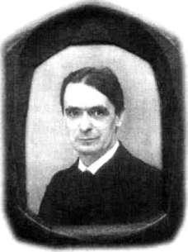

Po smrti Blavatské se ucházeli dva vynikající theosofové o vedení celé Společnosti Theosofické, a sice Annie Besanto-vá a dr. Rudolf Steiner. Protože Besantové se podařilo uchvá tit vrchní vedení, vystoupil dr. Steiner z Theosofické společ nosti a přetvořiv theosofické nauky, napsal řadu svých vlast ních spisů a založil Společnost Anthroposofickou. Ta je však pouhým napodobením theosofie a od začátku do konce paděl kem.

Zmíněný Rudolf Steiner, se kterým se Meyrink setkal osobně, skutečně založil po svém odchodu z Teozofické společnosti společnost vlastní. K setkání obou okultistů však nedošlo v Praze, neboť Meyrink opustil nadobro Prahu v roce 1904 a Steinerova první návštěva města se uskutečnila až v únoru 1907. Nicméně Meyrinkova teozo-fická lóže U modré hvězdy vlastně připravila půdu pro Steinerovo působení v Praze. Rudolf Steiner navštívil Pra hu mnohokrát a setkal se zde s různými osobnostmi, na příklad s Albertem Einsteinem, Franzem Kafkou či Maxem Brodem, který o Meyrinkovi napsal:

... buduje svůj systém, nové theosofie promyšleně a se vkusem. Jeho mluva je mnohem jasnější a klidnější než mluva Blavat ské, poněkud rozkošacená, ale logicky členěná, v základě ne vyvratitelná. Jak jemně zdůrazňuje, duchovní žák musí být především střízlivý a fantazírování nemá s vyšším světem nic společného. Odmítá všechen fanatismus, zdůrazňuje cenu námitek, zkrátka pracuje ve stylu vědy, ne víry... Dělá na mne dojem člověka, který zcela splývá se svým ideálem.

MYSTIKŮV KONEC

Meyrink ve svých dílech vyjádřil názor, že mystik může své hmotné tělo proměnit do jemnějšího produchovnělé-ho těla. Za pomoci východních tantrických cvičení se spolu se svou druhou ženou Filomenou o takou přeměnu sku tečně snažil. Možnost »vystoupení« ze života tímto způso bem nemá nic společného se sebevraždou, i když —jak Meyrink ve svých dopisech varoval—je to cesta nebezpeč ná. »Vystoupení z těla« se totiž podle něj může odehrát příliš brzy; adept v takovém případě ukončí svůj duchov ní vývoj v současném vtělení zároveň se svým pozemským životem.

Gustav Meyrink | 113

Spisovatel a mystik Gustav Meyrink zemřel ve Stran-bergu 4. prosince 1932. V dopise z roku 1934 tuto událost popisuje jeho žena:

Manželova smrt — té velikosti umírání říkám vzkříšení — byla pro nás svrchovanou náboženskou slavností neobyčejné veli kosti. Od otřesné smrti našeho milovaného chlapce neměl Gustík už žádnou chuť žít —jeho duch dlouho už pobýval tou žebně na druhém břehu — oči měl stále zářivější, těla ubýva lo.

V té době toho vůbec mnoho nenamluvil — stále jen zasněně posedával a díval se do dálek. 2. prosince v 11 hodin večer mi řekl doslova: Ted zemřu, prosím nevymlouvej mi to, to odpou tání je nadmíru veliké a důležité — a prosím, kdybych měl ješ tě sebevíc trpět, nedávej mi nic utišujícího —já chci přejít na druhou stranu zpříma a při vědomí. — Atak zpříma, s jasnou myslí, bez všeho stesku, bez zasténání očekával smrt.

Člověk neustále |  |  |  | musí
mít před |  | očima: |  | život
na | zemi | je | jako | trest
v | káznici; |  | místo | aby

chom se ze srdce rado vali, když vycházíme z vězení na svobodu, na kterou jsme už dočista zapomněli, jen pláče me a bědujeme. Člověk se naprosto a dočista zvrhl!

Gustav Meyrink v dopisu z 25. 7. 1932

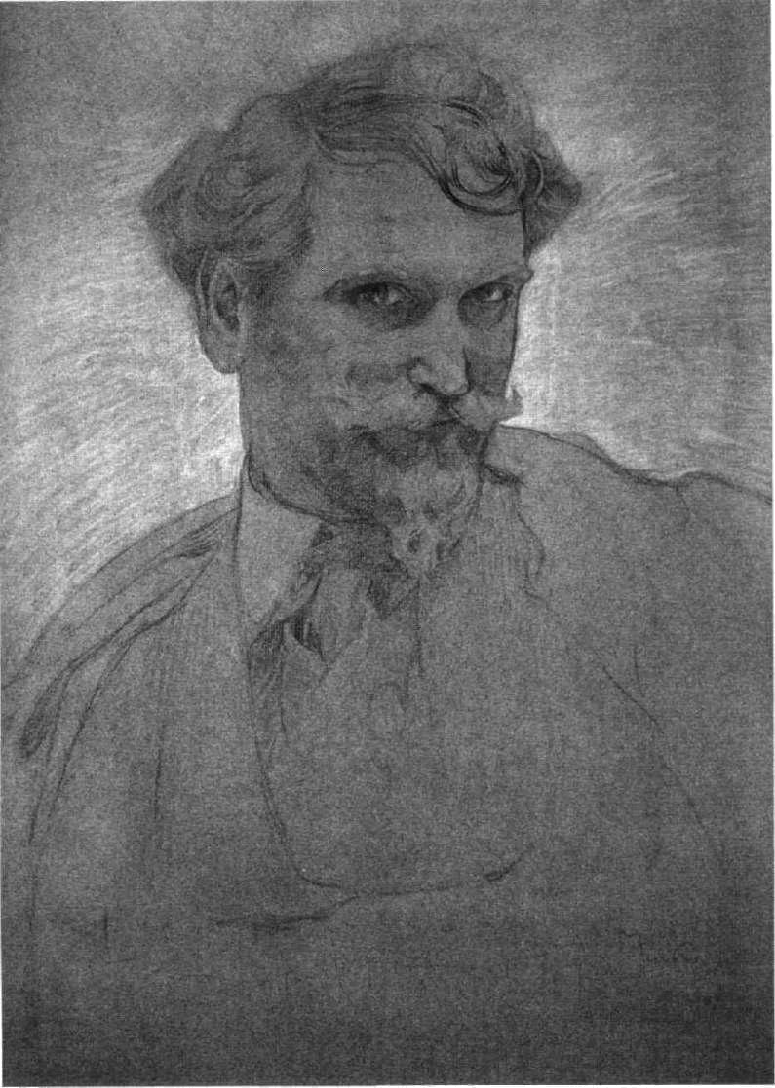

Alfons Mucha, autoportrét, 1907.

KAPITOLA XII.
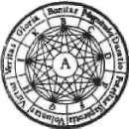

ALFONS MUCHA

Věda nezná hranic.

Dnes není jiné vědy, které by se to více týkalo, než věda okultní, která vlastně není vůbec okultní,

neboť je přinášena do střízlivého světa racionálního studia těmi nejpovolanějšími mozky.
Člověk ve své zvědavosti nadzdvihává okraj závoje a může pouze žasnout!

Alfons Mucha
116 Tajné dějiny Evropy III.
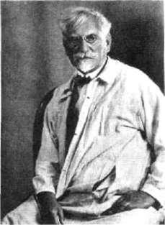

MUCHA STYL

 | Alfons Mucha se narodil 24. července 1860 v moravských
 | Ivančicích. Do dějin umění vstoupil na přelomu devate
 | náctého a dvacátého století v Paříži, kde žil od roku 1888.
 | Zde proměnil dekorativní plakát na umění. Plakáty slav
 | né herečky Sarah Bernhardtové z něj učinily nejslavnější
 | ho představitele tehdy nového směru zvaného secese nebo
 | někdy dokonce »Mucha styl«.
 | Jak již bylo řečeno, secese byla posledním velkým evrop
Alfons Mucha v roce 1928. | ským uměleckým směrem, který zasáhl veškeré druhy
Alfons Mucha v roce 1928. | umění, projevil se v módě, životním stylu a promítl se i do
 | řemesel. V secesi lze také vidět návrat k duchovním koře
 | nům Evropy, pokus odejít (secesio — odchod) od zkostna
 | tělého, příliš racionálního pohledu na svět. Můžeme ji také
 | chápat jako ukončení velké etapy evropského vývoje, po
 | které přichází — ve své podstatě destruktivní — 20. století.

Alfons Mucha: zednářský od znak lóže Pravda vítězí
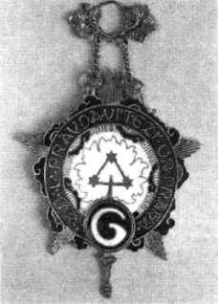

ZASVĚCENEC

Mucha ovšem nepovažoval své plakáty za skutečné umě ní. Tím pro něj byly jeho obrazy, které měly velmi hlubo ký duchovní charakter a odrážely Muchův zájem o spiri tismus, astrologii a rosenkruciánské ideály. Podle vlast ních slov se těmito obrazy „odškodňoval za lehkomyslné módní hříčky".

Mnohá Muchova díla odrážejí hlubokou mystickou zna lost. Prostřednictvím symbolů se ponořil do dávné moud rosti lidstva, odkud čerpal svou inspiraci. K pochopení sku tečného smyslu těchto symbolů mu zajisté pomohlo jeho zasvěcení do zednářských tajemství, cesty po posvátných místech a v neposlední řadě osobní zážitky při okultních experimentech.

Pokud má někdo zájem Muchova mistrovská mystická díla vidět, stačí se vypravit do Obecního domu v Praze. Zde vyzdobil stěny a strop primátorského salonu. Na strop umístil zajímavou kompozici jakéhosi »tunelu ke světlu«, ve kterém se vznáší holubice. Dílo je svým způsobem ob dobou Boschova benátského obrazu Výstup do Empyrea, o kterém jsme psali v 2. díle Tajných dějin Evropy.

Alfons Mucha | 117

Slovanská epopej byla vysta vena v pražském Klementinu v roce 1919.
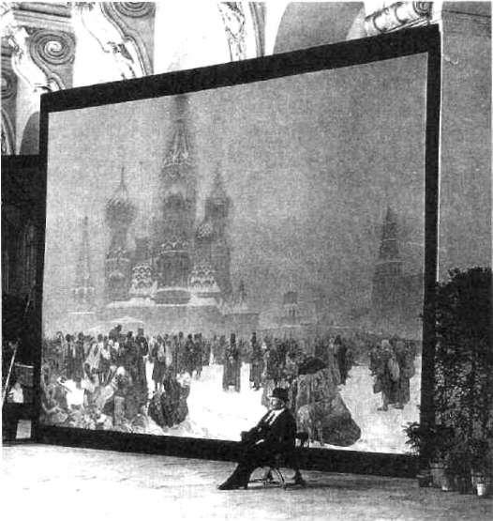

ZEDNÁŘ

Alfons Mucha ve své závěti napsal:

V zednářství hledám sílu bratrství, sílu lásky a sílu nadšení, která by mě uschopnila k práci pro osvobození a povznesení našeho národa českého.

Velký malíř se seznámil se zednářstvím v Paříži, kde se v roce 1898 stal členem lóže Les inséparables du progrés.

Před první světovou válkou neexistovala žádná česká národní zednářská lóže. Čeští zednáři byli členy zahranič ních lóží, anebo domácích lóží německých. Mucha obě možnosti kombinoval. Právě v roce, kdy se natrvalo vrá til do Prahy, tedy v roce 1909, se zde ustavila nová lóže Hiram zu den drei Sternen, jejímiž členy se vedle Němců stali i Češi. Krátce po jejím vzniku do ní byl Mucha uve den. S velkou pravděpodobností byl členem této lóže i spoluzakladatel československého státu M. R. Štefánik.

Dva dny před vyhlášením samostatné republiky, 26. říj na 1918, se v Praze sešli členové společnosti Hiram, aby

Alfons Mucha v zednářské uni formě.
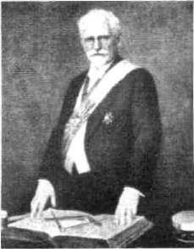

118 |  | Tajné dějiny Evropy III.
 | vytvořili skutečnou českou národní lóži, která pod před
 | sednictvím dramatika Jaroslava Kvapila nesla název Jan
 | Ámos Komenský. Jejím členem se stal i tehdejší ministr za
 | hraničí Edvard Beneš. Svoji zakládací chartu odvodila
 | lóže z francouzského Velkého Orientu.
 | Rozhodující roli v Muchově zednářské kariéře sehrálo
 | jeho spojení s francouzskými zednáři a zkušenosti z Fran
 | cie. Právě v počátcích vzniku samostatného Českosloven
 | ska byli naši zednáři napojeni především na výše zmíně
 | nou francouzskou velkolóži Grand Orient (Velký Orient).
 | Byl to sám Mucha, kdo přihlášku do Velkého Orientu for
 | muloval.
Edvard Beneš, prezident a svo
bodný zednář, na fotografii
Františka Drtikola. | NEJJASNĚJŠÍ SVRCHOVANÝ VELITEL
 | Spolu s lóží Jan Ámos Komenský vznikla i lóže pod zášti
 | tou Italské národní lóže uplatňující zednářský ryt skotský.
 | Obě soustavy se v roce 1923 spojily v československou
 | ústřední zednářskou organizaci — Národní velikou lóži čes
 | koslovenskou. V polovině 30. let existovalo u nás sedm lóží
 | s jednou tisícovkou členů. Členskou základnu tvořily pře
 | devším vysoce postavené osobnosti: politici, diplomaté,
 | průmyslníci, velkoobchodníci, bankéři, advokáti, umělci
 | a univerzitní profesoři.
 | V roce 1923 se stal Alfons Mucha předsedou nejvyšší
 | rady československých | svobodných zednářů s titulem
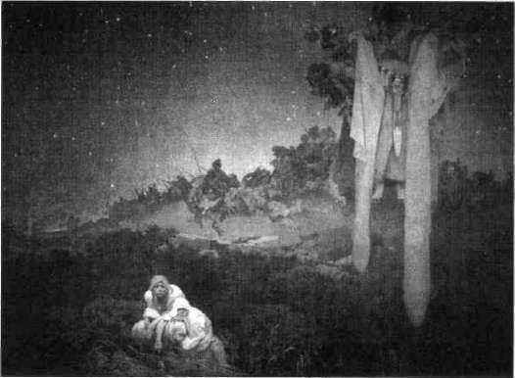
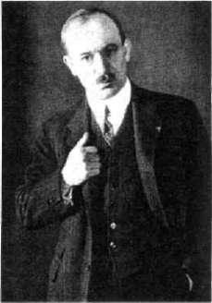

První obraz Slovanské epopeje Slované v pravlasti.

Alfons Mucha | 119

Nejjasnější svrchovaný velitel. Funkci zastával až do oku pace Československa nacisty.

Kromě ceremoniální role předsedajícího sjednotitelské-mu orgánu byl Mucha aktivní ve svých lóžích Jan Ámos Komenský a Pravda vítězí. Jako umělec byl tvůrcem zed-nářských šperků a lóžových dekorací, ale také přispíval do zednářských časopisů či přednášel bratrům zednářům.

Mucha byl také autorem několika zednářských spisů. V roce 1923 vydal Zásady a cíle svobodného zednářství, ve kterém obhajuje smysl a poslání zednářství v Českosloven ské republice. Další, pod názvem O duchu zednářství, vyšel v roce 1932 a o dva roky později byl vydán spis O lásce, rozumu a moudrosti věnovaný lóži Sibi et posteris.

SLOVANSKÁ EPOPEJ

Muchovo dílo nalezlo ocenění nejen ve Francii, ale i za mořem ve Spojených státech, které několikrát navštívil. Mucha hodně cestoval a poznával. Mnohé z jeho cest do slovanských států byly motivovány právě přípravou jeho největšího, nejkomplexnějšího a nejmystičtějšího díla —

Slovanské epopeje.

Již roku 1900 se v Paříži zabýval myšlenkou vytvoření velkého díla, které by oslavovalo historii slovanských ná rodů, v nichž viděl budoucnost. Sám o svém úmyslu pro hlásil:

Předsevzal jsem si zasvětiti druhou polovici svého života prá ci, jež by pomáhala budovati a utužovati v nás cit národního uvědomění.

Výsledkem byla právě Slovanská epopej — 20 ohrom ných pláten symbolicky zobrazujících minulost Slovanů.

Krátce před 1. světovou válkou procestoval Mucha slo vanské země, aby shromáždil podklady pro svou práci. Skicoval, zaznamenával, fotografoval. Pak ve Zbirohu po dobu dvaceti let vytvářel cyklus dvaceti gigantických ob razů. Prvních sedm obrazů má rozměr 6x8 metrů. Ostat ních třináct měří »jen« 6x4 a 4x4 metry.
Ve Slovanské epopeji se realita prolíná s fantazií. Téma prvních tří obrazů sahá do nejstarších časů. Plátno Slova né v pravlasti ukazuje Slovany jako mírumilovné oběti di vokých sousedů — Avarů a Germánů. Dalšími obrazy jsou

Když byl obviněn z přísluš nosti h zednářům, reagoval Tomáš G. Masaryk takto: „Ne mať už smyslu organizovat se
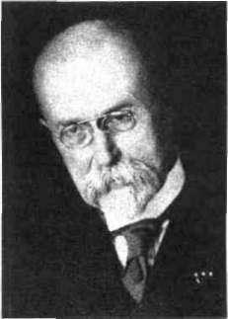  pro | cíle kulturní | v tajných
a | obřadnických | spolčeních,
chceme dnes ve všem světla veřejnosti; také politicky mi nula doba tajných spolků, de-mokratism je také veřejný a vystupuje již pod veřejnou kontrolou. Vkaždém ohleduje zednářství dnes zastaralým; vykonalo mnoho dobrého, ale dnes již nemá značného vý znamu... jen katolická církev šíří o něm svou pověrečnou a slabošskou pověst. "

Františkek Drtihol, TGM, 1925.

120 Tajné dějiny Evropy III.

Návrh pro strop Primátorské ho salonku v Obecním domě v Praze. Bílý sokol rozpíná svá křídla nad otvorem ke světlu. Menší kruh za sokolem září jako svatozář. Obraz lze chá

pat jako symbol slovanské jed noty, ale i jako jednotu, do kte ré se všichni vracejí po ukon čení své pozemské pouti.
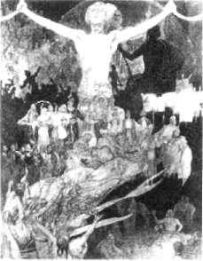

A. Mucha, Studie pro Apotéosu z dějin Slovanstva.

Slavnost Svantovítova a Zavedení slovanské liturgie. Na všech třech vidíme vznášející se postavy bohů a svatých.
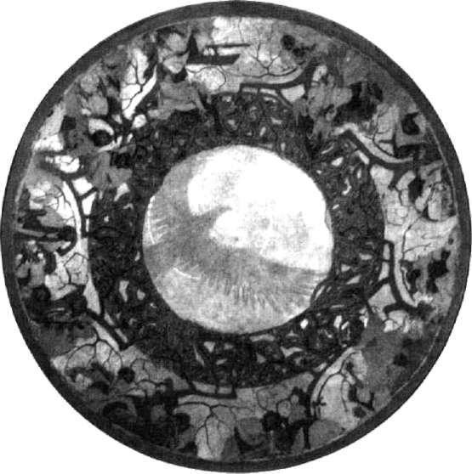
Celou polovinu obrazů věnuje Mucha české historii. Po slední tři obrazy epopeje vyjadřují příslib slovanské bu doucnosti. Předposlední obraz Přísaha Omladiny pod slo vanskou lípou naznačuje prolínání zednářské a slovanské tradice. Omladina — sdružení mládeže jak v Praze, tak v Srbsku — vznikla koncem 19. století. Toto hnutí bylo ale obviněno z konspirace a velezrady a okolo sedmi desítek jeho členů bylo odsouzeno při procesu v roce 1894.

Apotéosa z dějin Slovanstva je završením epopeje a její rekapitulací. Čtyři různá období zachycuje Mucha čtyřmi hlavními barvami. Modravá — mytický dávnověk, červe ná — slavný středověk, černá — poroba, žlutá — předzvěst svobody, a to nejen Slovanů, ale celého lidstva v duchu zednářských ideálů, kterým svůj život zasvětil.

V roce 1928 věnoval svůj cyklus městu Praze. Díky ne dostatku příhodného prostoru pro ohromná plátna, ale i ochoty ze strany města, nebyla Slovanská epopej v Praze nikdy trvale instalována. V poválečných letech byla plát na převezena do zámku v Moravském Krumlově, a tam se nacházejí dodnes.

Alfons Mucha | 121
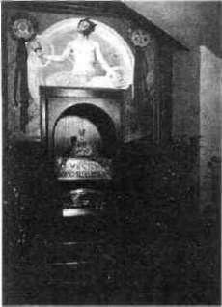

ZAKÁZANÝ UMĚLEC

V sedmdesátém osmém roce svého života prodělal Alfons Mucha těžký zápal plic, který výrazně zhoršil jeho celko vý zdravotní stav. Muchův konec byl symbolicky spjat s osudem první československé republiky. Rok 1938 byl to tiž i rokem podpisu Mnichovské smlouvy, která ukončila také předválečnou kariéru jeho kolegy, svobodného zed náře a prezidenta Edvarda Beneše.

Po obsazení Československa v následujícím roce se stal Mucha terčem útoků nacistů. Byl zatčen a vyslýchán gesta pem v souvislosti s vytvořením Slovanské epopeje a zed-nářským členstvím. Zemřel v Praze 14. července 1939, deset dní před svými devětasedmdesátými narozeninami, a je pohřben na vyšehradském Slavíně. Gestapo zakázalo veřejný pohřeb.

Dodejme jen, že mystické zaměření díla Alfonse Muchy a malířovo členství v organizaci svobodných zednářů sa mozřejmě nevyhovovalo ani komunistickému režimu, kte rý převzal vládu nad tehdejším Československem deset let po podpisu Mnichovské dohody a tři roky po ukončení 2. světové války, v únoru 1948. Pokud byl Mucha propago ván, byla vyzdvihována především ta část jeho tvorby, kte ré si cenil nejméně.
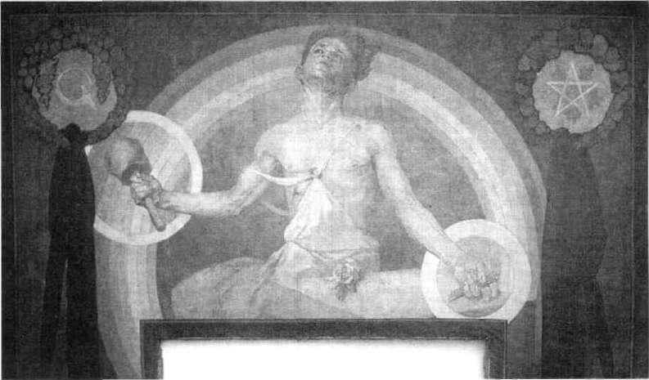

Muchův obraz zednáře v lóži Jan Ámos Komenský v Dittri-chově ulici v Praze 2.

Obraz zednáře pro lóži Jan Ámos Komenský v detailu

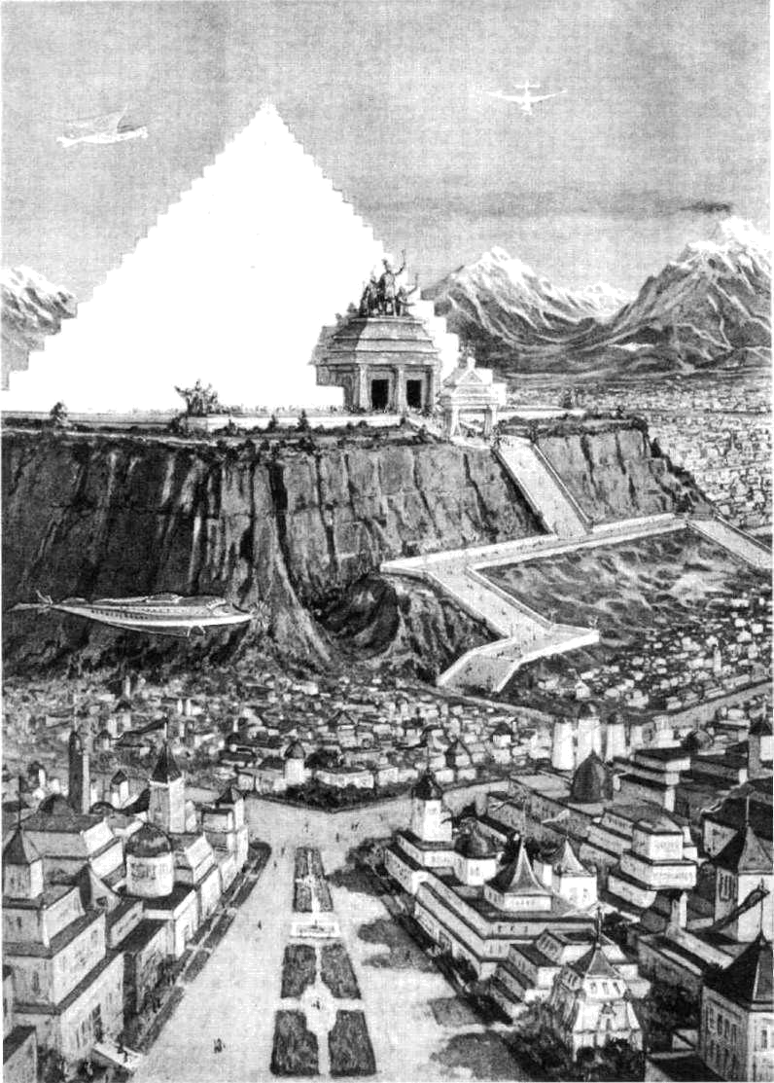

Chrám v Atlantidě, J. A. Knapp 1925.

KAPITOLA XIII.
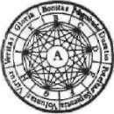

HYPERBOREA

A ÁRIJCI

Kavárenské filozofování, pokud je napájeno energií archetypu,

může vést k nepředstavitelným následkům.

Joscelyn Godwin, Arktos — polární mýtus

124 Tajné dějiny Evropy III.
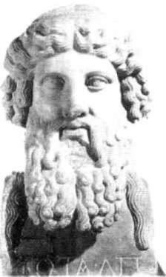

Řecký filozof Platon je hlavním zdrojem informací o Atlantidě.

ATLANTIDA VE 20. STOLETÍ

Jedním z velkých ezoterických témat 20. století, o němž bylo sepsáno bezpočet knih a článků, je bezesporu Atlan tida. V prvním díle Tajných dějin Evropy jsme hovořili o nejstarších zmínkách o tomto bájném kontinentu a růz ných teoriích s Atlantidou svázaných. Nyní se na tento mý tus podívejme jinak. Přestože se nad tímto tématem mno ho čtenářů jen pobaveně pousměje, chtěli bychom pouká zat na fakt, že téma Atlantidy zůstává živé a že ve 20. sto letí hrálo klíčovou roli ve velkých dějinných událostech.

Platonovy dialogy Timaios a Kritias ze 4. století před naším letopočtem představují nejstarší zdroj psaných in formací o Atlantidě. V nich velký řecký filozof popisuje příběh athénského politika Solona, který při své návštěvě Egypta slyšel od tamních kněží fascinující příběh o zniče ném ostrově-kontinentu.

Podle tohoto příběhu byla Atlantida technicky vyspělou a bohatou zemí, nacházející se za Heraklovými sloupy, jak byla tehdy označována Gibraltarská úžina. Dobyvační oby vatelé Atlantidy, kteří vládli severní Africe a části Evropy, chtěli vojensky uchvátit celou oblast Středozemního moře, včetně pradávných demokratických Athén. Zhruba kolem roku 9600 př. Kr. však bylo jejich vojsko Athéňany pora ženo a celá Atlantida byla vzápětí zničena zemětřeseními a záplavami.
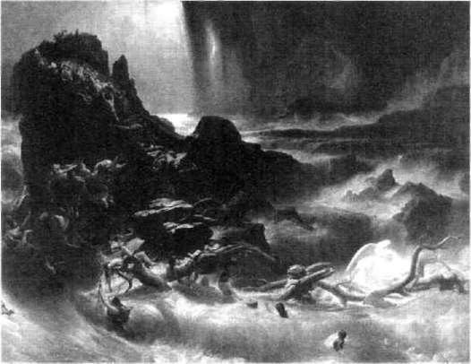

Podle jedné pověsti byla poto pa důsledkem hledání zakáza né znalosti týkající se páření andělů s lidmi.

Hyperborea a Árijci | 125

Mapa Atlantidy dle Athanasia
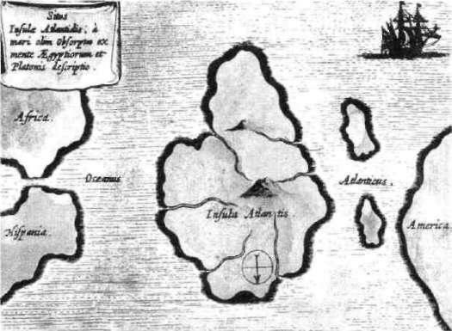
Kirchera.
Mundus subterranaeus, 1678.

Názory na Platonovu zprávu o Atlantidě se různí. Někte ří v ní vidí pouze alegorii a teoretický protipól demokra tické společnosti, jiní ji považují za vzpomínku na skuteč nou dávnověkou říši. Existují i názory, že se jedná o jeden z mnoha mýtů, které hovoří o takzvaném Zlatém věku lid stva, tedy o dávné době, kdy lidé žili v harmonii s příro dou a všude vládlo věčné jaro.

NAKLONĚNÁ PLANETA

V hodinách zeměpisu se dovídáme, že planeta Země se pohybuje okolo Slunce v podivné poloze, s osou skloněnou o 23, 5°. Díky této zvláštnosti máme různou délku nocí a vždy po půl roce se na jižní a severní polokouli střídá léto se zimou. Existují však i teorie, které tvrdí, že tomu tak nebylo vždy. Zemská osa údajně v minulosti změnila svou polohu. Podle jedné z těchto teorií nebyla osa naší plane ty nakloněna, oběh kolem Slunce trval přesně 360 dní, dny a noci měly neměnnou délku a roční období neexistova la — bylo jen věčné jaro.

Oba dva póly Země by se podle této teorie ocitly v ne obvyklé situaci, neboť Slunce by zde nikdy nezapadalo. A právě na severní pól bývá umísťována mytická země na cházející se »za severním větrem« — Hyperborea. Ta je pod le mnohých, stejně jako Atlantida, Lemurie, Tula, Agharta či Šambala, vzpomínkou na ztracený ráj.
126 Tajné dějiny Evropy III.

K úvahám o lemurshém půvo du Atlanťanů, které zmínila H, P. Blavatská (na snímku) ve své knize Tajná učení, se připojil i Rudolf Steiner. Ten svou znalost Atlantidy čerpal z takzvané Akašické kroniky, neboli univerzální paměti lid stva. Podle něho se v Atlantidě zrodila řeč; Lemuřané se doro zumívali pouze telepaticky.
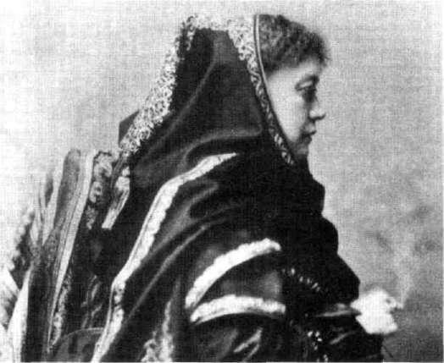

LEMURIE A H. P. BLAVATSKÁ

Zakladatelka Teozofické společnosti Helena Petrovna Bla vatská (1831—1891) věřila, že Atlanťané byli potomky oby vatel jiného, daleko staršího kontinentu — Lemurie. Pod le Blavatské se Atlantida nacházela v Severoatlantickém oceánu a zprávy o ní se zachovaly v tajné tibetské knize, ke které měla přístup. Popisovala Atlanťany jako několika metrové obry, jejichž kontinent nezanikl kvůli jejich agre sivitě a úpadku, nýbrž zcela přirozeně: naplnil svůj osud a katastrofy doprovázející jeho konec byly přirozené.

V knize Tajné učení popisuje ruská mystička sedm zá kladních ras lidstva, které se vyvíjely na sedmi kontinen tech. První z kontinentů nazývá Manvantarou a umísťuje ho na Severní pól. Jeho obyvatelé neměli fyzická těla. Dru hý se rozkládal poněkud jižněji a zřejmě zahrnoval oblast od Grónska po Kamčatku. Obývali ho obojpohlavní polo-lidé, kteří již měli těla podobná našim. Většina z nich pak zahynula ve velké katastrofě, kdy Grónsko (Zelená země) a ostatní severské „ráje s jejich věčným jarem" se promě nily v „hyperborejskou Hádes".

Pro třetí kontinent, rozprostírající se mezi Indickým oceánem a Austrálií, si Blavatská vypůjčila tehdejší geolo gický termín Lemurie. Třetí rasa byla svědkem Zlatého věku, kdy „bohové kráčeli po zemi a volně se míchali se
Hyperborea a Árijci

smrtelníky", a po svém pádu byla transformována na čtvr tou rasu obývající původní Atlantidu.

Pátá, současná hnědo-bílá rasa Árijců se objevila v Asii. Během její existence vzniklo a zaniklo mnoho zemí a ostro vů; jedním z nich byla i Platonova Atlantida. Šestá a sed má rasa se teprve objeví.

Blavatská se ve svém díle zmiňuje také o hinduistické hoře Meru, mytickém středu takzvaného Bílého ostrova, která stojí na čtyřech podpěrách ze zlata, stříbra, bronzu a železa. Vyvěrají z ní čtyři řeky, jejichž společným prame nem je nebeská Ganga vytékající z nohou boha Višňu blíz ko Polární hvězdy. Tato Hyperborea je podle Blavatské jedinou zemí, která trvá „od počátku do konce". Nachází se sice na Severním pólu, ale je neviditelná očím normál ních smrtelníků.

TULA A RENÉ GUÉNON

Když H. P. Blavatská rozvíjela mýtus o severském ráji Hy-perboreji, sotva asi tušila, jaký bude v průběhu 20. století jeho osud. Přestože jeden z nejvlivnějších ezoteriků naší doby, francouzský intelektuál René Guénon (1886—1951), považoval učení Blavatské a jejích následovníků za zcest-né, jeho vlastní nauky se mu v mnohém podobají. Všim něme si popisu jeho Severského ráje.

Guénon věřil, že takzvaná Adamova éra, která začala v zemi zvané Tula (varianta řeckého a latinského Thule), se blíží ke svému konci. Tula byla podle Guénona archetypá-lním posvátným ostrovem pocházejícím z nejsevernějšího vrcholu Země a „prvním a nejvyšším centrem" současné epochy.

Teorie Blavatské a Guénona se sice rozcházejí v pohle du na Atlantidu (podle francouzského ezoterika se jedna lo jen o jednu z mnoha událostí v existenci naší »páté rasy« a nakonec i jeho datování různých cyklů je časově daleko skromnější), nicméně jejich teorie o minulosti lidstva mají společnou základní myšlenku: Člověk se prvotně vyvinul z duchovní podstaty a teprve postupně se »zhmotňoval«, čímž vlastně upadal do nižší úrovně. Oba okultisté stojí jednotně proti Darwinově teorii vývoje člověka z nižších druhů. Na historii nepohlížejí jako na vzestup a vývoj člo věka, nýbrž jako na jeho sestup a degeneraci.

127
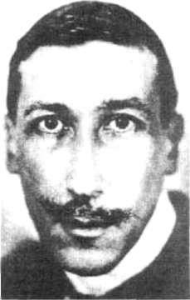

René Guénon viděl úpadek lid stva již v klasickém Řecku. Renesanci nepovažoval za vý znamnou a vrcholným středo věkem opovrhoval, stejně jako myšlenkou hřestanství coby hlavního evropského nábožen ství.
128 Tajné dějiny Evropy III.

Pravděpodobně nejstarší uče ní o střídání věků nacházíme v hinduistickém učení o čty řech jugách neboli časových cyklech. Poslední z nich, tak zvaná Kali juga, je nejkratší a v jejím konci je svět zničen ohněm a vodou, aby mohl být znovu zrozen.
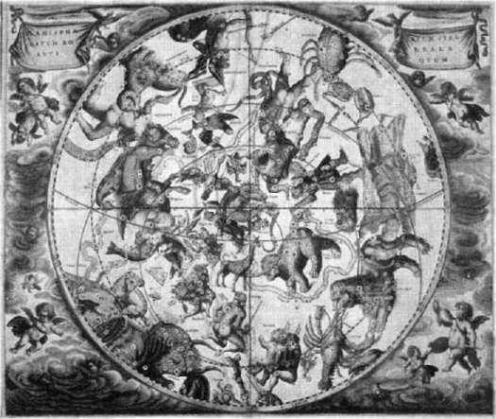
V evropské kultuře jsou věky děleny obdobně v díle Práce a dny antického básníka He-sioda (okolo 700 před n. 1). Hesiodos dělí historii lidstva na pět věků: zlatý, stříbrný, bronzový, heroický a železný.

Jak se zdá, osvícení při šlo ze severu, což je v protikladu k rozšíře nému předsudku, že Země byla duchovně osvícena podle toho, jak byla obydlována, tedy z jihu na sever. Skytové jsou jedním z nejstarších národů; jejich potomky jsou Čí ňané. Sami Atlanťané, kteří jsou starší než Egypťané, jsou jejich potomky...

Jean-Sylvain Bailly

Tím nejenom odmítají to, co je ve školách podáváno jako nezpochybnitelná a vědecká pravda, ale zároveň se staví proti přímočarému a jednosměrnému chápání his torie. Podle obou se vývoj lidstva neuskutečňuje v jedné přímce, ale v opakujících se cyklech. Tak radikálně odliš ný způsob vnímání historie má své pozitivní i negativní stránky.

Určitě je užitečné čas od času pobořit zažitá schémata, abychom se přesvědčili, zda jsou skutečně platná. Na dru hé straně se tím otevírají dveře teoriím, které se mohou změnit v ideologii vedoucí ke zkáze. Hyperborejský mýtus má dramatické pokračování v období 2. světové války. Ale to už je jiný příběh.

ARIJCI

Myšlenka prastaré civilizace typu Atlantidy je v rozporu nejen se současnou oficiální vědou, ale i s Biblí. Hebrejské svaté písmo, jež bylo přijato křesťany, v první knize Gene sis jasně uvádí, že všechny pozemské rasy jsou potomky mezopotámského ráje a praotce Noa a jeho synů. Teprve pod vlivem východní tradice, především v 18. a 19. stole tí, přichází do Evropy myšlenka jiného původu lidí; ta našla odezvu právě v učení Blavatské a Guénona.

Hyperborea a Árijci

V osmnáctém století porovnával francouzský astronom a mystik Jean-Sylvain Bailly (1736—1793) nově objevené východní zdroje s antickou tradicí a s Biblí. Studium ho přesvědčilo o tom, že jak ve starém Egyptě, tak v Chalde-ji, Číně či Indii existuje skutečná vědecká tradice, jež je pouhým zlomkem dávno zapomenuté kultury na daleko vyšším stupni vývoje než všechno, co bylo doposud pozná no. Tato prakultura — podle Baillyho hyperborejská — prý existovala ještě před biblickou potopou.

Bailly byl jedním z francouzských encyklopedistů. A právě ve spekulacích francouzských osvícenských věd ců, jako byli Baillyho zednářští bratři Voltaire a de Gébe-lin, o nichž jsme psali v druhém díle knihy, se objevují zá rodky teorií o nadřazené árijské rase. Encyklopedisté byli nakloněni revoluční myšlence, že se původní ráj nenachá zel na Biblí zmiňovaném dnešním Středním východě, nýbrž mnohem hlouběji v asijském kontinentu, či dokon ce na severu.

Myšlenky francouzských osvícenců se přenesly i do Německa. Immanuel Kant byl přitahován Voltairovou myšlenkou indického původu vědy, nicméně v otázce ko-
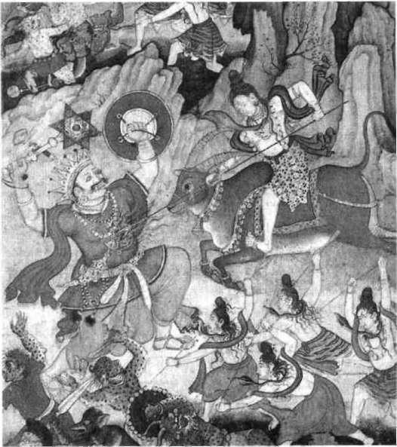
129

Svobodný zednář Fran-gois Marie Arouet, zná mý spíše jako Voltaire, byl k Baillyho teoriím o skytském původu lid stva rezervovaný. V jed nom dopise mu napsal: „Ať už z evropské, či asijské Skytie k nám nepřišlo nic jiného než tygři, kteří pozřeli naše beránky. Pravda, někte ří z těchto tygrů byli amatérskými astrono my, když na to měli čas poté, co vyplenili veške rou severní Indii; ale máme věřit, že vyrazili ze svých skrýší s astro-láby a navigačními pří stroji?"

Obrázek ze 16. století ukazuje boha Šivu jak poráží démona. Scéna symbolizuje prohlédnu tí - rozboření iluzí, které při náší duchovní osvobození. Po dobný motiv - bortící se věž - obsahuje i šestnáctá karta ta mtu.

130 Tajné dějiny Evropy III.
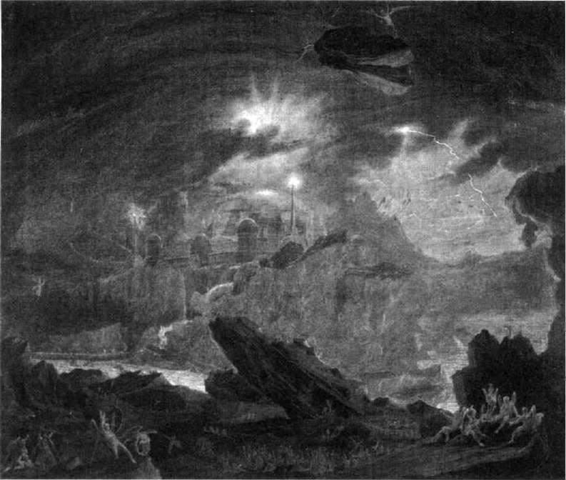

Podle některých okultistů jsou padlí andělé původním zdro jem zakázaných nauk využí vaných v magických rituálech. John Martin, Pandemonium.

lébky lidstva dával přednost Tibetu. Johann Gottfried von Herder (1744—1803), dvorní kazatel v Goethově Výmaru a muž, pro něhož byla Bible pouze kopií nějakého původ ního zjevení, také viděl místo zrození lidstva kdesi v asij ských horách. Jeho nadšení pro Indii a východní nauky ovlivnilo mnoho německých romantiků, ale také Goetha a Nietzscheho, dva myslitele, kteří však dávali přednost Persii. Obdobně se nechal buddhismem inspirovat filozof Arthur Schopenhauer, a jeho prostřednictvím i Richard Wagner.

Friedrich Schlegel (1772—1829), německý romantický spisovatel, filozof a lingvista, vyslovil ve své knize O jazyce a moudrosti Indů myšlenku, že jazyk a tradice dokazují jed notu původní rasy Indů a severských národů. V roce 1819 tuto původní rasu pojmenoval. Zvolil výraz Árijci, který má původ v Herodotově názvu Arioi používaném později pro staré Peršany. Schlegel své teorie navíc posunul tím, že výraz Árijec spojil s německým slovem Ehre označují-

Hyperborea a Árijci | 131

cím čest. Další krok pak učinil Schlegelův žák Christian Lassen. V knize Staré učení Indie dal do protikladu »čestné« Indogermány a »sobecké a neušlechtilé« Semity. Tyto ra sové teorie daly spolu s Darwinovou teorií o přirozeném výběru a přežívání nejsilnějších jedinců zrod myšlenkám rasové nadřazenosti.

JULIUS EVOLA

Teorii o nadřazenosti severské rasy a o jejím původním domově v Arktidě převzal (a až do své smrti v roce 1974 propagoval) vlivný aristokrat Julius Evola. Vedle již zmí něného René Guénona je Evola jedním z nejvýznamněj ších představitelů okultní hermetické tradice 20. století. Guénon mu byl v mnohém vzorem.

Svérázný baron s okultními zájmy byl často považován za fašistu, experimentátora v tantrické sexuální magii a za duchovního vůdce extrémních pravicových sil v Itálii a Francii. Nesnášel americký jazz a ženy v džínách. Kromě toho byl i učencem, filozofem, sociálním myslitelem a od borníkem na hermetickou tradici.

Julius Cesare Evola se narodil v Římě roku 1898 v aris tokratické a přísně katolické sicilské rodině. Již v mládí bylo zřejmé, že se jedná o výjimečně inteligentního jedin ce se světlou budoucností. Jeho osud protnuly dvě světo vé války. V té první statečně sloužil v regimentu horských dělostřelců a v té druhé pracoval pro SS jako překladatel a odborník na okultismus. Jeho úkolem bylo třídit a vyhod nocovat zabavené archivy svobodných zednářů a jiných tajných organizací.

Již krátce po 1. světové válce, na počátku 20. let, potkal muže jménem Arturo Reghini (1878—1946), který se živě zajímal o zednářství a Steinerovu antropozofii. Byl to on, kdo Evolu zasvětil do díla René Guénona, do hermetické tradice a staroindické védánty, do taoismu, buddhismu, tantry a magie.

Výsledkem Evolových okultních studií bylo filozofické sblížení s nacismem. Evola věřil, že zdroj hermetických tradic se nachází v severních rasách, které považoval za předky Římanů. Toto přesvědčení bylo posilněno čtením děl jako Arktický domov véd a přivedlo ho do písemného kontaktu s proponentem teorií o nadřazené árijské rase

Baron Julius Evola.
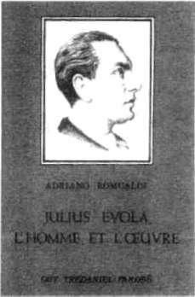
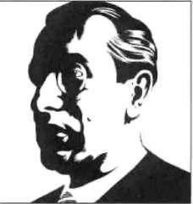

Frontispis Romualdiho knihy Julius Evola: Život a dílo.

132 Tajné dějiny Evropy III.
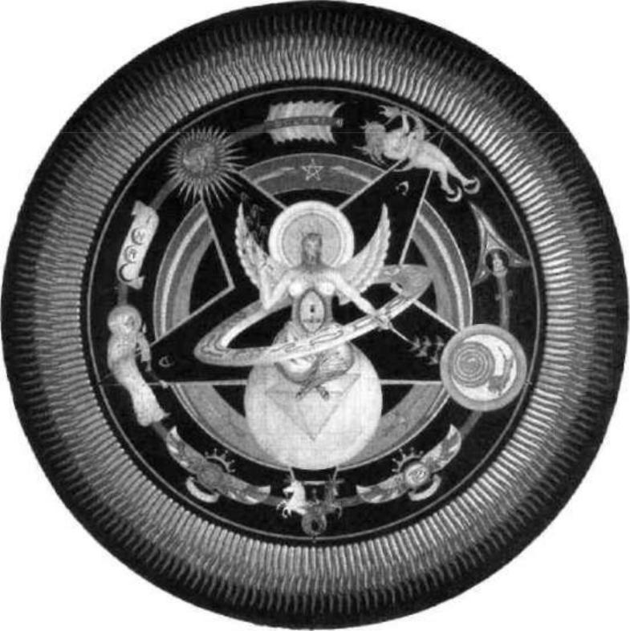

Jeden z návrhů pro nikdy neuskutečněný projekt »chrámu temných sil« od násle dovníka Aleistera Crowleyho
J. F. C. Fullera.

Zvláštní vydání francouzské ho pravicového časopisu Tota lité z roku 1985, které bylo celé věnováno Evolovi, je důkazem vlivu jeho myšlenek i mimo Itálii.
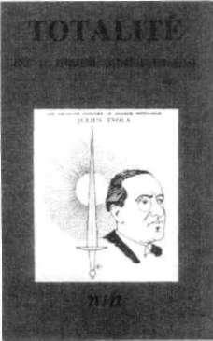

a členem německé okultní společnosti Thule Alfredem Ro-senbergem.

V roce 1945 byl Evola náhodně zasažen bombou a ex ploze paralyzovala spodní polovinu jeho těla. Když se po válce vrátil zpět do Itálie, stal se postupně středem pozor nosti nové generace nespokojených mladých lidí, kteří hledali vznešené ideály. Celé dny vysedával na invalidním křesle ve svém římském bytě a přijímal své přátele a obdi vovatele. Mezi jeho blízké patřili například i italský orien-talista Giuseppe Tucci a známý znalec světového nábožen ství Mircea Eliade.

Julius Evola se bouřil proti modernímu světu a věřil, že úpadek duchovních hodnot je přímým důsledkem „deka-dentní povahy moderního světa". Inspiraci a spásu viděl v jednom z křižáckých řádů středověku. Teutonští (ně mečtí) rytíři pro něj byli modelem elitních jednotek du chovních válečníků schopných vést boj proti „zkorumpo vanému modernímu buržoaznímu řádu". V tomto směru se jeho rétorika příliš nelišila od komunistické propagan dy východní části tehdejší Evropy.

Vzpoura proti modernímu světu a nostalgický pohled na minulost přirozeně nezemřely s Evolou. Lze je nalézt v kontrakultuře šedesátých a sedmdesátých let, která se

Hyperborea a Árijci | 133

vracela k secesi, adamitům, dlouhým vlasům a staromód-nímu oblečení. Dnes tato vzpoura žije dál v hnutích za ži votní prostředí a »zelených« stranách. Mezi odpůrce mo derního světa patří i monarchisté a opravdoví konzerva tivci, ale také věční hledači náboženských a duchovních »ztracených rájů«.

Všechny podobně motivované skupiny spojuje odcize ní od současné, takzvané moderní společnosti a vize ideál ního, méně zkaženého způsobu života, který existoval kde si v minulosti — ať už to bylo mezi prvními zemědělci, v Atlantidě či v severské Hyperboreji. Na tom přirozeně není nic špatného, dochází zde nicméně ke zvláštnímu propojení duchovnosti a politiky. Podobným hybridem byl i německý a italský fašismus. Nejen Evola, ale i ostat ní, o nichž jsme v předcházejících kapitolách hovořili, jsou příkladem toho, jak může z okultní tradice vyrůst politika rasové nadřazenosti. Je vskutku překvapivé, že mohou hluboké a dobře míněné duchovní filozofie ospravedlnit politický boj, který je v přímém rozporu s jejich zásadami. Dokladem toho je i příběh severského ráje Hyperboreje, který našel pokračování v aktivitách společnosti Thule.

Zájem o ztracený kontinent Atlantidu provázel celé 20. sto letí. Americký časopis Fate
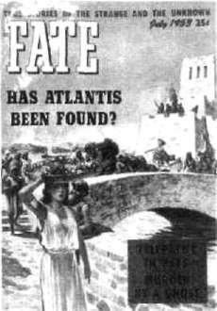
v padesátých letech ohlásil další odhalení pozůstatků této ostrovní říše.

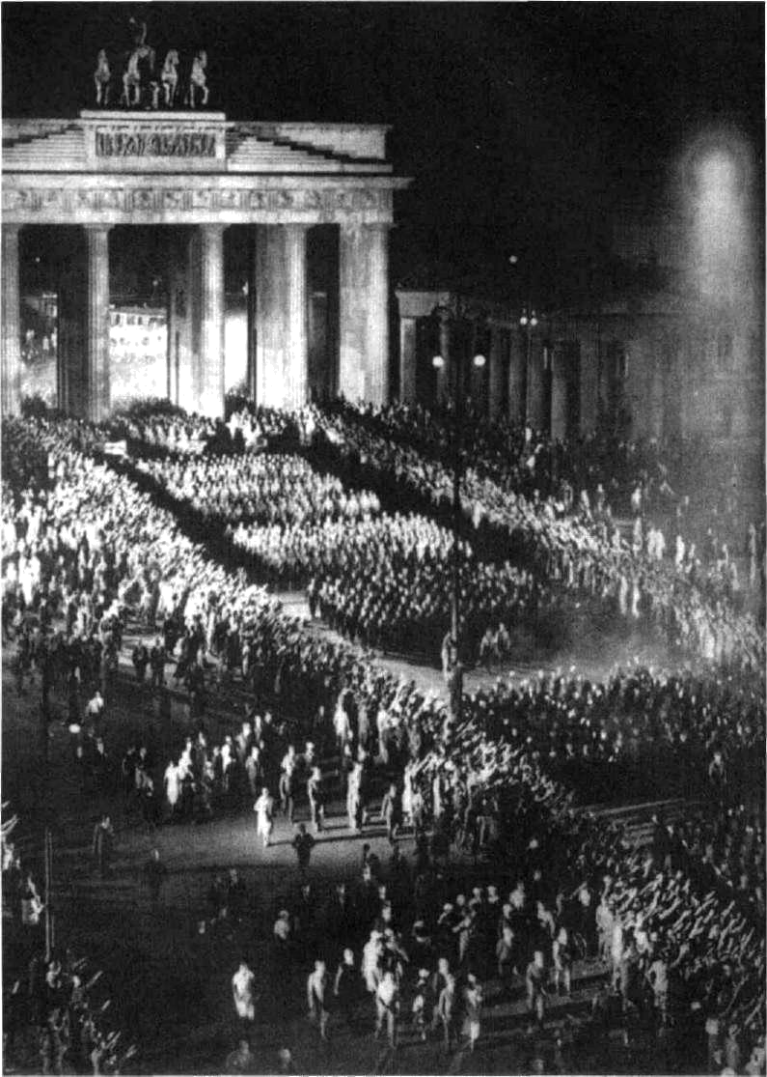

Seřazené zástupy nacistů vítězoslavně pochodují ulicemi Berlína.

KAPITOLA XIV.
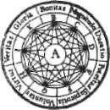

SPOLEČNOST

THULE

Členové Thule byli prvními lidmi, na které se Hitler obrátil
a kteří se s ním jako první spojili.

Rudolf von Sebottendorf, Než přišel Hitler, 1933

136

Krátce před začátkem II. světové války hovo řil Adolf Hitler neustále o nadřazené germán ské rase, jež bude vlád nout »tisícileté říši«.

Friedrich Nietzsche, fi lozof 19. století vývoj takové rasy prorokoval. Jeho současník, sklada tel Richard Wagner, je hož mytologické opery čerpající z lidového fol klóru Hitlera tolik oča rovaly, tvrdil, že nástup této rasy je blízko, a ur čil Němce jako vyvole ný národ, který se jí sta ne. S tím ale Nietzsche nesouhlasil.

Ken Anderson

Hitler and Occult
Tajné dějiny Evropy III.

T E M N Á TVÁŘ EVROPY

Touto kapitolou se dostáváme do nejtemnějšího období 20. století. Druhá světová válka je oprávněně považována za největší katastrofu způsobenou člověkem v moderní historii Evropy i celého světa. Jejím důsledkem byly mili ony mrtvých, rozdělený svět, změněné osudy jedinců i celých národů a v neposlední řadě výroba nejhroznějších zbraní hromadného ničení.
Pro historiky není dodnes uzavřeno hledání příčin vzni ku této katastrofy. Někteří vidí její zárodky v nedořešeném politickém uspořádání po první světové válce, neboť sys tém versailleských smluv neuspokojoval všechny národy, o poražených nemluvě, jiní hledají příčiny vzniku největ šího válečného konfliktu ve světové hospodářské krizi.

Důvodů pro rozpoutání válečného požáru bylo asi více, působily jistě i souběžně, ale málokdo hledá odpovědi tam, kde by se to zdálo nejlogičtější — v nejtemnější oblasti lid ské činnosti: v černé magii, v touze vládnout a ovládat i za tu nejvyšší cenu, ve využívání nejvyšších lidských kvalit a schopností ke službě silám temnot; to vše vede k ničení a ke krvavým obětem.

TŘETÍ ŘÍŠE A OKULTISMUS

Více než sto let po Hitlerově narození (20. dubna 1889) a padesát let po jeho smrti (30. dubna 1945) stále ještě ne dokážeme plně zhodnotit a pochopit skutečný původ a charakter nacistické filozofie. Přestože máme k dispozici mnohé informace naznačující opravdový rozměr toho, co se odehrálo, mnohé zůstává utajeno. A není vyloučeno, že svou úlohu sehrává i strach. Třeba bychom našli pod po vrchem něco, co tušíme, ale zatím vědět nechceme, třeba bychom mohli otevřít příslovečnou Pandořinu skříňku...

Mnoho historiků poukázalo na původ nacistické strany •v okultních sektách, na zájem pohlavárů třetí říše o nad přirozené jevy, na magické rituály SS a Hitlerjugend i na nacistický vládní výzkum okultních teorií. Nicméně větši na badatelů se spokojila s povrchním přístupem snad i proto, že okultismus považuje za pseudovědu nehodnou
Společnost Thule

vážného zájmu. V této knize jsme však chtěli mimo jiné dokázat i to, že při neotřelém ohlédnutí lze v dějinách lid stva zahlédnout mocný vliv magie a mystiky.

Stejně jako ve většině totalitních režimů, i v třetí říši byly okultní vědy a tajné organizace přísně zakázány. Na cisté však k tomu měli zcela jiné důvody než například komunisté. Okultní vědy byly v Německu potírány právě proto, že je nacisté brali až příliš vážně, a tak samozřejmě nemohli dopustit, aby je studoval a zabýval se jimi každý — vždyť by tak mohl přijít na řadu věcí, jež měly zůstat před širokou veřejností utajeny. Fašistické špičky navíc v okul tismu viděly ohrožení. Magie nebyla pro masy, nýbrž pro vyvolené. Nacisté umožňovali působit v oboru jenom těm astrologům, mágům, alchymistům a jasnovidcům, kteří pracovali pro ně. Ostatní představovali nebezpečí. Co kdy by odhalili skutečné plány nacistických pohlavárů?

Ve zcela jiném světle se nacistické aktivity objeví, podí-váme-li se na ně se znalostí dřívějších tajných nauk a kul tů. Okultní svět konce 19. a začátku 20. století byl opojen magií a jejím prostřednictvím usiloval o získání mimořád ných schopností. Nejrůznější tehdejší organizace, ať už pod vedením Reusse, Gurdjieffa, Blavatské či Crowleyho, měly mnoho společného: poslušnost charismatickému vůdci, utajení, víru ve výjimečnost své skupiny, v převtě lování. Tito lidé věřili, že mohou být zasvěceni do způso bů, jak používat nadpřirozené schopnosti, byli přesvědče ni o existenci pradávných civilizací, které dosáhly vyšší úrovně než naše společenství. Přirozeně, že ne všechny tajné a okultní organizace inklinovaly k černé magii a sa tanismu. Některé z nich se oddaly službě dobru a světlu. Faktem však zůstává, že podobné organizace vytvořily podhoubí, z něhož vyrostla filozofie třetí říše.

ULTIMA THULE

Jak tvrdí badatel a spisovatel Trevor Ravenscroft, prohlá sil v roce 1923 Dietrich Eckart (1868-1923), jeden z promi nentů nacistické strany:

Následujte Hitlera! Bude tancovat, ale jsem to já, kdo udává tón. Já jsem ho zasvětil do tajného učení a otevřel jeho ener getická centra, aby mohl přijímat vize, a ukázal mu způsob, jak komunikovat se skrytými silami.

137
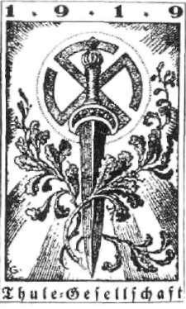

Emblém společnosti Thule.
138 Tajné dějiny Evropy III.

Guido von List (1848-1919), jeden ze zakladatelů společ nosti Thule.
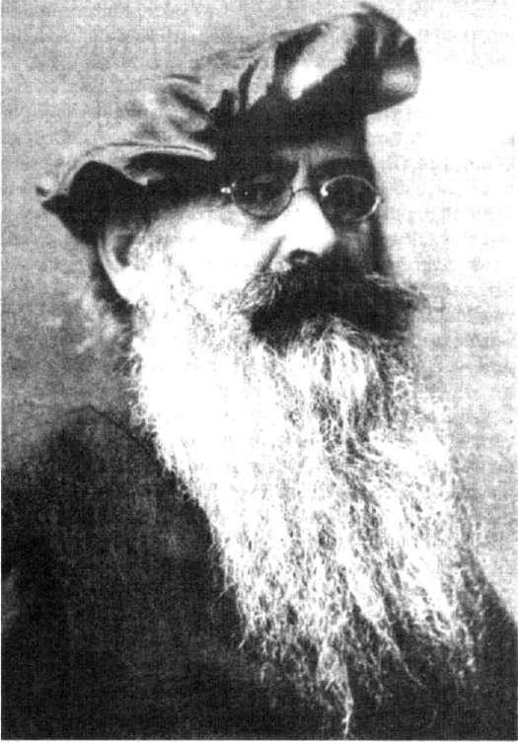

Za žoviální a bonvivánskou fasádou světáka a důstojnic-kého veterána by málokdo hledal adepta černé magie a člena společnosti okultistů Thule. Činnosti skupiny se aktivně zúčastnili i další lidé, kteří hráli při formování na cistické strany klíčové úlohy, například Alfred Rosenberg, Rudolf Hess, Gottfried Feder a Karl Harrer. V osobě Adolfa Hitlera našla skupina svého führera a začala uskutečňovat své velkorysé sny.
Společnost přijala jméno podle mytické země Ultima Thule, považované za pradávný pozemský ráj. Společnost měla vytvořit protiváhu k pomyslnému mezinárodnímu židovskému spiknutí, které bylo popsáno v dříve zmíně ných Protokolech mudrců ze Sionu. Eckart však společ nost Thule nezakládal — přidal se k ní, aby ji využil pro své politické cíle.
Společnost Thule | 139
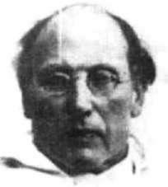

ZALOŽENÍ SPOLEČNOSTI

Klíčové pozice ve společnosti Thule zaujali dva obdivova telé germánské mytologie, o kterých jsme již psali v kapi tole v souvislosti s Řádem nových templářů, Jörg Lanz von Liebenfels a Guido von List. Třetím zakladatelem byl jejich obdivovatel Rudolf von Sebottendorf (1875-1945). Ačko li nebyli šlechtici, přidali si tito tři muži ke svým civilním jménům ušlechtile znějící přídomek von. Pod honosným pseudonymem »von Sebottendorf« se skrýval zakladatel společnosti Thule Adam Rudolf Glauer. Koncipoval ji jako odnož antisemitské zednářské lóže starobylého germán ského řádu. Glauer se inspiroval knihou H. P. Blavatské Tajné učení a Sexuální magií Aleistera Crowleyho.

Na konci 19. století prorokoval:

Skryté nadpřirozené síly spící v árijské krvi se probudí ve 20. století spolu s objevením supermanů — nadlidí, vyšších by tostí, které povedou národ Germánů ke světové nadvládě.

A měl, bohužel, pravdu.
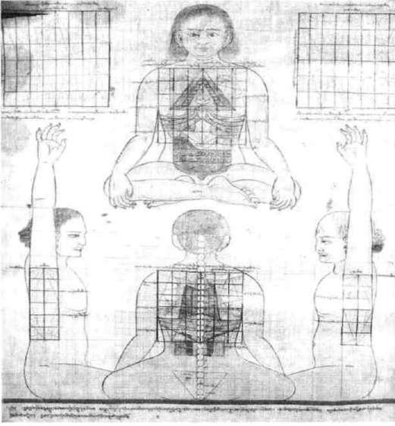

Rakouský antisemita Jörg Lanz von Liebenfels, vl. jmé nem Adolf Lanz (1874-1954).

Tajné tibetské nauky tvořily část učení společnosti Thule. Znalost skryté fyziologie lid ského těla umožňovala adep tům pronikat do astrálního světa.

Tibetská závěsná malba, okolo rohu 1800.

140
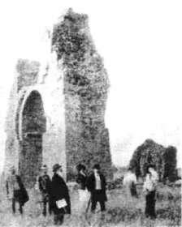

Rituální setkání příslušníků řádu Armanen v antické ruině Carnuntum v Rakousku, ne daleko moravsko-slovenských hranic, v červnu 1911.
Tajné dějiny Evropy III.

Někdy okolo roku 1910 se skupina lidí kolem Glauera rozhodla založit lóži podle zednářského vzoru, která měla být jakousi protiváhou »židovského spiknutí«. Glauer totiž věřil, že Židé chtějí ovládnout svět prostřednictvím nejrůz nějších organizací, včetně zednářských. Výsledkem jeho boje proti tomuto světovému spiknutí byl vznik Řádu Germánů (Germanenorden).
Jeho okultní kolega, umělec a válečný invalida Walter Hauhaus navrhl pro řád nové jméno: společnost Thule (Thule Gesellschaft). Zakládací rituál společnosti se ode hrál 17. srpna 1918. Znakem se stala dýka obklopená du bovými ratolestmi se zahnutým hákovým křížem v poza dí.

Členové se scházeli v mnichovském hotelu Vierjahres-zeiten, který se stal ohniskem politické agitace. Když bylo v dubnu 1919 sedm členů Thule včetně Hauhause brutál ně zavražděno komunisty, prestiž spolku značně vzrostla.

RASA A KREV

Nacistická ideologie spojila mýtus o prapůvodní polární civilizaci Thule a domnělou, i když pro nacisty jasně da nou árijskou nadřazenost s nadřazeností germánské rasy. Utkvělá představa o germánské nadřazenosti sahá hlubo ko do minulosti; obhájce a proroka si nacisté našli dokon ce až v antickém historiku Tacitovi, který uvedl:

Souhlasím s názorem těch, kteří se domnívají, že Germáni se nikdy neženili s příslušnicemi jiných národů, aby tak zůstali čistou nesmíchanou rasou s výrazným charakterem. Tudíž jejich rodová podoba poznamenává celou rasu, přestože je jich tak mnoho: oči přísné a modré, rzivé vlasy, mohutná těla...

Přes obdiv nacistů k vysokým, blonďatým, modrookým severským Árijcům se většina vůdců třetí říše, a především sám Adolf Hitler, tomuto ideálu ani zdaleka nepřibližovali. Mohli se pyšnit tmavší pletí a menším vzrůstem, typickým spíše pro alpské oblasti.

V časopise Runen v červenci 1918 Glauer napsal:

My neuznáváme bratrství lidí, jenom pokrevní bratrství. Chceme svobodu týkající se nikoli stáda, nýbrž povinnosti. Nenávidíme propagandu rovnosti. Boj je otcem všeho. Rov nost je smrtí.

Společnost Thule | 141

Rasistický Glauer považoval moderního zednáře, stejně jako Žida, za příživníka neschopného jakýchkoli změn. Během svého pobytu v Turecku studoval orientální filozo fii a teozofické spisy a praktikoval meditaci. Přiznal, že byl rytířem Konstantinova zednářského řádu. Domníval se, že jen turecké zednářství bylo nositelem původní árijské moudrosti:

Orientální zednářství zachovává dodnes věrně starobylá učení moudrosti, kterou moderní zednáři, jejichž konstituce z ro ku 1717 byla odbočením ze správné cesty, zapomněli.

ÁRIJCI, ZEDNÁŘSTVÍ A ALCHYMIE

Glauer alias Sebottendorf znal velmi dobře astrologii, al chymii, ovládal magickou práci s kyvadlem a rozuměl se verským runám. Nostalgicky zbožňoval středověk, dobu, kdy byli Židé v Evropě otevřeně pronásledováni. Glauer byl zosobněním konfliktu, který Pauwels a Bergier popsali v knize Jitro kouzelníků jako „severskou a nacionálně socia listickou vědu stojící proti liberální vědě židovské". Ten to výraz údajně pochází přímo z Hitlerových úst.
Nejvyšší nacistický šéf byl přesvědčen, že Židé ovlivňo vali nejen katolickou církev, ale také protestanty a svobod né zednáře. V evropském zednářství měli být Židé vůdčí silou, osnující světovou konspiraci pod rouškou proklamo-
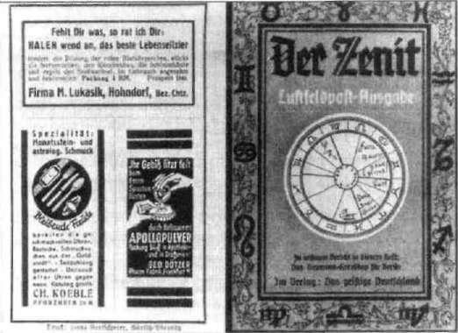

Adam R. Glauer alias Rudolf von Sebottendorf.
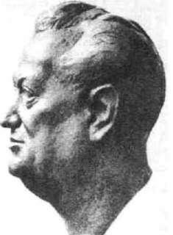

Boje 2. světové války se ode hrávaly i na poli astrologic kém. Ve snaze ovlivnit dění uvnitř třetí říše britská tajná služba dokonce vyráběla faleš né německé astrologické časo pisy.

142 Tajné dějiny Evropy III.

Když nechal Šalamoun posta vit chrám v Jeruzalémě, údaj ně zašifroval do jeho architek tury veškerou tajnou znalost dávných věků. Chrám, který je dodnes svědkem nepokojů hý bajících světem, byl a je inspi rací jak zednářským, tak nej různějším dalším okultním řá dům.
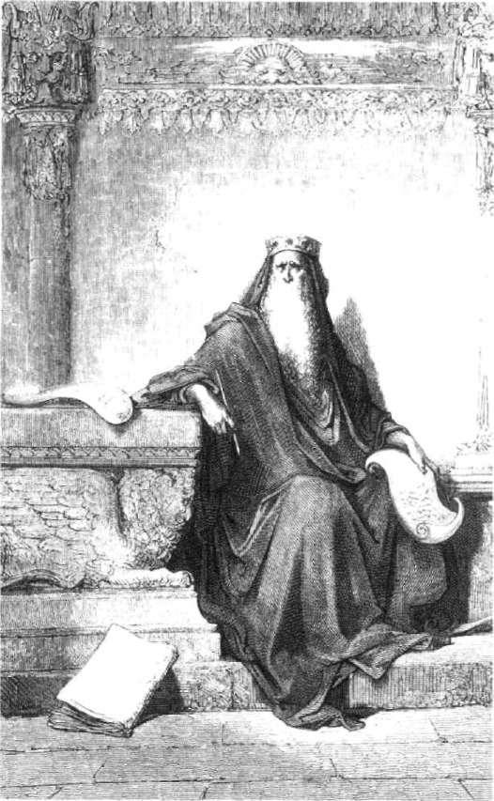

vané volnosti, rovnosti a bratrství. Glauerův vztah k zed-nářství nebyl jednoznačný:

Staré zednářství bylo nositelem tajemství. Árijské moudrosti se naučilo od alchymistů a zabývalo se stavěním katedrál.

Glauer předpokládal, že když byly postaveny všechny katedrály, zednářství zmizelo a s ním i árijská moudrost.

V roce 1918 vytvořil Glauer vlastní lóži, společnost Thu-le, a sám se ustanovil jejím velmistrem. Nebylo zapotřebí, aby se příliš namáhal s vymýšlením obsahu činnosti a struktury své organizace. Co nepřevzal od zednářů, na-
Společnost Thule

šel jinde. Inspiroval se Tajným učením H. P. Blavatské a oživil starý mýtus o Atlantidě. Stejně jako Atlantida, i Thule představovala dávno zaniklou, ale vysoce rozvinu tou společnost. Blavatská spekulovala, že Atlantida zmize la během první potopy před 850 000 lety. Ve srovnání s touto katastrofou byla potopa, kterou přežil Noe, pouhou kaluží. To, jak asi Atlanťané vypadali, můžeme prý odvo dit od soch na Velikonočním ostrově. Tam, jak Blavatská věřila, se nacházely pozůstatky obrů »čtvrté rasy«. Pouze Atlanťan si zasloužil název člověk, neboť jenom on byl zcela lidský. Po něm přišel biblický pád člověka. Mimo jiné ho připravil o »třetí oko«, které prý umožňovalo duchov ní rozlet. A co bylo příčinou pádu? V Tajném učení nachá zíme odpověd:

Obrové z Atlantidy se pářili s pololidskými bytostmi, o tom se nakonec zmiňuje i Bible.

Své poslání viděl Glauer v odhalení některých základ ních okultních tajemství, čímž chtěl vytvořit protiváhu rozsáhlé sítě alchymistů, moderních zednářů a Židů, kte ří uskutečňovali nekalý plán zničení civilizovaného světa. Viděl jen jednu cestu, jak předejít chaosu, který by vehnal svět do propasti. Počítal se zásahem duchovních vůdců západní civilizace a propagoval ho. Ideologie čistoty krve a jejího očišťování byla založena na okultní alchymické teorii Velkého díla. Árijští kandidáti se na toto poslání při pravovali pomocí magických cvičení. Jejich výsledek vý stižně popsal francouzský okultista René Alleau:

Když mystickomagická cvičení skončí v meditaci nad odstí nem červeně granátového jablka, stal se orientální zednář dokonalým mistrem. Kvádr je zcela otesán. Orientální zasvě cenci tyto úkony nazývají duchovní práce, věda Klíče a sebe nazývají synové Klíče.

Pozdrav Sieg Heil (vítězství zdar), který Glauer od svých následovníků vyžadoval, symbolizoval určitý druh slepé poslušnosti, vyjádřené arabskou formulí:

Bud v rukou svého šejka jako mrtvola v rukou toho, kdo ji omývá.

Podle ezoterické nauky je okultní mistr, stejně jako šejk, božím poslem, jehož rozkazy je nutno slepě plnit. Tento koncept má kořeny v tajné sektě asasínů, o které jsme se zmínili v souvislosti s templářským křižáckým řádem a jeho působením na Středním východě.

143
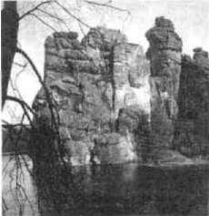

Kultovní místo Exterstein,

144

Skupiny podobné společnosti Thule existovaly a existují i po jejím zániku.
Například v Barceloně byla roku 1969 uspořádána konfe rence dnes již neexistujícího Nového evropského řádu, slo ženého z krajně pravicových

a nacionalistických skupin. Vý zdobu konferenčního sálu tvo řily nejrůzyiější starogermán ské runy, keltské kříže a jiné dávné symboly.
Tajné dějiny Evropy III.
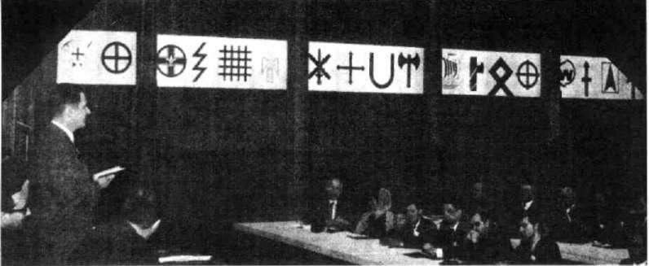

ZÁNIK SPOLEČNOSTI THULE

Nejslavnější člen společnosti Thule byl nakonec příčinou jejího zániku. Adolf Hitler se plně seznámil s učením spo lečnosti Thule v roce 1924, kdy společně s Rudolfem Hes-sem (1894—1987) seděl v landsbergském vězení, odsouzen za nezdařený »pivní převrat« v Mnichově. Z řad původních nacistů patřil Hess k nejhorlivějším stoupencům Lista, Lanze a Glauera. Jedl jen biodynamickou stravu (i Hitler byl vegetarián) a patřil ke stoupencům Steinerovy antro-pozofie. Hess se také aktivně zajímal o magii, astrologii, nauku o souvztažnostech a o léčbu bylinami. O okultním zázemí nacistického Německa bychom se jistě dozvěděli daleko více, kdyby Hess mohl na toto téma promluvit. Byl však norimberským tribunálem odsouzen k doživotnímu žaláři a až do své smrti v roce 1987, tedy více než čtyřicet let, pobýval ve vězení bez jakékoli možnosti komunikace.

V duchu tehdejších okultních věd vykládají někteří ba datelé i Hessův odvážný a stále záhadný let do Anglie. Měl to prý být pokus tehdy již zaniklé společnosti Thule ovliv nit proti Hitlerově vůli historii světa. Ať už tomu bylo jak koli, vůdce třetí říše se vymkl z vlivu společnosti. Viděno očima jejích pravověrných členů, hodnoty a vize společ nosti Thule svými činy zdeformoval. V době, kdy Hitler a jeho nacistická strana NSDAP kráčeli k moci, okultní spo lečnosti už nebylo třeba a Hitler neměl zájem na tom, aby byl s touto organizací jakkoli spojován.

Glauer zmizel z Mnichova. Vydal se opět do Istanbulu a pak do Mexika. V roce 1933 se znovu objevil v Mnicho-
Společnost Thule | 145
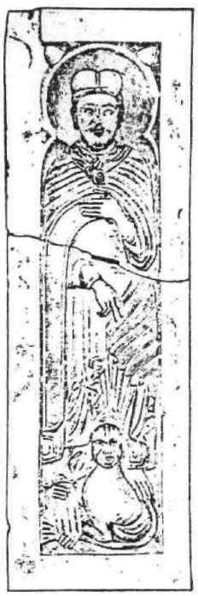

vě, aby společnost Thule obnovil. V té době však síla a moc NSDAP rostly, Hitler se stal říšským kancléřem, příslušní ci nacistické strany obsazovali nejdůležitější státní posty a strana už Glauerovu pomoc nepotřebovala.

Někteří členové společnosti se stali příslušníky složité stranické hierarchie a měli příležitost v praxi uskutečnit vše, o čem ve společnosti snili. NSDAP získala v Německu absolutní moc a téměř se jí podařilo zničit Evropu. Zdroj této absolutní moci, která nemá v moderních dějinách obdoby, výstižně odhalil francouzský okultista Alleau:

... fanatická autohypnóza, jež přesvědčila stoupence, kteří se podrobili totalitní disciplíně kvůli slibu dosažení vyšší reali ty, podle které jsou právě oni novými lidmi, na něž čeká doba. Jim byla dána tajná energie, která jim umožní ovládnout Ně mecko a svět. Jestliže budou správně připraveni, budou jim odhalena tajemství, jež jim dají satanskou moc.

Ač to dnes zní možná neuvěřitelně, osoby spojené se společností Thule a nacistickou stranou se samy o sobě domnívaly, že jsou budoucími vládci světa, chráněni pro ti všem nebezpečím nadpřirozenými silami. Jejich vláda měla trvat tisíc let, až do příští potopy. Někteří z těchto fanatiků a okultistů zastávali klíčové posty v nacistické straně: Max Ammann působil jako obchodní ředitel nacis tického stranického vydavatelství a nakladatelství, Anton Drexler a Karl Harrer byli významnými činovníky NSDAP,

  - H. Frank byl nechvalně známým říšským protektorem

- protektorátu Čechy a Morava, Gottfried Feder byl ekono mickým poradcem, Rudolf Hess Hitlerovým tajemníkem, dr. Heinz Kurz vedl SS, Friedrich Krohn sice jen spravo val zuby, ale navrhl svastiku jako nacistický znak, Ernst Röhm (později zavražděný během »noci dlouhých nožů«) vedl elitní jednotky SA, Alfred Rosenberg působil jako ko misař pro východní politiku, Julius Streicher byl oblast ním vůdcem NSDAP. To je jen stručný výčet prominent ních nacistů, kteří buď byli se společností Thule v kontak tu, nebo byli přímo členy společnosti. Hitler k nim pocho pitelně patřil také.

Filozofie skrývající se za společností Thule, o níž se při norimberském procesu s předními nacistickými zločinci nehovořilo, vrhá nové světlo na hrůzy, jež se během dru hé světové války odehrály, a na falešného spasitele, který vedl německý národ.

Náhrobní kámen s rytířem a podivným zvířetem byl vyko pán v opatství Heiligenkreuz v roce 1894.

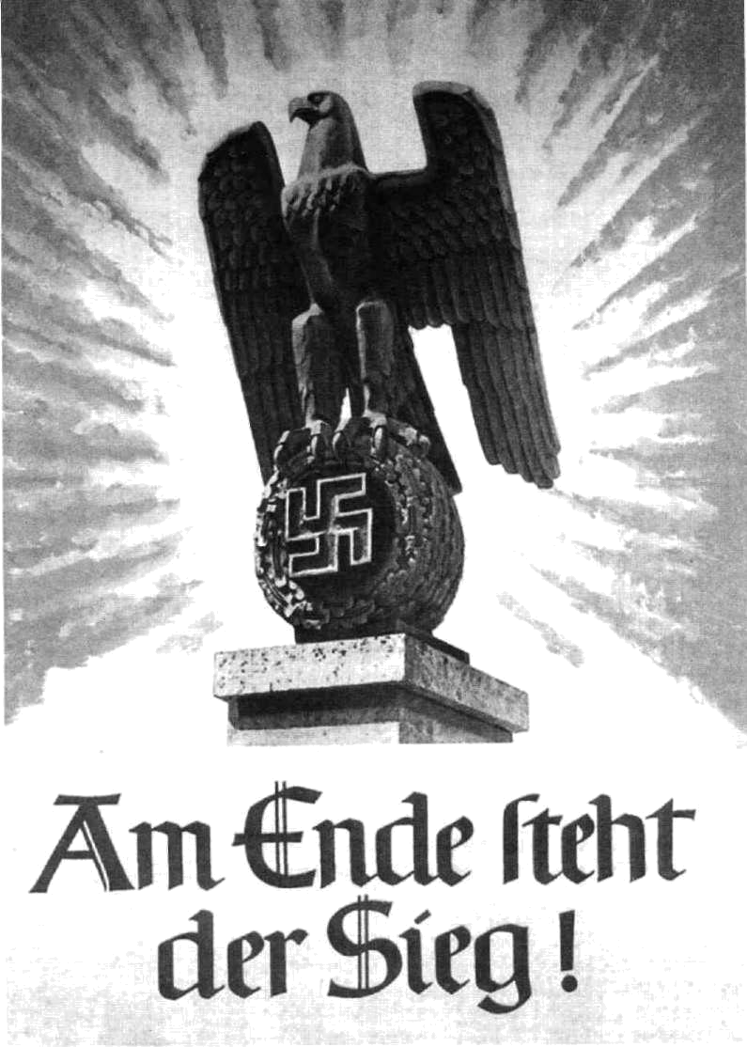

Plakát s říšskou orlicí nad norimberským stadionem a heslem »Na honci je vítězství«.

KAPITOLA XV.
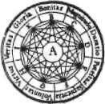

SVASTIKA

Zatímco členové Thule se rekrutovali převážně z řad vyšší a střední třídy, Sebottendorf měl díky žurnalistice, která zasahovala masy,

vliv i na třídu pracující. Uvnitř Nacionální socialistické strany (NSP) Antona Drexlera zformoval podskupinu, která se na konci února 1920 změnila na Národní socialistickou německou stranu pracujících (NSDAP), jejímž prezidentem se brzy stal Adolf Hitler.
Všechny tyto tři skupiny používaly jako svůj emblém svastiku. Joscelyn Goodwin, Arktos — polární mýtus
148
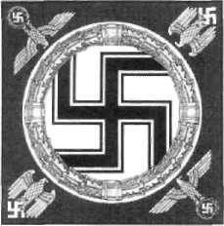

Osobní standarta vůdce a říš ského kancléře s hákovým kří žem ve věnci z dubového listí, říšskými orlicemi a orlicemi branné moci. Nacionalistickou a protižidovskou pověst však měla svastika dávno předtím, než si tento prastarý symbol přisvojil Hitler - velké hákové kříže si na své helmy malova la například už Ehrhardtova Dobrovolnická brigáda (Frei-korps Brigade), která zasáhla na začátku roku 1920 v Berlí ně v době takzvaného Kappova puče.
Tajné dějiny Evropy III.

Hákový kříž je dnes neodmyslitelně spjat s nacistickým Německem a jeho neblahým dědictvím. Nicméně, tento symbol má daleko starší historii. Hákový kříž, hakenkreuz, je starobylým symbolem používaným již dávno v Indii a na Dálném východě. Zde je obecně považován za dobré znamení. Sanskrtský výraz swastika, složený z výrazů su a asti, znamená něco dobrého či přízeň osudu. S tímto symbolem se setkáváme i v mnoha mimoasijských prakul-turách — v Egyptě, Řecku, Itálii, Španělsku, Británii i v Americe.

GERMÁNSKÁ RUNA

Jelikož se někteří okultisté domnívali, že svastika je árijské-ho původu, přivlastnila si tento symbol některá nacionál-ní hnutí minulého století v Rakousku a v Německu. Spolu zakladatel společnosti Thule, Guido von List (1848—1919) tvrdil, že vůdčí silou původní germánské rasy byla kasta knězů z kmene Hermion zvaných Armanen. Von Listův zájem o okultní vědy ve vztahu k historii teutonských kme nů se začal projevovat krátce po operaci očí v roce 1902, která ho na několik měsíců oslepila. Během doby útlumu tělesného zraku mu měla být vyjevena mystéria run a také mu prý bylo vyššími silami dovoleno nahlédnou do okult ní historie Árijců. Něco podobného se nakonec přihodilo i Adolfu Hitlerovi během 1. světové války. Von Listovy knihy Německé mytologické krajiny a Tajemství run měly značný vliv v okultních a nacionalistických kruzích kon ce minulého století. Von List tvrdil, že jedním ze svatých symbolů Armanenů byla runa svastika, kterou nazýval fyrfos. Z toho odvodil, že prastará moudrost severských kmenů byla základem křesťanské mytologie a symboliky. Podle něj byly runy jako tajné struktury obsaženy praktic ky ve všech významných symbolech. Křesťanský maltéz-ský kříž byl prý ze svastiky odvozen, jsa tedy jen další for mou fyrfu. Ve snaze oživit starou germánskou tradici vedl v době letního slunovratu roku 1875 von List skupinu podobně smýšlejících osob na vrchol kopce mezi Vídní a Bratislavou, kde se původně nacházelo římské město Carnuntum. Zde zapálili rituální oheň a v jeho řeřavých uhlících seskupili osm lahví vína do tvaru svastiky. Tento rituál můžeme přirovnat k zasetí dračího sémě, ze které-
Svastika | 149
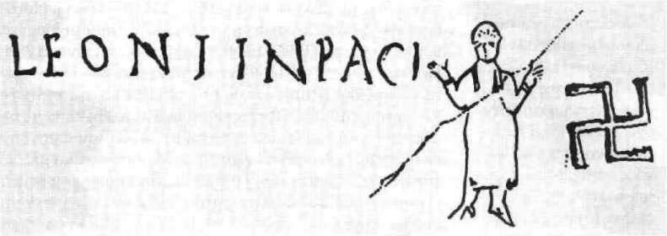

ho v následujícím století vzešly armády temnot. Spojení mezi německými armádami a mysticismem dovedlo von Lista až k významným proroctvím, která byla jedním ze stimulů německé nadřazenosti. Pro svá proroctví použil von List jméno ze starého nordického mýtu Edda, které mohlo být poukazem na Krista. Von List však toto jméno přeložil jako der Starke von Oben (ten silný shora) a pozdější výraz führer (vůdce) byl jen jinou interpretací tohoto jmé na. Na konci 1. světové války von List tento termín inter pretoval znovu, tentokrát jako »duch Germánů zabitých ve válce«, kteří mají být údajně znovuzrozeni v roce 1932, aby se zapojili do hnutí řízeného vědomím germánské nadřa zenosti.

O deset let později, v roce 1942, se Hitlerovi podařilo něco, o čem von List jen snil. Nacistický symbol levotoči-vé svastiky otočené o 45 ° — takzvaného hákového kříže — vlál na vlajkách nad říší, která se rozprostírala od Sever ního pólu k pískům afrických pouští, od francouzského pobřeží Atlantského oceánu až po Kaspické moře na hra nicích Asie.

NEGATIVNÍ SVASTIKA

Svastika jako symbol štěstí naznačuje pohyb ve směru hodinových ručiček. Její negativní forma ukazuje pohyb opačný. V Indii a Tibetu se svastika objevuje v obou for mách, což by mohlo představovat existenci dvou navzájem na sebe působících opačných sil či energií, graficky vy jádřených dobře známou monádou. Symbol svastiky byl v Evropě na konci minulého století používán i mimo ně-

Křesťanská svastika z hrobky římských katakomb. Vedle ní je namalován muž (podle ná pisu jménem Leon čili Lev) se zdviženými pažemi. V egypt ských hieroglyfech znamenají vztyčené paže životní sílu nebo duši člověka. Mohou zde tedy symbolizovat někoho, kdo je sice fyzicky mrtev, ale dále žije v duchovním světě. Podobný symbol se nachází i ve svobod ném zednářství, kde je použí ván jako znamení ohrožení ži vota.

150 Tajné dějiny Evropy III.

Poslední ruská carevna Alexandra nakreslila le-votočivou svastiku s da tem 1918 na zed domu v Jekatěrinburku, kde byla s celou svojí rodi nou zavražděna bolše viky. Pro tento fakt exis tuje několik vysvětlení. Možná, že kněžna přija la svastiku jako svůj ta-lisman díky kontaktům s Teozofickou společ ností v jejím rodném Darmstadtu či v Rusku, nebo si ji osvojila pro střednictvím svého lé kaře Badmajeffa, který praktikoval tibetskou medicínu. Mohla ji také spatřit během svých do volených u Baltu, kde svastiku často používa li jako dekoraci venkov ských domů. Mohla ji poznat i u cikánů před povídajících budouc nost, které za tímto úče lem povolala k carské mu dvoru.

mecké nacionalistické kruhy. Helena P. Blavatská ji použi la ve své Teozofické společnosti, britský astronom Richard James Morrison (1795—1874), známý pod přezdívkou Zad-kiel, oznámil v roce 1869 vytvoření Prastarého řádu svas-tiky. Svastika se objevovala i na obálkách knih zednáře Rudyarda Kiplinga. Obrácenou svastiku nacházíme již na starých řeckých mincích ze Syrakus, které jsou datovány do čtvrtého století před naším letopočtem. Svastiku nachá zíme v různých formách i u starých Římanů. Jednu z nich je možné vidět na mozaice z druhého století v kyperském Pafosu. Když v roce 1920 přijal Hitler svastiku za emblém nově vytvořené nacistické strany, považoval ji za nordic-ký symbol odvozený z germánských run, a byl to údajně právě on, kdo pozměnil návrh dr. Friedricha Krohna tak, aby nacistická svastika naznačovala pohyb proti směru hodinových ručiček. Bylo to magickým vyjádřením nacis tických úmyslů postavit se do opozice proti jiným okult ním organizacím používajícím svastiku opačnou? Sám Hitler o svastice napsal v knize Mein Kampf:

Zubař ze Stranbeku (míněn Krohn - pozn. aut. ) přišel s návr hem, který nebyl špatný a byl velmi blízký mému vlastnímu návrhu. Měl však jednu chybu, a to, že svastika se zahnutými rameny byla zakomponována do bílého disku. Já jsem mezi tím, po mnoha pokusech, vytvořil konečnou formu: vlajku s červeným pozadím, bílým diskem a černou svastikou upro střed... Jako národní socialisté vidíme svůj program ve vlajce. V rudé vidíme sociální ideál hnutí, v bílé nacionální ideál a ve svastice naši misi v boji za vítězství Árijského člověka, stejně jako vítězství ideálu tvůrčí práce, která — jako taková — byla a vždy bude protisemitská.

Ve svastice nalezl Hitler symbol, který byl masami iden tifikovatelný stejně snadno jako muslimský srpek měsíce nebo komunistický srp s kladivem.

DALŠÍ RUNY

Starobylé severské runy byly nacisty použity jako součást jejich teutonské mytologie. Stejně jako si přivlastnili solár ní runu svastiku, použili i některé další symboly. Jiný z nordických okultních znaků, zneužitý pro cíle SS, je od vozen z runy sig, jejíž symbol byl spojován s německým

Svastika
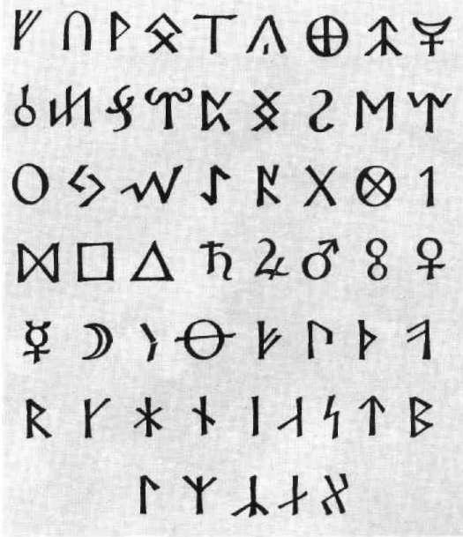

sieg (vítězství), nechvalně známým z nacistického pozdra vu Sieg Heil (sláva vítězství). Nacistická mládežnická orga nizace Deutsche Jungvolk přijala runu sig jako svůj em blém. Na konci 20. století získaly runy popularitu jako ná stroj předpovídání budoucnosti; to však není nic nového. Již římský historik Tacitus popisuje, jak Germáni používali runy k nahlížení do budoucnosti. Větévky ovocných stro mů řezali na malé kousky a vyznačovali na ně jednotlivé runy. Ty pak vhodili, za vzývání božstev, do bílé látky. Tři z nich byly postupně taženy a interpretovány. Dnes býva jí runy spojovány i s jinými symboly evropské tradice, jak je tomu kupříkladu v systému Wernera Kosbaby, který ve své knize Das Runen-Orakel (1982) kombinuje 18 původ ních run s hermetickými symboly.
151

Runy v systému W. Kosbaby.
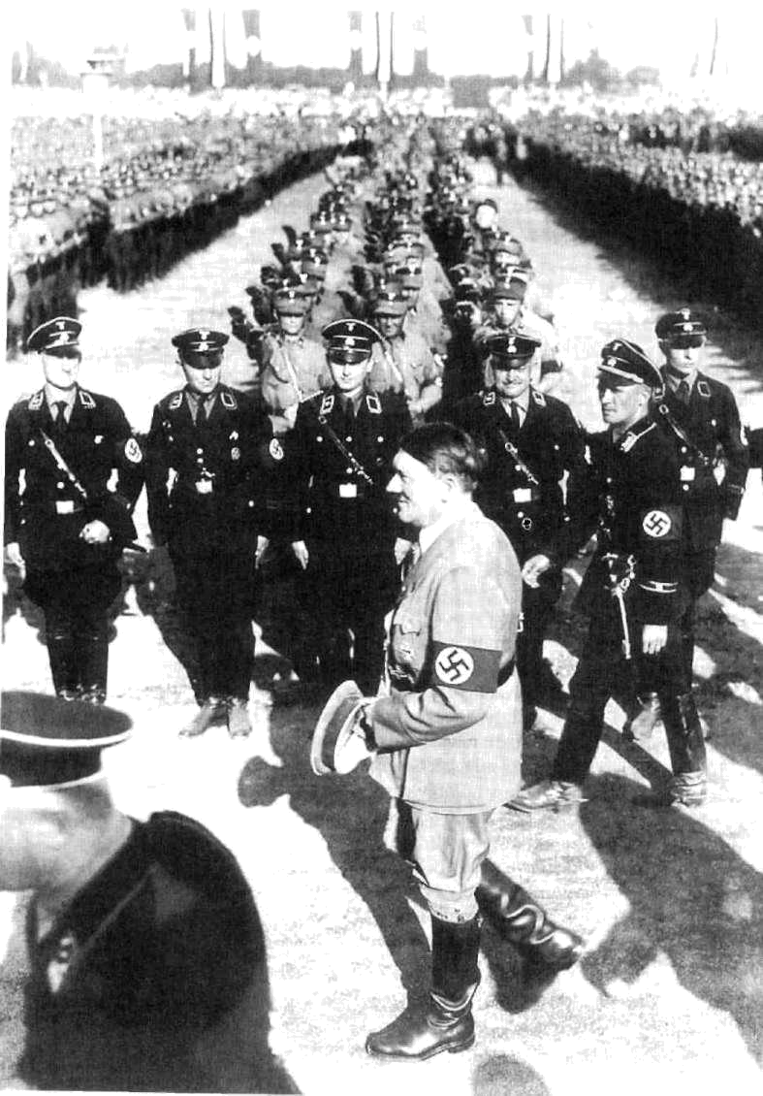

Hitler na Templehofském poli v Berlíně 1. května 1934. Jeho osobní stráž tvoří příslušníci SS.

KAPITOLA XVI.
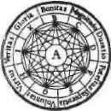

ČERNÝ ŘÁD SS

Můj boj o moc znamená výběr nové vůdcovské rasy. Kdokoli přísahá svou oddanost mně, právě touto přísahou a způsobem, jakým je učiněna, se stává jedním z vyvolených.
Velkolepou podstatou našeho dlouhého a urputného boje o moc je to, že se uvnitř něho zrodí nadřazená třída,
vyvolená být předvojem osudu nejen německého národa, ale celého světa.

Adolf Hitler
154 Tajné dějiny Evropy III.
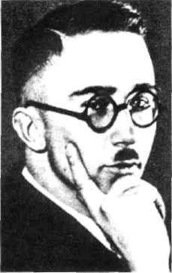

Himmler ve věku 24 let.

ZÁHADNÁ SS

V roce 1896 napsal anglický spisovatel M. P. Shiel příběh o skupině supermanů (nadlidí) putujících po Evropě. Na svých toulkách zabíjeli ty jedince, jejichž tělesná a dušev ní nedokonalost se neslučovala s představami supermanů o vývoji lidstva. Shiel nazval svůj příběh The S. S. Shielův prorocký příběh se bohužel naplnil. Heinrich Himmler (1900—1945), kterého Hitler nazýval věrným Heinrichem, byl fascinován myšlenkou tajné společnosti, jakéhosi elit ního jádra nacistické strany. Tou se měla stát Schutzstaffel (elitní bezpečnostní jednotka), která si svou temnou slávu vydobyla pod zkratkou »SS«.

Přestože se mnoha badatelům podařilo odhalit nejedno tajemství této nechvalně známé organizace, je pravděpo dobné, že mnohá ještě na odhalení čekají. Tato jednoznač ně okultní instituce během několika krátkých let přetrans-formovala více než milion svých členů z řadových občanů na masové vrahy. Nikdo dnes přesně neví, co všechno se uvnitř SS odehrávalo.

POD SYMBOLEM LEBKY

Britský historik Trevor-Roper nazývá Himmlera »velkým inkvizitorem« a sám Hitler ho někdy oslovoval »můj Igná-ci«. Podle poznámek z rozhovorů mezi Himmlerem a Hitlerem byl führer toho názoru, že by se esesmani měli podobat samurajům. Hermann Rauschning cituje ve své knize Hitlera:
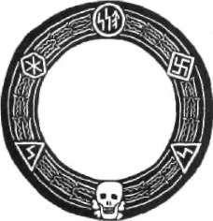
Hodně jsem se naučil od Řádu jezuitů. Doteď nebylo na zemi nic velkolepějšího než hierarchická organizace katolické círk ve. Já jsem z ní převzal mnoho do své vlastní strany... Prozra dím ti tajemství... Zakládám Řád... V mých řádových hradech vychovám mládež, před kterou se svět bude třást.

Himmler intenzivně studoval historii a zkušenosti jezu itů a dílo zakladatele řádu Ignáce z Loyoly. Jezuitský boj proti kacířům a jejich oddanost papeži byly vzorem pro

Návrh na prsten SS. charakter nově vzniklé organizace. SS byla tajnou společ-

Černý řád SS

ností. Od samého počátku měl být její charakter záhadný a pro obyčejné lidi neproniknutelný, stejně jako Řád jezu itů, který nacisté oficiálně zcela zavrhovali, ale ve skuteč nosti ho věrně napodobovali. Další inspirace zahrnovala křižácké řády templářů a teutonských rytířů, Podvazkový řád, Artušovy rytíře od kulatého stolu, a dokonce i nacisty nenáviděné svobodné zednáře. Příslušnost ke společenství SS určovaly i její symboly. Tím nejznámějším je umrlčí hlava nikoli nepodobná obdobnému symbolu svobodných zednářů. Ta je často považována za barbarský a čistě na cistický symbol. Historie symbolu je ovšem mnohem starší a hlubší. Jezdci s umrlčími lebkami existovali mimo jiné v německé armádě již v době velkého Hitlerova vzoru Frid richa Velikého v roce 1741. V Himmlerově vizi hrála SS roli vzoru německé budoucnosti. Jeho rytíři v černých unifor mách se měli stát genetickým základem budoucí společ nosti a ideologickou elitou německé říše. Himmler ustano vil, že hlavní ideologickou zbraní nového řádu bude udr žování bojového ducha. Proto byl výcvik SS neobyčejně ná ročný. Stejný důvod mohlo mít i pověstné krvavé muče ní obětí SS, při němž šlo spíše o rituální vraždy, než o účin ný způsob, jak získat informace. Původním úkolem SS bylo chránit Hitlera a ostatní vůdce NSDAP. Pod vedením Himmlera se organizace nejen rozrostla (v roce 1933 měla již 50 000 členů), ale také rozšířila svoji působnost. Stala se i fanatickou bojovou jednotkou — Waffen SS v roce 1944 čítala 91 000 mužů. Dalších 53 000 příslušníků SS vládlo vyhlazovacím koncentračním táborům, kde skončilo svůj život okolo 14 milionů osob.
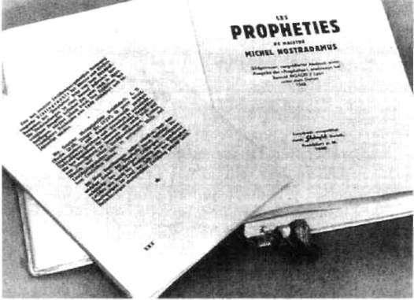
155
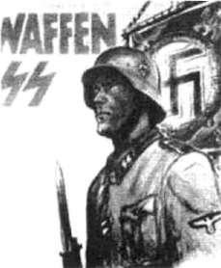

Náborový plakát pro vstup do Waffen-SS.

SS vydala v roce 1940 Nostra-damova proroctví. V jednom z nich se údajně hovoří o Hit lerově vzestupu.

156

SS-Oberführer Karl Maria

Weisthor v roce 1936.
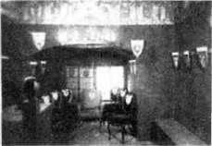

Templářská místnost na hra dě Werfenstein.
Tajné dějiny Evropy III.
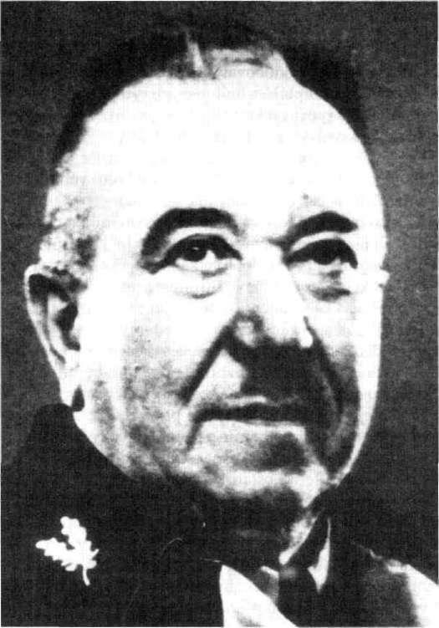

HIMMLERŮV RASPUTIN

Rakouský mystik Karl Maria Wiligut (1866—1946) byl sku tečnou duchovní silou skrytou za SS. Byl také Himmlero-vým vrchním poradcem a mentorem v oblasti mytologie. V letech 1933 až 1939 vedl takzvané prehistorické výzku my SS. Údajně byl nadán schopností rozumět paměti krve a vidět tak do dávné minulosti a tvrdil o sobě, že je pokra čovatelem tajného německého královského rodu a že byl svým dědečkem zasvěcen do rodových tajemství a rituálů. Wiligut byl tvůrcem Totenkopfringu (prstenu smrtihlava), autorem konceptu řádového hradu Wewelsburgu a mno-
Černý řád SS | 157

ha rituálů SS. Ve svém časopise Železné koště napadal svo
bodné zednáře, Židy a katolickou církev. Podle něj tento
tajný triumvirát způsobil německou prohru v první svě
tové válce a poválečný rozpad Rakousko-Uherska. V září
roku 1933 se pod pseudonymem Karl Maria Weisthor stal
členem SS v Mnichově. O rok později měl již hodnost ober-
führera. Wiligut alias Weisthor měl zásadní vliv na charak
ter rituálů SS. Patřil mezi ně i pohanský svatební rituál pro
důstojníky a jejich nevěsty, ve kterém Weisthor vystupo
val jako kněz s hůlkou pokrytou runami a ovázanou mod
rou stuhou. Byl také organizátorem jarních, dožínkových
a rovnodennostních slavností. Sám Himmler požádal | K. M. Wiligut v červenci 1945.
Weisthora o vytvoření prstenu smrtihlava, symbolu člen | K. M. Wiligut v červenci 1945.
ství v řádu. Tento prsten uděloval Himmler spolu s osvěd
čením popisujícím význam jeho symboliky. Prsten byl ri
tuálně spojen s hradem Wewelsburg. Po smrti členů byly
prsteny shromaždovány v hradní truhle. Z dosud nejas
ných důvodů opustil Weisthor řady SS 28. srpna 1939
a zbytek života strávil pod dohledem SS v ústraní. Poslední
dva roky války prožil v rodném Rakousku. Zemřel 3. led
na 1946 na následky vyčerpání po návratu do své duchov
ní vlasti — Německa.
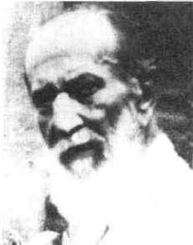

WEWELSBURG

Hrad Wewelsburg byl údajně postaven na zříceninách mnohem staršího středověkého hradu. Jeho vzorem byl Camelot, bájný hrad krále Artuše známý z mýtu o svatém grálu, v němž se Artuš scházel se svými rytíři u kulatého stolu. Pro satanistické rituály, které zde SS údajně prová děla, bývá někdy nazýván Černým Camelotem. Středovou místností hradu byla velká jídelna s dubovým stolem pro dvanáct starších důstojníků — rytířů. Zdi jídelny byly zdo beny erby těchto vyvolených gruppenführerů. Pod jídel nou se nacházel kruhový sklep, známý jako svět mrt vých — byl určen k pohřbu žehem pro rytíře SS. Hrad We welsburg se nachází nedaleko městečka Padeborn mezi Kolínem nad Rýnem a Brunšvikem. Himmler dostal na jeho vybudování značné finanční prostředky. V jižním křídle trojúhelníkové pevnosti, přímo nad jídelnou, byly pro Himmlera zřízeny soukromé pokoje. Patřila k nim zbrojnice s rozsáhlou sbírkou exponátů a soukromá kni-

Tato pečeť rodiny Wiligutů pochází z roku 1933.
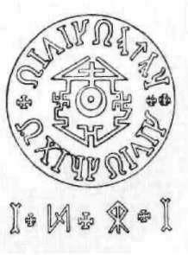

158
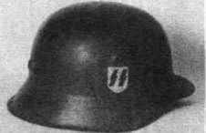

Přílba s runami SS.
Tajné dějiny Evropy III.

hovna s více než dvanácti tisíci svazky. Vedle se nacháze la zasedací síň a sál, kde se konala zasedání Nejvyššího sou du SS. Za účelem duchovních cvičení se údajně na hradě jednou ročně Himmler setkával se svými dvanácti rytíři. Cvičení měla vzor ve cvičeních Ignáce z Loyoly. Po dobu jednoho týdne zde měla tato skupina meditovat. Co bylo účelem meditace, se můžeme jen dohadovat. Americký profesor antropologie C. Scott Littleton tvrdil, že na vlast ní oči spatřil ty nacistické výpovědi z norimberského pro cesu, které se týkaly obětních rituálů. Právě sťatá hlava vy braného příslušníka SS při nich byla používána pro komu nikaci s nějakými nadpozemskými tajnými mistry z Kav kazu. Tyto výpovědi nebyly začleněny do konečné verze oficiálního zápisu z procesu. Ať už je předešlá informace pravdivá, nebo nikoli, víme, že ve Wewelsburgu i v jiných hradech SS existovaly instruktážní školy, které ve své vý uce zahrnovaly mnohé prvky pohanských rituálů. Fran couzský hermetik a Fulcanelliho žák René Alleau popisu je, jak adepti SS procházeli cvičením odvahy a síly tak, že museli polosvlečeni a beze zbraně vzdorovat útokům psů vycvičených k zabíjení. Pokud se adept pokusil uprchnout, byl zastřelen. Takový trénink vedl adepta jednak k použí vání jeho skrytých schopností, jednak ke lhostejnosti ke smrti a utrpení.
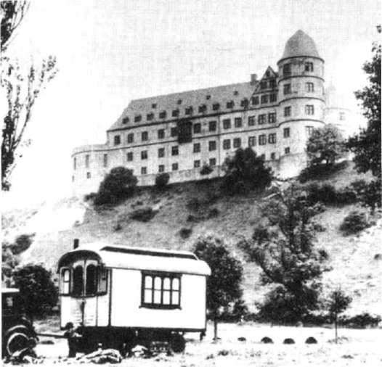

Vestfálský hrad Wewelsburg se stal centrem kultu SS.

Černý řád SS | 159
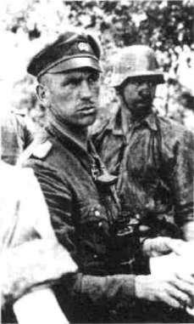

NEUMÍRAJÍCÍ ŘÁD

V roce 1986 napsal ve svém díle La Spirale Prophetique (Pro rocká spirála) Jean Parvulesco, básník a spisovatel rumun ského původu:

Nejjistější cestou k tomu, abyste nerozuměli ničemu, je plést si skutečný Černý řád s jeho politickými padělky, z nichž je den, jak dobře víme, skončil v zavrženíhodné noční můře.

Parvulesco má mnoho společného se svým starším ko legou Miguelem Serranem, který byl v šedesátých a sedm desátých letech velvyslancem Chile v Indii, Jugoslávii a Ra kousku. Jeho kniha z roku 1984 Adolf Hitler, el Último Ava-tara (Adolf Hitler, poslední duchovní vůdce) je dediková na vůdcově slávě. Kniha je nejen ódou na Hitlera, které ho autor považuje za desátého avatara Višnu přinášející ho Nový věk, ale i znovuoživením myšlenek a mytologie společnosti Thule.

Oba spisovatelé si sice libují v tématech, jako je »černé slunce«, »zelené paprsky«, »nacismus« či »sexuální jogínské cviky«, nicméně Parvulesco Hitlera nikterak neobdivuje. Vidí v něm někoho, kdo pokroutil skutečné okultní nau ky. V Černém řádu SS, v okultistech oblečených do čer ných uniforem, vidí pouhou imitaci skutečného Černého řádu, ke kterému patří jen ti nejvyšší zasvěcenci. Válečné okultní fantazie však nezemřely s Hitlerem ani s koncem třetí říše. Můžeme nad nimi sice mávnout rukou — „Vždyť jde jen o kavárenské řeči!" říkalo se před 2. světovou vál kou nejen o okultistech z Thule — historie nás však pouči la, kam až takové řeči mohou dojít.

Uvědomíme-li si to, pak následující citát z Parvulesca nutně vyvolá mrazení v zádech:

Vojáci již prohráli ve válce, která se stává stále více totální, stále více okultní. Na samém okraji tohoto světa jsme nosite li duchovních zbraní a nejzáhadnějšího osudu vojenských poct ze záhrobí. V řadách Černého řádu, které jsou jak vidi telné, tak neviditelné a ke kterým patříme, kráčejí spolu ti, které srazila smrt, s těmi, kteří dosud stojí.

Kurt »Pancíř« Meyer z pluhu tělesné stráže SS »Adolf Hitler«.

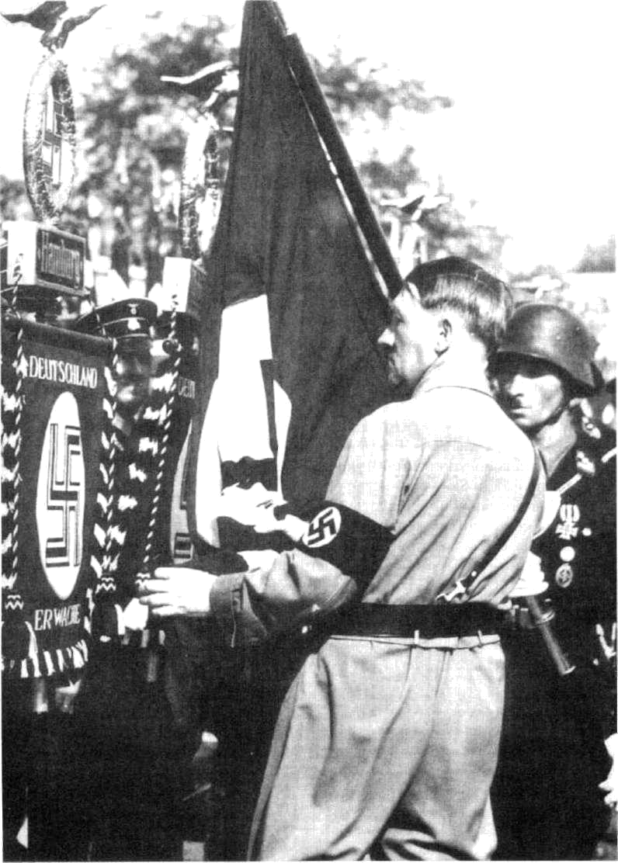

Adolf Hitler při slavnosti »Praporu zbroceného krví« v září 1934.

KAPITOLA XVII.
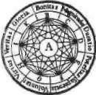

HITLER

JAKO ČERNÝ MÁG

Nadčlověk žije mezi námi již dnes! Je zde!

Měl jsem vizi Nového člověka. Je odvážný a mocný.

Měl jsem z něho strach.

Adolf Hitler podle záznamu Hermanna Rauschninga
162 Tajné dějiny Evropy III.
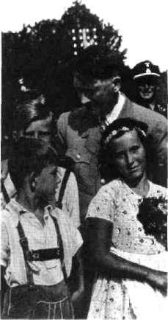

„Když se setkám s dětmi pova žuji je za své vlastní. Všechny mi patří, " prohlásil Hitler v roce 1941.

Obrovský dav se na shromáž dění v Norimberku dívá, jak před Hitlerem pochodují počet ná vojska. Monumentální stavby, jako byl gigantický norimberský stadion, navrho val a realizoval architekt třetí říše Albert Speer. Necelý roh po převzetí moci nacisty Speer prohlásil: „Je to jedinečná his torická událost - se suverénní znalostí věci vytvoří vůdce ka menné stavby, které budou jako doklad politické vůle svěd kem své doby po tisíciletí. "

NĚKOLIK LET V ABSOLUTNÍM JINDE

Jacques Bergier a Louis Pauwels nazvali druhou část kni hy Jitro kouzelníků, pojednávající o Hitlerově éře, poetic kým názvem Několik let v absolutním jinde. A opravdu se zdá, že vysvětlení toho, co se odehrávalo v Německu a v celé Evropě před 2. světovou válkou a během ní, je nut né — přinejmenším z části — hledat mimo svět viditelný a hmatatelný.
Hermann Rauschning, bývalý nacista a kvalifikovaný zdroj informací o Hitlerovi, se vzestup k moci tohoto »ve-lekněze tajného náboženství« snažil vysvětlit poukazem:

... již několikrát v historii lidstva celé národy propadly nevy světlitelnému zmatku. Podnikaly pochody flagelantů a zmí tal jimi tanec svatého Víta. Nacionální socialismus je tancem svatého Víta 20. století.

Nicméně dříve, než se pustíme do souvislostí mezi Hit lerem a okultními silami, připomeňme si něco zcela reál ného a hmatatelného. Občas se zapomíná na to, že nacis té vedení Hitlerem nezískali v Německu moc zásahem ta jemné vyšší moci či vojenským převratem, nýbrž prostřed nictvím demokratických voleb.

Ve volbách v roce 1930 získali nacisté 107 křesel v Říš ském sněmu, a stali se tak druhou nejsilnější stranou. O tři roky později, spolu se spojenci Nacionalisty, již získali vět-
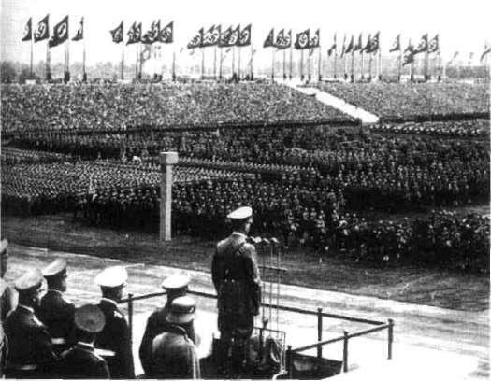

Hitler jako černý mág | 163

šinu. Německý prezident von Hindenburg vskutku v roce 1933 jmenoval Hitlera kancléřem. Určitou paralelou Hit lerova úspěchu z třicátých let byl i komunistický nástup moci v Československu roku 1948 pod vedením Klementa Gottwalda.

HITLER A UMĚNÍ

Dějiny okultních nauk a organizací jsou současně dějina mi umění. Tím je míněno umění v jeho původní funkci — tedy umění jako prostředek k pochopení skrytých souvis lostí a zasvěcení. Hudba, divadlo, literatura, sochařství, malířství a architektura byly vždy nedílnou a důležitou složkou tajné okultní znalosti lidstva. Není tedy patrně náhodné, že instinkt přivedl Hitlera k velké životní touze stát se umělcem.

Adolf Hitler se narodil 20. dubna 1889 v rakouském městě Branau na německo-rakouské hranici. Ve své knize Storm Troopers of Satan (1990) uvádí Michael Fitzgerald, že měl stejnou kojnou jako známé médium Willi Schneider. Jinak ovšem z jeho raného mládí nevíme o ničem, co by naznačovalo pozdější opojení okultismem.

Jisté však je, že měl skvělou paměť, což na cestě k vrcho lům praktické magie bývá nezbytnou podmínkou. Rene sančnímu umění paměti a jeho významu jsme věnovali jednu z kapitol druhého dílu knihy. Podle Hitlerovy sekre tářky byl vůdce schopen bez problémů citovat Arthura Schoppenhauera i jiné německé filozofy včetně Friedricha Nietzscheho, jejichž učení zdůrazňovalo sílu vůle. A ještě po letech si pamatoval výrobní číslo motorky, na které jez dil v 1. světové válce.

V roce 1907 se Hitler rozhodl pro uměleckou dráhu: sta ne se studentem vídeňské Akademie umění. Avšak kres by, které předložil přijímací komisi Akademie, byly hod noceny jako nedostatečné a budoucímu führerovi bylo do poručeno zkusit své štěstí při studiu architektury. Dnes můžeme jen těžko posoudit, jak objektivní rozhodnutí to bylo. Tímto, pro něho zcela nespravedlivým rozhodnutím byl však Hitler zcela šokován:

Nikdo nebyl schopen vidět mé skryté schopnosti, které se pro jevily později.

Vídeňský Karlskirche namalo vaný Adolfem Hitlerem. Kombinace kresby a tempery prozrazuje vůdcovy kreslířské kvality.
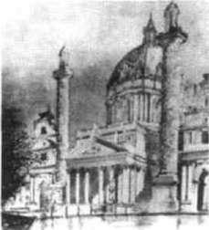

Druhá světová válka, na jejímž počátku stál sovětsko-německý pakt ze srpna 1939, je pova žována za nejstrašnější válku v lidské historii. V boji a při vyhlazova cích akcích v ní zahy nulo více než 55 milio nů lidí. Válka sice v ro ce 1945 skončila vítěz stvím demokratických principů, ale pouze na západní straně evrop ské demarkační linie.

164

SOUMRAK BOHU

Germánské náboženství má myšlenku konce svě ta zakořeněnou přímo v mýtu o vzniku světa. Jeden z mýtů vypráví o dvou bytostech pochá zejících z kosmického stromu Yggdrasilu, jež osídlují svět. V kmeni stromu naleznou útočiš tě během velké zimy za ragnaröku. Pár ve stro mě přežije zánik světa a zalidní novou zemi, která se vzápětí objeví. Strom Yggdrasil, umís těný do středu, vesmír symbolizuje, a zároveň jím je. Jeho vrchol se do týká nebe a větve se kle nou přes celý svět. Jeden z jeho kořenů se noří do říše mrtvých (Hel), dru hý do země obrů a třetí do světa lidí. Od chvíle, kdy se Yggdrasil objevil, mu hrozí záhuba: orel se pokouší pohltit jeho listí, jeho kmen trouch niví a had Nídhögg mu začal nahlodávat koře ny. Jednoho dne Yggdra sil vezme za své — to bude konec světa, rag-narök.
Tajné dějiny Evropy III.

SAMOZASVĚCENÍ

Dnes snad nikdo nepochybuje o Hitlerově mimořádné schopnosti ovlivňovat ostatní. Máme tyto jeho schopnos ti přičíst síle osobnosti, hypnotické zručnosti, mediálnímu nadání, nebo dokonce černé magii? Než si ukážeme Hitle rův vztah k okultismu na jednom konkrétním případě, podívejme se nejprve na počátek jeho kontaktů s okultním světem.

Zdá se, že Hitlerovy mimořádné schopnosti se začaly rozvíjet v listopadu 1918, kdy byl jako raněný hrdina prv ní světové války hospitalizován. Za statečnost v první linii,
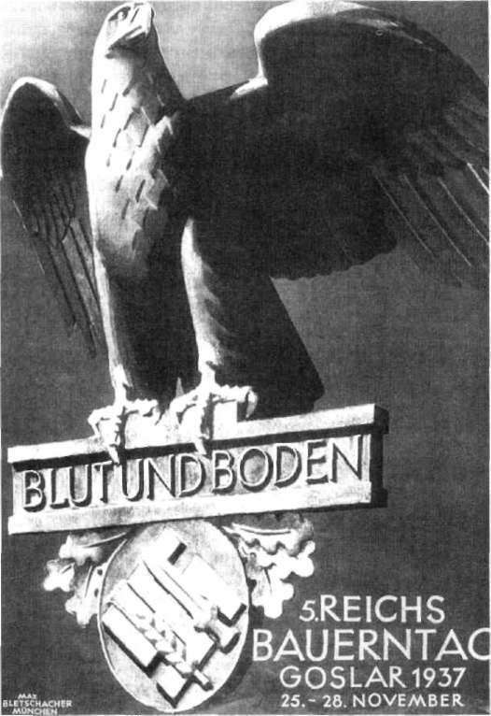

Plakát s orlem »Krev a půda«.

Hitler jako černý mág | 165

kdy za odvahu na bojišti zaplatil dočasnou slepotou, byl vyznamenán Železným křížem. Když oslepen yperitem ležel v transu v pasewaldské nemocnici, začal chápat sou vislosti mezi psychickými a fyziologickými procesy v or ganismu. Někteří okultisté tvrdí, že během pobytu ve vo jenské nemocnici došlo u Hitlera k samozasvěcení do tajů magie.

SEXUÁLNÍ MAGIE

Mnozí okultní badatelé věří, že Hitler praktikoval obdob né magické sexuální rituály jako dříve zmíněný Aleister Crowley. Někteří dokonce tvrdí, že anglický mág Crowley za svého pobytu v Německu Hitlera přímo ovlivnil. O se xuálním životě Hitlera kolují rozporuplné zvěsti. Jedni věří tomu, že si často dopřával sadomasochistické rozkoše, a jiní, že o sex příliš velký zájem neměl.

Zvláštním argumentem této diskuse je případ Hitlero vy neteře Geli (Angely) Raubalové. Její matkou byla Adolfo va starší nevlastní sestra, také Angela. Měli společného otce a jinou matku. Angela se v roce 1928 stala Hitlerovou hospodyní. Velký vůdce, tehdy na počátku své kariéry, se zamiloval do její o dvě desetiletí mladší dcery. Vztah se stal oboustranným a rychle se rozrostl do vášnivého partner ství, které bylo podle svědků „beznadějně zatíženo jeho netolerancí, jeho romantickým ideálem ženy a strýčkov-skou blahosklonností".

Existuje i svědectví Otto Strassera, bratra Hitlerova blíz kého kumpána, který tvrdil, že Hitler nutil Geli k sexuál ním hrátkám, které ji — na rozdíl od něj — nijak nevzru šovaly, a dokonce jí byly nepříjemné. Strasserovo svědec tví pokračuje:

Na Hitlerův příkaz se musela svléci a on si lehl na podlahu. Pak si musela dřepnout nad jeho tvář, aby si ji mohl zblízka prohlédnout, a to ho velice vzrušilo.

Hitlerovo vzrušení pak vyvrcholilo, když ji donutil, aby ho pomočila. Mnozí badatelé ovšem o podobných zvěstech pochybují.

Jistě však víme, že Geli nebyla Hitlerovi věrná. Než tomu Hitler zamezil, stal se na určitou dobu jejím milen cem i vůdcův šofér Emil Maurice. Stejně jistě také víme,

Angela (Geli) Raubal.
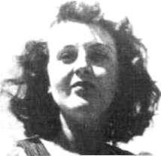
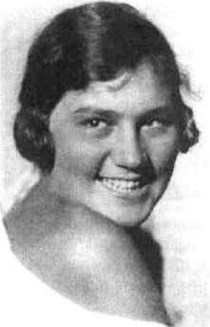

Hitlerův vztah s Evou Brauno vou trval šestnáct let a skončil společnou sebevraždou.

166 Tajné dějiny Evropy III.

Filmová herečka a vůdcova milenka Renate Müller potka la Hitlera v roce 1932, rok po sebevraždě Geli. O pět let poz ději spáchala i ona sebevraž du.
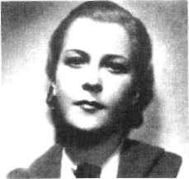

že se vztah Geli a Adolfa stále zhoršoval, a to až do osud ného dne 18. září 1931, kdy se Geli zastřelila Hitlerovým osobním revolverem. Dodnes existují dohady o tom, zda se skutečně jednalo o sebevraždu, či zda došlo k vraždě, kterou inicioval buď sám Hitler, nebo některý z jeho kum pánů. Je ovšem také možné, že Hitlerovy sexuální požadav ky už byly pro Geli neúnosné; i osudy některých žen oko lo Aleistera Crowleyho byly dramatické. A existuje také určitá paralela se ženou diktátorského vůdce Sovětského svazu — i manželka Josefa Vissarjonoviče Stalina Naděžda Allilujeva, stejně jako Geli o dvacet let mladší než její muž, se za obdobně nejasných okolností zastřelila rok po milen ce Adolfa Hitlera.

V Hitlerově životě bylo více žen. Všichni znají plnokrev nou Árijku a věrnou družku Evu Braunovou, kterou si vůdce těsně před jejich společnou sebevraždou údajně vzal za ženu. Mezi hlubší vztahy patřila i Hitlerova zná most s herečkou Renate Müllerovou, kterou potkal v roce 1932 a která o pět let později spáchala sebevraždu skokem z okna.

Ať už byl Hitlerův sexuální život jakýkoli, jeho veřejná vystoupení měla obdobný sexuální náboj jako některé dnešní rockové koncerty. Vůdce v nich dokázal skvěle vy užívat erotický náboj a sexuální energii ke vzrušení davů. Existuje i teorie, že jeho nacvičená gesta a řeči pocházejí z tajných nauk, které popisují, jak ovládat sexuální ener gii pro magické účely. Sám Hitler řekl:

Dav je pro mě ženou a já s ním jako se ženou zacházím.
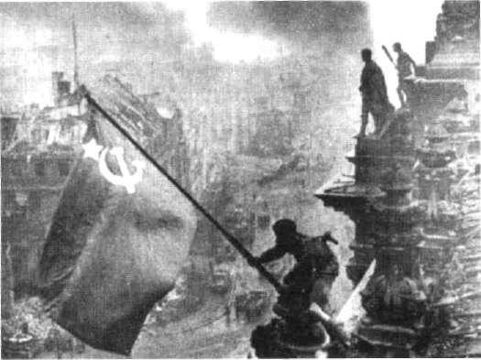

30. dubna 1945 - v den sebe vraždy Hitlera, který končí takzvanou Valpuržinou nocí - Rusové vyměnili rudou vlajku s nacistickou svastikou za ru dou vlajku s pěticípou hvěz dou, srpem a kladivem. Pochá zela snad jejich pěticípá hvěz da z magického pentagramu a kladivo ze symboliky zedná řů?

Hitler jako černý mág | 167

OKULTNÍ UČITELÉ
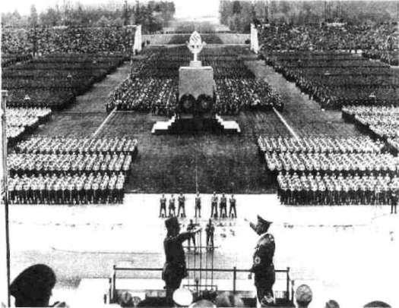

Louis Pauwels a Jacques Bergier označují za zdroj Hitlero vých okultních znalostí Karla Haushofera a již zmíněné ho Dietricha Eckarta. Eckart, novinář, spisovatel, vášnivý antisemita a účastník aktivit společnosti Thule, byl nejen Hitlerovou inspirací, ale budoucího führera uvedl také do vlivných finančních kruhů.

Karl Haushofer (1869—1946), vojenský přidělenec v Ja ponsku a velký obdivovatel orientální kultury, vstoupil po první světové válce do akademických kruhů, kde se věno val geopolitice. Během jeho působení na mnichovské uni verzitě mu dělal asistenta Rudolf Hess. Hitler se údajně nechal inspirovat Haushoferovou teorií, podle níž se pod-manitel východní Evropy a Ruska stane pánem světa.

Podle Pauwelse a Bergiera předávali tito muži Hitlero vi okultní znalosti získané zprostředkovaně přes společ nost Thule a další okultní skupiny:

Thule byla považována za magické centrum zmizelé civiliza ce. Eckart a jeho přátelé věřili, že ne všechna tajemství Thule nenávratně zmizela. Bytosti spojující člověka a inteligence z jiných světů mohou předat zasvěcencům zdroj sil, které by umožnily Německu ovládnout svět.

Autoři Jitra kouzelníků tvrdí, že Haushofer byl členem tajné buddhistické společnosti v Japonsku a prosazoval

Zvukové záznamy masových shromáždění dokumentují Hitlerovu sexuální moc nad davem. Na začátku je ticho očekávání. Vůdce stojí na pó diu a nechává davy neúměrně dlouho čekat na první slova. Vzrušení roste, lidé tají dech. Hitler začíná mluvit. Dav rea guje, postupně začíná vydávat souhlasné zvuky a osvobozuje se od vnitřního napětí. To vše přechází do šílenství a extáze jakéhosi davového orgasmu vyvolaného zručným manipu látorem a objektem jejich mo mentálních vášní, řečníkem Hitlerem, který nazval masy svojí »jedinou nevěstou«.

168
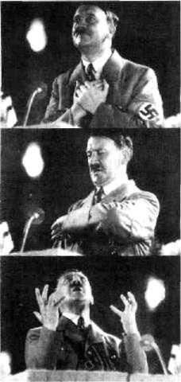

Podle některých badatelů mají Hitlerova gesta a jeho způsob řeči původ v tajných naukách o manipulaci s energií davu a o masové hypnóze.
Tajné dějiny Evropy III.

kolonizaci Asie, aby Německo mělo přístup ke skrytým zdrojům moci a síly na východě. Bohužel, Haushoferovo spojení se společností Thule není nijak doloženo, takže můžeme bud věřit, nebo ne.

Společnost Thule je často popisována jako satanská organizace praktikující černou magii a používající magic kých rituálů a drog k rozšiřování vědomí a získávání taj ných informací. Zde ovšem musíme být velice opatrní a uvědomit si, že někteří spisovatelé a badatelé často za měňují své domněnky za fakta.

Podle anglického spisovatele Trevora Ravenscrofta měl Hitler — a to dokonce opakovaně — okusit účinky kořene peyotlu dováženého z Mexika. Halucinogen mu prý umož nil nahlédnout do jeho minulých životů. Z vize způsobe né drogou se prý dozvěděl, že středověká báseň Parsifal Wolframa von Eschenbacha předpovídá události, které se odehrají v budoucnosti o tisíc let později, tedy v Hitlero vě současnosti, a on sám má být převtělením záporného hrdiny eposu, černého mága Klingsora, ztělesnění Anti krista.

WAGNERUV PARSIFAL

Hitler říkával, že ten, kdo chce rozumět národnímu soci alismu, musí nejprve poznat Wagnera. Byl německým hudebním velikánem Richardem Wagnerem fascinován a již v mládí, dříve než odešel do Vídně, byl pravidelným návštěvníkem Wagnerových oper.

Wagner použil téma Parsifala ve stejnojmenné opeře. V díle je klíčovým objektem svaté kopí, zázračný předmět s léčivými schopnostmi. Kopím byl propíchnut bok Ježí še Krista při ukřižování a kontakt s tělem Spasitele způso bil, že kopí získalo zázračné schopnosti.
Pro některé okultisty je Parsifalovo svaté kopí alegorií třetího oka, skrytých a povětšinou nevyužívaných schop ností našeho mozku — epifýza (šišinka mozková) je žlázou, orgánem, který produkuje záhadnou »vodu života«, tedy něco, co umožňuje pronikat do světa zázraků a magie. Kopí je tak obdobou Merkurovy hůlky zvané kaduceus či Dionýsovy hole Thyrsos.

Hora grálu, Montsalvage či Mont Salvat, je pak alegorií lidského těla, na jehož vrcholu se nachází spící začarova-
Hitler jako černý mág | 169

ný chrám, mozek. Je zde i temné údolí s hradem čaroděje Klingsora, kde se skrývají zvířecí instinkty vábící rytíře do zahrady iluzí a perverze.

KOPÍ SV. LONGINA

V roce 1913 se neúspěšný umělec Hitler snažil ve Vídni prodávat své akvarely. Občas ho chlad zahnal do muzea Hofburg. Tam upoutal jeho pozornost zvláštní předmět, který se ve vídeňské pokladnici umění nachází dodnes. Šlo o železný hrot oštěpu, jenž měl patřit římskému vojákovi.
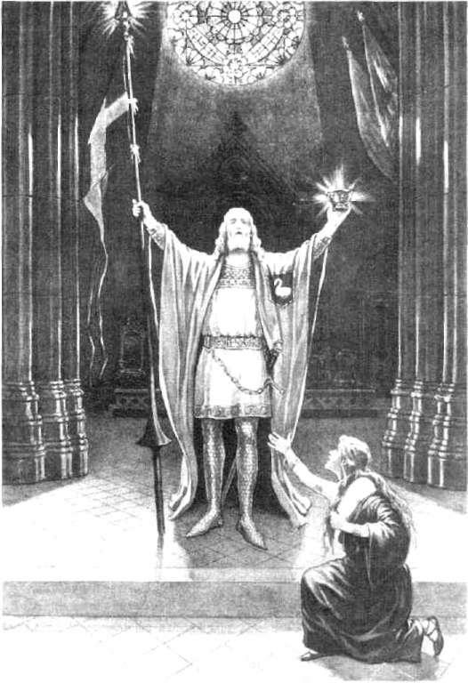

Kaprál Hitler za 1. světové vál ky v dubnu 1915 ve Fournes.
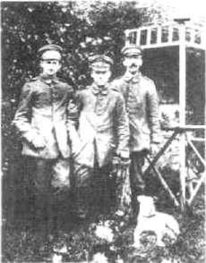

J. A. Knapp, Parsifal, svatý grál a svaté kopí, 1925.

170 Tajné dějiny Evropy III.

který přestoupil na křesťanskou víru poté, co tímto oště pem probodl Kristův bok. Dvě části špice pojí zlatý plech, který nechal pro kopí vyrobit císař Karel IV. Uvnitř kopí je zabudován hřeb považovaný za jeden z těch, kterým byl Ježíš ukřižován.
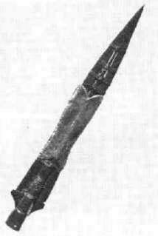
Dnes u oštěpu sice visí tabulka, podle níž předmět po chází z 8. století našeho letopočtu, to ovšem mnoha lidem nebrání ve víře, že se skutečně jedná o svatou relikvii starší přinejmenším o osm set let.

Legenda o svatém kopí pochází z příběhu popsaného v evangeliu sv. Jana (19: 33-37):

Ale k Ježíšovi přišedše, jakž uzřeli jej již mrtvého, nelámali hnátů jeho. Ale jeden z žoldnéřů bok jeho kopím otevřel,

Hrot kopí sv. Longina. a hned vyšla krev a voda. A ten, kterýž viděl, svědectví vydal, a pravé jest svědectví jeho. Oni ví, že pravé věci praví, abyste

vy věřili. Stalo se pak to, aby se naplnilo to písmo: Kost jeho nebude zlámána. A opět jiné písmo dí: Uzříť, v koho jsou bodli.

Příběh dále vypráví o tom, jak Josef z Arimateje dostal povolení Kristovo tělo odnést a uložit ho s pomocí Niko démovou v hrobce.

Podle jiné ústní a písemné tradice shromažďoval Josef různé předměty, se kterými Kristus přišel do styku: kříž, hřeby, trnovou korunu, rubáš a především pohár posled ní večeře a zmíněný oštěp — svatý grál a svaté kopí. Podle stop, které po sobě Josef zanechal, měla údajně Helena,
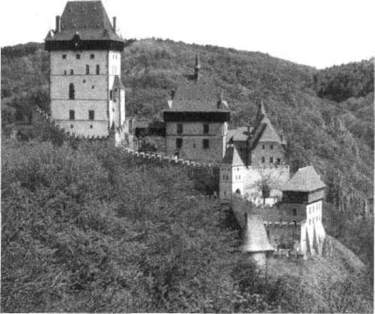

Kopí svatého Longina bylo součástí císařských klenotů, které uchovával císař Karel IV. na hradě Karlštejně; ten je podle okultistů hradem svaté ho grálu.

Hitler jako černý mág | 171

matka prvního křesťanského císaře Konstantina, tyto vzác né a zázračné předměty objevit. Nenašla však svatý grál, protože jej Josef podle pověsti odvezl do Evropy.
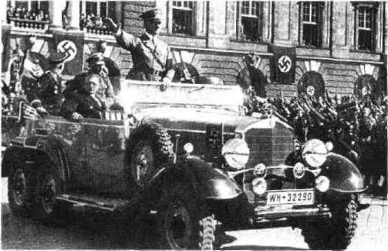
Traduje se, že se kopí sv. Longina objevilo v Antiochu v roce 1098, během první křížové výpravy. Jiná verze vy práví, že ho se svatým grálem do Evropy přivezl Josef z Ari-mateje. Kopí se pak záhadným způsobem dostalo až k prv nímu novodobému římskému císaři Karlu Velikému, kte rý ho měl v držení jako talisman a prošel s ním sedmačty-řiceti vítěznými taženími. Údajně mu také dalo schopnost jasnozřivosti. Když ho jednou nešťastnou náhodou upus til, zemřel. Později kopí vlastnil velký vojevůdce a němec ký císař Fridrich Barbarossa. Stejně jako Karel Veliký uči nil osudovou chybu a kopí odložil, když se chtěl vykoupat v řece. Během několika minut utonul.

Řízením osudu se toto kopí dostalo do majetku Habs burků, posledních novodobých římských císařů. S výjim kou dvou evropských diktátorů však posledních 600 let nikdo nevěnoval legendám o kopí příliš mnoho pozornos ti; jedním z těchto autokratů byl Hitler, druhým Napoleon Bonaparte, který se po vítězné bitvě u Slavkova v roce 1805 údajně dožadoval této svaté relikvie. Kopí však prý bylo ukryto, aby nepadlo do nepovolaných rukou.
Hitler byl kopím i mocí, kterou reprezentovalo, zcela fascinován. Zprávu o tom nám zanechal dr. Walter Johan-nes Stein (1891—1957), rakouský Žid, který v roce 1933 emigroval z Německa do Anglie. Podle vlastního vyprávě ní se s Hitlerem osobně znal ještě v dobách, kdy budoucí vůdce nuzoval ve Vídni. Knižně příběh zpracoval Steinův přítel Trevor Ravenscroft v roce 1972 pod názvem Kopí osu du. Pravdivost příběhu však nikdo jiný nepotvrdil.

Hitlerův triumfální vjezd do Vídně v březnu roku 1938. Jed ním z prvních vůdcových činů bylo přemístění habsburského císařského pokladu, jehož sou částí bylo i kopí sv. Longina, do Německa.
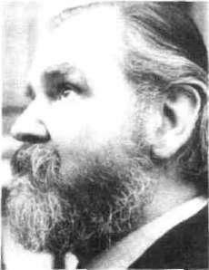

Trevor Ravenscroft, autor kni hy Kopí osudu.

172 Tajné dějiny Evropy III.
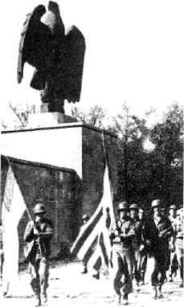

Luitpold Arena v Norimberku byla svědkem monumentál ních předválečných setkání nacistů. V dubnu 1945 tudy prošli vítězní američtí vojáci.

MAGICKÁ POMŮCKA

Co mohlo znamenat svaté kopí, křesťanský symbol, pro silně protikřesťanského bývalého římského katolíka Adol fa Hitlera? Jeho protižidovské cítění bylo zřejmé a jako hor livý čtenář Nietzscheho Antikrista souhlasil s jeho odsou zením křesťanství jako neživé židovské víry.

Část odpovědi leží v již popsané Hitlerově identifikaci se záporným hrdinou příběhu Wolframova Parsifala. Další část nacházíme ve středověké okultní tradici, jež tento objekt vnímala jako zdroj nadpřirozené síly. Pro okultis tu má takový předmět nevyjádřitelnou hodnotu. Velice výstižně to napsal Richard Cavendish v knize Král Artuš a grál:

Předmět není posvátný proto, že slouží dobru. Je posvátný, protože v sobě skrývá záhadnou mocnou sílu. Lze ho použít k dobru nebo ke zlu jako ohromný náboj energie. Jestliže s ním někdo zachází neopatrně, bez ohledu na závažný či po chopitelný motiv, následky mohou být katastrofické i pro nevinné osoby.

Hitler vyprávěl Steinovi o smyslu, který pro něj svaté kopí mělo:

Pomalu jsem začal chápat mocnou přítomnost čehosi v něm, stejný velkolepý pocit, jaký jsem měl ve výjimečných momen tech, kdy jsem si uvědomoval velkou budoucnost, která mě čeká... Okno do budoucnosti se mi otevřelo a skrze něj jsem
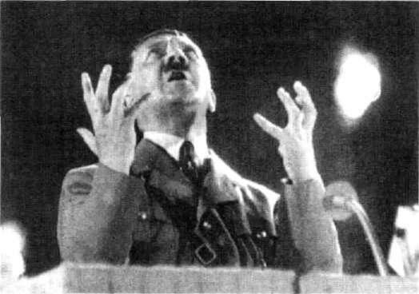

Hitler vzývá nebesa při jed nom ze svých projevů.

Hitler jako černý mág | 173
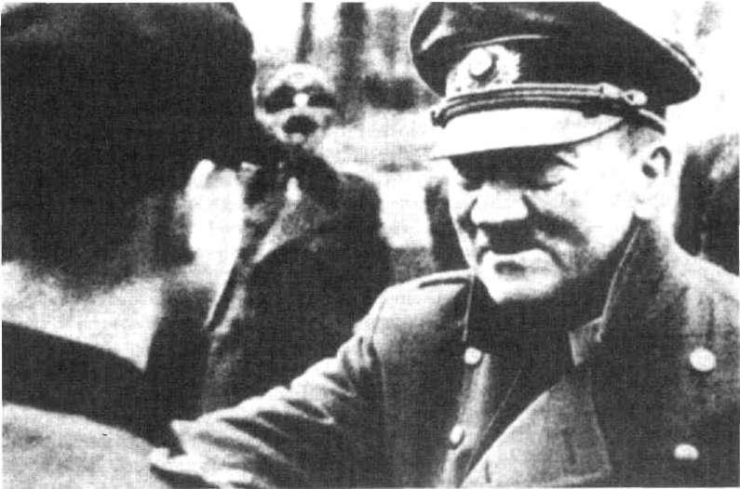

viděl v jednom jasném momentu budoucnost, kdy se krev v mých žilách nepochybně stane nádobou ducha mého náro da.

V březnu roku 1938 oznámil Adolf Hitler, tehdy již vůd ce německého národa, připojení Rakouska k německé říši. Zároveň dal příkaz odvézt svaté kopí z Vídně do Norimber ku, duchovního centra nacistického hnutí.

ANTIKRISTŮV PÁD

Po těžkém spojeneckém bombardování Norimberku v říj nu 1944 bylo kopí sv. Longina spolu se zbytkem habsbur ského pokladu uschováno do speciálně postavené podzem ní místnosti. O šest měsíců později obklíčila město ame rická Sedmá armáda. Norimberk padl 20. dubna 1945, přesně v den Hitlerových 55. narozenin. Americký poru čík Horn se svými muži poklad nalezl a oficiálně převzal v zastoupení své vlády. Bylo to odpoledne 30. dubna 1945. Několik set kilometrů od Norimberku se v berlínském podzemním bunkru odehrával ve stejný čas jiný příběh.

Měsíc před svou smrtí vyzna menává Hitler čtrnáctiletého hocha Železným křížem.
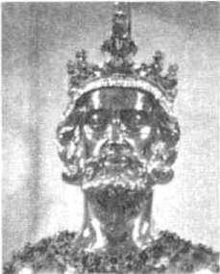

Charlemagne, francký hrál Karel Veliký se stal novodo bým římským císařem v roce 800. Jedna z legend, kterými je opředen, tvrdí, že jeho válečné úspěchy byly způsobeny ma gickou silou kopí sv. Longina.

174 Tajné dějiny Evropy III.

Tento proces inkarnace je v Hitlerově případě zvláště drastický. Jako běžná osoba je Hitler stydlivým a přátelským člověkem s uměleckým vkusem a nadáním, je neútočný, skromný, má krásné oči. Ale pochází z Braunau, z městečka, jež už zplodilo známá média — bratry Schnei derovy. Hitler je asi tře tí a nejvýkonnější mé dium z Braunau. Kyž skrze něj mluví duch Státu, vysílá hlas bouře a jeho slovo je tak moc né, že smetá milionové davy jako spadané pod zimní listí.

C. G. Jung, 1936

Když se na jaře 1945 blížil konec druhé světové války, bylo jasné, že je osud Hitlerovy třetí říše zpečetěn. Jak se zdálo, Hitlerovi to příliš nevadilo. Do poslední chvíle od mítal kapitulaci a vydával rozkazy k dalším bojům. Byl skálopevně přesvědčen o svém výjimečném poslání. Není vyloučeno, že chtěl, aby jeho smrt doprovázelo co nejvíce dalších lidských obětí — vždyť tvrdíval, že ztráty nejsou nikdy dost velké, zasévají-li semena velké budoucnosti.
S jeho smrtí zemřel podivný sen o tisícileté říši i před stava, že Němci jsou vyvolenou rasou. Ve válce, kterou rozpoutal, však zahynuly především miliony mužů, žen a dětí. Jako umělec ve službách nejtemnějších sil Hitler vlastně zinscenoval to, co na počátku roku 1945 nejspíše považoval za poslední dějství své verze »Soumraku bohů«, dějství plné ohně, krve a vyvražďování bez slitování. Jeho inscenace se však neodehrávala na prknech, která zname nají svět, nýbrž na válečném jevišti evropského kontinen tu a před zraky diváků, z nichž někteří byli fascinováni a inspirováni, jiní vyděšeni a naplněni odporem; všichni však byli nuceni přímo se jeho krvelačného díla zúčastnit.

Až do 30. dubna 1945 čekal Hitler v berlínském bunk ru na svatbu s Evou Braunovou a na následnou společnou sebevraždu. Führer skousl kapsli s cyankáli a současně se střelil do pravého spánku. Eva Braunová se otrávila. Toto datum se shoduje nejen se ztrátou svatého kopí, ale i s jed ním pohanským svátkem. Duben totiž končí takzvanou Valpuržinou nocí, svátkem čarodějnic a temných sil.
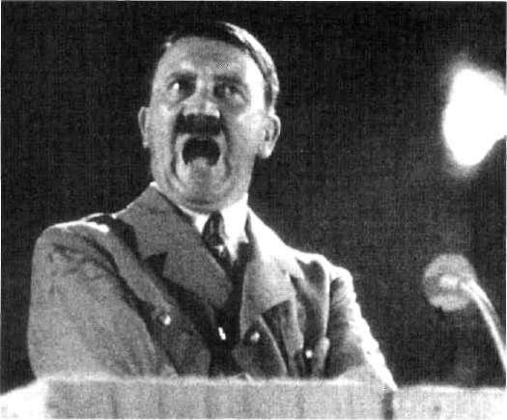

Hitler rozpoutal temné síly, které nakonec pohltily i jeho samého.

Hitler jako černý mág | 175
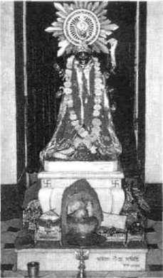

TEMNÉ SÍLY DNES

Pohled na druhou světovou válku z hlediska okultismu nás nezbytně přivádí k nepříjemnému závěru. Hluboko skryté příčiny druhé světové války se neobjevily náhle ve třicátých letech našeho století, ale ani s jejím koncem ne zmizely. Prostupují celou naší historií a jsou s námi i dnes. V malém je můžeme vidět v příbězích teroristů, vrahů a násilníků každý den v televizním zpravodajství. Svým rozsahem a organizovaností nebyla třetí říše ničím výji mečným. Vždyť jako Hitler i Stalin ve třicátých a Mao v padesátých a šedesátých letech našeho století zničili mi liony lidských životů.

Smutný závěr. Hitler a nacisté se od nás liší ve stupni zla, ne v samé podstatě. Kořeny zla se mohou nacházet v každém z nás. Mají svůj původ v sobecké touze po moci a hmotném bohatství, v uzavřené mysli, která se brání světlu, v tuhé ortodoxnosti, nesnášenlivosti a nespravedl nostech, které si předáváme z pokolení na pokolení. Stej ně jako ve svatém grálu a svatém kopí je v nás skryta síla, která může léčit i ničit, sloužit silám světla i temnot. Do kud si tohle neuvědomíme, nebude bludný kruh přerušen a rány se nezačnou hojit.

Oltář temné indické bohyně Kálí se symboly svastihy.

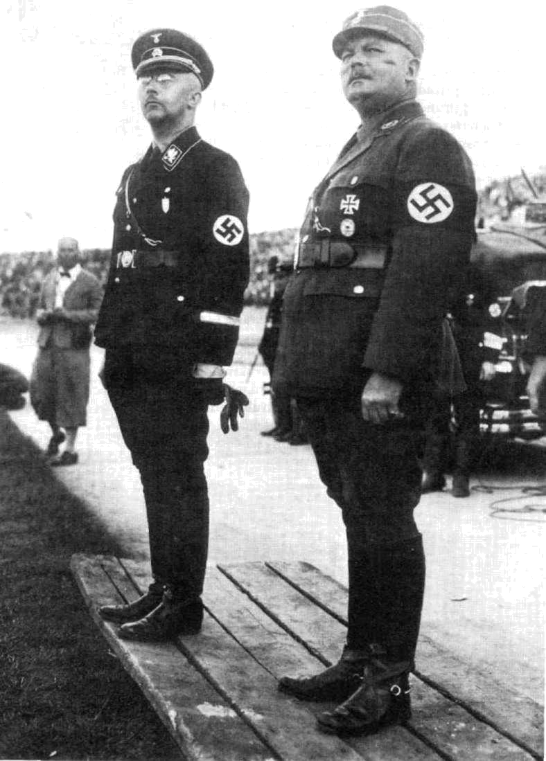

Vůdce SS Heinrich Himmler s velitelem SA Ernstem Röhmem, kterého odstranil při moci dlouhých nožů«.

KAPITOLA XVIII.
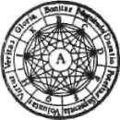

HIMMLER & SPOL.

A co ostatní nacisté, jeho nejbližší následovníci, kteří vykonávali jeho vůli? Byli snad výsledkem psychické úchylky?

Anebo byly jejich činy ovlivněny okultními naukami a magickými rituály, v kterých si údajně liboval vůdce SS Heinrich Himmler,

tajným učením, které si zcela podmanilo Hitlerova zástupce Rudolfa Hesse, nebo vírou ministra propagandy Goebbelse v osud a převtělování? Goebbels tvrdil, že v každém z předešlých Hitlerových životů

byl vždy i on znovuzrozen po Hitlerově boku.

Ken Anderson, Hitler and Occult
178 Tajné dějiny Evropy III.

\
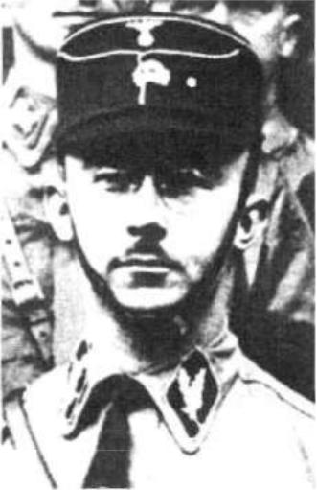
Pro Himmlera byla uniforma »nejmilejším oděvem«.

Hitlerovi nejbližší muži nebyli žádní supermani. Neděla li dojem příslušníků vyvolené rasy, a přestože někteří z nich byli inteligentní a schopní, těžko bychom je nazva li génii. K zasvěcenectví, tedy k hlubší znalosti skrytých sil, měli kromě Hitlera zjevně nejblíže Hess a Speer. Ostatní byli spíše průměrní. A někteří — jako Himmler — by bez vůdce nulami zůstali celý život.
Tím, co je oddělilo od ostatních a co je vyneslo na pie-destal historie, byla skutečnost, že odevzdali svůj život zlu, že odložili svědomí a přísahali věrnost pánu temnot, s nímž se společně snažili zavést lidstvo do zkázy. Skupi na víceméně průměrných či podprůměrných Faustů vy měnila své duše za privilegia a moc nad životy ostatních. To je historie, která se v různých formách opakuje v každém režimu, ty takzvaně demokratické nevyjímaje.

VĚRNÝ HEINRICH

Himmler, Hitlerem nazývaný »věrný Heinrich«, byl nejpo kornějším vůdcovým služebníkem. Himmlerovy ambice překračovaly v mnohém jeho schopnosti, jeho ctižádost ho nicméně dovedla až do řad nacistické elity. Jako by si ho Hitler vybral právě pro jeho bezbarvost a bezobsažnost — aby do něho mohl promítat svou vůli a plně ho ovládat. Měl ostatně z Hitlera velký strach; schůzkám s vůdcem prý předcházely Himmlerovy děsivé pocity úzkosti.
Vraždění ovšem nařizoval zcela bez vzrušení a Hitlero vu zabijačkou mašinérii zásoboval mechanicky, systema ticky a důkladně. Britský historik Hugh Trevor-Roper o něm napsal:

V Himmlerově charakteru nebylo nic strašného ani démonic kého. Jeho chlad nebyl železný, ale bezkrevný. Neliboval si v krutostech, byl vůči nim lhostejný. Na skrupule ostatních nepohlížel s pohrdáním, ale pokládal je za hloupé.

Heinrich Himmler, student zemědělství, budil svým vzezřením dojem pedantického učitele a v roce 1923, kdy vstoupil do řad nacistů, byl svými kolegy považován za nevýznamného a beztvarého školometa. Jeho hlavní devi zou byla oddanost. Projevilo se to i v charakteru jím vede né SS, jejíž mottem bylo Meine Ehre ist Treue (Mou ctí je věrnost).

Himmler & spol. | 179

Díky Hitlerovi se tuctový člo věk Himmler stal jedním z nej obávanějších mužů své doby.
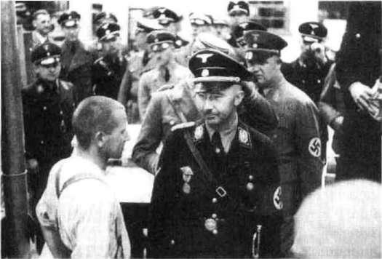

V roce 1929 získal jako jeden ze služebně nejstarších na cistů hodnost šéfa tehdy malé organizace zvané Schutzstaf-fel (Elitní bezpečnostní jednotka) neboli SS. Himmlerova věrnost došla svého ocenění. V roce 1934 byl jmenován do čela tajné policie, gestapa, a o dva roky později se stal šé fem policie v celé říši. V roce 1943 ho Hitler jmenoval říš ským ministrem vnitra.

DÉMON ZVRÁCENOSTI

Tři týdny po sebevraždě Hitlera a Goebbelse v berlínském bunkru byl 21. května 1945 generál Černého řádu SS za jat britskou armádou. Měl na sobě šedý plášť uniformy obyčejné polní policie a doklady znějící na jméno desátní ka Heinricha Hitzingera, který byl před časem odsouzen k trestu smrti. Při předběžném výslechu však přiznal svou skutečnou identitu a dožadoval se audience u maršála Montgomeryho. Před oficiálním výslechem byl prohléd nut lékařem, který měl zjistit, zda někde neskrývá jed. Do té doby povolný a apatický Himmler mírným tlakem vy mkl svou hlavu z lékařových rukou a skousl skleněnou ampulku, naplněnou rychle účinkujícím cyankáli, kterou měl ukrytu v ústech. Osobnost Heinricha Himmlera zůstá vá záhadou. Mnozí mu pro jeho nevýraznost a naprostou oddanost nacismu říkají antičlověk. Jde o jakýsi protipól člověka, který Goethe nazýval Doppelgänger. Taková dru há osobnost prý existuje v každém z nás a okultisté ji jed-

180
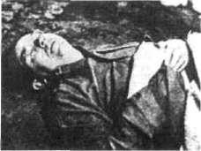

Himmler těsně po své sebe vraždě.

Tajné dějiny Evropy III.

noduše nazývají »dvojník«. Se svým dvojníkem se lze se tkat v okamžiku smrti a v nejrůznějších okultních zasvě-covacích praktikách. Dvojníka nazval výstižně E. A. Poe ve své stejnojmenné povídce The Imp of Perverse (Démon zvrá cenosti). Stejně jako Goethův Mefistofeles, i dvojník má na světě své místo. Pouze odoláváním tomuto dvojníkovi nacházíme správnou morální cestu životem. Neustálé na pětí mezi naší duší a dvojníkem poskytuje skrytý stimul k naslouchání hlasu svědomí. Dvojník existuje na mnoha úrovních — od osobní po světovou. Anti-duch lidstva je silou, která je protikladem správného vývoje lidského vě domí a kterou C. G. Jung nazýval »kolektivním stínem«. Není pouhou chimérou, ale skutečnou, zhmotňující se si lou temnot. Dost možná, že právě taková síla naplnila ji nak bezvýraznou Himmlerovu osobnost a že v ní generál Černého řádu SS nalezl své poslání. A možná to byl sám Hitler, kdo do něj tuto sílu promítl. Ať je tomu jakkoli, Himmler byl jedním z temných vůdců třetí říše zodpověd ných za nejhroznější a nejkrvavější události dosavadní historie Evropy.
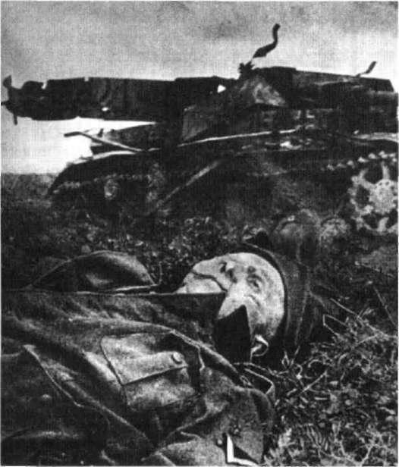

V roce 1943 se v Kursku ode hrála největší tanková bitva v dějinách. Do bitvy, v níž Ru sové způsobili nacistům re kordní ztráty, se zapojilo té měř 7000 tanků a samohyb ných děl.

Himmler & spol.
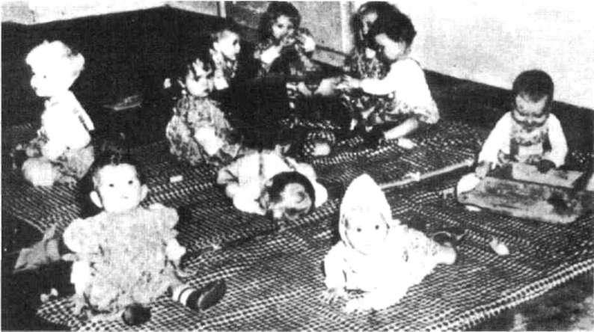

VELKÝ SVŮDCE

Hitlerův ministr propagandy, promovaný filozof Paul Joseph Goebbels, byl neúnavným svůdcem v měřítku vel kém i malém. V tom velkém promyšlenou propagandou sváděl německé masy a manipuloval jimi, v malém pro následoval ženy, jež ho podle jeho slov „dráždily až do morku kostí". Ne náhodou se černá magie projevuje pře devším ve dvou oblastech: v ovládání osudů druhých pro střednictvím vlastní vůle a ve zneužívání sexuální energie.

Více než jako černý mág se však Goebbels jeví jako pří zemní a nafoukaný pragmatik. Byl bezesporu inteligent ní a schopný. Hitlerův architekt Albert Speer o něm řekl:

Bezpochyby byl ze všech nejinteligentnější. Byl akademicky vzdělaný, což viditelně poznamenalo jeho slovní zásobu a způsob řeči. Na rozdíl od Göringa, Himmlera a Bormana měl schopnost uchovat si určitý odstup od každodenního dění. Taky to nebyl žádný egocentrik či zbabělec. Hitlerovi říkal, co si myslí, a to i když měl za to, že válka končí — a Hitler mu vždy naslouchal. Pro mě byl Goebbels géniem propagandy, a myslím si, že se dá říci, že udělal Hitlera, stejně jako Hitler jeho. Byl velice složitou osobností — naprosto chladnou. Tam, kde byl nacionální socialismus nejhorší, ve svých opatřeních vůči Židům v Německu, tam byl Goebbels hnací silou.

181

„Nejméně lidský projev nalez ly jeho fixní představy o »pěs-tování lidí« v takzvané Akci studna života (Aktion Lebens-born). Každé ženě měla být podle Himmlera dopřána mož nost vychutnat mateřské štěs tí, pokud se ovšem mohla vy kázat rasově bezvadnou krví. Svobodným ženám dal Him mler k dispozici »rozplozovací poradce«. " (Guido Knopp, Hit lerovi pomocníci)
182 Tajné dějiny Evropy III.

Ve svých nesčetných erotic kých dobrodružstvích byl Goebbels většinou diskrétní. Když se setkal s tehdy dvaa dvacetiletou českou herečkou Lídou Baarovou a jejich vztah přerostl hranice krátkodobé aférky, došlo ke kolizi se sa motným Hitlerem. Rozvodový
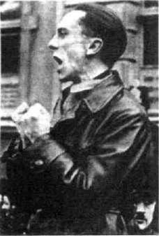  skandál | a poměr s | Češkou
v době, | kdy führer | plánoval
okupaci její vlasti, byl neúnos ný. Hitler nařídil Goebbelsovi, aby se dal opět dohromady se svou manželkou, a striktně mu zakázal jakékoli styky s herečkou. Povinnost k říši zvítězila a Goebbels si zapsal do deníku: „Zůstávám tvrdý, i když se zdá, že mi pukne srd ce. Nyní mi začíná nový život. Tvrdý, krutý, zasvěcený povin nostem. Mládí je definitivně pryč. "

Stejně jako Hitler, Himmler, Hess a Goebbels, skončil suici-duálně svůj život i Hermann Göring (1893-1946).

Poslední obětí Goebbelsova zaslepeného fanatismu byly jeho vlastní děti, které otrávil 30. d u b n a 1945 v podzem n í m b u n k r u pod Říšským kancléřstvím přes naléhání per sonálu, aby je ušetřil a nechal odvést pryč. Jeho žena je oblékla do bílých šatiček a nechala jim podat otrávenou limonádu . Ona i Goebbels spáchali sebevraždu vzápětí po Hitlerovi a Evě Braunové. Svojí sebevraždou fakticky od mítl Goebbles poslušnost vůdci, který ho ve své závěti ustanovil členem budoucí nové vlády. Těsně p ř e d t í m o t o m napsal:

V deliriu zrady, jež v těchto kritických dnech vůdce obklopu je, musí být alespoň pár lidí, kteří za ním půjdou bezpodmí nečně a budou ho následovat třeba až k smrti, i když je to v rozporu s formálním příkazem, věcně ještě zdůvodnitel-ným, jak jej vyjádřil ve své politické závěti. Poprvé v životě musím kategoricky odmítnout splnění rozkazu vůdce. Moje žena a moje děti mě v tomto odmítnutí následují.
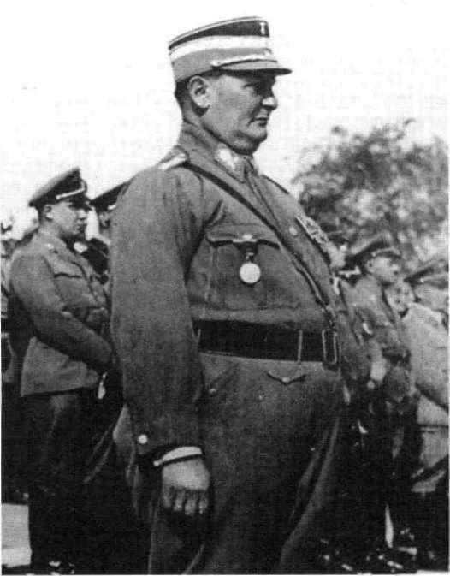

Himmler & spol. | 183
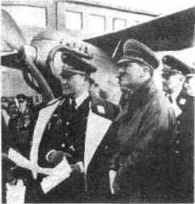

GÖRING

Nemám svědomí! Mým svědomím je Adolf Hitler.

To jsou slova muže, který byl téměř až do konce války pokládán za druhého muže třetí říše. Hermann Göring nebyl školomet jako Himmler, ani bezduchý žoldnéř jako Röhm, ani chladný dobrodruh jako Goebbels. Naopak, měl něco, co většina jeho kolegů postrádala. Pocházel z dobré rodiny, měl uhlazené mravy a talent získávat si lidi. Byl ovšem také marnivý a nádherymilovný.
Ze stíhače v první světové válce se stal vrchním velite lem Luftwaffe a vůdčí osobností třetí říše. Říká se o něm, že sbíral úřady, řády a umělecká díla, jako jiní sbírají známky. Byl to oblíbený, nesmírně tlustý, brutální a chlad ný muž s tváří lidumila. Uznal-li to za účelné, dovedl ten to přátelský a přitažlivý člověk zradit i své blízké. Částeč né vysvětlení rozporuplného charakteru leží pravděpo dobně v Göringově silném morfinismu.

Tato drogová závislost započala po nezdařeném mni chovském převratu v roce 1923. Bavorská policie tehdy střílela do pochodujícího průvodu, v jehož čele šli Hitler, generál Ludendorff a Göring. Raněného Göringa, kterého trefily střely do kyčle, převezli jeho kumpáni do Rakous ka, kde mu v innsbrucké nemocnici lékaři morfium vstřík-li poprvé. Aby netrpěl, nechal si téměř denně dávat další injekce. Kdysi štíhlý a dobře vypadající muž byl brzy odu-lý, trpěl poruchami paměti a bez drogy již nemohl žít.

Ke konci války ztrácel původně mocný a oslavovaný maršál Göring postupně pozice. Luftwaffe byla zničena a on se stával letargickým. V posledním měsíci války se vy pjal k zoufalému činu: Poslal Hitlerovi telegram, v němž napůl žádal a napůl oznamoval převzetí vedení říše. Když se to Hitler dozvěděl, byl nepříčetný. Pro „tajné jednání s nepřítelem bez mého vědomí a proti mé vůli" Göringa v politické závěti zbavil všech úřadů a vyloučil ze strany.
Norimberský soud ho odsoudil k trestu smrti oběšením. Göring reagoval takto:

Kdybyste mě chtěli zastřelit, neprotestoval bych. Není však možné říšského maršála pověsit! To nelze připustit už kvůli Německu. Vyberu si proto smrt, jakou zemřel velký Hannibal.

Dne 15. října 1946 požil Hermann Göring ve své cele cyankáli a ihned zemřel. Dodnes není jasné, jak jed získal.

Hermann Göring s Adolfem

Hitlerem.

Vzpomínám si, jak se Göringa ptali na loupe že uměleckých pokla dů. Bylo mu trapné, že si na to vzpomněli. Rád by tu stál jako vojevůd ce, a ne jako zloděj ob razů a člověk, který se obohacoval.

Susanne von Paczensky, pozorovatelka norimberského procesu

184 Tajné dějiny Evropy III.

Model Berlína s plánovanými kolosálními stavbami, které měly být symbolem síly třetí říše.
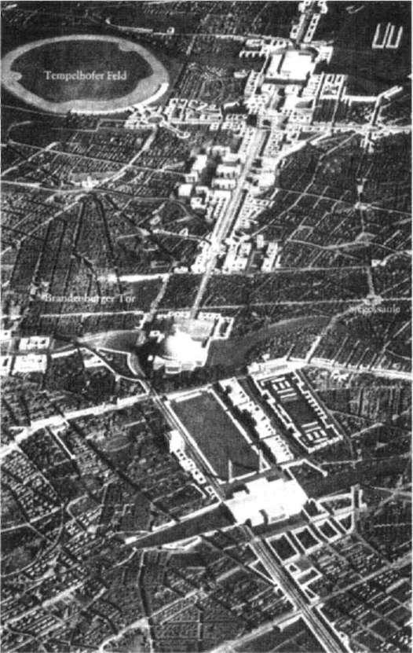

ARCHITEKT TŘETÍ ŘÍŠE

Za svého života Albert Speer popíral, že by věděl o syste matickém vyvražďování Židů. Podle všech indicií to však byla lež. S Hitlerem ho pojil velice osobní vztah. Oba byli jako párek milenců, které spojovala vášeň pro monumen tální posvátné stavby. Speer hrál roli realizátora vůdco vých vizí. Měl přenášet do projektů a staveb to, co si Hitler vysnil. Po válce se o tom vyjádřil následujícím způsobem:
Himmler & spol. | 185

Za velkou stavbu jsem —jako Faust — prodal duši. Tak jsem našel svého Mefista.

Speer se také stal velmi schopným a produktivním říš ským ministrem výzbroje a munice. Jeho neustálý boj o efektivnost a vyšší produktivitu prodloužil válku o mě síce, ne-li o celý rok. Sám na sebe ovšem nahlížel jako na umělce, kterému bylo jedno, jakým účelům slouží; hlav ně, že může realizovat své tvůrčí schopnosti.

Na přelomu roku 1944 a 1945 čtyřicetiletý Speer pocho pil, že »tisíciletá říše« brzy skončí. Tehdy se rozhodl zma řit Hitlerův šílený plán »spálené země« — prý proto, aby se situace obyvatelstva ještě více nezhoršovala. Daleko prav děpodobnějším vysvětlením ale je, že potřeboval západ ním spojencům po skončení války nabídnout alespoň něco a že se již v duchu viděl »ministrem pro obnovu« po válečného Německa.

Těsně před Hitlerovou smrtí se vydal na riskantní ces tu přímo do vůdcova bunkru pod Říšským sněmem. Jeho odvážný let do obleženého Berlína se vyplatil. V soukro mém rozhovoru přemluvil Hitlera, aby ho nejmenoval ani svým nástupcem ani členem nové vlády. To mu při nejmenším ušetřilo dvacet let vězení.

O rok později převzal Speer — jako jediný z hlavních obžalovaných před norimberským tribunálem — celkovou zodpovědnost za činy muže, jemuž prodal duši. Přesto však tvrdil, že o skutečných zločinech třetí říše nevěděl. Byl odsouzen ke dvaceti letům vězení. V roce 1966 byl pro puštěn na svobodu a zemřel v Londýně o patnáct let poz ději.

„V posledním roce války byl Speer (vpravo) po Hitlerovi nejmocnějším člověkem třetí říše. Protože řídil veškerou válečnou výrobu, byl si své moci vědom a velice dbal na to, aby bylo jeho výjimečné posta vení respektováno. Povahou byl zdvořilý a přátelský, ale jakmile šlo o moc, dovedl být velice tvrdý. " (Willy Schelkes, architekt u Speera)
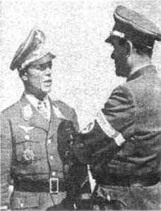

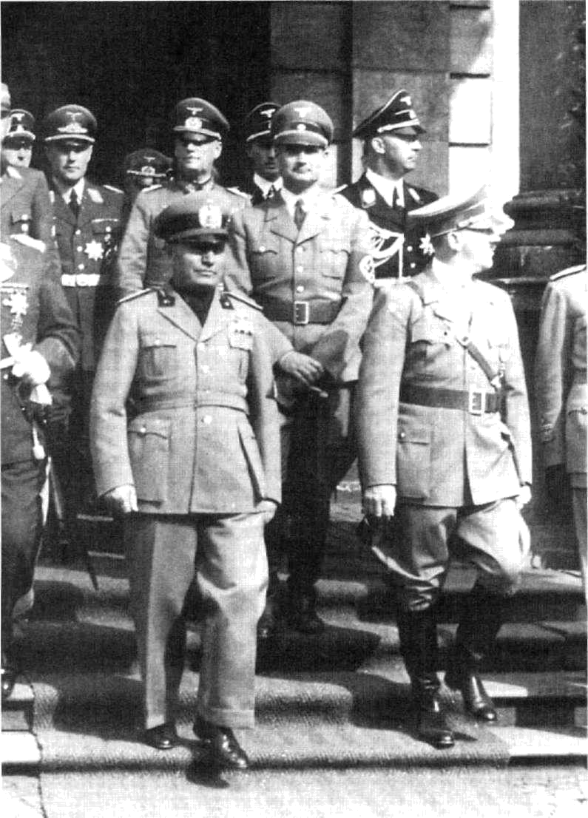

Rudolf Hess v říjnu 1936 při setkání Hitlera s Mussolinim.

KAPITOLA XIX.
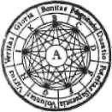

RUDOLF HESS

Hess vždy velice dbal na to, co jí.

Celá rodina byla vegetariánská a víno pili jen vzácně. Když jsem k němu nastoupila, byl svátek a víno se nalévalo. Göring, kterého také pozvali, k tomu poznamenal:

„Kdo by si byl pomyslel, že Hess má tak dobré víno. " Hildegard Fant, Hessova soukromá sekretářka

188 Tajné dějiny Evropy III.
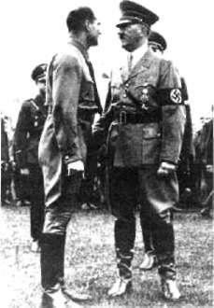

Vůdce a jeho stranický zástup ce Rudolf Hess.

ČARODĚJŮV UČEŇ

Rudolf Hess byl stoupencem okultních věd a patřil do Hitlerova nejužšího kruhu. Byl poněkud komplikovanou a rozporuplnou osobností. Vášnivý letec, astrolog, absti nent, nekuřák a vegetarián se stal posledním vězněm dru hé světové války a ve vězení také nakonec zemřel. Tato komplikovaná postava je dodnes jednou z největších zá had nedávné minulosti.
Jednoho květnového večera roku 1920 vyslechl Hess v mnichovské pivnici Sterneckerbräu projev řečníka Ně mecké dělnické strany (DAP), který ho očaroval. Muž byl o pár let starší než Hess, měl tmavé vlasy rozčísnuté pěšin kou, nosil téměř pravoúhle zastřižený knírek a v rubrice povolání měl uvedeno »umělecký malíř«.

Hitlerovi, ve kterém viděl spasitele německého národa a kterého v soukromí nazýval »mistrem«, byl zcela oddán. Hitler v mladém pomocníkovi, který se k němu přidal jako učedník, nalezl rovněž zalíbení. Hess znal řadu vlivných lidí a měl okultní znalosti, které budoucí vůdce dokázal ocenit i využít. Hess se stal Hitlerovým osobním tajemní kem.

Po neúspěšném mnichovském puči v roce 1923 se mu, na rozdíl od Hitlera, podařilo uprchnout. Přesto se však později přihlásil úřadům a byl internován v Landsbergu, aby mohl být po boku svého vůdce a pomohl mu naplnit jeho osud.
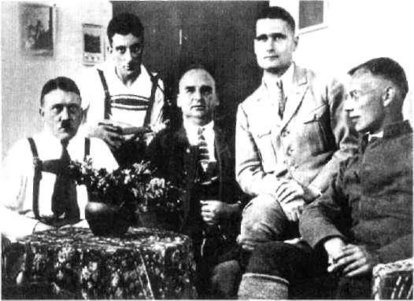

Rudolf Hess (druhý zprava) s Hitlerem a dalšími třemi kumpány ve vězení v lands-bergské pevnosti v roce 1924.

Rudolf Hess | 189
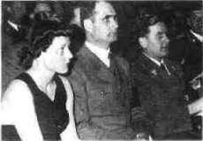

VÝJIMEČNÁ OSOBNOST

Rudolf Hess se narodil roku 1894 v Egyptě, v zámožné ně mecké rodině žijící v Alexandrii. Ve dvanácti začal navště vovat internátní školu v Německu a každé letní prázdni ny trávil s rodinou na bavorském statku, který vybudoval jeho otec. Během 1. světové války se dobrovolně přihlásil k pěchotě. Po trojnásobném zranění podstoupil výcvik jako letecký důstojník. Válka však skončila dříve, než se do ní mohl jako letec zapojit.

Po válce se vrhl do politiky. Obával se rozmachu pod vratné činnosti podporované sovětským Ruskem, a proto se stal členem Svobodného sboru, skupiny pravicových mladíků odhodlaných potlačit levicová hnutí silou. Pozdě ji se zapsal jako šestnáctý člen politické skupiny, kterou svět poznal pod jménem nacistická strana. Jeho mentorem a učitelem byl již v souvislosti s Hitlerovým okultismem zmíněný Karl Haushofer. Spisovatel Ravenscroft dokonce tvrdí, že Haushofer Hitlera naučil tomu, jak rozpoutat síly apokalyptické příšery proti lidstvu za účelem ovládnutí celého světa. Haushofer žil několik let v Japonsku, kde měl být údajně zasvěcen do ezoterické buddhistické organiza ce Zelený drak, jejímž prostřednictvím údajně získal své okultní znalosti. Haushoferovo přátelství s Hitlerem však netrvalo dlouho. Během války byl dokonce vězněn a jeho syn Albrecht byl v roce 1944 popraven za účast na spiknutí s cílem zavraždit Hitlera. Haushofer a jeho žena spáchali sebevraždu rok po válce.

Byl to Hess, kdo v landsbergském vězení Hitlera s Haus-hoferem seznámil. Zde také führer napsal nechvalně zná mé dílo Mein Kampf, ve kterém někteří historikové nachá zejí právě Haushoferův vliv. Knihu podle Hitlerova diktá tu přepisoval na stroji ve vězení Hess, který ho začal oslo vovat der Führer a vytvořil kolem něj téměř náboženský kult.

Když se o deset let později chopil Hitler v Německu moci, věrný přítel Hess se stal členem užšího vedení a Hitlerovým zástupcem. Oficiální nacistická propaganda vychvalovala Hesse jako svědomí strany. Zdá se, že aske-tický Hess nebyl mezi ostatními členy strany příliš oblí ben. Kurt Ludecke o něm dokonce říkal, že byl notorickým homosexuálem známým jako »slečna Anna«. Hess se nic méně na Hitlerův popud oženil a měl syna. Byť byl v na-

Hess sedí vzpřímeně a discipli novaně vedle vůdce nacistické mládeže Baldura von Schi-rach.

Hess byl sympaticky střelený. Všichni jsme věděli, že má určité li-bůstky, jako třeba věřit bylinkářům. Byl nad šeným Hitlerovým pří vržencem a vždy mu projevoval maximální vroucnost. Přísahal mu věčnou věrnost, a dodr žel ji. Hess byl nacionál-ním socialistou téměř nábožensky založeným, fantastou a idealistou, a byl také mužem s vy sokými morálními zá sadami.

Reinhard Spitzy, referent u Ribbentropa

190

Když roku 1943 navštívil v Ně mecku Hitlera italský diktátor Mussolini, byl v depresi a men tálně zcela vyčerpaný. Podle Goebbelse se během návštěvy jeho stav zcela změnil -führe-rova magická energie mu do dala nové síly.
Tajné dějiny Evropy III.
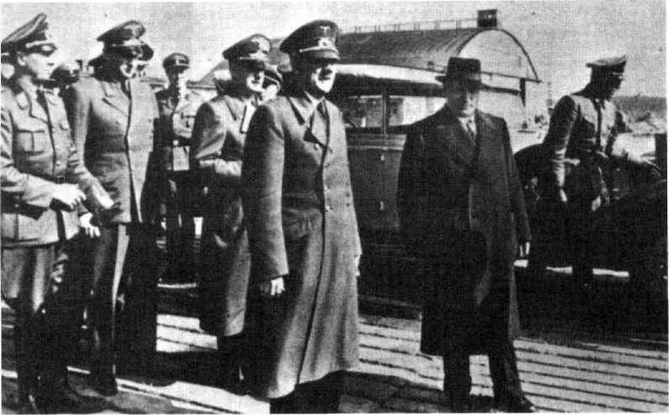

cistické straně po Hitlerovi druhým mužem, Göringova moc byla fakticky mnohem větší, a Hessův vliv oklesťoval dokonce i jeho ctižádostivý podřízený Martin Bormann.

LET DO ANGLIE

Přes Hitlerův zákaz se Hess tajně věnoval své vášni — létá ní. Pravděpodobně pod vlivem svého učitele Haushofera se rozhodl pro dodnes nevysvětlený čin. V roce 1941 po třech, vinou špatného počasí neúspěšných pokusech od letěl dvoumotorovou stíhačkou do Velké Británie. Dopis, který Hess nechal doručit Hitlerovi po svém startu, začí nal těmito slovy:

Můj vůdce, až obdržíte tento dopis, budu v Anglii. Můžete si představit, že rozhodnutí k tomuto kroku pro mne nebylo lehké, neboť čtyřicátníkje v životě spojen jinými závazky než dvacetiletý mladík.

Podle Goebbelsova deníku byl vůdce událostí naprosto zničen. Hess doletěl do skotského vnitrozemí, kde žil vé voda z Hamiltonu. Toho Hess považoval za svého přítele. Ve výšce dvou kilometrů se katapultoval a messerschmitt
Rudolf Hess | 191

nechal spadnout do skalnatých kopců. Pro osmačtyřiceti letého pilota skončil noční seskok zlomeným kotníkem a naštípnutým obratlem. Jeho mise, ať už byla jakákoli, však skončila nezdarem. Hess byl zatčen, předán armádě a vězněn až do konce války. Členové britského kabinetu nikdy neprozradili detaily případu. Víme jen to, že se Hess svým věznitelům snažil vysvětlit údajný Hitlerův plán na spojenectví — prvořadou Hitlerovou podmínkou takového spojenectví však prý je uzavření dohody, podle níž by spo lu obě země již neválčily a Británie by se vzdala tradiční opozice vůči nejmocnější zemi v Evropě.

Nacistický vůdce zjevně o Hessových plánech nevěděl. Hess však věděl o přípravách napadení Sovětského svazu. Vydal se tedy do Anglie, aby se s Brity dohodl a zabránil nebezpečí na dvou frontách, čímž očividně prokázal kata strofální neznalost britské mentality. Snad snil o tom, že Hitlerovi položí k nohám mír s Anglií jako důkaz své od danosti. Byl patrně pevně přesvědčen, že se mu dodateč ně dostane Hitlerova požehnání. Místo toho vůdce veřej ně prohlásil, že jeho zástupce trpěl duševními poruchami a že jeho let je výsledkem halucinací. Sovětský vůdce Sta lin byl však jiného názoru. Ten věřil, že se Churchill chtěl tajně s Hitlerem dohodnout. Jak ukazují pozdější událos ti ve Spandau, Stalin a jeho následovníci nedopustili, aby se na Hessův pokus přemluvit Británii ke spojenectví proti Sovětskému svazu někdy zapomnělo.

Rudolf Hess ve stranické uni formě.
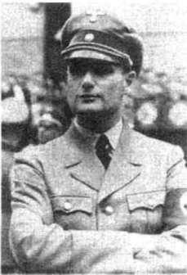

S O U D A V E Z E N Í

Po porážce Německa se Hess ocitl s dalšími nacisty před norimberským tribunálem, kde o Hitlerovi řekl:

Bylo mi dáno po mnoho let mého života žít a pracovat s nej větším synem, který kdy vzešel z mého národa za jeho tisíci letou historii... Ničeho nelituji... Ať lidé učiní cokoli, já budu jednoho dne stát před soudnou stolicí Všemohoucího. Jemu se budu zodpovídat a vím, že mne osvobodí.

Norimberský soud jednal jinak než »Hessův Všemohou-cí« a odsoudil ho k doživotnímu vězení. Od roku 1947 byl vězněm číslo 7 v berlínské věznici Spandau, kde denně praktikoval jógová cvičení a udržoval se v dobrém těles ném i psychickém stavu. Během několika desítek let po-

Pro Rudolfa Hesse se čas zastavil v roce 1941. Jeho vztah ke spoluvěz-ňům byl nicméně vždy dobrý. Speer a Schirach dávali na starého muže vždycky trochu pozor, Speer mu dokonce stlal postel. Nakonec je pře žil všechny.

Eugene Bird, velitel věznice Spandau

192 Tajné dějiny Evropy III.

Při norimberském procesu na konci roku 1945 sedí Rudolf Hess v lavici obžalovaných se založenýma rukama.
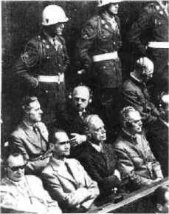

bytu ve věznici se s nikým nestýkal. Hessova žena však tvrdila, že jsou spolu v telepatickém kontaktu. Jako zastán ce netradičních způsobů léčení nikdy nedůvěřoval vězeň ským lékařům. Dokonce tvrdil, že se snaží otrávit ho či ovlivnit jeho mysl halucinogeny. Teprve po osmadvaceti letech souhlasil s půlhodinovou návštěvou manželky a syna. Sovětští vojáci starého vězně trápili, mimo jiné i tím, že mu osekali maliní, které vypěstoval. Jejich velitel nekompromisně bojkotoval každý pokus spojenců zmírnit přísný vězeňský režim. Až do Hessovy smrti Sověti jako je diní odmítali propustit vězně na svobodu.

Přes veškerá bezpečnostní opatření spáchal Hess ve vězení sebevraždu. Učinil tak 17. srpna 1987 v pokročilém věku devadesáti tří let. Ačkoli dnes Hessovu sebevraždu nikdo nezpochybňuje, prohlásil Hessův syn:

Jsem přesvědčen, že můj otec byl zabit, a to Angličany. Jaký motiv mohli mít? Můj otec věděl příliš mnoho! A bylo nebez pečí, že nakonec vyjde najevo, že Anglie měla na válce spolu-vinu.

Záhady okolo Rudolfa Hesse a zájem o jeho osobu pře trvávají. Mnohé archivy, včetně těch, jež se týkají jeho letu do Anglie, však zůstávají uzavřeny a pro stoupence nacis tických myšlenek se Hess stal mučedníkem.

OKULTISTÉ A VÁLKA

Zajímavý pohled na události spojené s Hessem nabízí kni ha Okultní konspirace. Michael Howard v ní uvádí, že v boji proti Hitlerovi a nacistům sehrálo významnou úlohu ně kolik známých okultistů. Mezi nimi měl být i nechvalně známý Aleister Crowley, který projevil za 1. světové války silný nedostatek patriotismu. Během svého pobytu ve Spo jených státech napsal Crowley několik proněmeckých článků. Později tvrdil, že tak učinil z pověření britské taj né služby MI6. Ta se ovšem od jeho prohlášení distanco vala a označila ho za bezvýznamného zrádce. Po 1. světo vé válce měl Crowley údajně nabídnout své služby MI6 poté, co Angličanům dodal informace týkající se německé organizace O. T. O., které byl od roku 1912 členem. Její teh dejší vůdce Karl Germer měl být německým agentem. Na konec však byla O. T. O. zakázána samotnými nacisty

Rudolf Hess | 193

a Germer byl pro kontakty se zednáři uvězněn. Z koncen tračního tábora byl však po deseti měsících záhadně pro puštěn a po spletitých životních cestách se nakonec dostal do Spojených států, kde také roku 1962 zemřel. Ve dvacá tých a třicátých letech dodával údajně Crowley britské rozvědce informace o nacionalistických skupinách a okult ních organizacích. V Berlíně se prý Roku 1938 dokonce svěřil slavnému spisovateli Aldousi Huxleyovi, že je Hitler praktikujícím okultistou a že mu O. T. O. pomohla k moci. Když byl v roce 1941 Hess zajat ve Skotsku, měl údajně tehdejší pracovník námořní rozvědky a autor románů o Jamesi Bondovi Ian Fleming navrhnout svému šéfovi, admirálu Godfreyovi, aby Crowley vyslechl Hesse a zjistil, jakou roli skutečně hrál okultismus v nacistických aktivi tách. Vedení MI5 a MI6 však Flemingův nápad zavrhlo. Víme však, že anglická tajná služba s jinými okultisty a psychicky nadanými jedinci často spolupracovala.

V Německu bylo mezitím zatčeno několik stovek astro logů, okultistů a členů tajných společností. Gestapo chtě lo vědět, zda neměli kontakty s Hessem nebo s jinými osobnostmi říše. Krátce nato bylo v Německu zakázáno veškeré provozování okultních věd včetně astrologie, před vídání budoucnosti a používání skrytých psychických sil. Winston Churchill údajně veškerá fakta o nacistických okultních aktivitách utajoval. Nedopustil, aby se na veřej nost dostaly informace tohoto druhu. Ať už to pravda je, nebo není, v záznamech z norimberského procesu se o prokazatelné okultní činnosti Rudolfa Hesse a jeho kum pánů nedočtete nic.

Titulní stránka švýcarského vydání rituálů takzvané Gnos tické katolické církve, jejíž hla vou byl Aleister Crowley.
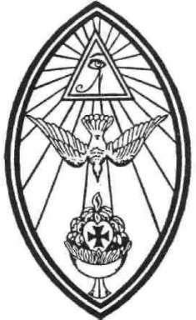
V roce 1947 byly části mše čte ny při Crowleyho pohřbu.

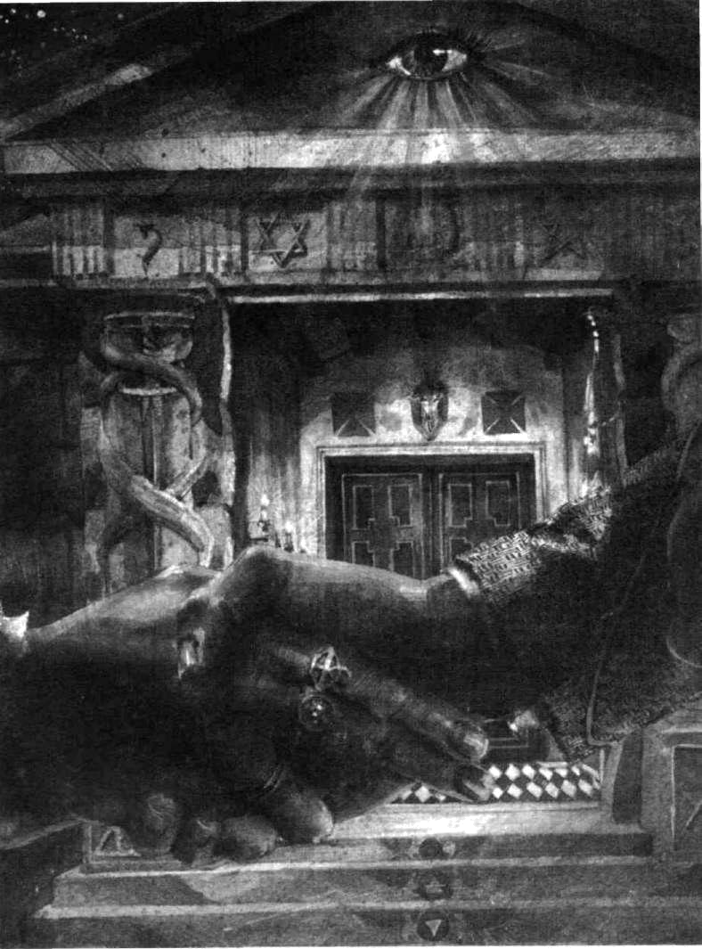

Alegorie tajné společnosti namalovaná současným americkým malířem Tennessee Dixonem.

KAPITOLA XX.
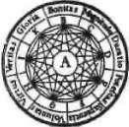

SVOBODNÍ ZEDNÁŘI VE 20 . STOLETÍ

Za tři staletí svého trvání prošlo zednářství velkým vývojem — od cechovních korporací přes osvícenecké chrámy rozumu, tolerance a svobodomyslnosti, ale také kanceláře na věčné pravdy, jakousi iluminátskou církev naruby, až po současné instituce,
v nichž se veškeré dění odehrává v bizarně staromódních kulisách. Nikdy nebylo jednotným organizmem.

Jiří Beránek, Tajemství lóží
196 Tajné dějiny Evropy III.

Zdá se, že ani Hitler ne chtěl, aby svobodné zednářství bylo poklá dáno za podezřelé. Jak jednou řekl Hermannu Rauschningovi, nevěřil „v propastné zlo a škod livost tohoto ochrome ného a v Německu stále bezstarostného spolku pro vzájemnou podpo ru vlastních zájmů".

Kischke, Andicz, Haubelt

Svobodní zednáři

NEJEDNOTNÁ ORGANIZACE

Organizaci svobodných zednářů nelze chápat jako jednot nou. Existuje několik základních, navzájem odlišných zed-nářských center, kupříkladu francouzský Velký orient či švýcarská velkolóže Alpina, ve kterých je sdruženo velké množství lóží. Existují i nezávislé lóže organizace, které nejsou zednářské, ale bud ze zednářských lóží vznikly, či se jim velice podobají, nebo byly zednáři založeny, napří klad rosenkruciánský A. M. O. R. C. či Rotariáni. Proto také nelze jednoznačně říci, zda jsou dnešní zednáři ve své pod statě ušlechtilí, nebo zda mají skryté a sobecké úmysly.

Aféra s italskou zednářskou skupinou Propaganda Due, známou pod zkratkou P2, jistě jejich pověsti nepomohla. Mnozí také spojují náhlou smrt předposledního papeže s jeho snahou očistit Vatikán od zednářského vlivu. Na druhé straně jsou zednáři obecně známí svou charitativ ní činností.

DNEŠNÍ VELKOLÓŽE

Aby kterákoli nově vzniklá zednářská lóže patřila k řádné mu či oficiálnímu zednářství, musí být uznána některou z existujících velkolóží. Nejstarší známá velkolóže vznik-
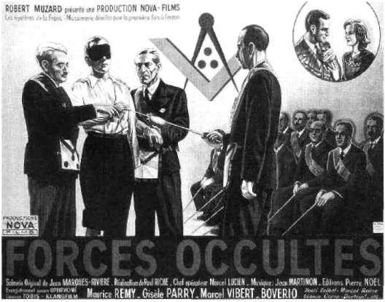

Plakát na protizednářský film Okultní sily.

Svobodní zednáři ve 20. století | 197

la v roce 1717 v Londýně; díky tomu je Anglie všeobecně považována za kolébku zednářství. Kořeny zednářství však sahají do předešlých století a především do jiných oblas tí — Moravy, Skotska či do templářské Francie. Dnešní an glické zednářství je od roku 1813 sjednoceno v United Lodge of England (Spojená velkolóže Anglie) a vedle zednář ství amerického pravděpodobně sdružuje největší počet členů. Oficiální odhady hovoří o jednom milionu.
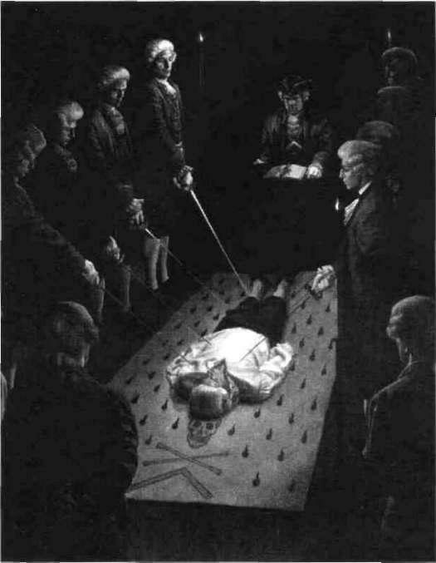
V další tradiční zednářské zemi, Francii, existují vedle sebe tři na sobě nezávislé velkolóže. Největší z nich je Grand Orient de France (Velký Orient Francie) založený v roce 1772. La Grande Loge de France (Francouzská velko lóže) se na rozdíl od Velkého Orientu filozoficky opírá o Bibli, nicméně její kořeny také sahají do období před Velkou francouzskou revolucí. Spojená velkolóže Anglie uznala jedinou a nejmenší z francouzských velkolóží — La Grande Loge Nationale Française (Francouzská národní vel kolóže), kterou v roce 1913 založili právě Angličané.

Vyvrcholení zednářského ri tuálu při udělování mistrov ského stupně.

Dne 17. listopadu 1990 se v Martinickém palá ci v Praze na Hradča nech konalo slavnostní znovuustavení Velké lóže Československa, kterého se zúčastnilo 86 zástupců ze 13 za hraničních obediencí. O rok později byla po americkém vzoru usta vena Nejvyšší rada Skotského ritu v Praze, která uznává 33 stupně zednářského zasvěcení.

198 Tajné dějiny Evropy III.
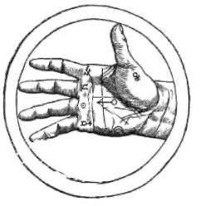

Úhloměr si můžeme představit jako palec a ukazováček. Pra vý úhel, který vzniká rozepře ním ukazováčku a palce, je základem každého vytváření tvaru, každého stavebnictví, které zajišťuje bezpečnost kon strukce, stavby. Jako symbol vyjadřuje pravý úhel pozem ský řád, jenž spočívá na mrav nosti a právu.

Agrippa z Nettesheimu, Lidská ruka a planety, De occulta philosophia, 1510.

Angličané založili v roce 1733 také první italskou lóži. S Napoleonovým vstupem do Itálie se v italském zednář-ství projevily silné francouzské vlivy. Za druhé světové války bylo italské zednářství pod tlakem fašismu rozpuš těno, aby bylo po válce opět obnoveno. V roce 1960 se spo jily dvě velkolóže ve velkolóži Grande Oriente d'Italia (Vel ký Orient Itálie).
Obdobnému, ba ještě tvrdšímu pronásledování než v Itálii za Mussoliniho bylo vystaveno během své existen ce zednářství španělské. Naposledy bylo zakázáno za vlá dy generála Franca. Obnovené zednářské lóže ve Španěl sku jsou nyní sdruženy pod Grand Logia de Espaňa (Velká španělská lóže).

K založení první zednářské lóže v Německu došlo v roce 1737 v Hamburku. O 296 let později byli němečtí zednáři nacisty donuceni ukončit svou oficiální činnost, ale po skončení války se do veřejného zednářského života opět zapojili. Spojení v jednu velkolóži se podařilo až v roce 1970, kdy se zrodila Spojená velkolóže v Německu se síd lem v Berlíně.
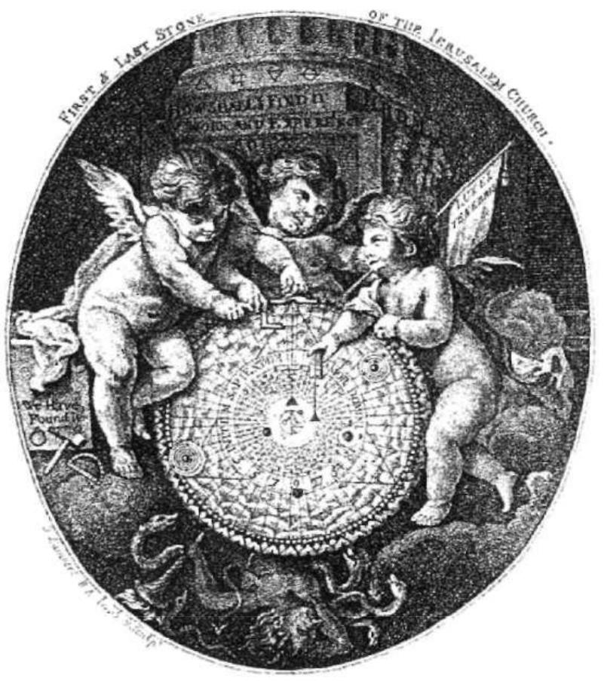

P. Lambert, Zednáři konají své dilo, Londýn, 1789.

Svobodní zednáři ve 20. století
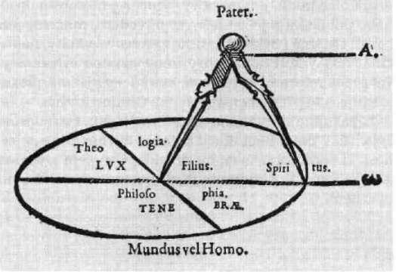

Z dalších evropských zednářských center jmenujme alespoň švýcarskou velkolóži Alpina sídlící v Lausanne a rakouskou Velkolóži starých svobodných a přijatých zed nářů v Rakousku se sídlem ve Vídni.

199

Kružítko je symbolem stavite le světů. Při kresbě kruhu spo čívá jedno rameno kružítka v jednom bodě, zatímco druhé se pohybuje tak, že vytváří kruh. Jedině spolupůsobením obou ramen může vzniknout kruh. Středový bod představu je vnitřní řád, střed. Čára, kte rá vzniká, poukazuje na po vinnosti vůči světovému řádu a lidem, vůči společnosti, jejíž hranice nesmí naše předsud ky a vášně překračovat. Kru žítko tak symbolizuje také krá su a bratrství.

V. Weigel, Introductio hominis in Philosophia Mystica, 1618.

KDO JSOU DNES SKUTEČNÍ ZEDNÁŘI?

Jak už bylo řečeno, existují vedle sebe zednářské organi zace různého zaměření a různého stáří, které navazují na různé tradice. Podle nejstarší anglické velkolóže mohou být považovány za skutečně zednářské jen ty organizace, které dodržují takzvané Základní principy, novelizované v roce 1989. Nejdůležitějšími z nich jsou: členství omeze né výlučně na muže; víra v »nejvyšší bytí«; morálka odvo zená z Bible či jiné svaté knihy; uznání základních zednář ských symbolů, takzvaných Tří velkých světel (svaté kni hy, úhelníku a kružidla); zákaz diskuse o náboženství a politice.

Podle těchto pravidel by například slavný francouzský Velký Orient nebyl zednářskou organizací. Ta totiž ze svých rituálů vypustila »Velkého Stavitele Všech Světů« neboli »Nejvyšší Bytí« a nevystavuje žádnou svatou, jen takzvanou Bílou knihu.

Za zmínku stojí i striktní odmítnutí ženského členství. Nejčastějším důvodem pro nevpouštění žen do zednář ských lóží je údajná neschopnost žen udržet tajemství. Je také možné, že některé rituály vyžadují celkový útlum

200 Tajné dějiny Evropy III.

Obálka katalogu muzea fran couzského Velkého Orientu.
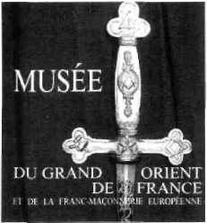

sexuálních pudů, jinými slovy vylučují přítomnost opač ného pohlaví. Co je skutečným důvodem, můžeme jen hádat. Ostatně i některé antické zasvěcovací kulty, napří klad římský kult boha Mitry, ženy striktně vylučovaly. Takzvané reformní zednářství, které ženy přijímá, přesto existuje, a to přinejmenším od dob Cagliostrových.

Zopakujme si v této souvislosti myšlenku, kterou jsme vyjádřili v předešlém díle: Skutečná duchovnost společ nosti či organizace se dá měřit také přístupem k ženám jako ke zcela plnohodnotným a rovnoprávným lidským bytostem.

ZEDNÁŘSTVÍ VE 3 . T I S Í C I L E T Í

Podle informací z knihy autorů Kischkeho, Andicze a Hau-belta Svobodní zednáři formulovali v roce 1980 dva frank furtští zednáři Teze 2000. Jedná se o jedenadvacet tezí, kte ré by se mohly stát základem pro modernizaci zednářství. Přes veškerou diskusi, kterou vyvolaly, však nebyly sněmu velkolóží dokonce ani předloženy k hlasování. To pouka zuje na charakter typický pro všechny větší instituce, je jichž základním rysem je setrvačnost a odolávání změ nám. Zákony hierarchie a byrokracie zjevně působí stejně, ať se jedná o státní instituci, či o polotajný spolek.

Přestože se zednáři od svého počátku snažili — a mnozí se stále snaží — být pokrokovým duchovním proudem,
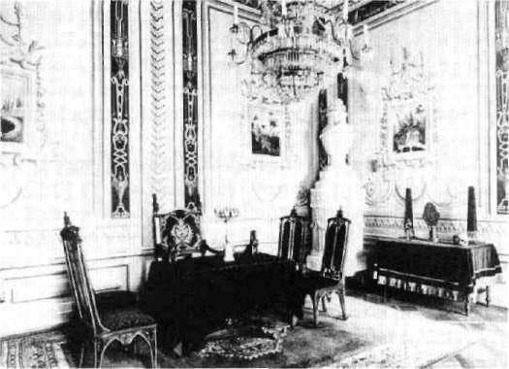

Zednářský salon ve Vranově nad Dyjí.

Svobodní zednáři ve 20. století | 201

najdeme i zde konzervativní přístup a dogmatismus. Ně kdy je na ně nahlíženo spíše jako na alternativní nábožen ství či sektu. Navenek často působí jako maloměšťácký spolek používající velká slova o ušlechtilém lidství, při čemž jeho členové mohou ve sdružení hledat spíše sobec ký prospěch. Abychom ovšem byli k zednářům spravedli ví, musíme uznat, že jejich charitativní činnost je zřejmá. Nelze však nepřipomenout, že by podle vlastních zásad měli být především duchovní inspirací ostatním.

Jaká budoucnost asi čeká zednáře ve třetím tisíciletí? Pro toho, kdo stojí vně organizace, to není snadné posou dit — třeba i proto, že v zednářství je mnohé zahaleno ta jemstvím. Nečlen se nemůže zúčastňovat zednářských ri tuálů, členové jsou vázáni mlčenlivostí, jen občas se obje ví možnost nahlédnout do zednářské lóže, buď přímo, nebo prostřednictvím nějakého dokumentárního filmu. Mnozí dnešní zednáři se veřejně ke svému členství hlásí. Existují i zednářská muzea, například v Paříži, v dolnora-kouském zámku Rosenau a ve vranovském zámku na Mo ravě. O zednářích sice vychází hodně knih, informace jsou však často rozporuplné a bratrstvo stále zůstává zahaleno rouškou tajemství.

Zdá se však, že jeho existence ohrožena není. Pro mno ho lidí, kteří touží proniknout do tajemství světa a oboha tit svůj život, bude zednářství vždy lákavou možností. A charakter tajného spolku přitažlivost ještě zvyšuje.

Frontispis katalogu muzea rakouského svobodného zed nářství v zámku Rosenau u Zwettlu.
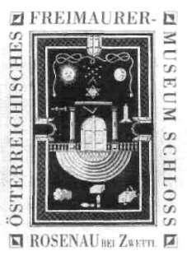

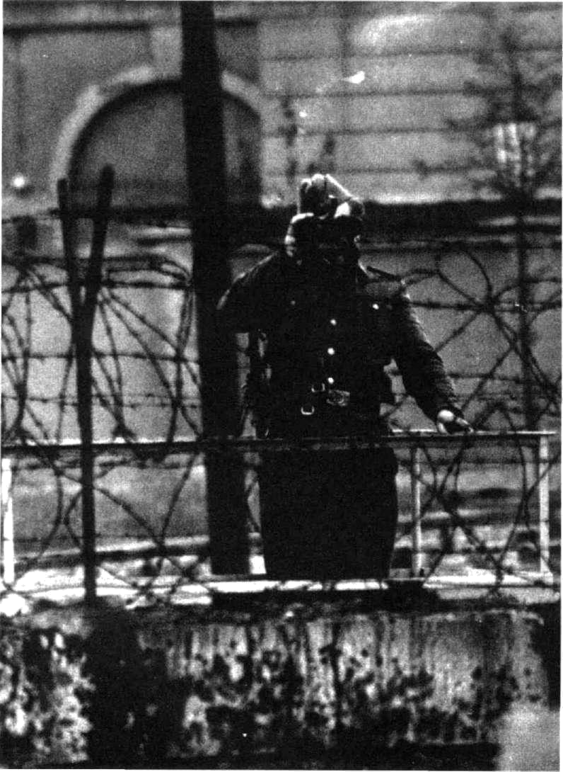

Východoněmecký pohraničník, chráněn ostnatým drátem a betonem, sleduje z berlínské zdi, co se děje v západním Berlíně

KAPITOLA XXI.
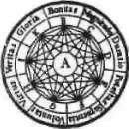

ZA ŽELEZNOU

OPONOU

Všichni kritici výzkumu telepatie používají marxismus-leninismus pouze k podpoře svého vědeckého konzervatismu.
Všichni ti, kteří házejí vědeckému vývoji klacky přes cestu, by měli být potrestáni.

V. Tugarinov, vedoucí filozofické katedry Leningradské univerzity

204

Během Stalinova reži mu jsme uskutečnili široký a dosud zcela nezveřejněný výzkum ESP. Dnes americké námořnictvo testuje te lepatii na svých atomo vých ponorkách, ale so větská věda prováděla velké množství telepa-tických zkoušek během posledního čtvrtstoletí. Je důležité, abychom odhodili své předsud ky. Musíme se znovu vrhnout do zkoumání tohoto životně důležité ho pole.

Leonid L. Vasiljev

duben 1960
Tajné dějiny Evropy III.

ŠEDESÁTÁ LÉTA

Šedesátá léta 20. století přinesla nejen »květinovou revo-luci« hippies a rozšíření drog pro »rekreační« účely, ale také bouřlivý rozvoj parapsychologického či psychotronic-kého výzkumu. V té době se někteří vážení vědci přestali bát veřejného spojení s takovými »nevědeckými« jevy, jako jsou telepatie (přenos myšlenek na dálku), telekineze (po hyb předmětů silou myšlenky), předtucha a lidským tělem vyzařovaná energie zvaná aura. To, co bylo dříve kacíř stvím či pseudovědou, se dostalo na stránky vědeckých časopisů a do vědeckých pojednání. Období šedesátých let bylo jakýmsi dočasným uvolněním na obou stranách Evro py rozdělené »železnou oponou«, která kopírovala západ ní hranice tehdejšího východního Německa, Českosloven ska, Madarska, Rumunska a Bulharska. Jmenované, tak zvané socialistické státy — spolu s Polskem, Albánií, Mon-
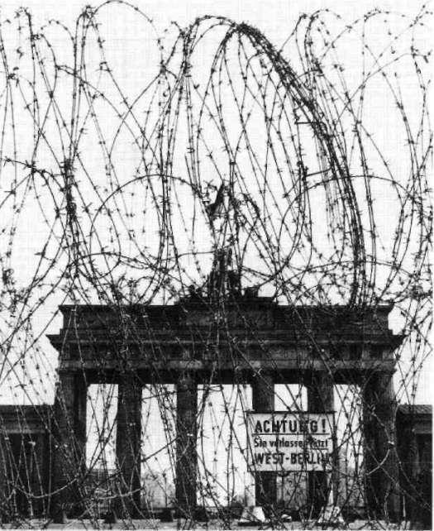

Zadrátovaný přístup k Bran-denburské bráně, jak jej moh li vidět obyvatelé východního Berlína.

Za železnou oponou | 205

golskem, Severní Koreou a liberálnější Jugoslávií — se v takzvané studené válce, tedy v souboji dvou rozdílných a nesmiřitelných ideologií, ocitly ve sféře vlivu Sovětské ho svazu, samozvaného ochránce nižších vrstev společnos ti a přísně materialistického pohledu na svět. A právě uvnitř této tvrdě materialistické části Evropy probíhaly již od Stalinových dob experimenty okultního charakteru. Jejich důvodem nebyla skrytá touha nalézt Boha, ale spí še praktická využitelnost k ovládnutí světa.
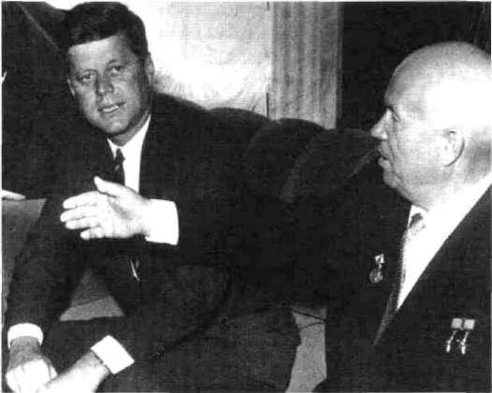
Krátce po nezdaru Amerikou podporované invaze na Kubu v Zátoce sviní se J. F. Kennedy v červnu 1961 setkal ve Vídni s Nikitou Chruščovem. Na so větského vůdce neudělal mla dý americký prezident velký dojem - považoval ho za slabo cha a v následujícím roce při kročil k rozmísťování sovět ských raket na Kubě. Rakety byly odvezeny zpět, teprve když Washington Moskvu va roval, že je „připraven promě nit během třiceti minut Sovět ský svaz v hromadu radioak tivních trosek".

RENESANCE PSYCHOTRONIKY

V roce 1967 putovaly neviditelné a zakódované telepatic-ké vlny z Moskvy do Leningradu. Mozky dvou lidských subjektů, vysílajícího i přijímajícího, byly bedlivě monito rovány citlivými přístroji zaznamenávajícími mozkové aktivity. Sovětští vědci tehdy tvrdili, že jsou s pomocí těch to přístrojů schopni zaznamenat a rozluštit telepatické vzkazy a že jejich senzibilové jsou schopni si mezi sebou posílat telepatické vzkazy na vzdálenost několika set kilo metrů.

Sovětské vědecké časopisy nabízely ještě zajímavější podívanou. Na fotografiích v nich mohl čtenář spatřit nád herné barvy zářící okolo lidského těla. Jinými slovy, kaž dý mohl spatřit to, co bylo dříve výlučnou doménou jas-

Dr. Vilen Garbuzov u lůžek sovětských dětí, které byly v rámci parapsychologických experimentů hypnotizovány.
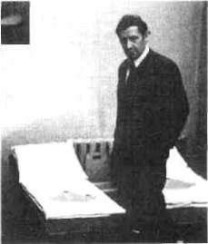

206 Tajné dějiny Evropy III.

Svatý oheň, levé křídlo tripty chu amerického malíře Alexe Greye, ukazuje skryté energie lidského těla.
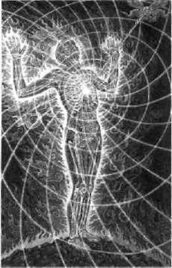

novidců — lidskému oku skrytou bioenergii těla, auru. Po dobné výzkumy byly prováděny i v ostatních zemích so větského impéria, dělo se tak nicméně ve stínu »velkého bratra« a s jeho laskavým svolením. I mnoho českých, bulharských a polských senzibilů bylo v Moskvě prově řováno. To, co probíhalo v politickém životě veřejně, se skrytě odehrávalo i v oblasti, která je dodnes považována převážně za šarlatánskou.

FOTOGRAFIE AURY

V šedesátých letech se svět dozvěděl o takzvané Kirliano-vě fotografii. Semjon Kirlian a jeho žena Valentina obje vili ve své laboratoři způsob, jak fotografovat lidskou bio energii, psychotroniky považovanou za nezničitelnou životní energii a zdroj nesmrtelnosti.

Manželé prožili většinu života v malém bytě na rohu krasnodarských ulic Gorkého a Kirovovy. Semjon byl mechanikem a Valentina učitelkou. On byl praktickým, technicky nadaným členem týmu, ona vnášela do společ né práce intelektuální nadhled. Jejich práce na zvláštní fotografické technice, umožňující zaznamenat zvláštní
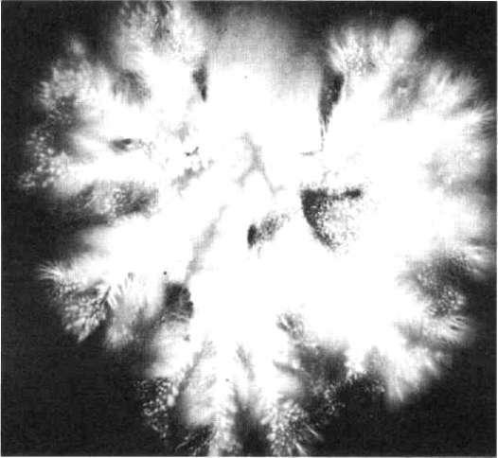

Kirlianova fotografie aury listu pelargonie.

Za železnou oponou

světelné a barevné efekty, navazovala na dřívější experi menty evropských fotografů.

Kirlianovu fotografii lze definovat jako fotografování předmětů v přítomnosti vysokonapěťového nízkoproudé-ho elektrického pole o vysoké frekvenci. Podle některých badatelů dokáže zmíněná technika zobrazit fyzickou po dobu psychické energie, jiní vzniklý světelný efekt iden tifikují jako takzvané éterické tělo, jednu z vrstev aury (zá ření vycházející ze všech živých organismů). Skeptici ale tvrdí, že jde pouze o efekt »světélkování«, který za určitých podmínek může vzniknout a nemá na životní či duchov ní energie subjektu žádnou vazbu.

ESP A PSI

Velkým podnětem pro sovětský výzkum přenosu myšle nek na dálku byly údajné experimenty, které se měly ode hrávat kdesi pod hladinou oceánu na palubě americké ja derné ponorky Nautilus. V roce 1959 se ve francouzských novinách objevil senzační titulek: „Námořnictvo Spoje ných států používá ESP v atomové ponorce!" Telepatický přenos myšlenek z hlubin moře na pevninu by se zajisté stal převratnou »tajnou zbraní«, srovnatelnou s radarem za 2. světové války.

Myšlenka, že by Američané mohli objevit tajemství skrytých schopností mozku, sovětské vojenské stratégy značně znepokojila. V dubnu 1960, na shromáždění kona ném jako připomínka objevení rádia, ale osmašedesátile-tý akademik a nositel Leninovy ceny dr. Leonid Vasiljev zcela překvapil své kolegy. Nejen, že hovořil o »mentálním rádiu«, ale také prozradil, že během Stalinovy vlády byly tajně zkoumány skryté schopnosti lidského mozku, včet ně telepatie. A nakonec vyzval přítomné, aby odložili své předsudky a tento neortodoxní výzkum podpořili. Během roku se Vasiljev stal vedoucím zvláštní parapsychologické laboratoře na Leningradské univerzitě.

V roce 1967 se odhadovalo, že roční náklady na sovět ský výzkum ESP (extrasensory perception, mimosmyslové vnímání) přesahují 13 milionů dolarů. Možná bychom měli správně říci: na výzkum PSI.

Výraz PSI je odvozen z dvacátého třetího písmene řec ké abecedy — psí (). V oblasti parapsychologie se ho uží-

207

Ruská »mystická duše« si našla svou cestu i do oficiální sovětské vědy. Dokonce i zakladatel slavné moskevské uni verzity Michail Lomo-nosov měl s telepatií své zkušenosti. Při ná vratu domů z Německa měl jednou živý sen o svém otci rybáři. Ve snu viděl otce na moři v prudké bouři. Loď byla hozena vlnami na skaliska.

Po návratu domů zjis til, že je jeho otec ne zvěstný. Se zlou předtu chou popsal rybářům z vesnice místo, které viděl ve snu. Zde bylo otcovo mrtvé tělo sku tečně nalezeno.
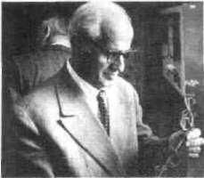

Semjon Kirlian.
208 Tajné dějiny Evropy III.

Róza Kulešová dokázala »číst« svými prsty.
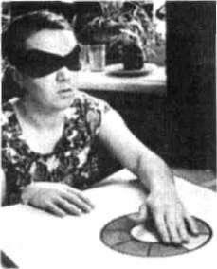

vá k označení jevů zahrnujících mimosmyslové vnímání (ESP) a pohyb předmětů myšlenkou (telekinezi, psychoki-nezi — PK). Obecně bývají zkratkou PSI označovány všech ny neobvyklé a nevysvětlitelné úkazy.

UFO

Dr. Felix U. Ziegel z Moskevského leteckého institutu na psal v dubnu 1967 v časopise Směna:

Po pravdě řečeno, sovětské radary zaznamenávají neidentifi kovatelné létající předměty již dvacet let.

Další překvapivé informace následovaly v časopisech Bajkal, Mladí technici, Sovětský život. Ziegel dostal povo lení k publikování snad i proto, aby byl uvolněn dlouho letý tlak vzniklý na základě mnoha pozorování neobvyk lých jevů. Podivné létající předměty, většinou lesknoucí se disky, byly zaznamenány jak obyčejnými pasažéry ko merčních letů, tak vojenskými piloty.
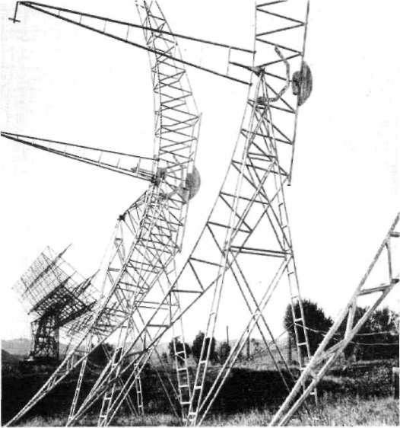

Část anténního systému pro odposlech signálů ze vzdále nosti mnoha světelných let, instalovaného ve stanici Gor ký.

Za železnou oponou | 209

Alexandr Kazancev (vlevo) ve své moskevské pracovně uka zuje 8500 let starou japonskou sošku, o které byl přesvědčen, že reprezentuje kosmonauta ze zničené planety Faeton, jež podle něho kdysi obíhala na orbitě mezi Marsem a Jupi terem.
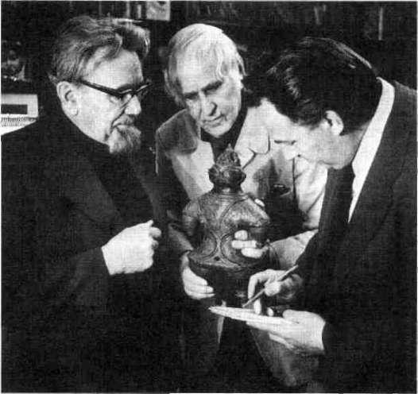

Dr. Vjačeslav Zajcev byl jedním z průkopníků sovět ských teorií o návštěvách z vesmíru. »Bohové z nebes«, jak nazývá návštěvníky z jiných světů, podle něho na naší planetě zanechali mnoho stop, například popis „dvoupat rových nebeských kočárů s mnoha okny, které řvou jako lvi, hoří rudými plameny a uhánějí k obloze, až vypadají jako komety" z posvátných indických knih. Zajcev věřil, že v dávné minulosti lidé stavěli své chrámy a jiné posvátné stavby po vzoru mimozemských kosmických korábů a že sestoupení Ježíše Krista na zem není pouhým nábožen ským obrazem, nýbrž záznamem o kosmonautovi.

V období studené války se v Sovětském svazu objevila i teorie o kolosální explozí zničené planetě Faeton, jejíž oběžná dráha se nacházela mezi Marsem a Jupiterem. Zastánce faetonové teorie prof. Alexandr Kazancev tvrdil, že zkázu planety přežily pouze posádky značně vzdále ných meziplanetárních lodí, které pak nalezly útočiště na planetě s velmi podobnými podmínkami pro život — na Zemi. Podle Kazanceva se to stalo v období, kdy na Zemi žili Neandrtálci, těsně před objevením moderního člově ka kromaňonského typu.

Než opustíme téma UFO, zmiňme, byť krátce, nejproslu lejší nevysvětlenou explozi 20. století. Dne 30. června 1908 vybuchlo na Sibiři cosi, co dnes nazýváme tunguzským me teoritem. Rozsáhlé území u řeky Tunguzky bylo tehdy na-

Jedna z mnoha fotograjíí UFO byla pořízena v americkém Oregonu roku 1954.
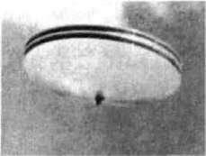

210 Tajné dějiny Evropy III.

Tunguzka, podle které byl nazván slavný »me-teorit«, se nachází v geo metrickém středu Sibi ře na stejné zeměpisné šířce jako Petrohrad, Stockholm nebo Oslo. Leží uprostřed oblasti mezi Uralem a Pacifi kem, Arktidou a pouští Gobi. Sibiřské město Ir-kutsk leží jižně od Tun-guzky vzdáleno 650 ki lometrů. Pokud skuteč ně došlo ke katastrofě řízeného objektu, jak tvrdí někteří badatelé, pak se místo jeví jako ideální, neboť možnost ublížit pozemské popu laci zde byla minimál ní.
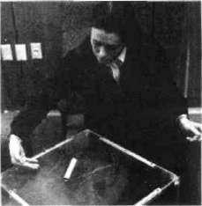

Alla Vinogradova, nástupkyně Ninel Kaluginové, demonstru je své schopnosti pohybovat předměty pouhou vůlí.

prosto zdevastováno, byly zničeny miliony staletých stro mů, exploze byla slyšitelná ve vzdálenosti jednoho tisíce kilometrů a chvění zemského povrchu bylo zaznamenatel-né v téměř stejné vzdálenosti.

Profesor Ziegel tvrdil, že se jednalo o výbuch vesmírné lodi ve výšce 5 až 7 kilometrů nad povrchem Země, jehož síla odpovídala čtyřiceti megatunám trinitrotoluenu. Vý buch měl podle něho všechny charakteristické rysy termo nukleární exploze: geomagnetický efekt, záblesk v atmo sféře, zvýšený růst vegetace, mutační a další změny v rostlinách, včetně zvýšené radioaktivity místních stromů v letokruzích vztahujících se k roku 1908.

Dnes se v zemích bývalého Sovětského svazu o UFO příliš nehovoří — každodenní starosti možná podobným věcem nepřejí nebo už tamní populace, podobně jako zá padoevropská a severoamerická, považuje téma za všední.

JASNOVIDCI A LÉČITELÉ

Na jaře roku 1968 se v mezinárodním tisku objevila zpráva o neuvěřitelných schopnostech Rusky Michajlovové. Tato baculatá žena v domácnosti byla očividně schopna pohy bovat předměty, ať už to byly zápalky, jablka či skleničky, pouze za pomoci myšlenek. Kontrolované experimenty, kterým se na půdě sovětské akademie podrobila, byly do konce zaznamenány na film.

Její skutečné jméno bylo Ninel Sergejevna Kulaginová a pseudonym měl chránit její soukromí, což se ovšem vždy nedařilo. S věhlasem Kulaginové rostla i nevraživost vůči jejím schopnostem. Komunistický tisk ji obviňoval z pod vodu — prý používá skrytých magnetů. Jak by však mohl magnet působit například na sklo, vysvětleno nebylo.

Pouhou myšlenkou byla v experimentech schopna za stavit srdeční tep žáby, na rukou se jí občas objevovaly podivné spáleniny a někteří vědci byli prý i svědky toho, jak se ji tu a tam spontánně vzňaly šaty.

Kulaginová své schopnosti ani nechápala, ani nehodno tila. Brala je prostě jako nadání, které využívá. Ve jménu vědy se trpělivě podrobovala nesčetným testům, které mnohdy způsobovaly bolest, závratě, hypertenzi nebo hubnutí. Nakonec dostala vinou psychotronických expe rimentů téměř smrtelný srdeční záchvat.

Za železnou oponou | 211

Ninel Kaluginová hýbe krabič kou od sirek pouze pomocí své vůle.
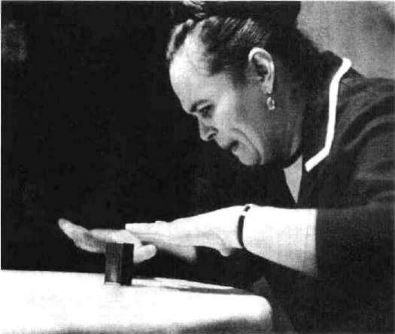

Další ženou s telekinetickým nadáním byla Alla Vino-gradova. K aktivnímu rozvoji svých schopností ji inspiro val dokumentární film o Kulaginové. V roce 1977 se do konce stala hrdinkou podobného filmu, v němž vystupo vala společně s Kulaginovou. V tomtéž roce Kulaginová oznámila, že již ve výzkumu svých schopností pokračovat nechce, a jako důvod uvedla nejen zhoršující se zdraví, ale i neosobní a často skeptický přístup sovětských vědců.

V šedesátých letech samozřejmě existovalo za železnou oponou více osob, které byly ochotny své výjimečné schop nosti otevřeně předvádět na veřejnosti. Dokumentární filmy o telekinezi a telepatii, které vznikaly v tehdejším Československu i v jiných zemích socialistického tábora, jsou toho svědkem. Mezi psychotronicky nadanými jedin ci té doby nalezneme i hvězdu světového věhlasu. Nejslav nějším sovětským jasnovidcem byl senzibil polského pů vodu Wolf G. Messing.
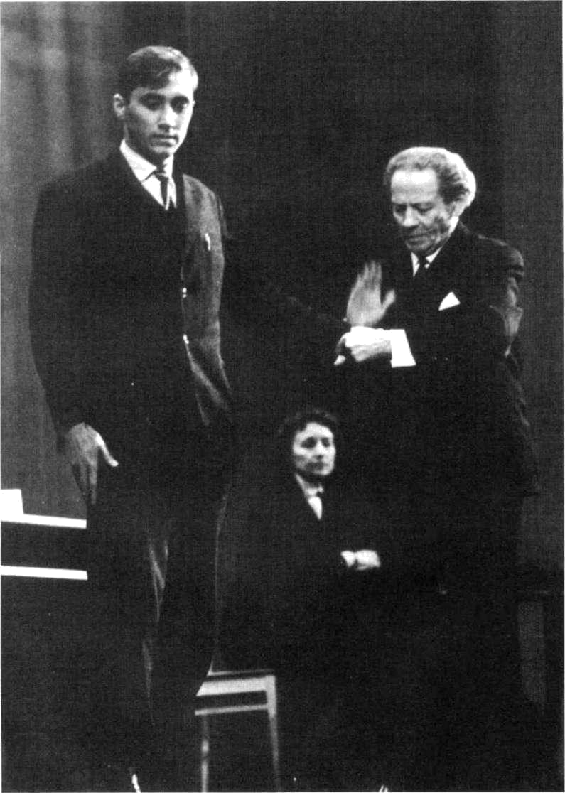

Wolf Messing při vystoupení.

KAPITOLA XXII.
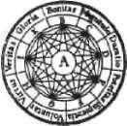

WOLF. G. MESSING

Samozřejmě, že existuje svobodná vůle.

Ale také existují určité modelové situace či struktury. Budoucnost je utvářena z minulosti a přítomnosti.

A tyto struktury je navzájem spojují. »Mechanismus« takového spojení je pro většinu lidí neznámý,

ale já jasně vím, že existuje. Wolf G. Messing
214 Tajné dějiny Evropy III.
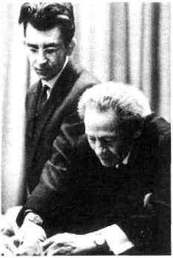

Wolf Messing kreslí obrázek, který mu byl poslán telepatic-ky.

Slavný mág a mistr úniků Harry Houdini vedl kampaň za odhalení podvodných prak tik jasnovidců a spiritistů. Tvrdil, že je možné učinit totéž pomocí triků. Na tomto sním ku se nechal »vyfotografovat« s duchem Abrahama Lincolna. Sám Houdini byl však obvino ván, že některé důkazy faleš ných praktik zfalšoval.

SOVĚTSKÝ N O S T R A D A M U S

Wolf Grigorijevič Messing (1899—1972) byl malý elegant ní muž s uhrančivýma očima. Svými nadpřirozenými schopnostmi ohromil jak Stalina, tak diváky po celém So větském svazu, a přesně předpověděl konec 2. světové války. Ještě před jejím vypuknutím se dokonce odvážil prorokovat Hitlerův konec.

Tento výjimečný muž se nikdy neoženil; údělem nej slavnějšího sovětského jasnovidce byl život v odloučení a samotě.

JASNOVIDECKÁ KARIÉRA

Messing se narodil 10. září 1899 poblíž Varšavy v malém židovském městě Góra Kalwaria. Své jasnovidecké schop nosti odhalil záhy, a již jako chlapec je veřejně předváděl. Po přestěhování do Berlína pozval Messinga během jeho turné v roce 1915 do svého bytu velký fyzik Albert Einstein a seznámil ho se Sigmundem Freudem, který chtěl jeho
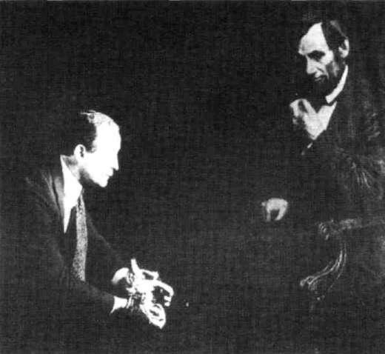

Wolf G. Messing | 215

zvláštní dar otestovat. Messing na Freuda učinil velký do jem. Od té doby byl považován za významnou osobu, sla vil vskutku světové úspěchy a publikum udivoval nejen v Evropě, ale také v Japonsku, Brazílii, Argentině, Austrá lii a v Indii, kde se roku 1927 osobně setkal i s Gándhím.

Když v roce 1937 Messing předpověděl, že vůdce němec kého národa zemře, pokud se „obrátí směrem na východ k Rusku", přivodil si nepřízeň Adolfa Hitlera. Ten na Mes-singovu hlavu promptně vypsal odměnu 200 000 němec kých marek. Messing nechtěl následovat osud jasnovidce Erica Hanussena, kterého nacisté zavraždili, učinil osudo vé rozhodnutí a o dva roky později uprchl do sovětského Ruska, terorizovaného Stalinovou vládou. Sovětský režim nechoval k okultnímu nadání výjimečných jedinců příliš velké sympatie, v Messingově případě to však bylo jinak. Zatímco většina ruských jasnovidců byla nucena svou čin nost pozastavit, Messingovi se podařilo udělat příznivý dojem na samotného Stalina.

Aby si jasnovidce vyzkoušel, dal mu Stalin za úkol vy loupit banku. Messing vzal tašku a odešel do jedné mos kevské banky. Zde předal úředníkovi prázdný kus papíru a mentálně mu poručil naplnit tašku 100 000 rubly. Úřed ník poslechl. Když byla zkouška úspěšně dokončena, Mes sing mu peníze vrátil. Poté, co si úředník uvědomil, co udělal, dostal srdeční záchvat. Jasnovidec dokonce tvrdil, že podobným způsobem ošálil mnoho institucí, včetně německého gestapa a sovětské tajné policie.

Úspěšně vykonaná zkouška Stalina pobavila a Messin govi bylo povoleno pořádat vystoupení po celé zemi. V roce 1944 v Novosibirsku předpověděl Hitlerovu smrt a přesné datum kapitulace Německa.

Jasnovidec Eric Hanussen byl v roce 1933 nacisty zavražděn, protože věděl příliš mnoho
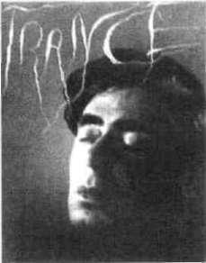
o jejich plánech. Když předpo věděl Hitlerův nástup k moci, získal si na čas jejich přízeň.

ESTRÁDNÍ UMĚLEC

Výjimečně nadaný jasnovidec byl v Sovětském svazu vho zen do jednoho pytle s tisíci hudebníků, tanečníků a cir kusových umělců. Sovětská agentura Goskoncert ho ofi ciálně vedla jako »koncertního umělce«. Odměnou za svůj úspěch a značnou popularitu získal třípokojový byt v Moskvě, kam se uchyloval k odpočinku, a za své veřej né úspěchy získal dokonce titul »zasloužilý umělec Sovět ského svazu«.

Nechceme žádné věštce a čaroděje v této zemi. A telepatie neexistuje!

Odpověď pracovníka ministerstva kultury Sovětského svazu, když přišel Wolf Messing poprvé požádat o práci

21tí

Jeden z úkolů, kterým chtěl Stalin vyzkoušet neobyčejné schopnosti Wolfa Messinga, zněl: dostat se bez povolení na Stalinovu soukro mou chatu. Chata byla přirozeně jedním z nej bedlivěji hlídaných ob jektů Sovětského sva zu. Přestože strážci, vo jáci i tajná policie učini li z chaty nedobytnou pevnost, Messing vkrá-čel jednoho dne přímo ke Stalinovi. Strážní ustoupili a služebnic tvo ho pozorovalo s res pektem.

Překvapenému Stalino vi pak vysvětlil: „Použil jsem mentální sugesce. Strážným a služebnic tvu jsem vnutil myšlen ku, že jsem Berja. " Oči vidně se mu to podaři lo — strážní ho za obá vaného šéfa tajné poli cie považovali.
Tajně dějiny Evropy III.

S přibývajícím věkem se Messingovy schopnosti zhor šovaly, ale pro jeho ohromnou popularitu mu vedení Gos-koncertu nepovolilo odejít do důchodu. Až do smrti v roce 1972 nebylo komunistickým režimem Messingovi povole no vycestovat do západních zemí — snad ze strachu, že by jasnovidec emigroval.

Přes veškeré schopnosti, které nabourávaly materialis tické pojetí světa, Messing jako ateista věřil, že vše má vě decké vysvětlení, a přestože mu na počátku kariéry po mohla doladit jeho schopnosti aktivní účast na spiritistic-kých seancích, neváhal později citovat Bedřicha Engelse:

Ze všech pověr je spiritismus tou nejdivočejší.

Byl přesvědčen, že vyvolávání mrtvých je šarlatánstvím.

ZVLÁŠTNÍ SCHOPNOSTI

Messing popisoval schopnost nahlížet do myslí svých spo luobčanů. Myšlenky ostatních se v jeho vlastní mysli stá valy barevnými symboly; Messing neslyšel slova, ale vní mal obrazy, a fyzický dotek pokusné osoby mu pomáhal lépe se soustředit na její myšlenky. Popíral, že by odezíral z mimiky obličejových svalů, a tvrdil, že myšlenky čte ra ději se zavázanýma očima a že čtení myšlenek hluchých a němých lidí je podstatně snazší.
Přestože Messing nebyl léčitelem, dokázal poměrně přesně stanovit diagnózu nejrůznějších nemocí a občas někoho zbavil bolení hlavy tím, že mu lehce přiložil kon ce prstů na spánky.

Sovětští vědci přirozeně chtěli jeho neobvyklé schop nosti prozkoumat. Messing však k testům svolovall jen vý jimečně. Neurologická vyšetření sice prokázala, že části Messingovy hlavy a Messingova hrudníku vykazovaly vyš ší teploty než jiné části jasnovidcova těla, ale vědci nikdy nedospěli k vysvětlení, proč tomu tak je. Někteří z vědců věřili, že když vzal Messing zkoušenou osobu za ruku, při jímal podvědomě signály pohybujících se svalů a s nimi i myšlenku.

Messing tvrdil, že za celý svůj dlouhý život nebyl nemo cen, a nemocí se neobával. Čeho se však opravdu bál, byly blesky. Bouře nesnášel, a když byla některá blízko, nemo hl se soustředit a uplatnit své výjimečné schopnosti.
Wolf G. Messing | 217

Když se jeden sovětský novinář zeptal, jak je možné předpovídat události, Messing odpověděl:

Když zapnu sílu své vůle, uvidím náhle vrchol řetězu událos tí. Říkám tomu »přímé poznání«. Nevidím v tom nic mystic kého. Budoucnost se utváří z minulosti a současnosti a mezi nimi jsou určité modely a spojení. Mechanismu tohoto přímé ho poznání zatím nerozumíme, protože naše představy o pod statě času, o jeho souvislosti s prostorem, s minulostí, součas ností a budoucností, jsou stále ještě mlhavé.

NÁSTUPCE

Jako divák se v roce 1966 Messingova jediného kyjevské-ho vystoupení zúčastnil také devatenáctiletý mladík Tofik Dadašev. Po představení sebevědomě prohlásil, že doká že totéž co Messing. O šest let později přicestoval Dadašev do Moskvy, aby převzal žezlo vrchního jasnovidce Sovět ského svazu. Slavný Messing zemřel následkem silného sr dečního záchvatu a Dadašev byl považován za jedince na daného výjimečnými mentálními schopnostmi.
Stejně jako Messing předváděl Dadašev své schopnosti pod hlavičkou Goskoncertu v nejrůznějších částech Sovět ského svazu. Při svých vystoupeních vyzval například ně koho z publika, aby za Dadaševovy nepřítomnosti vybral jeden z mnoha časopisů a označil libovolnou větu libovol ného článku. Po návratu na scénu pak jasnovidec bez ob tíží určil časopis, článek i větu. Vše, co k tomu potřeboval, bylo soustředění.

Tofik Dadašev se narodil na břehu Kaspického moře v hlavním městě Ázerbajdžánu, v Baku. Jeho zvláštní na dání se začalo projevovat již v útlém věku. Dokázal číst myšlenky svých příbuzných a jeho rodiče měli obdobný dar. Na základní škole byl schopen myšlenkami uvést uči telku ruské literatury do takového zmatku, že musela opustit třídu, aniž pochopila, proč tak činí a co se stalo. Pod vlivem Messingova úspěchu začal Dadašev plně rozvíjet své schopnosti až po devatenáctém roce svého života. Své schopnosti také demonstroval na I. mezinárodní psycho-tronické konferenci v Praze roku 1973, kde četl myšlenky lidí, jejichž řeč neznal. Myšlenky mají očividně svou vlast ní řeč.

Messingův nástupce Dadašev demonstruje, že nepoužívá oč ního kontaktu. Jeho ruce prav děpodobně slouží jako anténa pro mentální kontakt s pub likem.
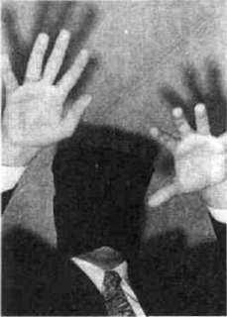
„Myšlenky lidí ke mně přichá zejí jako obrazy. Obvykle vi dím vizuální formu myšlenek jako určitou činnost nebo mís to, " řekl Wolf Messing o čtení myšlenek.
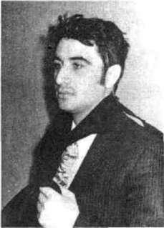

Tofik Dadašev.

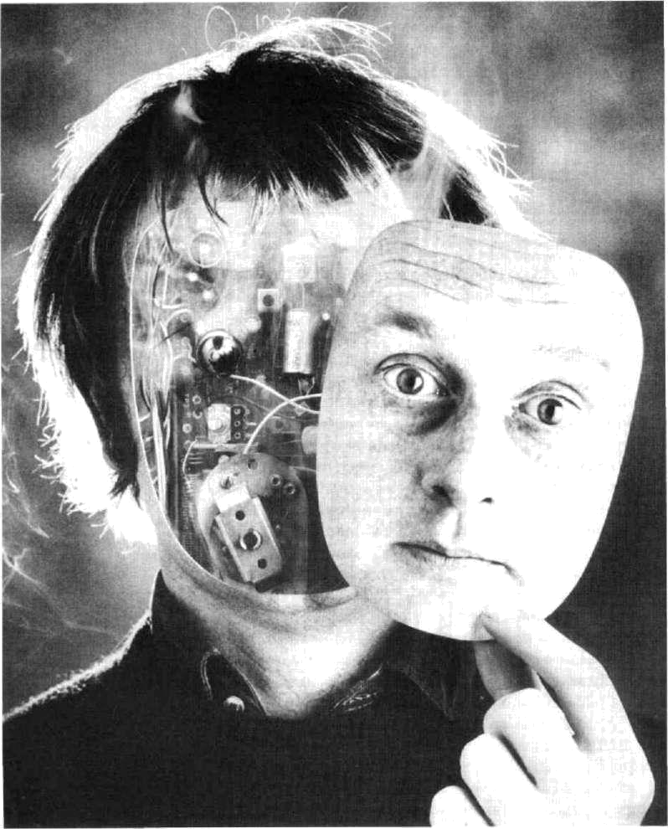

Vývoj umělé inteligence, fotomontáž.

KAPITOLA XXIII.
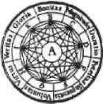

KONSPIRAČNÍ

TEORIE

Jakmile vybočíte z prošlapané cesty, po které kráčí konvenční historikové,

a přezkoumáte skutečné motivy klíčových situací vývoje Evropy v posledních 2000 letech, vniknete do oblasti »tajné historie«; alternativní historie, která je málokdy zaznamenávána.

Tato tajná historie se může jevit vnějšímu světu, který ji jen tuší, jako melodramatická...
To je pozadí, na kterém hrají účastníci okultní (skryté) konspirace své hry s životy milionů obyčejných mužů a žen.

Michael Howard, Okultní konspirace
220 Tajné dějiny Evropy III.
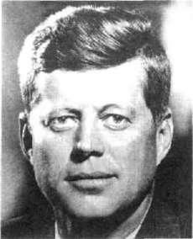

Zavraždění amerického prezi denta Johna F. Kennedyho dne 22. listopadu 1963 bylo výsled kem konspirace. Její organizá toři nebyli dosud odhaleni.

ÚKLADNÉ VRAŽDY

Bezesporu nejslavnější i nejzáhadnější úkladnou vraždou 20. století je atentát na prezidenta Spojených států americ kých Johna Fitzgeralda Kennedyho. Konspirační teorie za hrnují bohatou škálu možných spiklenců, od mafie přes FBI až po kubánského vůdce Fidela Castra. Vražda je stá le neobjasněna a některé archivní materiály nejsou do dnes přístupné. Ovšem i Evropa má své slavné a záhadné úkladné vraždy a nevyjasněná úmrtí.

VATIKÁNSKÁ TAJEMSTVÍ

Zmíněná vražda prezidenta Kennedyho má i svou »vati-kánskou variantu«. Podle ní byla důvodem k odstranění hlavy státu Kennedyho liberální a slabá politika vůči So větskému svazu a připravované ukončení války ve Vietna mu, který byl po dlouhá staletí pod silným katolickým vli vem. Připomeňme jen, že po Francii převzali ve Vietnamu roli ochránců protikomunistického a prokatolického jihu Američané a že jihovietnamský prezident Diem byl úklad-ně zavražděn 20 dní před Kennedym.

Katolická církev je ojedinělou organizací svého druhu, vždyť vstoupila již do druhého tisíciletí své existence, a tak dlouhou, nepřerušenou tradicí se může pochlubit jen málokterá organizace. Co vše skrývají vatikánské archivy, včetně legendami opředené Vatikánské knihovny, lze jen hádat.

Z hlediska alternativního pohledu na historii byl pro Evropu vždy velmi důležitým vztah papeže a velmistra taj ných organizací. Nezapomínejme ani na fakt, že vinou krutého pronásledování ze strany pohanského Říma byli ve svých počátcích určitým druhem tajné organizace také křesťané. Památníkem oněch dob jsou katakomby věčné ho města Říma. Zlom nastal až ve čtvrtém století našeho letopočtu, kdy císař Konstantin křesťanství upřednostnil. Pohanský Řím, symbol křesťanského útlaku, se poté stal centrem křesťanství a okázalá pompéznost římských císa řů se transformovala do rituálů a hábitů křesťanských hod nostářů.

Konspirační teorie | 221

Památníkem zvláštní symbió zy a spřízněnosti katolického křesťanství s pohanskými kul ty je bazilika sv. Klementa v Římě, jejíž fasádu přestavěl
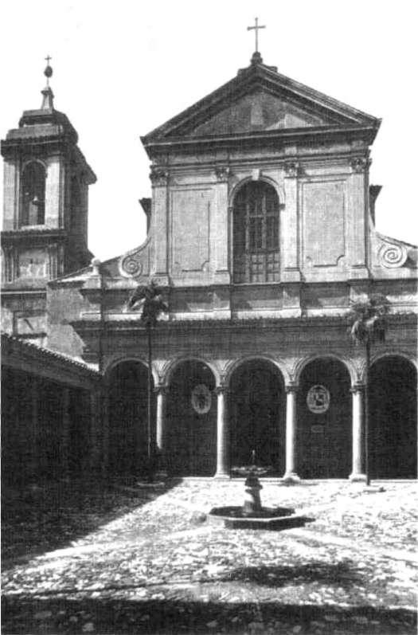
v roce 1715 architekt Carlo Ste-fano Fontana. V nižších podla žích se skrývá nejen hrob vel komoravského věrozvěsta sv. Cyrila a část slavných řím ských katakomb, ale i svatyně bohu Apollona a chrám perské ho boha Mitry, jehož vyznava če můžeme označit za antické předchůdce svobodných zed nářů.

Předehrou budoucích vztahů mezi katolickou církví a tajnými organizacemi byly středověké kontakty papeže s templářským řádem. Templáři — jako velmi neobvyklá katolická instituce — byli odpovědni pouze papeži, a byli tudíž i pod jeho přímou ochranou. Jejich vzájemný vztah se rychle a dramaticky změnil koncem třináctého století, kdy papež učinil dohodu s francouzským králem Filipem. Hlava katolické církve tak umožnila násilný zánik řádu, včetně upálení posledního templářského velmistra De Molaye, k jehož odkazu se hlásí někteří dnešní zednáři. Nezapomínejme, že svobodní zednáři odvozují svůj původ od středověkých stavebních hutí, které byly úzce propoje ny s katolickou církví, pro kterou katedrály stavěly.
222 Tajné dějiny Evropy III.

Pavel VI. a jeho budoucí ná stupce Albino Luciani na ná městí sv. Marka v Benátkách.
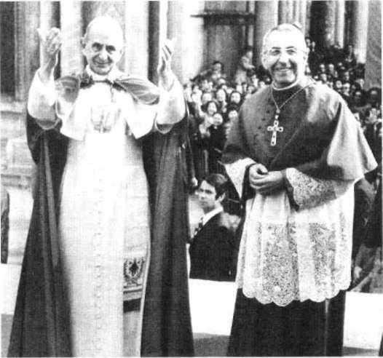

Rosenkruciáni a zednáři, kteří obviňovali katolickou církev z potlačování původního Kristova učení, byli v očích církve kacíři, odpadlíky či dokonce spojenci Sata novými. Počátky rosenkruciánského hnutí jsou spojovány s reformací šestnáctého století, exkomunikací Martina Lu-thera, na jehož osobním znaku můžeme nalézt symbol růže a kříže, a vznikem protestantské církve. Připomeňme ještě, že Luther měl předchůdce v církví upáleném Janu Husovi a protestantská církev v Jednotě bratrské. Období reformace je klíčovým momentem nejen v evropské his torii obecně, ale i specificky — ve vývoji evropských taj ných organizací. Zrušení katolického monopolu a vznik protestantské církve mohly být v pozadí ovlivňovány taj nými spolky. Snaha o církevní reformy dala zrod alterna tivní církvi, která přímo ohrožovala duchovní autoritu papeže, zásadní vliv církve na politický vývoj Evropy a na konec i její rozsáhlý majetek.

Jedna z oblíbených konspiračních teorií hovoří o tom, že vrcholným cílem tajných organizací je proniknutí do Vatikánu a dosazení »svého muže« na papežský trůn. O po dobných snahách jsme se zmínili ve druhém díle Tajných dějin, v kapitole o Iluminátech. V této souvislosti pouka zuje bývalý redaktor katolických novin Piers Compton ve své knize Zlomený kříž na užití zednářsko-iluminátského symbolu oka v trojúhelníku předními představiteli církve.

Konspirační teorie

Symbol byl v minulosti použit jezuity, objevil se jako pe čeť na filadelfském eucharistickém kongresu v roce 1976 a také na příležitostné vatikánské známce z roku 1978. Compton dokonce tvrdí, že papež Jan XXIII. (původně bis kup Angelo Roncalli), který zemřel ve stejném roce jako John F. Kennedy, použil tento symbol na svém osobním kříži. Podle něj byl papež členem tajné společnosti, jež měla ve znaku růži a kříž. Údajně se s ní seznámil jako di plomat v Turecku.

Pravdou je, že Roncalli v letech 1958 až 1963, kdy byl papežem, uskutečnil první významné reformy katolické církve od dob středověku. Neví se však, zda byly tyto re formy ovlivněny nějakou tajnou organizací.

Po jeho smrti se katolická církev dostala do víru událos tí, které vyvrcholily neblaze proslulým finančním skandá lem a spojením s tajnou zednářskou lóží, mafií a pravico vými extremisty. Když byl v roce 1963 arcibiskup Giovan-ni Montini zvolen papežem Pavlem VI., jeho kritici za znamenali určitou změnu v předchozí tvrdé opozici vůči svobodným zednářům. Dříve by byl každý katolík, u ně hož byla zjištěna příslušnost k zednářské lóži, vyloučen z řad církve; za předpokladu, že nevyvíjí proticírkevní čin nost, byl nyní tolerován.

V roce 1978 začaly kolovat mylné zvěsti, podle nichž se papež Pavel natolik obával komunistického zvratu v Itálii a některých evropských státech, že uvažoval o dobrovolné abdikaci a o volbě nového papeže. Tentokráte to měl být někdo neitalského původu, kdo by se dokázal dohodnout s východním blokem, tedy tehdejšími socialistickými stá-
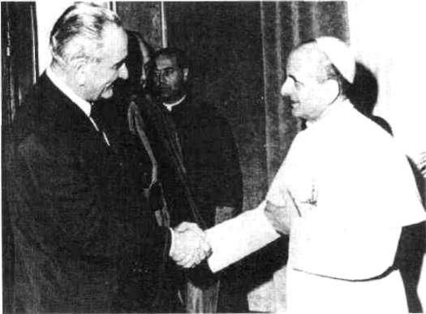
223
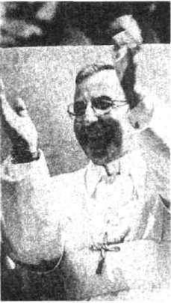

Usměvavý papež Jan Pavel I.

Paul Marcinkus (druhý zleva) byl tlumočníkem při setkání Kennedyho viceprezidenta a ná stupce Lyndona Johnsona s pa pežem Pavlem VI.

224 Tajné dějiny Evropy III.

 | ty, o přetrvání církve i v nové socialistické Evropě. Papež
 | měl prý také přesunout 5 miliard dolarů církevního jmě
 | ní do Spojených států na budoucí financování církve. Apo
 | kalyptické zvěsti se však nenaplnily. Naopak — východo
 | evropské socialistické režimy v čele se Sovětským svazem
 | o deset let později zkolabovaly, byť má dnes leckterý evrop
 | ský stát vládu skutečně tíhnoucí doleva.
 | I když se údajný papežův strach ze socialistické Evropy
 | nepotvrdil, rozhodně jím trpěla řada členů tajných společ
 | ností, což se projevilo v jednom z největších evropských
 | skandálů dvacátého století. Určitá část pravicově smýšle
 | jících italských zednářů byla zapojena do finančních a po
 | litických intrik, jež otřásly Vatikánem a jež podle někte
Licio Gelli. | rých dokonce vedly k vraždě jednoho z papežů.
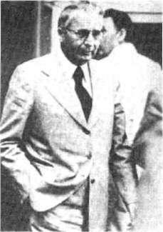

ZEDNÁŘI VE VATIKÁNU

Ve zmíněném skandálu figurovalo v roce 1978 i náhlé úmrtí papeže Jana Pavla I., pro jeho humor a neformálnost přezdívaného »usměvavý papež«. Albino Luciani působil před svým zvolením jako benátský patriarcha. Byl znám svými liberálními postoji k umělé kontrole početí, potra tům, rozvodu a homosexualitě. Spekulanti se dohadovali,
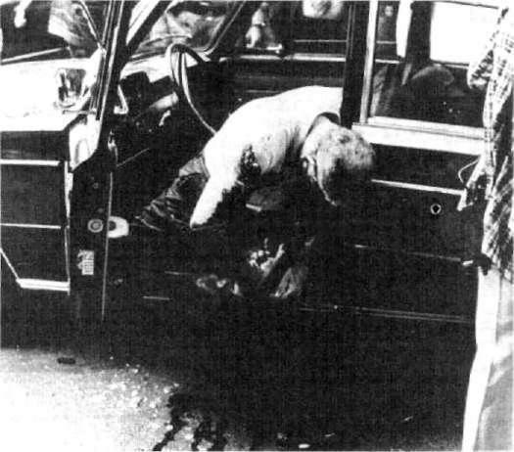

Když byl v červenci roku 1976 zavražděn policejní soudce Vit-torio Occorsio, znamenalo to zastavení vyšetřování, které mělo vnést jasno do vztahu neofašistického hnutí a italské zednářské organizace P2.
Konspirační teorie | 225

kterého ze svých předchůdců bude názorově následovat, zda Jana, či Pavla; přijetím obou jmen jim však papež si tuaci nikterak neulehčil.

Italská zednářská skupina Propaganda Due (P2) byla eli-tářskou organizací, založenou roku 1960 bohatým obchod níkem Licio Gellim. Pravicově zaměřený Gelli měl v nej různějších místech světa úzké styky s různými skupinami, od neofašistických skupin Jižní Ameriky přes CIA až po mafii. V roce 1976 učinil údajně následující prohlášení:

Zednářství nenávidí komunismus, protože je protikladem myšlenky vznešenosti osobního individualismu, ničitelem základních práv, které jsou božským dědictvím všech lidí, a nepřítelem zednářského principu víry v Boha.

Není divu, že díky svým antikomunistickým postojům nalezl spojence i v řadách CIA. Někteří vedoucí členové P2 měli od CIA dokonce obdržet finanční podporu pro boj s italským komunismem. Politickým cílem P2 bylo vytvo ření stínové vlády, která by v Itálii převzala moc v případě komunistické revoluce či volebního vítězství komunistů. Dva a půl tisíce členů skupiny patřilo většinou k vyšším společenským, politickým a vojenským třídám. Do skupi ny patřili i tři ministři, hlava italské tajné služby, náčelníci vojenského a námořního štábu, zaměstnanci ministerstva obrany, osmnáct členů parlamentu, jedenadvacet soudců, přední obchodníci, novináři a političtí komentátoři.

Skandál s organizací P2 se provalil krachem peněžního ústavu Banco Ambrosiano. Ředitelem banky byl další vliv ný člen P2 Robert Calvi. Ten byl v roce 1971 představen jiným členem organizace, finančním poradcem papeže Pavla IV., řediteli Vatikánské banky biskupu Marcínkovi. Zanedlouho se biskup Marcinkus stal jedním z ředitelů Banco Ambrosiano. Různé firmy vytvořené touto bankou se mimo jiné zabývaly i praním peněz pro mafii. Krach Banco Ambrosiano odhalil její vzájemné vztahy s Vatikán skou bankou, a zatáhl tak katolickou církev do skandálu, který ji spojoval se zednáři, pravicovými extremisty a orga nizovaným zločinem. Krátce po vypuknutí skandálu, dří ve než mohl vypovídat, spáchal Calvi sebevraždu. Byl na lezen oběšený pod londýnským Dominikánským mostem. Zavdalo to přirozeně příčinu ke spekulacím, že byl úklad-ně zavražděn, aby nemohl odhalit tajemství spojující me zinárodní zednářstvo s Vatikánem. Tomu by nasvědčoval i fakt, že Calviho taška s dokumenty, jež tento vztah odha lovaly, prostě zmizela.

Finanční investice uči něné papežem Pavlem VI. v amerických ban kách v sedmdesátých letech, kdy se obával komunistického pře vratu v Itálii, byly pod le vatikánských zdrojů přesunuty v roce 1981 po pokusu tureckého atentátníka o vraždu Jana Pavla II. Krycí pří běh rozšířený západní mi tajnými službami svaloval vinu na KGB, která údajně použila bulharskou tajnou služ bu k umlčení papežovy podpory hnutí Solidari ta v papežově rodném Polsku. Informované zdroje nicméně pouka zují na to, že atentátník neměl žádné spojení s komunistickými ze měmi a že byl členem Šedých vlků, pravicové turecké teroristické skupiny financované CIA a italskými neofa-šisty.

Michael Howard

Okultní honspirace
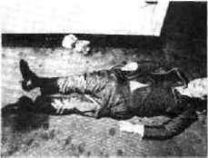

Roberto Calvi po londýnské »sebevraždě« v noci 17. 6. 1982.

226

Vyšetřovatelé rozhodli, že arcibiskup (Marcin-kus) by měl být obvi něn, ale papež reagoval tím, že poskytl Marcin kovi ochranu ve Vatiká nu, samostatném státu nezávislém na Itálii, kde zatykač neměl plat nost. Tento čin může být spíše interpretován jako pokus minimalizo vat škodu, kterou cír kev utrpěla díky aféře s Banco Ambrosiano, a jako příklad věrného přátelství než jako kon-spirace týkající se taj ných organizací.

Michael Howard

Okultní konspirace
Tajné dějiny Evropy III.

33 DNÍ P A P E Ž E M

Skandál s bankou Ambrosiano vypukl v létě 1978, tedy ve stejné době, kdy zemřel papež Pavel VI. a na papežský sto lec usedl jeho nástupce Jan Pavel I. Nový papež stál před úkolem očistit církev od diskreditujícího skandálu. Pláno val reformu vatikánského bankovního systému a chtěl prodat podíly Vatikánu v některých finančních institucích. Celkově působil dojmem aktivního člověka, který chtěl církev nejen očistit, ale i zmodernizovat.

Krátce po svém zvolení dostal papež do rukou seznam významných zednářů začleněných v hierarchii katolické církve, mezi nimiž přirozeně dominovali aktivní členové P2. Veškeré reformní plány však skončily papežovou smrtí 28. září téhož roku, tedy pouhých 33 dní poté, co byl zvo len. Byl nalezen jednoho rána mrtev ve své posteli a pří čina smrti nebyla zcela objasněna. Podivné okolnosti ban-
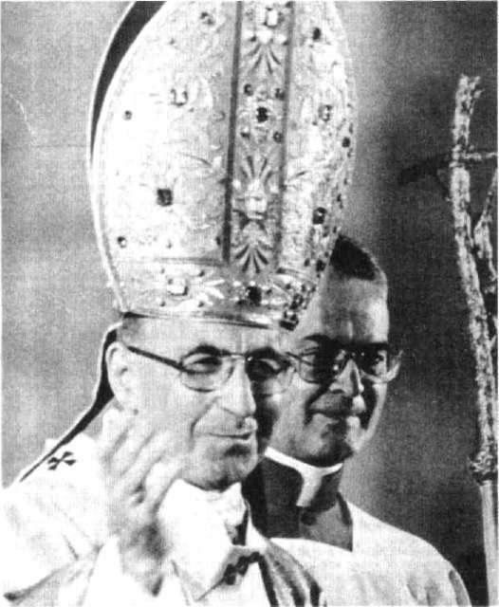

Jan Pavel I.

Konspirační teorie

kovního skandálu a papežův liberalismus zavdaly podnět k mnoha konspiračním teoriím o úkladné vraždě. Detail ně se případem zabývá kniha Davida A. Yallopa Ve jménu Božím.

Novým papežem byl zvolen polský kardinál Wojtyla. Vatikánským hlasováním mu byla dána přednost před kardinálem Giovanni Benellim, o kterém se předpokláda lo, že by pokračoval ve změnách chystaných Janem Pav lem I. Po svém zvolení přijal Wojtyla jméno svého před chůdce a stal se Janem Pavlem II. Volba mladšího, neital-ského papeže byla vnímána jako určitá modernizace círk ve a jako příslib reforem. Brzy se však ukázalo, že nový papež vyznává spíše tradiční učení církve.

Přes papežův konzervatismus se objevují hlasy, jež spe kulují o možném vlivu tajných organizací na Jana Pavla II., a to zvláště v souvislosti s papežovou snahou o sblížení ka tolické církve s ostatními křesťanskými, ale i nekřesťanský mi církvemi. Součástí takového sblížení má být i diskuse o středověkých a renesančních reformačních snahách uvnitř církve. Nakonec i český, církví upálený ultrakacíř Jan Hus byl — po téměř šesti stech letech — pod papežovým patronátem označen za reformátora.

Jako příklad možného ideového souladu s cíli tajných společností uvádí autor knihy Okultní konspirace Michael Howard papežovu účast na modlitbě za světový mír. Dává ji do souvislosti se mší na počest sv. Františka z Assissi v roce 1986, která vyzdvihla jednotu všech světových ná boženství. Zastánci tradičních doktrín byli zajisté překva peni, když viděli papeže na jednom pódiu s tibetským la mou, hinduistickým swámím, americkým medicinma-nem, židovským rabínem a maorským veleknězem. Vždyť jednota všech světových náboženství a přiznání, že všech na pocházejí ze stejného pradávného zdroje, je filozofic kým základem učení většiny tajných společností.

U F O A S U P E R M A N I

Jeden z nejpopulárnějších televizních seriálů konce dva cátého století Akta X se zajisté zasloužil o masové rozšíře ní oblíbené konspirační teorie, podle které mimozemské civilizace nejen tajně navštěvují naši planetu a mají s ní vlastní plány, ale snaží se dokonce vytvořit jakéhosi hyb-

227
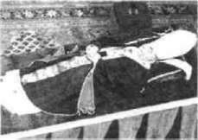

Vystavené tělo mrtvého papeže Jana Pavla I.
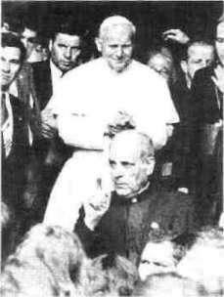

Paul Marcinkus se současným papežem.
228 Tajné dějiny Evropy III.

UFO nad francouzskou vesni cí v roce 1974.
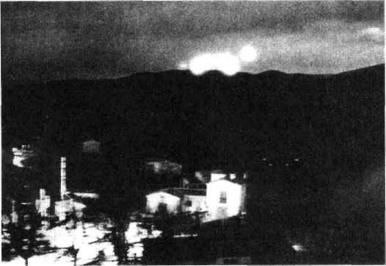

ridního člověka, známého jako nadčlověka neboli super mana, a to vše za tajné pomoci části vlád světových velmo cí. Teorie je přitažlivá o to více, že skutečně existují určitá nevysvětlená fakta, jež se týkají neobvyklých schopností některých jedinců či oficiálně utajovaných skutečností. Přidáme-li k tomu podivné kruhy v obilí a osobní svědec tví takzvaných kontaktérů, tedy těch, kteří údajně s mimo zemšťany přímo komunikují, máme živnou půdu pro vznik obzvláště silného mýtu.

Velký psycholog Carl Gustav Jung tematice UFO věno val dokonce několik studií. Zajímal se především o vliv tohoto fenoménu na lidskou duši. Při psychologickém zaměření studií nebylo třeba ani to, aby Jung věřil, že Zemi skutečně navštívili mimozemšťané, ani to, aby tako vá tvrzení odmítal. Jungovi stačilo, že lidé věřili tomu, co viděli na obloze. Ať už tedy létající talíře existují, nebo ne, trval na tom, že takové věci, i kdyby ve skutečnosti neexis tovaly, jsou nicméně psychickými fakty, která jsou přístup ná psychologickému symbolickému zkoumání.

Jak jsme už ukázali, kořeny »mimozemské teorie« mů žeme nalézt v dávné minulosti. Víra v nadřazené bytosti z jiného světa provází lidstvo v celé jeho historii a ani ná stup racionální vědy, jež dokonce v mnohém takovou víru posiluje, ji neodvál do říše pohádek. Některé vědecké ob jevy, například takzvané neviditelné technologie, uplatňo vané na válečných letounech i jinde, jsou často považová ny za přímý důsledek kontaktu s mimozemskou techno logií. Neustále rostoucí možnosti manipulace genetickým materiálem obavy, které mají mnoho společného s doko nalými nadlidmi a dramatickou změnou charakteru naše-
Konspirační teorie | 229

ho světa, ještě posilují. Co se vlastně odehrává ve vědě na přelomu 2. a 3. tisíciletí? Slavíme úspěchy lidského génia, nebo získáváme informace ze zcela neortodoxního zdro je? Kráčíme po cestě k dokonalejší společnosti, nebo nás vede tajemství černé magie rovnou do pekla? Vybíráme si vlastní cestu, nebo jsme obětí tajných konspirací, manipu lací a rozhodnutí jedinců s výjimečnými schopnostmi? Takové otázky a pochybnosti nás zajisté budou provázet i dále, přinejmenším ještě na počátku nového milenia.

SVĚTOVÁ VLÁDA

Teorie o nadlidech, výjimečných jedincích, jsou úzce spja ty s konspiračními teoriemi o tajné světové vládě, která řídí chod světa. Mlhou nejrůznějších informací tu a tam v masových sdělovacích prostředcích problesknou zprávy o tom, že ten či onen kandidát na významný světový úřad dostal požehnání od nějaké víceméně skryté, zato však vlivné skupiny. Může být takové požehnání rozhodnutím tajné světové vlády o příštím vývoji světa? Skládají snad nejvyšší politici účty někomu jinému než veřejnosti? A je snad tato veřejnost manipulována, aniž by si to uvědomo vala?

V polovině 20. století byla vydána kniha Jitro kouzelní ků z pera vědce Jacquese Bergiera a novináře Louise Pauwelse. Dílo nepřineslo žádné převratné ani nové infor mace, v podstatě jen čerpalo z již zveřejněných informa-
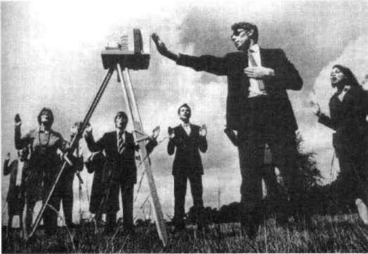

Onoda, poslední voják 2. světo vé války, se vzdal v roce 1974.
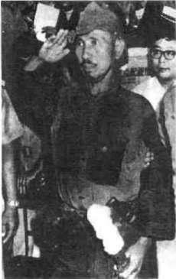

Společnost Aetherius nabíjí »modlicí baterii« ve snaze po moci »meziplanetární vládě« v boji proti duchovnímu nebez pečí

230 Tajné dějiny Evropy III.

Mezinárodní měna je totéž jako mezinárodní vláda.

americký bankéř Marriner Ecclese

Druhá polovina dvacátého sto letí zaznamenala dramatický nárůst spotřeby ropy. Mnozí vnímají nadnárodní olejářské koncerny jako formu světové vlády. Fotografie zachycuje jednu z olejářských konferencí v 70. letech, kdy svět poprvé pořádně pocítil naftovou krizi a vliv olejářských společností.

cí. Jeho dopad byl však doslova revoluční. Autoři podali zjednodušujícím způsobem přehled paralelního způsobu myšlení, který v šedesátých letech ostře kontrastoval s rychle se rozšiřujícím blahobytným, konzumním a ma terialistickým životním stylem Evropy. Zdálo se tehdy, že druhá světová válka je definitivně uzavřenou kapitolou a že ve světě, stabilně rozděleném studenou válkou, lze žít.

Pauwels a Bergier umožnili široké vrstvě lidí nahléd nout nejen do tajů materialistickou vědou vysmívaných disciplín, například alchymie, ale i do tajného okultního zázemí Hitlerovy třetí říše. Ukázali, že to, co je často pova žováno za fantastické či směšné, může mít velice konkrét ní a dramatický dopad na naše každodenní životy.

Mimo jiné byla v knize připomenuta teorie známá jako Legenda o Devíti Neznámých, která se údajně traduje již od dob indického vladaře Ašóky, jenž vládl v Indii od roku 273 př. n. 1. Je to tentýž vladař, o kterém píše H. G. Wells ve svém nástinu světové historie:

Mezi desetitisíci jmen vladařů, která se kupí ve sloupcích dějin, září jako hvězda Ašókovo jméno téměř jediné.

V legendě se říká, že Ašóka — jenž rozšířil buddhismus po celé své říši, od Indie po Malajsko, následkem čehož ovládl tento nenásilný náboženský směr Nepál, Tibet, Čínu a Mongolsko — poučen hrůzami války zakázal zneu žívání inteligence a založil nejmocnější tajnou společnost
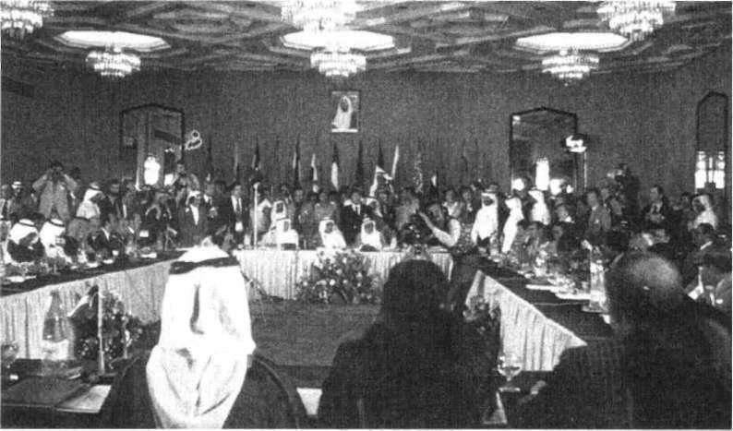

Konspirační teorie

planety: Společnost Devíti Neznámých, v jejichž rukou byly soustředěny veškeré vědecké poznatky a značné pro středky a jejichž úkolem bylo, a údajně stále ještě je, řídit běh světa a nenechat padnout do nepovolaných rukou nej zázračnější lidské vynálezy.

Pauwels a Bergier uvádějí i několik svědectví podporu jících myšlenku, že se legenda zakládá na pravdě. Citují i Jacolliota, francouzského spisovatele vědeckofantastic kých románů 19. století a konzula v indické Kalkatě, kte rý věřil v existenci této tajné společnosti ovládající tehdy neexistující technologie: uvolnění energie, sterilizaci oza řováním, psychickou válku...

ALTRUISMUS,

PENÍZE, ČI TOUHA OVLÁDAT?

Nicholas Roerich, jemuž jsme věnovali jednu z předešlých kapitol, strávil léta putováním po Nepálu a Tibetu a hle dáním bájného města Šambaly, kde podle pověstí sídlí bratrstvo adeptů tajných nauk, kteří skrytě ovlivňují svě tové události. Tato tajná organizace má různá jména: Taj ní náčelníci, Skrytí mistři, Velké bílé bratrstvo. V okultních kruzích se obecně věří, že tyto »šedé eminence« stojí za všemi důležitými tajnými bratrstvy, jako byli a jsou tem pláři, súfisté, rosenkruciáni, zednáři, Zlatý úsvit či Teozo-fická společnost.

Dodejme jen, že Roerich nebyl v tomto ohledu pouhým snílkem. Podporoval celosvětovou Ligu národů, založenou po 1. světové válce s cílem vytvořit jednu světovou vládu, a v roce 1935 byl jedním z tvůrců smlouvy o neničení kul turních pokladů ani v případě války, podepsané dvaceti dvěma zeměmi.

Myšlenka jedné světové vlády je však dvojsečná. Na jed né straně může jít o ušlechtilý úmysl vést lidstvo jako ce lek do budoucnosti bez vražedných náboženských, národ nostních a politických konfliktů, na straně druhé se však může jednat o sobecké zájmy úzké skupiny či skupin lidí, kteří ve svých rukou soustřeďují moc a rozhodují o osudu celého světa. Situaci nijak nezjednodušuje fakt, že teorie o světových vládách se pohybují na hranici skutečnosti a fantazie.

231

Při příležitosti vydání bestselleru His Holiness (Jeho svatost), který na psal spolu s italským expertem na otázky Va tikánu Marco Politim, prohlásil slavný repor tér aféry Watergate Carl Bernstein v interview, že bývalý ředitel CIA Wiliam Casey připravil spolu s papežem Janem Pavlem II. svržení ko munistického panství ve východní Evropě. Jen v Polsku prý podle Bernsteina investovaly Spojené státy kolem pa desáti milionů dolarů do Solidarity, přičemž proudy peněz prý tekly výlučně přes Vatikán a církev dala k dispozici svůj aparát. Jako proti službu údajně USA za stavily svou podporu kontroly porodnosti ve třetím světě.

Podle Bernsteina přiví tal Svatý otec umístění nových raket v Evropě jako výraz díků za ame rickou intervenci. Jak se zdá, zodpověděla histo rie jednoznačně Stali novu otázku: Ten pa pež, kolik má divizí?

Viktor Farhas

Kdo ovládá svět?
232 Tajné dějiny Evropy III.

Tibetská mandala z 18. století. Symbolem, ilustrujícím Nicho-lasem Roerichem navrženou smlouvu o neničení kulturní ho bohatství (viz kapitola IX. ), byly tři rudé koule symbolizu jící lásku, sílu a moudrost (podle některých i nábožen ství, umění a vědu) v rudém kruhu symbolizujícím svět. Bílé pozadí je vykládáno jako duchovní podstata světa, ně kdy také jako Velké bílé bratr stvo, údajná tajná vláda svě ta. Tento univerzální symbol můžeme nalézt na prehistoric kých kamenných hrobkách
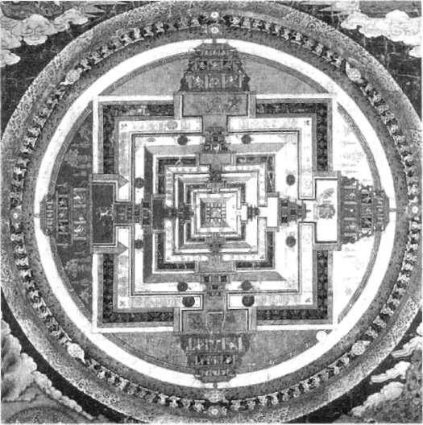
v Mongolsku, na obraze nizo zemského malíře Memlinga Adorace Ježíška, na templář ském štítě či v symbolech vlád-ců legendárního tibetského města Šambaly.

Dobrým příkladem vykonstruované konspirace, která je některými lidmi považována za skutečnou, jsou takzva né Protokoly starších ze Sionu. Tento dokument, který byl v roce 1921 odhalen jako padělek, měl být záznamem taj ného Světového židovského kongresu ve švýcarské Basileji v roce 1897. Na tomto setkání mělo mezinárodní židovské hnutí spojit své síly se svobodnými zednáři při přípravě plánů na ovládnutí světa. Tajné protokoly měly být údaj ně ze Švýcarska propašovány ruským novinářem, který pořídil několik kopií záznamů.

Protokoly, které ovlivnily Hitlerův vztah k Židům, byly citovány německými nacionalisty jako důkaz toho, že byl pád Německa v 1. světové válce zapříčiněn světovou židov skou konspirací. Vinou Protokolů též vznikla teorie, že byla ruská revoluce v roce 1917 financována židovskými magnáty světa. Někteří badatelé soudí, že byly Protokoly, které vznikly před 1. světovou válkou, dílem určité skupi ny v carské tajné službě a že měly neutralizovat vliv svo bodných zednářů na cara Mikuláše II., a zabránit tak rus kým liberálním reformám.

Obdobným způsobem poukazovala na možné meziná rodní židovské spiknutí ve 20. letech dvacátého století Angličanka Nesta Websterová, která tvrdila, že tajná židov ská organizace stojí za všemi tajnými společnostmi, za
Konspirační teorie | 233

mezinárodním bankovním systémem i v pozadí revoluč ních hnutí předcházejících dvou století. Nacistická sympa-tizantka Websterová dávala do souvislosti fakt, že templář ští rytíři měli své hlavní sídlo v jeruzalémském Šalamou-nově chrámu a byli mezinárodními bankéři středověku. Bankéře Rothschildy obviňovala mimo jiné z financování Iluminátů a věřila také tomu, že sama je převtělením hra běnky popravené ve Francii během buržoazní revoluce a že je její povinností odhalit tajné společnosti, které tuto revoluci zosnovaly.

SPOJENÉ LIDSTVO

Dnešní Organizace spojených národů, založená 26. červ na 1945 v San Francisku, má předchůdce v Lize národů (The League of Nations), jež vznikla po 1. světové válce. V roce 1920 otevřela Liga národů své hlavní sídlo v Žene-vě, mimochodem v místě dlouho považovaném různými tajnými společnostmi za jedno z posvátných energetických center. Cílem Ligy národů bylo zachování světového míru a bezpečnosti. Americký kongres bohužel nepotvrdil člen ství Spojených států, což organizaci notně oslabilo. Ne schopnost Ligy národů zabránit ve třicátých letech čínsko-japonské válce, italské invazi do Etiopie a Hitlerovu obsa zení Polska vedla jak ke 2. světové válce, tak k zániku Ligy v roce 1939.

Přestože se americkému prezidentu Wilsonovi nepoda řilo prosadit členství Spojených států v Lize národů, ne-
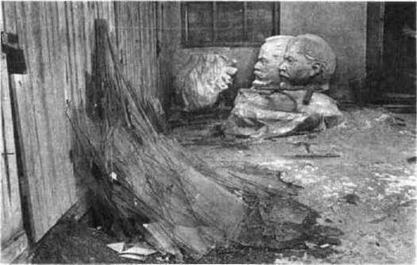

Zednářská symbolika vážící se ke 2. stupni zasvěcení zahrnu je i dva sloupy Šalamounova chrámu v Jeruzalémě: Jakín a Boaz.
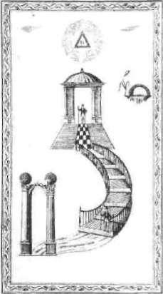

Hlavy Marxe a Lenina stržené po nezdařeném moskevském puči v srpnu 1991.

234
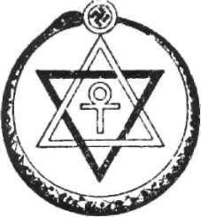

V emblému Teozofické společ nosti nalezneme alchymického hada Urobora, svastiku, Davi dovu hvězdu i egyptský kříž.
Tajné dějiny Evropy III.

vzdal se myšlenky nadnárodní světové vlády. Prostřednic tvím vlivné britské skupiny Kulatý stůl, mezi jejíž členy patřil i diamantový a zlatý magnát Cecil Rhodes (dal jmé no Rhodesii, nynějšímu Zimbabwe), vznikly dvě organiza ce. V Británii to byl The Institute for International Affairs

(Institut pro mezinárodní věci) a ve Spojených státech The Council for Foreign Relations (Rada pro mezinárodní vzta hy — CFR). Obě skupiny byly v minulosti podezřívány, ovšem bez jakýchkoli důkazů, z finanční podpory Hitlera a z propagace socialismu prostřednictvím současné Orga nizace spojených národů.

Kritici obviňují CFR z vytvoření nové světové situace, v níž nerozhodují kapitalistické či komunistické ideologie, ale pouze moc představovaná ekonomickými silami. Mi chael Howard ve své knize Okultní konspirace uvádí mezi členy CFR i bratry Kennedyovy (Roberta a Edwarda), Hen ryho Kissingera, Nelsona Rockefellera a prezidenty Eisen-howera, Kennedyho, Nixona a Cartera.

Obdobným podezřením se nevyhnula ani takzvaná Bil-derbergská skupina založená v roce 1954. Byla nazvána podle hotelu Bilderberg v holandském Osterbecku, kde se poprvé sešla pod patronací nizozemského prince Bernhar-da. V sedmdesátých letech převzal předsednictví bývalý britský ministerský předseda Sir Alec Douglas-Home. Sku-
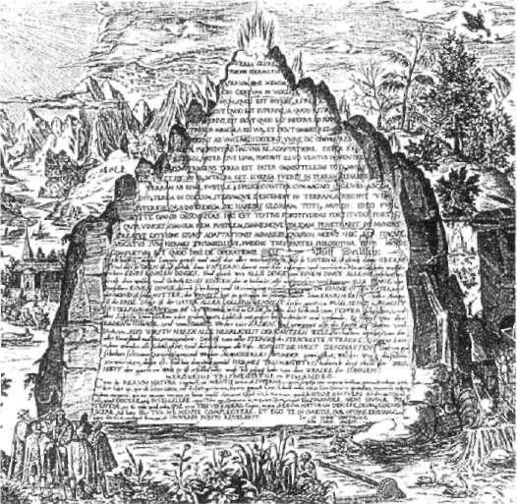

Smaragdová deska Herma Trismegista má obsahovat ta jemství umožňující vládu nad světem.

Heinrich Khunrath, Amphi-theatrum sapientiae aeternae, 1606.

Konspirační teorie

pina nemá žádné pevné členství a schází se nepravidelně v počtu asi jednoho sta lidí.

Je jisté, že tyto a jim podobné skupiny mají prostřednic tvím svých výjimečných členů vliv na světové dění. Do jaké míry je však můžeme nazvat »stínovými vládami svě-ta« zůstává otázkou, stejně jako kvalifikace jejich úmyslů. Ohlédneme-li se do evropské historie, nalezneme mnohé tajné organizace a v jejich čele významné osobnosti, kte ré zasvětily svůj život vývoji lidstva, a to jak po stránce hmotné, tak duchovní.

Takové skupiny i jednotlivci stáli na straně společen ských reforem, jež vedly ke vzdělávání širokých vrstev obyvatelstva a k občanské svobodě. Věřili, že vědecké ob jevy a tvůrčí schopnosti člověka by neměly být zneužívá ny k manipulaci, nýbrž k osvobození lidských duší. Zjed nodušeně řečeno, jde o vývoj od člena stáda ke svobodné mu individuu, které spolurozhoduje o osudu lidstva, za který je spoluzodpovědné.

Je představa budoucího lidstva jako společnosti vzděla ných a svobodných jedinců, kteří jsou schopni dát své osobní zájmy do souladu se zájmy celku, příliš naivní? Pokud ano, pak stáli v čele mnoha skupin a organizací evropské historie — mysterijních škol antického světa, gnostiků, templářů, rosenkruciánů, zednářů a dalších, o kterých jsme ve třech dílech naší knihy psali — neprak tičtí snílkové, kteří se s potěšením ztráceli v hlubinách své vlastní duše.

235
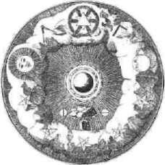

Zednářsko-rosenkruciánská

symbolika z 18. století.
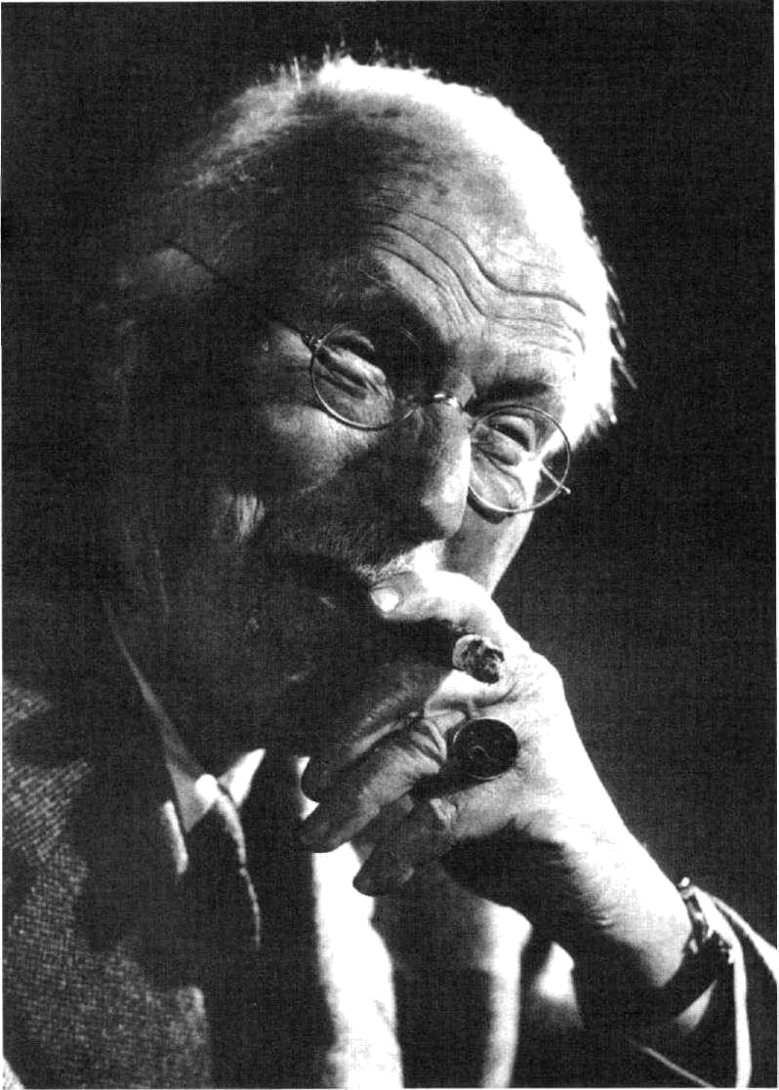

Průkopník hlubinné psychologie Carl Gustav Jung (1875-1961).

KAPITOLA XXIV.
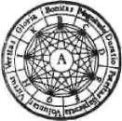

C. G. JUNG

Jungův zájem o okultní fenomény, stejně jako o létající talíře, alchymii a synchronicitu, bývá často nepochopen a mylně vykládán jako naivní,
nevědecký a bezvýznamný. Nelze popřít, že Jung věnoval pozornost tomu, co sám nazýval »takzvanými okultními fenomény«, jako jsou duchové, zjevení, tajemné vize, mediální nebo spiritistické demonstrace, tj. trans,

klepání stolku, levitace, automatické psaní a to,

čemu se dnes říká channeling netělesných duchů nebo zmizelých osob...

Tyto psychické jevy, které zdánlivě kanalizují a kontaktují duchy ze zásvětí, jsou podle Jungova názoru nevědomé obsahy odštěpených

a autonomních komplexů, mimořádně mocných a životných. Robert H. Hopcke, Průvodce po sebraných spisech C. G. Junga

238

Pohádkový vývoj vědy, vysoký standard veřej ného vzdělání ve větši ně evropských zemí a veřejné mínění orga nizované jako nikdy dříve umožnily Evropa nům, aby věřili v lidské vědomé výkony, v ro zum, inteligenci a sílu vůle. Téměř to vypada lo, jako by se člověk se svými ideály měl zmoc nit země a vládnout jí moudře ve prospěch všech národů.

I. světová válka snem otřásla a většinu ideálů předchozí éry rozdrti la... Benevolentní Bůh vědy, jenž ve prospěch člověka udělal tolik bá ječných věcí, odhalil temnou tvář. Vytvořil nejďábelštější mašiné rii, včetně ohavnosti válečných otravných plynů, a lidský rozum se stále více zatemňoval podivnými, absurdní mi idejemi. Mezinárod ní vztahy se zvrhly do nejvyhraněnějšího na cionalismu a skutečný Bůh země, ultima ratio všech věcí na světě — peníze — nabýval stále více fiktivního charak teru, o němž se dříve ani nesnilo... Téměř všechny větší pokusy o redukci výzbroje a sta bilizaci mezinárodních financí skončily špatně. Lidstvu se pomalu roz břesklo, že se zřítilo do jedné z nejhorších mo rálních krizí, jakou kdy poznalo.

C. G. Jung v roce 1936
Tajné dějiny Evropy III.

G N O S T I K 20 . STOLETÍ

Jeden z průkopníků hlubinné psychologie Carl Gustav Jung (1875—1961) patří mezi nejvlivnější osobnosti dvacá tého století. Škála jeho zájmů sahala od vykládání budouc nosti pomocí čínské knihy I-ťing až po alchymii. Na jedné straně to byl člověk kontroverzní, velký individualista a ex-centrik, na straně druhé ho bez ostychu můžeme nazvat renesančním mužem, živým vtělením univerzálního člo věka. Žil podle svého hesla: Být normální je vytouženým cílem neúspěšných lidí. A Jung rozhodně úspěšný byl.

ŽIVOT PLNÝ P O Z N Á N Í

Velký psycholog se narodil 26. července 1875 v Kesswilu u Bodamského jezera jako jediný syn vesnického pastora. Jeho dědeček byl rektorem Basilejské univerzity, velmist rem švýcarské lóže svobodných zednářů a údajně byl ne legitimním synem J. W. Goetha. Jung se narodil až jede náct let po jeho smrti a dostal po něm křestní jméno. Dě deček z matčiny strany studoval hebrejštinu, měl vize a komunikoval s mrtvými. Od roku 1895 studoval Jung na Basilejské univerzitě přírodní vědy a medicínu. Ve věku pětadvaceti let se stal lékařem v nemocnici pro duševní choroby v Burghözli. V roce 1907 se ve Vídni poprvé setkal se Sigmundem Freudem. Tenkrát spolu nepřetržitě hovo řili celých třináct hodin. Toto okamžité přátelství trvalo téměř šest let. V té době si již Jung získal určitý věhlas svou knihou Studie ke slovním asociacím. Freud, tehdy již obec ně uznávaná osobnost, označil Junga za dosud nejschop nějšího pomocníka. Jung se stal Freudovým korunním princem. Přestože se v některých názorech rozcházeli, vy hověl Jung Freudovu přání stát se prvním prezidentem Mezinárodní psychoanalytické společnosti a šéfredakto rem prvního psychoanalytického časopisu Jahrbuch. Když se v roce 1913 s Freudem názorově i lidsky rozešel, obou funkcí se vzdal. Mezitím se oženil s Emmou Rauschenba-chovou, dcerou bohatého průmyslníka, se kterou měl čtyři dcery a syna. Spolu se přestěhovali v roce 1908 do Küs-nachtu, kde strávili zbytek života.
C. G. Jung | 239

Symbol posvátnosti se vznáší nad světem válek a techno logie.
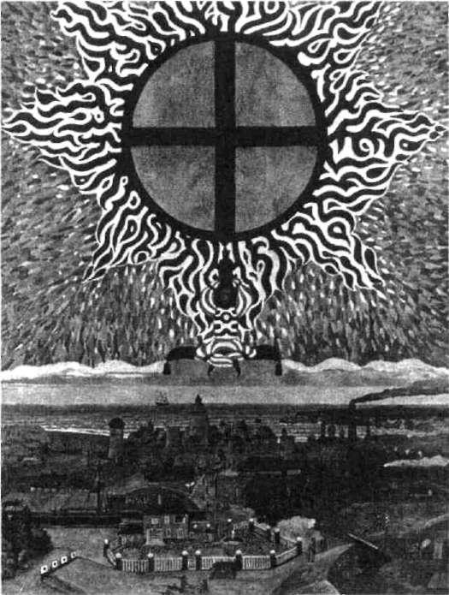
Carl Gustav Jung, 1920.

OSAMĚLÁ CESTA

Svůj život zasvětil Jung záhadám lidské existence. Přesto že se považoval za racionálního vědce, nevyhýbal se iraci onálním či ezoterickým oblastem a nijak ho nevyvádělo z míry, když ho jeho zájmy dovedly k věcem vědecky ne přijatelným. Ve svém díle jednoduše zaznamenal svá po znání a je na nás, abychom posoudili jejich význam pro náš život. Sám se cítil povinován se o své závěry podělit. Řečeno jeho vlastními slovy:

Cítím, že ten, kdo jde vlastní cestou poznání, je povinen infor movat společnost o tom, co na své objevitelské cestě nachází...
O správnosti či nesprávnosti těchto jevů nebude rozhodovat kritika jednotlivých současníků, ale budoucí generace. Exis-
240 Tajné dějiny Evropy III.
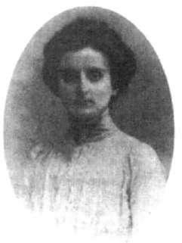

tují věci, které doposud pravdivé nejsou, snad se neodvažuje me jejich pravdivost odhalit, ale zítra pravdivé být mohou. A proto každý, jehož osudem je jít svou vlastní cestou, musí postupovat s nadějí a obezřetně a být si stále vědom své osa mělosti a jejích nebezpečí.

ZENY A O K U L T I S M U S

Je příznačné, že první přednáška, kterou Jung přednesl ve spolku švýcarských studentů pod názvem O mezích exakt

ních věd, útočila na strnulý materialismus vědců. O něco ^{Helena Preiswerková.} později prohlásil, že duše, ačkoli je nehmotná, existuje

mimo prostor a čas. Za důkaz tohoto tvrzení považoval výsledky výzkumu hypnózy, náměsíčnosti a komunikace s pomocí médií. Své myšlenky si ověřoval v praxi. Médi em, které při svých spiritistických pokusech používal, byla jeho vlastní sestřenice Helena Preiswerková. Ta se jako mé dium osvědčila díky své schopnosti komunikovat s nevi ditelnými inteligencemi. V transu se projevovala jako zcela jiná osoba a předávala nejrůznější vzkazy z neviditelného světa. Duchové Heleně připadali nesmírně skuteční. Jun-govi říkala:

Vidím je před sebou, mohu se jich dotknout a mluvím s nimi o čemkoli stejně přirozeně, jako ted mluvím s tebou.

Dva roky trvající, pečlivá a podrobná pozorování se sta la základem Jungovy disertační práce O psychologii a pato logii takzvaných okultních jevů. Další žena, díky níž odhalo val tajemství neviditelného světa, měla na Junga daleko větší vliv. Stala se totiž jeho milenkou. Již v době přátelství s Freudem mu v dopisech přiznal, že v sobě objevil poly-gamní prvky a že předpokladem dobrého manželství je zřejmě výsada být nevěrný. Přestože byl s Emmou jako manželkou spokojen, jeho anima (Jungův termín pro ob raz ideální ženy v nitru muže) vyžadovala přítomnost milující společnice a důvěrné přítelkyně. Tato femme in-spiratrice (inspirující žena) se zhmotnila v osobě jeho pa cientky Antonie Wolffové, která se mu stala celoživotní přítelkyní a spolupracovnicí. Emma se s tímto vztahem smířila, a tak žili svým způsobem všichni tři pohromadě. Toni hrála v Jungových výzkumech důležitou roli, jsouc jeho osobní průvodkyní skrytými oblastmi podvědomí.
C. G. Jung | 241

S ní podstupoval meditace, ve kterých sestupoval do nej hlubších vrstev své duše. Ona také seznámila Junga s vý chodní mystikou a filozofií.

VIZE A NEVĚDOMÍ

Jungova konfrontace s nejhlubší vrstvou duše, kterou na zýval nevědomím, začala hrůznou vizí severní Evropy zalité mořem krve a posléze zamrzlé v arktické zimě. Díky těmto vizím a jiným jevům, například vnitřním hlasům,
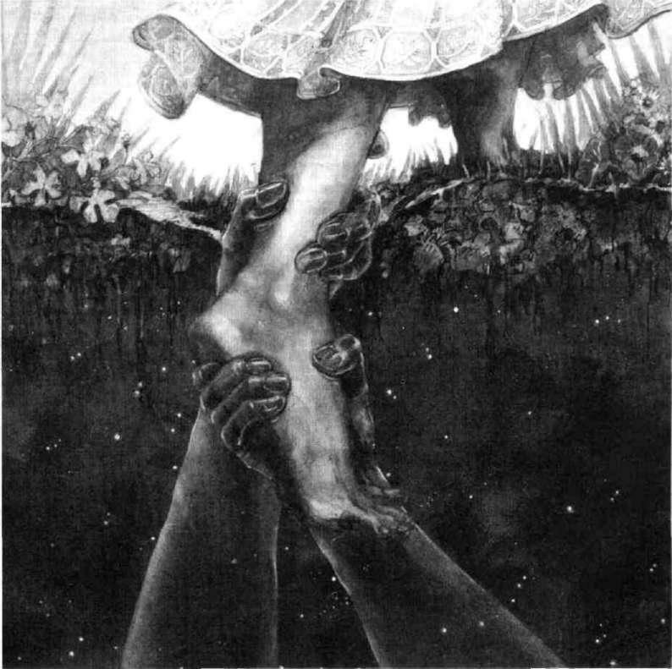

Temný vládce podsvětí Pluto, jenž unesl krásnou Persefonu, představuje nevědomí a une sená bohyně vědomí.

Pluto a Persefona, Tennessee Dixon, 1988

242 Tajné dějiny Evropy III.

Starý muž s křídly, jehož Jung namaloval podle vlastního snu, zosobňuje vrcholné po znání.
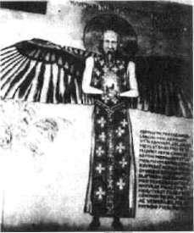

si Jung uvědomil, že existují věci vyšší než vůle já a že je třeba se před nimi sklonit. Jung vyvinul i způsob, jak se do těchto oblastí ponořit. Nazýval jej aktivní představivostí. Určitou obdobu Jungova sestupu do nevědomí lze nalézt v zasvěcovacích školách antického světa. Jung sestupoval do podsvětí podobně jako Orfeus a zůstával přitom při plném vědomí. Téma sestupu do podsvětí a návratu zpět se vyskytuje mimo jiné i v Eposu o Gilgamešovi, ve Vergi-liově Aeneidě a Dantově Božské komedii. Jungova zkušenost byla podobná tomu, co podstupují šamani, mystikové a někteří umělci a filozofové, jako třeba Nietzsche či teo-zof Rudolf Steiner. Na svých výletech se pravidelně setká val se dvěma postavami: s překrásnou dívkou jménem Sa-lome a bělovousým starcem Filemonem. Jung je dešifro val jako ztělesnění dvou archetypů — věčného ženství a moudrého stáří. Archetyp je pro Junga nezávislým je vem, který se nachází kdesi v nevědomí. Je to jakýsi pra vzor, výsledek paměti lidstva, který je schopen hrát v lidském životě aktivní roli. Tyto archetypy často promí táme ze svého nitra do svého okolí. A tak kupříkladu, když muž potká ženu, která se svou vnější podobou blíží jeho již zmíněné animě (archetypu ideální ženy), bláznivě se za miluje. Totéž platí u žen v případě archetypu zvaného animus (archetyp ideálního muže).
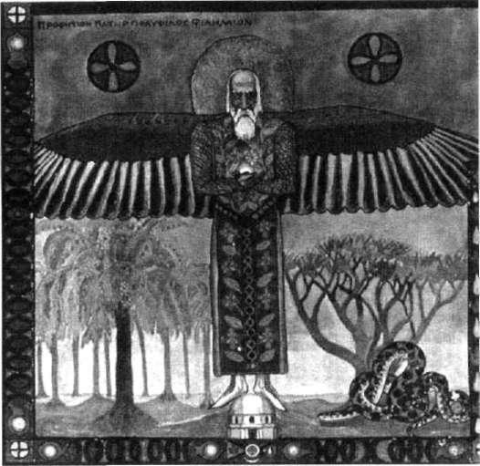

Filemon, fiktivní osoba, s níž Jung ve svém nitru rozmlou val.
Detail Jungova obrazu z jeho Červené knihy.

C. G. Jung | 243
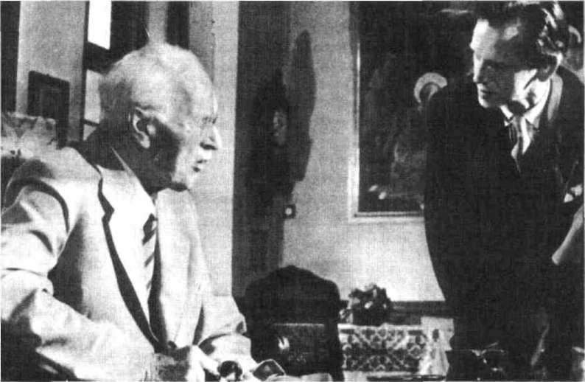

Jung popsal celou škálu těchto archetypů: Stín, Persona, Anima, Animus, Vnitřní já, Matka, Otec, Panna/Kora, Bož ské dítě, Hrdina, Moudrý stařec, Kejklíř atd. Jungovy archetypy se do určité míry podobají Platonovým idejím. Pro Platona jsou ideje čistě duchovními tvary, existující mi v mysli bohů už před vznikem lidského života, a jsou tedy nad a za běžným světem jevů, ve kterém žijeme a který běžně vnímáme. Jung rozšířil Freudovu koncepci podvědomí (toho v nás, čeho si nejsme vědomi), které nazval nevědomím a rozdělil je na osobní a kolektivní. Osobní nevědomí obsahuje zapomenuté či potlačené vzpomínky na vše, co jedinec prožil, co si myslel, co cítil nebo věděl. Kolektivní nevědomí je hlubší a důležitější vrstvou duše. Obsahuje právě archetypy a je psychickým zdrojem moci, celistvosti a vnitřní proměny.

INDIVIDUACE

Kolektivní nevědomí bylo pro Junga především zdrojem psychického růstu člověka. Pro zasvětitelské, okultní a taj né organizace je kolektivní nevědomí zdrojem přímých

Carl Gustav Jung na sklonku svého života.

244 Tajné dějiny Evropy III.

informací o záhadách lidského života. Zde můžeme hledat to, co je nazýváno univerzálním informačním polem nebo akašickou kronikou lidstva.
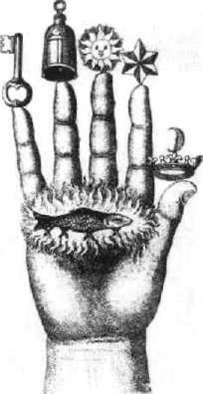
Individuace, zjednodušeně »stávání se sám sebou« či poznávání sebe sama, je vlastně to, co se odehrává při za svěcování. Vědecky laděný Jung definoval individuaci jako proces, při němž dochází k psychologické rovnováze mezi vědomou a nevědomou úrovní existence. Jinými slovy — začleňování nevědomých částí duše do vědomí či uskuteč nění vlastního bytostného já. Toto skutečné já bychom však neměli zaměňovat s egem.
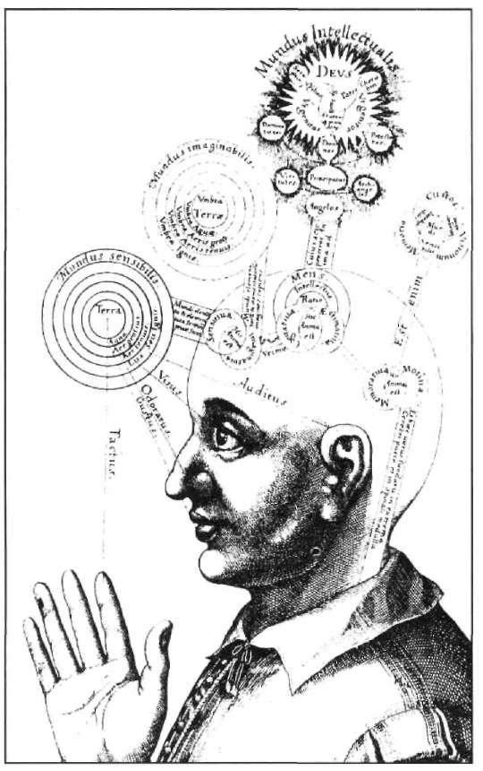

Ruka mystérií. ]. I. Hollandus,

Chymische Schriften, 1773.

Robert Fludd, Utriusque cosmi, 1619.

C. G. Jung

Často totiž míváme pocit, že naše vědomá část se svým centrem v egu je naší kompletní osobností. To však není pravda, neboť ve svém nitru skrýváme i něco, čeho si vět šinou nejsme vědomi. Středem naší celé osobnosti není ego, nýbrž to, co Jung nazývá ipse či vnitřní já, které je na pojeno i na nevědomí; mohli bychom ho také nazvat du chovním srdcem. Proces harmonizace a propojování vědo mí a nevědomí umožňuje prožít život skutečně tvořivým, symbolickým a individuálním způsobem. Individuace je založena na Jungově názoru, že lidský život sestává z proti kladů, které potřebují být v lidské duši sjednoceny.

SYNCHRONICITA

Proces individuace se podle Junga začne většinou odehrá vat až ve druhé polovině lidského života, kdy vnější a po vrchní projevy mládí začínají ztrácet svůj význam a kdy člověk začíná tušit a chápat skutečný smysl života. Obdob ný názor zastával i Rudolf Steiner — tvrdil, že nikdo není před čtyřicátým rokem života plně připraven na roli du chovního učitele.

S individuací souvisí i synchronicita, jeden z Jungových nejoriginálnějších a nejkontroverznějších konceptů. S pro jevy synchronicity se setkáváme tím více, čím více postou píme na cestě individuace. Smysluplné náhody, význam né náhody či souvislost bez příčiny jsou alternativními výrazy pro synchronicitu. Jung nazval svou práci na dané téma Synchronicita: princip akauzální souvislosti. Akauzalní souvislostí míní souvislost bez zjevné příčiny.

Způsob myšlení, který chápání synchronicity vyžaduje, je našemu racionálnímu myšlení poněkud vzdálen. Může me říci, že na tomto principu jsou založeny všechny věš tecké metody, například astrologie, kyvadélko, čtení z ruky a tarot. Dva jevy, které nejsou propojeny příčinou a násled kem, se odehrají současně a mají jakousi skrytou souvis lost. Někdo kupříkladu zemře a hodiny v místnosti se samy zastaví, nebo potkáme určitou osobu, právě když na ni myslíme. Je ovšem nutné oddělit tyto smysluplné náho dy od bezvýznamných náhodných spojení. Pochopení syn chronicity vyžaduje, aby člověk považoval svět za sjedno cené pole, v němž celek i jeho každá součást, subjekt i ob jekt, jsou jedním a tímtéž. Je to návrat k alchymickému

245

Kosmický smysl vědo mí se mi tu stal nade vše jasný. Co příroda ponechává nedokonalé, to umění zdokonaluje, praví alchymisté. Te prve člověk v neviditel ném aktu stvoření dal svým já světu punc do konalosti tím, že jej ob dařil objektivní existen cí... Člověk je pro za vršení stvoření nepo stradatelný; on sám je druhým tvůrcem světa a sám mu dává objek tivní existenci, bez níž by svět — nezaslechnut, nespatřen, němě se kr mící, rodící, umírající a miliony let přikyvují cí — procházel nejhlub ší nocí nebytí až do neznáma jejího dna. Lidské vědomí stvoři lo objektivní existenci a mysl, a člověk tím zaujal své nepostrada telné místo ve velkém procesu bytí.

Carl Gustav Jung během pobytu v Africe
246 Tajné dějiny Evropy III.

J. Martin, Na okraji chaosu, 1825.
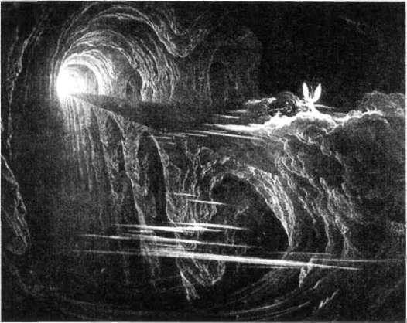

chápaní světa v podobě unu mundu (jednoho světa), jedi ného vzájemně přímo propojeného živého organismu. Tento pohled na svět bychom mohli nazvat i ekologickým viděním světa.

TAJNÁ ŘEČ MYSLI

Metoskopie studuje čáry na čele v souvislosti se sedmi planeta mi.
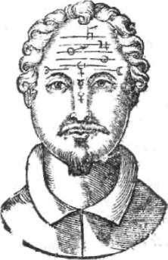
C. Spontoni La Metoscopia, 1651.

Jung zasvětil velkou část svého života studiu gnosticismu. Již v roce 1912 píše v dopise Freudovi o prastaré gnostic ké moudrosti, jejímž osudem je znovu vstoupit do evrop ské kultury prostřednictvím hlubinné psychologie. Za velký klad gnostických nauk považoval vyzdvižení ženské ho aspektu symbolizovaného Sofií. O svém setkání s gnos tickou filozofií Jung prohlásil:

Cítil jsem se, jako bych nalezl kruh přátel, kteří mi rozumějí.

Při studiu gnoze trápila Junga myšlenka, že neexistuje žádná tradice, která by nás spojovala s gnostiky z počátku našeho letopočtu. Jeho úsilí však bylo odměněno. Jung toto spojení nalezl. Velký význam měla pro Junga myšlen ka, jejímž původcem byl řecký antický filozof Herakleitos, který popsal tendenci jím zvanou enantiodromia (běžet proti). Podstata myšlenky spočívá v tom, že všechno má tendenci obracet se ve svůj opak. Jung viděl život jako dynamický systém založený na hře protikladů. A právě

C. G. Jung

takový systém nachází svůj koncentrovaný výraz v alchy mii — a ona je tou duchovní tradicí, která nás spojuje s gnostickými naukami. V alchymických postupech zva ných Opus magnum (Velké dílo) viděl Jung paralelu své in-dividuace. V alchymických obrazech a symbolech objevil jazyk, způsob myšlení a metodu, které odrážely jeho vlast ní zkušenosti s vnitřním vývojem člověka. Odmítal však tvrzení alchymistů, že skutečně mění olovo ve zlato. Zabý val se tím, co nazýval filozofickou alchymií, tedy duchov ním vývojem jedince. Ve fyzikálně chemických pokusech alchymistů viděl vnější projekce psychických procesů, kte ré se ve skutečnosti neodehrávají v laboratorních nádo bách, ale v duši. Jung našel v alchymii duchovní proud neortodoxní podzemní kultury evropské civilizace. Du chovní tradice alchymie není kontaminována tím, co Jung pokládal za psychologické zkomolení křesťanských dog mat. Alchymické spisy mu umožnily napojit se na čistý pramen kolektivního nevědomí v časoprostoru evropské ho historického vědomí, zcela mimo ortodoxní křesťanské myšlení.

TAJNÉ ORGANIZACE

Jungův pohled na tajnou organizaci rosenkruciánů, potaž mo i svobodných zednářů, z hlediska psychologie je vel mi zajímavý:
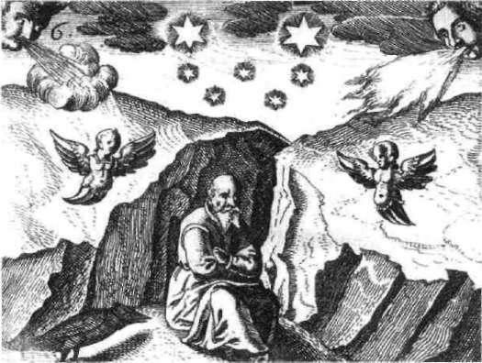
247

Psychologie mas je vždy inferiorní, dokon ce i ve svých nejidealis tičtějších podnicích.

Celý národ nikdy ne reaguje jako normální moderní jedinec, ale vždy jako primitivní skupinová bytost. Proto nejsou masy přizpůso bitelné, a když, tak jedi ně na velmi primitivní úrovni.

C. G. Jung

Daniel Stolcius, Viridarium

chymicum, 1624.

248 Tajné dějiny Evropy III.

William Blake, Dveře smrti, 1806-7.
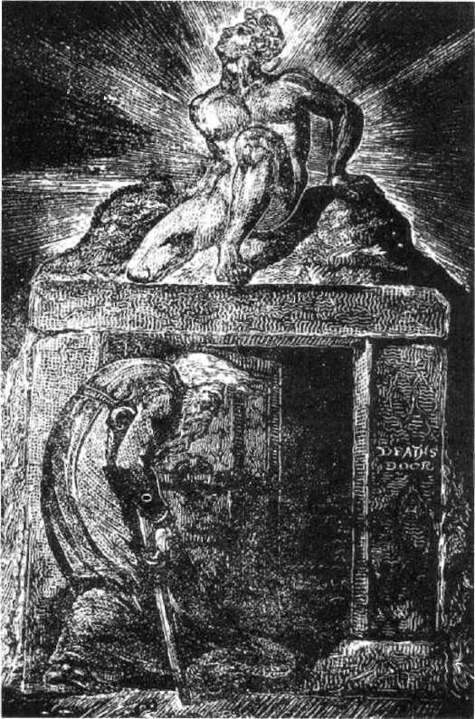

Nakonec, jediné udá losti mého života, které stojí za zmínku, jsou ty, kdy nepomíjivý svět probleskl do světa po míjivého...

Všechny ostatní vzpo mínky na cestování, lidi i na mé okolí vedle těchto vnitřních udá lostí vybledly...

Ale mé střetávání s »ji-nou« skutečností, mé zápasy s nevědomím se mi nesmazatelně vryly do paměti. Ona říše vždy překypovala hoj ností a všechno ostatní ztratilo v porovnání s ní význam.

C. G. Jung ve věku 82 let

Neexistuje lepší způsob, jak vystupňovat pocit výjimečnosti jedince, než opatrování tajemství, které je jedinec zavázán ochraňovat. Samotný začátek společenských struktur ukazu je touhu po tajných organizacích. Tam, kde žádné skutečné tajemství neexistuje, jsou mystéria, do kterých jsou privilego vaní zasvěceni, vykonstruována nebo vymyšlena. Tak to bylo s rosenkruciány a mnoha dalšími společnostmi.

Mezi jejich pseudotajemstvími se nacházejí — ironicky — skutečná tajemství, kterých si zasvěcenci nejsou vědomi — jako například v těch společnostech, které si jistá tajemství »vypůjčily« z alchymické tradice...

Tajná společnost je mezistupněm na cestě k individuaci. Jed notlivec se stále spoléhá na to, že kolektivní organizace pod-

C. G. Jung | 249

poří jeho diferenciaci (vyčlenění); on tedy ještě nepochopil, že je opravdu úkolem jednotlivce, aby se diferencoval ode všech ostatních a postavil se na vlastní nohy. Všechny kolektivní identity, jako členství v organizaci, začlenění se do »ismů« apod., v naplnění jeho úkolu překážejí. Takové kolektivní identity jsou berlemi pro kulhavé, štíty pro nesmělé, postele mi pro líné, mateřskými školkami pro nezodpovědné; ale jsou i útulky pro chudé a slabé, přístavy pro ztroskotance, teplem domova pro sirotky, zaslíbenou zemí pro zklamané tuláky a unavené poutníky, stádem a bezpečnou skrýší pro ztracenou ovci a matkou poskytující potravu a možnost růstu. Bylo by tedy chybné považovat tento mezistupeň za past; naopak, na dlouhou dobu bude pro jednotlivce, který se v naší době zdá být víc než kdy jindy ohrožen anonymitou, reprezentovat je dinou možnou formu existence.

Kolektivní organizace je dnes stále tak zásadní, že ji mnozí, s určitým opodstatněním, považují za konečný cíl, zatímco jiným se požadavek dalších kroků na cestě k samostatnosti jeví jako arogance, přílišné sebevědomí, fantazírování nebo prostě pošetilost.
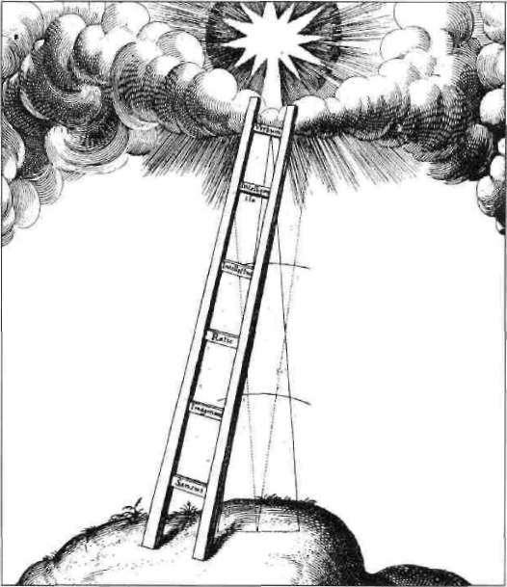

Jungův kladný postoj k astrologii podnítil vě decký zájem o tuto ob last, chápanou jako sys tém analýzy charakte ru. Z velké části právě Jungovi vděčíme za to, že alchymie neskončila na smetišti jako pavě da, nýbrž že byla uzná na za duchovní techni ku. Jungův cíl »indivi-duace«, tedy vytvoření souhrnné integrované osobnosti sladěním na vzájem si odporujících psychologických fak torů, má přímou sou vislost s magickým po jetím pravého já a prin cipem harmonické syn tézy protikladů. Jungův hlavní význam nespo čívá ve vlivu na kouzel níky, ale na spoustu lidí, kteří kouzelníky nejsou, nebyli a nikdy nebudou. Jung postavil další most mezi racio nalitou a vědeckostí na straně jedné a duchov nem a magičnem na straně druhé. Díky to muto mostu mohli zví daví příslušníci první ho tábora bez rozpaků navštívit tábor druhý.

Richard Cavendish

Dějiny magie

Robert Fludd, Utriusque Cosmi,

1619.

250 Tajné dějiny Evropy III.

Na obraze Ticho z roku 1911 ukazuje Odilon Redon boha »mystického ticha« jménem Harpokrates s jeho charakte ristickým gestem prstů na rtech. Nejvyšší mystéria nemo hou být vyslovena, jsou mimo dosah intelektu.
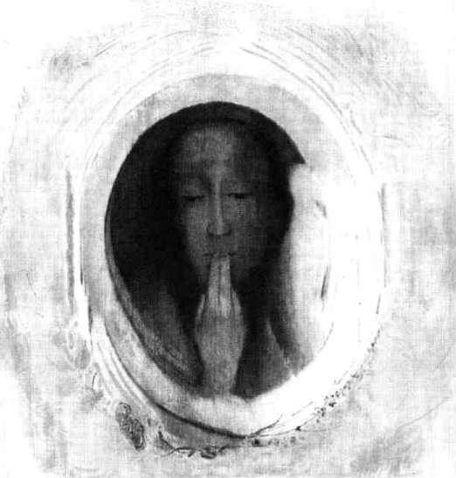

Jung zde skvěle popsal dvě fáze zasvěcení, které se mohou odehrávat ve skutečné či častěji v pseudomysterij-ní organizaci, nebo dokonce i v organizaci, jejímž cílem za svěcení ani není. V první z nich se necháme vést po osvěd čené cestě vůdcem a ve druhé prohlédneme a pochopíme, že to byla pouze příprava na skutečné zasvěcení, které je zcela individuální záležitostí bez podání pomocné ruky. Jung pokračuje:

Stejně jako zasvěcenec tajné společnosti, který se odloučil od nediferenciované (nerozdělené, nerozlišené) kolektivnosti, i jednotlivec na své osamělé pouti potřebuje tajemství, které z různých důvodů nesmí nebo nemůže vyjevit. Velké množ ství jednotlivců však neunese takovou izolaci... Pouze tajem ství, které nelze ztratit, může předejít jinak nevyhnutelné retroagresi. Jedinec je pak motivován dira necessitas (děsivou, naléhavou nezbytností), které často sám vůbec nerozumí a která mu, možná poprvé v jeho životě, ukáže existenci ně čeho cizího a silnějšího, než je on sám, v jeho vlastním nitru, kde si myslel, že je pánem.

Jasným příkladem toho je příběh Jákoba, který zápasil s an dělem a vykloubil si v zápase kyčel, nicméně tento zápas za bránil vraždě.
C. G. Jung | 251

Biblický příběh Jákoba, který viděl anděly sestupovat a vystupovat po žebříku a pustil se do boje s nadřazenou silou, je příběhem zasvěcení a tajemství života a smrti, jež musí nakonec každý odhalit sám. Jedinec vstupuje za hra nice bezpečného území a mnohdy se neodváží pokračovat. Jako by ho neviditelný či někdy až příliš viditelný strážce prahu opravdového poznání nepustil dál. Ne proto, že by neměl svaté právo na odhalení tajemství, ale proto, že není pro takovou situaci dostatečně vybaven.

Ten, kdo vstoupí na vlastní nebezpečí, se izoluje od ostatních. Je v konfliktu, ale současně má před sebou sku tečné tajemství. Takový konflikt předpokládá vyšší smysl pro zodpovědnost, který dotyčnému zabrání v automatic kém přijímání kolektivních rozhodnutí. Jeho soudce se teď nachází v jeho vnitřním světě za zavřenými dveřmi.

Když se tohle stane, získá podle Junga duše jednotlivce zvýšenou důležitost. Nejen, že je místem známého a spole čensky definovaného ega, ale také nástrojem pro vážení hodnot jako takových.

Hermafrodit z alchymického rukopisu z roku 1572 předsta vuje podle Junga archetyp spo jení protikladů.
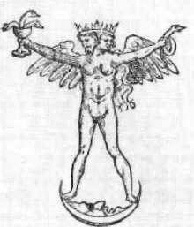

ZASVĚCENÍ

Vnitřní konfrontace protikladů významně podporuje při rozené rozšíření vědomí. V takové situaci se objevují do sud neznámé argumenty. Ego je rozkolísané a nejedno značné, jako by bylo chyceno mezi kladivo a kovadlinu. Stává se vědomím polarity jemu nadřazené.

To nemusí znamenat, že člověk ve svém životě vše vy řeší a že odhalí veškerá tajemství. Tento proces může tr vat až do soudného dne. Nicméně jedinec je takto doslo va vystrčen na cestu individuace a začíná chápat pozitiv ní a negativní aspekty lidské přirozenosti.

Stává se z něj poutník, který se poté, co kdysi jako »mar-notratný syn« opustil »dům svého otce«, opět vrací domů. Cestou rozpoznává něco, co mu kdysi dávno bylo blízké. Poznává sám sebe.

Jung zasvětil svůj život záhadám lidské duše. Touha po poznání, po gnozi, Junga zavedla do nejhlubších vrstev psyché, tedy tam, kam byli a dodnes jsou vedeni jedinci, kteří podstupují zasvěcení do mystérií lidského života a tajemství vesmíru. Je to místo uprostřed lidského srdce, jehož »obvod je nikde a střed všude«. Je to brána vedoucí do posmrtného života.

252 Tajné dějiny Evropy III.

„Národy jako největší organi zované skupiny jsou z psycho logického hlediska nešikovné, hloupé a amorální obludy, po dobné obrovským ještěrům s neuvěřitelně malým moz kem. Jsou nepřístupné rozum ným argumentům, jsou suges-tibilní jako hysteričtí pacienti, jsou dětinské a náladové, bez
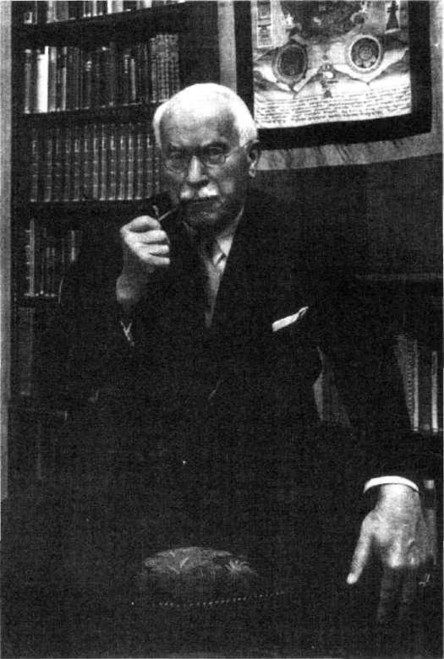
mocné oběti svých emocí. Nale tí na každý švindl, kterému se říká slogan, jsou v ohromující míře hloupé, žravé, bezohledné a slepě násilnické jako náhle probuzený nosorožec. Trvají na každém nesmyslu, na kaž dé emoci a kňvdě, na každém předsudku, vzpírají se každé psychologické úvaze, chytí se na nejlevnější a nejprůhledněj ší trik. Většinu času tráví ve snech a primitivních iluzích, což jsou obvyklé ohlávky růz ných -ismů. Pokud se neruše ně popásají na otevřeném pro stranství, jsou ospalé a ne škodné. Jakmile jim ale dochá zí potrava a začínají migrovat a stahovat se k sousednímu území, uchylují se k násilí. Ne lze je přesvědčit, že lidské by tosti v průběhu tisíciletí vyvi nuly lepší metody a že jednot liví lidé věří v rozum a inteli genci, " napsal C. G. Jung.

BŮH A LÁSKA

Vnitřní síly a energie, jež se mohou projevovat jako mana, démoni, bohové apod., jsou zdrojem energie, kterou se jed notlivec snaží ovládat, ale současně je jí ovládán. Sokratov ský koncept daimon je zde zcela na místě. I koncept Boha se zde projevuje jako skutečná součást naší duše. A zde se dostáváme zpět ke gnostickému pojetí božského původu duše a možnosti zakusit Boha a postavit se mu na roveň.

Duše není nepopsanou tabulí, má svou historii a obsah, stejně jako stvoření člověka v šestém dni předcházely jiné

stupně vývoje. Takovým poznáním se blížíme zdroji živo ta. Skryté síly v duši, stejně jako jejich symboly, se nedají plně vyjádřit. Přesto je však můžeme poznávat a s jejich pomocí obohacovat svůj život. To je tím, co si Jung plně uvědomoval, a my můžeme ve shodě s ním konstatovat, že pouze celek a jednota jsou smysluplné.

Protože jsme nástrojem kosmické »lásky«, vztahu drží cího vše pohromadě, můžeme si též připomenout slova Nového zákona (1 Kor., 13: 7):

Láska všecko snáší a všeho trpělivě čeká.

Člověk je součástí velkého celku, který většinou plně nechápe. Má na vybranou, zda se s tímto celkem ztotožní, či zda se proti němu vzbouří. Láska je světlem i temnotou bez konce.

Během naší životní pouti můžeme jen pojmenovat »neznámé ještě více neznámým« — ignotum per ignotius, jak říkávali alchymisté — s pomocí výrazů jako Láska nebo Bůh. Tím přiznáváme svoji nedokonalost a závislost, ale zároveň i svoji svobodu výběru mezi pravdou a neprav dou, mezi světlem a tmou.

K záhadám Lásky a Boha, stejně jako k záhadám histo rie, se nemůžeme nakonec postavit jinak, než jak to uči nil egyptský bůh Harpokrates — namísto složitého vysvět lování pouze položil ruku na ústa.
253
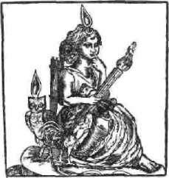

F I N I S .
254 Tajné dějiny Evropy III.

POUŽITÁ LITERATURA

Anderson, Ken: Hitler and the Occult |  | Prometheus Books | 1995
Beránek, Jiří: Tajemství lóží |  | Mladá Fronta | 1994
Bergier, J., Pauwels, L.: Jitro kouzelníků |  | Svoboda | 1969
Bible Svatá, kralické vydání z roku 1613 |  | Česká biblická společnost | 1991
Blanchard, J.: Freemasonry Illustrated |  | E. A. Cook | 1994
Cavendish, Richard: Dějiny magie |  | Odeon | 1994
Daraul, Arkon: A History of Secret Societies |  | Citadel Press | 1990
De Rosa, Peter: Vicars of Christ |  | Bantam Press | 1988
Duffack, J. J., Jensen M.: Démon z jiného světa |  | Naše vojsko | 1997
Giles, Cynthia: The Tarot |  | Paragon House | 1992
Godwin, Joscelyn: Mystery Religions |  | Thames & Hudson | 1981
Godwin, Joscelyn: Arktos — The Polar Myth |  | Phanes Press | 1993
Goodrich-Clarke, Nicholas: The Occult Roots of Nazism |  | I. B. Tauris | 1992
Gris H., Dick W.: The New Soviet Psychic Discoveries |  | Souvenir Press | 1979
Guiley, Rosemary E.: Encyclopedia of Mystical |  | Grange Books | 1993
Hall, M. P.: The Secret Teaching of All Ages | The Philosophical research society |  | 1977
Hamšík, Dušan: Heinrich Himmler |  | Univers | 1994
Henck, Herbert: Gurdjieff — život, učení, hudba |  | Konserva/Na Hudbu 8 | 1993
Hieronymus, Robert: Tajné poslání Spojených států |  | Alternativa | 1999
Holroyd, S., Powel, N.: Mysteries of | Magic | Bloomsbury Books | 1991
Hopcke, R. H.: Průvodce po sebraných spisech C. G. Junga |  | Nakladatelství T. Janečka | 1993
Howard, Michael: The Occult Conspiracy |  | Destiny Books | 1989
Hoeller, Stephan: Esoteric Russia |  | Gnosis 31 | 1994
Hayman, Ronald: Hitler and Geli |  | Bloomsbury | 1997
Jung, C. G.: Memories, Dreams, Reflections |  | Vintage Books | 1989
Kinney, Jay: Who's Afraid of the Bogeyman? |  | Gnosisl4 | 1990
Kischke H., Andicz H, Haubelt J.: Svobodní zednáři |  | ETC Publishing | 1997
kolektiv autorů: Civilizations of the World |  | Harper and Row | 1990
kolektiv autorů: Dějiny evropské civilizace II. |  | Paseka | 1995
kolektiv autorů: Ilustrované dějiny světa |  | Gemini | 1994
kolektiv autorů: Nový biblický slovník |  | Návrat domů | 1996
kolektiv autorů: Velké záhady minulosti |  | Výběr | 1995
Knopp, Guido: Hitlerovi pomocníci |  | Pragma | 1998
Mann, A. T.: Sacred Architecture |  | Element Books | 1993
Marková, Tamara: František Kupka |  | Baraka 1 | 1997
Mclntosh, Christopher: Rosenkruciáni |  | Trigon | 1997
Meyrink, Gustav: Anděl západního okna |  | Argo | 1992
Meyrink, Gustav: Dům alchymistův |  | Argo | 1996
Meyrink, Gustav: Golem |  | Argo | 1993
Meyrink, Gustav: Neviditelná Praha |  | Argo | 1993
Meyrink, Gustav: Valpuržina noc/Bílý dominikán |  | Odeon | 1992
Moynahan, Brian: Rusko 20. století |  | Svoboda | 1995
Nakonečný, Milan: Lexikon magie |  | Ivo Železný | 1993

Použitá literatura |  |  | 255
Ochoa G., Corey M.: Umění — dějiny v datech |  | Eminent | 1995
Ostrander S., Schroeder L.: Psychic Discoveries Behind the Iron Curtain |  | Prentice-Hall | 1970
Paris, Edmond: The Secret History of the Jesuits | Chick Publication |  | 1975
Ravenscroft, Trevor: The Spear of Destiny |  | Samuel Weiser | 1982
Smoley, Richard: Meetings with a Remarkable Paradox |  | Gnosis 20 | 1991
Randolph, P. B.: Sborník |  | Vodnář | 1992
Robinson, John: Zrozeni v krvi |  | Votobia | 1996
Roček, František: Gustav Meyrink — mystik |  | AOS | 1994
Sklar, Dusty: The Nazis and the Occult |  | Dorset Press | 1977
Stevens, Anthony: Jung |  | Argo | 1996
Störing, H. J.: Malé dějiny filozofie |  | Zvon | 1993
Váňa, Zdeněk: Rudolf Steiner a Praha |  | Gemma 7 | 1994
Veselý, Josef: Aleister Crowley |  | Svět magie 2 | 1999
Walker, Charles: Atlas of Secret Europe |  | Dorset Press | 1990
Wasserman James: Art and Symbols of the Occult |  | Destiny Books | 1993
Waterfield, Robin: Baron Julius Evola |  | Gnosisl4 | 1990
Yallop, David A.: In God's Name |  | Bantam Books | 1984
Yates, Frances: The Rosicrucian Enlightenment |  | Shambhala | 1978

ABECEDNÍ REJSTŘÍK
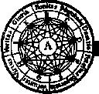

VĚCNÝ A JMENNÝ

Římská číslice označuje svazek knihy, arabská číslo stránky.

Abecední rejstřík

Abiff, Chiram II 167-170, 177

Abraxas I 192, 193, 196

Adam a Eva I 190-192, 208, 285

II 21

Adamité I 229, 302-307

II 27

- 93 Afrodita II 17
Agrippa, Bruno II 92 Agrippa, H. C. I 328-329 Akašická kronika I 40, 61

II 198, 297 III 244
Aken, Jeroen v. — viz Bosch, Hieronymus

Akkadové I 14

Akvinský, Tomáš — viz Tomáš Akvinský

Albert Veliký I 266-267 Albi I 284

alegorie I 147

Alexandr VI., vlastním jménem Rodrigo de Borgia, papež I 324

Alexandr, ruský car III 16 Alexandr Veliký I 15, 156-161 Alexandr z Hales I 267 Alexandrie I 209

Alleau, René III 158

alchymie I 18, 72, 80-81, 132, 150, 209, 232, 242, 266, 267, 311, 318, 320,
II 13, 40-47, 50-53, 55, 71, 118, 138, 141, 157, 162, 190, 212, 276

III 137

Materia Prima II 41 Splendor Solis II 46-47

Alighieri, Dante — viz Dante Alighieri

Alžběta I. II 93, 139 Alžběta, císařovna III 23

Amerika III 32-33, 35, 42, 59 anarchie III 23

andělé II 95, 99, 154, 197, 224, 227 Andreae, Johann Valentin II 126-127, 130,

132, 143 Anglie I 311
II 87, 92, 147, 249 III 14, 34, 191

257

antika II 20 III 97

Antonín Egyptský I 215-218, 220 antropozofie II 298, 301-303
III 67, 83 apokalypsa I 202-203 Apollon I 95

apoštolové I 200-202, 207 Aragon II 249

Arcimboldo, Giuseppe II 102 archetypy III 242-243 arianismus I 287-288

Árijci III 69, 127, 130-131, 140, 143, 148 Aristoteles I 122, 132, 142, 156
II 14, 61, 162 Armanenschafft III 67
Arouet, Francois-Marie — viz Voltaire Ars Magna I 273

Artuš, král I 233-235 III 157
Asasíni I 255-257 II 80

III 143

Ashmole, Elias II 47, 140-141, 161, 171 astrál II 199, 289

astrální cestování I 217 II 51, 95, 197, 289 III 34, 105, 139

astrologie I 72, 79, 242, 268 II 13, 92, 270
III 69, 144, 193, 245, 249 astronomie II 92

III 129

Ašóka, vladař III 230

Atlantida I 17, 35-41, 47, 60, 63 II 114, 219, 303
III 124-128, 143 sv. Augustin I 106 aura I 50, 72
II 296

III 97, 204, 206

Australopithecus I 26 Auvergne II 249 Avicenna II 52

258

Bacon, Francis II 63, 219

Bacon, Roger I 266-269 II 150, 219

Baigent Michael II 266 Bailly Jean-Sylvain III 129 Bakchanálie I 108-109, 331 Bakunin, Michail III 23-24 Balbín, Bohuslav II 76 Balkán I 227

III 24-25 Basire, James II 224

Bavorský, Ernst, arcibiskup II 52 Benátky II 33-34, 240

Beneš, Edvard II 178

III 118, 121 Bennet, John G. III 43 Bergier, Jacques I 247

III 162, 167, 229-231 berlínská zeď III 17 Bernard z Clairvaux I 263

Besantová, Annie W. II 291, 298 III 100, 112

bible I 13, 33, 8, 85, 106, 117, 182, 189, 203, 288,

II 198, 208

III 128-129, 143, 199 Bílá hora II 130-131, 139 Bismarck, Otto von III 17

Blake, William II 196, 224-227

Blavatská, Helena Petrovna I 40

- 157, 221, 288-293, 298

III 32, 66, 69, 83, 91, 112, 126-128, 137, 139, 143, 150

bogomilové I 224-229, 288

Böhme, Jakob II 151, 154-157, 190, 205 Bojové I 174

bolševici III 77, 79, 82, 84, 86-87 Borges, S. Luis II 201

Boris I.. I 224 Born, Ignác II 236
Bosch, Hieronymus II 24—37 III 99, 116

Bosna III 25

Botticelli, Sandro II 18-19, 37 Boyle, Robert II 162
Tajné dějiny Evropy III.

Brahe Tycho II 92, 102, 110

Bráhmani II 51

Braque, Georges III 98

Bratrstvo Panny Marie II 27—28

Braun, Bernard II 187

Braunova, Eva III 166, 174

Bres, Ninian I 321

Brod, Max III 112

Brook, Peter III 43

Bruno, Giordano II 84-89, 95, 109

Buddha I 84

II 114

III 91

buddhismus II 289

III 100, 108, 130, 167, 230

Bulharsko I 224

Butler, Samuel III 96

Cagliostro, Alessandro II 212-218, 221, 232 Camillo, Guilio II 62-63

Casanova, Giacomo II 240—243 Cayce, Edgar I 39, 50, 61 Celsus II 50

Cicero II 59, 62 církev I 201
Jednota bratrská II 132 katolická I 287, 294

II 76, 156

III 17, 220-221, 223

Nového Jeruzaléma II 200 protestantská II 142, 156 středověká I 288, 326

Clark, J. F. I 177

Clymer, R. S. I 40 Cofton, Georg II 216

Constant, Alphons L. — viz Levi Elifas Crowley, Aleister I 40

- 208, 284

III 35, 52-61, 66, 137, 165-166, 192-193 Čabrinovič, Nedeljko III 24-26
čakry I 61 čarodějnictví I 324—331
Kladivo na čarodějnice I 324
Abecední rejstřík 259

Čechy II 99, 102, 138, 141, 147, 205, 249 III 35

čtverec I 69

Da Ponte II 240-243

Dadašev, Tofik III 217

Dante, Alighieri I 256, 280-282 II 225

III 242

Daraul, Arkon II 80 Darwin, Charles III 127, 131 Dawkins, Peter I 60

Dee, John I 269, 328

II 12, 43, 92-99, 109, 123, 140-141, 147, 151 De Bry, Johan T. II 144, 147, 150

dech: súfijské techniky III 44 Delaude, Jean II 270

Delfy I 94, 97, 99, 112, 124, 134, 184 démoni I 325
II 224

Descartes, René I 148, 272

II 85, 114, 131-132 III 12, 21
Dionýsos I 101-107, 109, 112, 166-167 Disraeli, Benjamin III 14

divadlo II 62-63, 122, 126 dolmeny I 30
Dominik z Guzmánu I 294 Donnell, Ignatius I 41

Dostojevskij, Fjodor Michajlovič III 96 drogy III 55, 168, 183
Drtikol, František II 296 III 101-102

druidové I 177-178

Duch svatý I 260-261, 288 II 87, 156, 193
duchovno (cesta) I 26, 129, 133, 146, 148, 207, 217, 233, 261, 277, 294

II 13, 55, 63, 85-86, 110, 119, 131, 154, 156, 166, 183, 198, 205, 277, 288, 297-298, 300-303
- 30, 39, 90-92, 100, 104, 253 Mistr II 293, 296

Dumas, Alexandre II 212

duše I 114-117, 126-127, 132, 146-147, 149-153, 158, 161, 170, 235

  - 87, 156, 198

III 30, 240, 243, 251-253 Dürer, Albrecht I 327, 329-331 dynastie

Habsburská II 103, 140

III 15, 21-22, 26-27, 85, 171

Hohenzollernové III 15, 27, 85

Romanovci III 15, 27, 85

Eckart, Dietrich III 137-138, 167 Eckhart, Mistr I 294-299
II 151

Eckartshausen, Karl von II 218 Edvard III., král I 311

Egypt I 15, 44, 50, 58, 72-81, 106, 159, 208 II 40, 114, 175-176, 204, 218, 230, 254 III 59

Einstein, Albert III 91, 112 El Escorial II 105 Eleusina I 87, 91, 94

Emanuel z Lešehradu II 143

Empedokles I 117, 132-139 Encausse, Gérard — viz Papus Endura I 228

energie

duchovní (léčivá) I 30, 44, 50-51, 76, 178 II 103, 197

přírodní I 175 vesmírná III 12

Engels, Bedřich III 85 enneagram III 49

Erasmus Rotterdamský I 329 II 27

Eros I 307 II 13-16
Eschenbach, Wolfram von I 235-237 III 168
esoterika

křesťanská II 151 vědy II 198-199, 208

260

ESP III 207-208

eurytmie — viz Steiner Rudolf

Excalibur I 233 exkomunikace I 263, 295 exorcismus II 206 evangelium I 200, 232, 260 Evola, Julius III 131-133

Faber, Petr II 79

Faidon, Platonův dialog I 148—153 Faust I 326-327
Ferdinand, aragonský král II 76

Ficino, Marsiglio II 16-18, 63, 84, 86, 92, 151, 175

Ficht, Johan G. II 297 Filip II. II 105

Filip IV., král I 275 Filip Dobrý I 313

Filip Makedonský I 156 filozofie

duchovní III 97, 133 materialistická III 84 okultní II 95 orientální III 141

východní III 101-102, 130 Flamel, Nicholas I 247, 318-321 Florencie II 16

Fludd, Robert II 43, 92, 147, 150-151 Francie II 208, 249

III 14-15, 66, 83, 85 Franklin, Benjamin II 178, 212

František Ferdinand d'Este III 24-26, 76 František Josef I., rakouský císař III 17, 21, 24,

26 františkáni I 295
II 68

Freud, Sigmund II 61 III 238
Fridrich Falcký, český král II 140-141, 146, 148, 155

Fridrich Vilém, král II 191 Fulcanelli I 245, 247 Fulconi, Guidon I 267
Tajné dějiny Evropy III.

Gaia I 23

Galén II 52

Galilei, Galileo II 82 Ganga III 127 Gassner, Johann II 206

Gébelin, Court de II 204-205, 208, 230 III 129

Gérard, bratr II 247 Gichtel, Georg II 157 Gíza I 62

Glauer, Adam R. III 139-145 gnose I 183-184, 190-192, 198
II 71

řecká I 206 židovská I 206

gnosticismus I 117, 147, 183-184, 188, 196-209, 224, 311

II 205, 208, 238, 246-247

Goebbels, Paul Joseph III 179, 181-182, 190 Goethe Johan Wolfgang I 189

II 81, 196, 239-240, 296, 298 III 130, 180, 238

Goetheanum II 298-300 Golem II 43
III 108-109

Göring, Hermann III 183 gotika I 242, 286
Goya, y Lucientes Francisco de III 99 grál svatý I 175, 232-236, 250, 290-291 Grashof, Max — viz Heindel Max

Grien, Baldung H. I 327 Grimani, kardinál II 34 Guaita, de II 208

Guénon, René III 127-128, 131 Guillaume, trubadúr I 282

Gurdjieff, Georges Ivanovič III 42-49, 137

Hájek, Tadeáš z Hájku II 110 Harisová, Lynda II 33 harmonie I 127, 149

Harrer, Karl III 138, 145 Harrisová, Ladyfrieda III 58 Hartmann, Franz III 64—65
Abecední rejstřík 261

Hartmann, Thomas de III 43, 66 Hauhaus, Walter III 140 Haushofer, Karl III 167, 189 Hawkins, George I 33
Heindel, Max III 34 Helmont, J. B. van II 206 Herakleitos III 246 heraldika III 15 Hercegovina III 25

Hermes Trismegistos I 44-47, 72, 79-80, 149 II 40, 92, 150-151, 172, 175, 205, 257

hermetismus I 209

II 43, 141, 148, 257, 282-285, 297 III 151
řád Zlatého úsvitu II 282-285 III 31, 35, 52-53, 55-59, 61

Hesiodos I 16

Hess, Rudolf III 138, 144-145, 167, 188-193 hieroglyfy II 93, 204, 231

Hildegarda z Bingenu I 106, 260-263 II 151
Himálaj II 221 Himmler, Heinrich II 80
III 154-155, 157, 178-181 hinduismus III 100, 108, 128 Hitler, Adolf II 77, 80, 296

III 27, 67-68, 136, 141, 144-145, 150, 154-155, 159, 162-169, 171-175, 180, 184-191, 215
homeopatie II 50 Homér I 85, 87
II 208

Homunkulus II 114, 122

Howard, Michael III 192 Hus, Jan III 222, 227

Hyperborea III 127-129, 132-133 hypnóza II 206
III 43, 45, 164, 240

Chartres I 242-244

III 104

Chelčický, Petr II 143

Chotková, Žofie, hraběnka III 24

Churchill, Winston III 193

Ignác z Loyoly II 76—79 III 158

Ilias I 105

Ilumináti II 81, 260-261 III 222-223
zasvěcení II 260-261 Indie I 158-159, 174, 290, 293
III 148-149

inkvizice I 197, 287, 294-295, 304 II 13, 84, 216, 218

Inocenc III., papež I 285-286, 295 Inocenc VII., papež I 324 Institorius, Heinrich I 324 Internacionála I. III 24

intuice I 126, 183 Irák I 208

Irán I 208 Ireneus I 199, 207 Irsko I 71

Jakub I., král II 97, 139, 147, 150 Jakub lI., král I 311

Jamblichos I 45

James, E. O. I 28 James, Henry II 201

Jan XXII., papež I 295-296 Jan Křtitel I 200, 208
III 14 jasnovidectví II 289

III 72, 214-217 Jáson I 314 Jeruzalém I 250, 253

II 246, 248 jezuité II 76-81, 143 Jindřich II., král II 69

Jindřich VIII., král II 93 Jiří svatý I 311

jóga I 115

- 45, 52, 102-103 Agni jóga III 91

Josef z Arimateje I 232, 234 Josef lI., císař II 236

Jung, Carl Gustav I 12, 21, 185, 197, 227, 233

262 Tajné dějiny Evropy III.

II 41, 61, 200-201, 227, 275 III 180, 228, 238-253

Justián, císař I 122 Jusupov, Felix III 72, 76, 78

kabala I 319-320

II 43, 73, 85, 92, 95, 147, 169, 198, 209, 212, 255-256, 282, 289

III 108

kacířství I 196-197, 201, 275, 281, 283-285, 295-297, 304-307, 324

II 26-27, 79, 84

albigenští I 283-284, 295

kataři I 227-239, 288-291, 295, 302 kaduceus I 45

Kafka, Franz III 112 Kain I 236 kalendář

gregoriánský II 93 Kant, Imannuel II 201, 296

III 129

kaple Sixtinská II 20-21 karbonáři II 262-263

III 16, 21 zasvěcení II 262
Karel II. II 161

Karel IV. I 291

- 103 Karel V. II 249 Karel VI. II 183 karma II 291 KasselI II 14 kastrace I 169

katedrály I 242-246

II 174 III 142

Kateřina Veliká II 221

Kavkaz III 42, 44

Kelley, Edward II 93-94, 97-99

Kellner, Karl III 54, 64

Kelly, Gerald II 282

Keltové I 174-179, 260

symboly I 178-179

Kennedy, Edward III 234

Kennedy, John Fitzgerald III 220 Kennedy, Robert III 234

Kepler, Johanes I 147 II 92, 110

Kerenský, Alexandr F. III 78, 86 Kipling, Rudyard I 159
III 150

Kircher, Athanasius I 55

Kirlian, Semjon D. I 50 III 206
Kissinger, Henry III 234 Klemens Alexandrijský I 18 Klement IV., papež I 267 Klement XIV., papež II 80 Kleopatra VII., královna I 78 Kniha žida Abrahama I 318—319 knihovna Alexandrijská I 160 knihtisk II 12

Koguzkim, Felix II 296 Kohout, Petr II 206 koloseum I 166 Kolumbus, Kryštof II 219

Komenský, Jan Amos II 111, 114, 130-135, 143, 171
III 31, 39

koncil Bezirský I 290 Koperník, Mikuláš II 86 kopí sv. Longina III 169-173 korán I 85
II 308

kosmologie I 137-138, 183 Kovalevskij, Maxim III 85

Kristus I 106, 114, 145-146, 183-186, 196, 198-201, 206-207, 216, 221, 227, 232, 243 II 16, 197, 225, 298, 303

III 168, 170, 253

Krohn, Friedrich III 150 Kromaňonci I 27

kruh I 69

Krupská, Naděžda K. III 85 křest I 208
křesťanství I 91, 106, 114, 147, 182-189, 198, 201, 224, 276, 284, 286

II 16 kříž I 221

Abecední rejstřík 263

Kuks II 184-187

Kulaginová, Ninel Sergejevna III 210 kulty: mysterijní I 102, 242

těla II 301

Kupka, František III 103-105 Kusácký, Mikuláš II 73 Kvapil, Jaroslav III 118

Lanz, Adolf III 68-69, 139, 144 Lao-c' II 114
Leade, Jane II 157

léčba přírodní II 50, 53-54, 204, 207 Leigh, Richard II 266
Lemurie III 69, 126

Lenin, Vladimír Iljič III 69, 78-79, 82, 84-87 Leonardo II 12, 20-21, 34, 37, 114 Leonhardi, Adolf II 205-206
Le Roye, Louise I 22

Levi, Elifas II 208, 256-257 III 57

Levitov, Leo I 228-229

Lewis, Spencer III 34—35

Liebenfels, Jörg Lanz von — viz Lanz Adolf Liga národů III 231, 233

Lincoln, Henry II 266 III 32
List, Guido von III 67-69, 139, 144, 148-149 López, Inigo — viz Ignác z Loyoly

Löw, rabín II 94

Lull, Raymond I 272-277

II 15, 59, 88, 93, 208 Luther, Martin I 329
II 18

III 222

magie I 74-81, 269

II 13, 105, 109, 147, 208, 212, 232 III 52, 59
černá I 39-40, 73, 75, 78, 269, 328 II 71

III 35, 61, 136-137, 164, 181 Heka I 72-73

Hekaté I 73-74

přírodní I 81, 135, 269 II 50, 53, 84

rituály I 72, 74-79, 112-113, 254 II 232-233
III 93, 136

runová III 67, 148-151, 157 sexuální III 166, 181

Stella Matutina III 57 magnetismus animální II 206—207 Mahábharáta III 91

Mahen, Arthur II 282

Maier, Michael II 109, 143, 146-151 Arcana Arcanissima II 149 Atalanta Fugiens II 149-150

Malevič, Kazimír III 101 Malory, Thomas I 233 Malta I 32

II 249, 251

Maltézští rytíři — viz rytíři Maltézští

Mandala III 232 Manet, Edvard III 96

Mansfieldová, Katherine III 43 Marco Polo I 256

Marie Antoinette, královna II 214, 221 Marie Medicejská, královna II 140 Marie Terezie, císařovna II 191 Markion I 206

martinismus II 205-206, 208 Marx, Karel III 24, 85

Máří Magdalena I 189, 201 Masaryk, Tomáš Garrigue II 178

III 119 materialismus II 13

III 12-13, 97 filozofie III 84

Mathers, Samuel L. II 282-285 Maugham, Somerset II 232 Mead, Richard II 206 meditace I 124

II 54, 78, 141, 156, 193, 209, 232, 297 III 43, 102-103, 141, 241

megalit I 29-32 III 104

menhir I 30 Mekka III 43

264

Merlin I 233, 237-239 II 219

Měsíc II 274

Mesmer, Franz Anton II 204 mesmerismus II 206 messaliánci I 227

Messing, Wolf G. III 214-217 Mettemich, Klement, kníže II 236 Meyrink, Gustav III 32, 38, 108-113 Mezopotámie I 14

Michelangelo II 12

Mikuláš II., III 72, 76-77, 79, 83, 85-86, 232 Milosz, Czeslaw II 201

Mirandola, P. della II 92

místa posvátná I 30-31, 33, 242-243 II 246-247
III 43, 104, 110 Mithra I 170 modlitba II 122, 141

Molay, Robert de II 161, 171 Mojžíš II 114, 151, 169, 175 Monad I 127

monáda III 149

Mondrian, Piet III 100-101 Mongolsko II 293 Montségur, hrad I 288-291 Moskva III 206
Mozart, Wolfgang Amadeus II 171, 236, 243 Mšecké Žehrovice I 179

Mucha, Alfons II 178

III 116-121 muzikoterapie I 127, 260 mysl II 58-63

vesmírná II 59

mystika I 183, 286, 294, 296. II 31, 114, 196, 200

III 44, 57, 84, 102

myšlení pozitivní I 129, 139, 233 II 166, 197, 301-303

III 175, 252-253 mytologie II 32—33 mýtus I 12-23

božstvo: Apsu I 15 Atum I 16

Dagda I 31
Tajné dějiny Evropy III.

Ea I 14-15 egyptský I 44—45 Enki I 14-15 Fánes I 112

Gé I 17, 94-95 Geb I 16

Héra I 17

Chons I 16

Isida I 52, 54 Isis I 53-54, 79
III 56, 101 Kingu I 15
Kronos I 17, 52, 95, 112 Marduk I 15

Nefthys I 16

Ninmach I 14 Noc I 112 Nút I 16

Osiris I 52-53, 114 II 170

Poseidon I 37-38, 95 Ptah I 16

Ré I 16

řecký I 164-166 římský I 164-166 Seth I 16

Uranos I 17, 112

Naarden II 143 náboženství

buddhistické II 290 hinduistické II 290 ideový soulad III 227 islám I 189
keltské I 174, 177 perské I 170, 184 pohanské III 67 řecké I 84-87 židovské I 184, 189

nacionalismus III 17, 25, 69, 76, 131, 232 Černá ruka III 25-26, 76

nacismus II 301

- 17, 68, 108, 136-137, 144 ideologie III 136, 140
Abecední rejstřík 265

Nag Hammádí I 201 Napoleon Bonaparte I 312
II 178, 251 III 13

nauky

čtvrtá cesta III 42-46

ezoterní I 150, 188-189, 196, 228 II 218

III 84, 93 tajné II 230
III 43 Neárijci III 69 Německo II 249, 290

III 17, 66, 136, 162, 165, 168, 185, 193 nevědomí II 200

III 241-242, 245 New Age II 196 Newgrange I 31 New York II 289
III 59, 87 Newton, Isaac II 85

Nietzsche, Friedrich III 13, 44, 130, 136, 163, 242
Nižinskij, Václav T. III 93 Noe I 15, 100

III 128

Norimberk III 173, 191 novoplatonství I 147—148 Nový Zákon I 199-200

III 253

NSDAP III 144-145

numerologie I 117, 126-127, 188, 193, 242, 331
II 138, 226-227, 255

odpustky I 284 okultismus I 39-40, 79

II 31, 92, 95, 117, 204, 208, 214, 288, 292 - 293, 296
III 38, 43, 52-53, 83, 136-137, 143, 148, 162-163, 189, 193
Kniha M. II 117 obrození II 230

O. T. O. III 20, 34, 52, 64-67, 192-193

Tajní náčelníci III 231 Olcott, Henry Steel II 288-291 Opočno

sbírky II 34-36 Opus Magnum II 40—41

Orfeus I 112-115, 117-119, 167 organizace teroristické III 25—26 Origen II 151

OSN III 233

osvícení mystické II 154 Ouspenský, Petr D. III 42, 44, 101 Ovidius I 19, 314-315

Oxford I 266

II 47, 84, 161

paměť II 58-63, 88 III 43, 163

Panna Marie I 244 Paoli, Mattieu II 269, 270 Papus II 205, 208, 257

III 57, 73-74, 83 papyrus I 78, 81 Paracelsus I 118, 327

II 50-55, 92, 114, 147, 154, 190, 206 paranormální jevy II 289

III 204-207, 210-211 parapsychologie III 204—211 Parmenides I 138 Parvulesco, Jean III 159 Paříž III 117

Pauwels, Louis III 162, 167, 229-231 sv. Pavel I 196

Pavel III., papež II 79 Pavel VI., papež III 223 Pecorelli, Mino II 179

Péladan, Joséphin II 192-193, 208-209 pentagram II 232

Petrarca, Francesco I 280 Petrohrad III 83, 86 Picasso, Pablo III 98 Píseň o perle I 208-209 písmo

automatické II 197 vznik I 29

266

planeta Země III 125

Platon I 36, 61, 63, 81, 115-116, 122, 134, 142-153, 183, 189, 242, 307
II 14-16, 60, 151, 175 III 124-125

Plutarchos I 158

Poe, Edgar Allan II 274 III 180

pohřebiště I 26-27 Portugalsko II 79 potopa I 18

III 143

Praha II 84, 94, 103-111, 147, 242, 247 III 108-109, 112

Princip, Gavrilo III 24-26 procesy církevní I 296 promiskuita I 303 Protagor I 86 protireformace II 30

protiklady I 136, 188, 196, 250, 283 II 55, 156

III 251

Provence II 249

převtělování I 115-117, 139, 170, 177, 208 II 160, 218-219, 292-293
III 44, 108, 168 PSI III 207-208

psychotronika III 204-205

Puškin, Alexander Sergejevič III 77 Puy, Raymond de II 247

pyramidy I 31, 50, 58, 60-63 Pythagoras I 123-129, 134
 | II 114, 126
 | myšlení I 126-129, 133
II | 61, | 296

Pythia I 98-99, 124

Rabelais, Frangois I 310

- 66-73, 255 III 54

Rada pro mezinárodní vztahy — CFR III 234 Rafael II 20, 37

Rahner, Hugo II 77
Tajné dějiny Evropy III.

Rakousko-Uhersko III 20-21

Randolph, Paschal B. III 32-33 rasismus III 130—131

Řád nových templářů III 68-69 Rasputin, Grigorij Jefimovič III 72—79, 83 Raubalová, Angela III 165

reforma církevní I 261 Reghini, Arturo III 131

reinkarnace I 39, 51, 81, 104, 116-117, 124, 139, 149-153, 167, 207, 232, 288

II 32-33, 160, 218-219, 291-293 III 52
hrabě Saint Germain II 218-219 renesance I 81, 85

- 12, 18, 37, 59, 61, 72, 93, 102 III 96
Rennes-Le-Chateau II 166, 267, 269, 271 Reusse, Theodor III 34-35, 54, 64, 137 réva vinná I 106—107

Rhodes, Cecil III 234 Richard Lví srdce, král I 282 Richter, Samuel II 190 Rimbaud, Jean Arthur III 97 Ripley, George II 44

rituály I 72, 74-79, 105, 164, 167, 178 Consolamentum I 288

Roerich, Nicholas III 90-93, 231 Romanovci III 16, 26-27, 83 romantismus

malířství II 224-227 Roosevelt III 91 Rosenkreutz, Christian II 160

III 37 Rosenkruciáni I 244
II 27, 50, 114-119, 123, 131-136, 140-151, 160-163, 208, 219, 275, 282, 289, 302

- 13, 30-39, 57, 66, 68, 92, 222 A. M. O. R. C. III 34-35 Confessio II 138, 146, 160-161

Fáma II 123, 127, 133, 138, 146, 160-161 III 39

filozofie III 30-31, 39

Chymická svatba Ch. Rosenkreutze II 122-127, 138-139

III 39
Abecední rejstřík 267

Labyrint světa II 132, 138 III 39
Lectorium Rosenkrucianum III 36—37 manifesty II 96, 133, 138-143, 155 Naometria II 138-140

pravidla II 162-163

řád Zlatého a Růžového kříže II 190, 192
III 30, 34 symboly II 40

Rudolf II., císař I 331

II 94-95, 102-111, 138, 143, 146-147 Rudolf, princ III 22-24

rukopisy

arabské I 81

Voynichův I 227-228, 269 Rusko III 72-73, 77, 79, 82-83, 86 růže mystická I 243—245

rytíři

Maltézští I 253

II 45, 213, 246-251 středověk I 310

řád dominikánský I 284, 294-296, 324 II 84
řády

čestná legie I 311

lovecký řád sv. Huberta II 183 podvazkový řád I 311 rytířské I 310-315

řád Bílého lva I 312 řád Bodláku I 311 řád Slona I 311

řád Zlatého rouna I 313 II 182

Řecko I 16, 84, 96, 112, 122 filozofie I 122-123
Řím I 166

II 216, 251

Saint-Germain, hrabě II 218-221

Saint-Martin, L. C. de II 205-206

Samuel, prorok II 219

Sarajevo III 24, 85

satan I 225-226

- 226

III 24, 168 sebepoznání I 200, 209
II 41, 50, 198 Seemann, Tobiáš II 185 sekty náboženské I 302 Semiramis I 64

sfingy I 61-62

Shakespeare, William II 63, 92, 114 Shaw, George Bernard III 91 Shiel, M. P. III 154

Schoch, Robert I 62 Schopenhauer, Arthur III 130, 163 Sibiř III 209

Sibyla I 165 Simonides II 28-59 Skandinávie III 66 Sklarová, Dusty II 80 Skotsko II 173

slovo Boží I 243 slunovrat I 178

Smithová, Pamela C. III 57

Sofie, bohyně moudrosti I 189-192, 202, 206 sochařství barokní II 187

Sokrates I 142, 145, 150-153

II 66-67

soustava sluneční II 86 III 125
Spare, Augustin Osman III 61 Speer, Albert III 184-185 spiritismus II 198, 201, 288

III 103

spojení mystické II 169

Společnost Thule III 20, 132-133, 137-140, 143-145, 148, 159, 167

Spolek tří císařů III 16 Sprenger, Jakob I 324 Srbsko I 227

  - 25, 76

SS III 131, 136, 150, 154-159, 178-179

černý řád III 159

Stalin, Josef Vissarjonovič III 84, 166, 175, 191, 215

Stará říše (2715-2192 př. n. 1. ) I 58

268

Starý Zákon I 189, 196

Steiner, Rudolf I 40, 186, 291, 327

  - 151, 160, 198, 296-303 III 37, 83, 100, 112, 242

Antropozofická společnost II 298 III 37, 67, 112
eurytmie II 300-302 III 44

Stoker, Bram II 282

Stole, Daniel II 148 Stonehenge I 32-33, 177-178 Stravinskij, Igor III 92-93, 97 Strindberg, August III 68 Sumer I 14

Suvorov, generál III 77 svastika III 145, 148-151 Svatá Země II 79, 266 Svatý Hrob I 250

svět: sedm divů I 63—68 stvoření I 190-192, 196
Swedenborg, Emanuel II 196-201, 205 Swift J. II 114

Šalamoun I 65-69 II 167, 169, 171

Šambala III 91, 231-232 Šimon I 188

Španělsko II 13, 79, 80 Špitálníci — viz rytíři Maltézští

Špork, František Antonín II 182-187 Špork, Jan II 182-184

Štefánik, Milan Rastislav III 117

tantra III 64, 66, 112 tarot I 47

II 47, 204-205, 208, 226-227, 230-232, 239, 254-257, 282
III 54, 56-58, 245

Velká a Malá arkána II 254-257 III 55, 58-59

telepatie II 289

 | III 32, 204- | 205, 207
templáři I 243, |  | 250-257, 275
II | 79-80, 119, 208, 249
III | 31, 68, 221
Tajné dějiny Evropy III.

teologie I 260, 262 teozofie II 288-293, 302

  - 83, 99-100, 102 tajné symboly II 289

Teozofická spol. II 291-293, 298, 301

- 32, 100, 111

Tertullianus I 196, 202

Thalet z Milétu I 122

The Royal Society II 161-162 Théby I 20

Theodoret I 303

Theogonie I 16 Tibera I 165 Tibet II 289, 293
III 43, 126, 130, 139, 149, 150, 231-232 Tizian II 34, 37

Tomáš Akvinský I 18 Tovaryšstvo Ježíšovo II 78—79 Trockij, Lev Davidovič III 86-87 trubadúři I 250, 280-283

poezie I 280-283 Tula III 127

Tunguzka III 210

UFO III 208-209, 228 umění II 105

III 163

abstraktní III 98, 100-101, 103 impresionismus III 97—98 kubismus III 98, 100

mystické III 101, 116, 119, 120 paměti— viz pamět Rudolfínské sbírky II 106 secese III 98, 116

socialistický realismus III 101 suprematismus III 101 surrealismus III 99 symbolismus III 98

Urban, papež I 250 uzel gordický I 159

Václav svatý I 291 Valdo, Pierre I 288
Abecední rejstřík | 269

Valentin Alexandrijský I 189 Valentinos I 206

války: studená III 205, 209

světová první III 20-21, 24, 26-27, 85-86, 232

světová druhá III 162-163, 173-175, 233 třicetiletá II 13, 30, 130-131, 160, 182, 255
III 13, 39 Vasiljev, Leonid III 207 Vatikán II 84, 168, 178, 260

III 12, 22, 222, 224-227 vegetariánství I 117, 126, 168

II 232

III 69, 103

Velká francouzská revoluce II 204, 212, 230 Vergilius III 242

Verne, Jules I 268-269

- 271, 274-279 III 96

vesmír I 126-127, 137, 188 II 14, 63, 85, 302
III 12

vestálky I 164-165 Vídeň II 111, 296 III 103, 168

Vietnam III 220

Viktorie, britská královna III 17 Vilém z Rožmberka II 94, 99 Villa Mystérií I 167

Villiers, Jean de II 249 Vinogradova, Alla III 210-211 víra I 84-85, 185, 200, 227 vize I 260-261, 268, 273

II 30-32, 77, 86, 98, 198, 224, 231, 274-275

Vok, Petr z Rožmberka II 140 Voltaire I 197
II 114, 212 III 21, 129 Vranický, Pavel II 240 výpravy

křižácké I 233, 275, 283, 286 II 254

křížové I 242, 250-253, 263, 266, 282, 284, 286-287, 310, 313
Albigenská I 286

Wagner, Richard III 97, 168

Waite, Arthur E. II 282

III 57-58

Waldorfská škola II 296, 299

Wallace, Henry III 91-92

Washington, George II 178, 212

Webster, John II 155

Weinfurter, Karel II 114

III 111

Weishaupt, Adam II 80, 260-262

Wels, H. G. III 91, 230

Westcott, W. W. II 282-283

Wewelsberg III 156-158

Wilde, Oscar III 78

Wiligut, Karl III 156-157

Wilson, Harold II 233, 270

Wolffová, Antonie III 240

Woodford, A. F. A. II 282

Woodman, W. Robert II 282-283

Wright, Frank L. III 43

Yatesová, Frances II 62, 67

III 31

Yeats, William Butler II 282, 284-285

III 57

Zajcev, Vjačeslav III 209 zákony vesmírné II 196

III 46-47 Zarathuštra I 126, 284
III 43

zasvěcení I 91, 102, 105, 112-115, 117, 128, 147, 150-151, 159, 170-171, 207, 225, 243 II 31-37, 119, 122, 144, 166-170, 208-209 III 30, 56
zednářství svobodné I 159, 221, 254, 312

II 47, 80, 118, 142, 160-163, 166-187, 204, 208, 212, 216, 219, 236, 270, 289
III 12-17, 23, 27, 31, 33, 64, 77, 85-86, 91, 117, 141, 149, 196-197, 200-201, 222, 238 Československo III 117-119, 197

historie II 172-175 Kouzelná flétna II 236-239

270
 | Mizraim II 218
 | Propaganda Due III 196, 225-226
 | stupně II 178-179
 | symboly II 166, 171, 176-177
 | velkolóže III 196-199
 | základní principy III 199-200
 | zasvěcení II 168, 216-217
III | 201, | 233

Zenón I 160

Zeus I 17, 20, 86, 89, 95, 104, 112 Zeyer, Julius III 111

Ziegel, F. U. III 208, 210
Tajné dějiny Evropy III.

Zjevení sv. Jana I 202-203 Zlatý věk lidstva I 17-18, 112
II 102-103, 131, 204 III 125-126
Zosimus z Panopolisu I 80 zvěrokruh I 79

Ženeva III 233

židé III 141, 184, 232 život: asketický II 197
posmrtný I 27, 116-117 II 196, 198, 224
III 251


